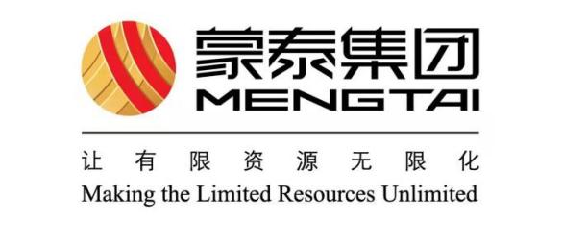
编 号：MTFJC-2025-01
版本号：2025-1-001

鄂尔多斯市蒙泰范家村煤业有限责任
公司范家村煤矿生产安全事故应急预案

生产经营单位：鄂尔多斯市蒙泰范家村煤业有限责任公司范家村煤矿
编 制 单 位：鄂尔多斯市蒙泰范家村煤业有限责任公司范家村煤矿
颁 布 时 间：2025年 1 月1日
实 施 日 期：2025年 1 月1 日

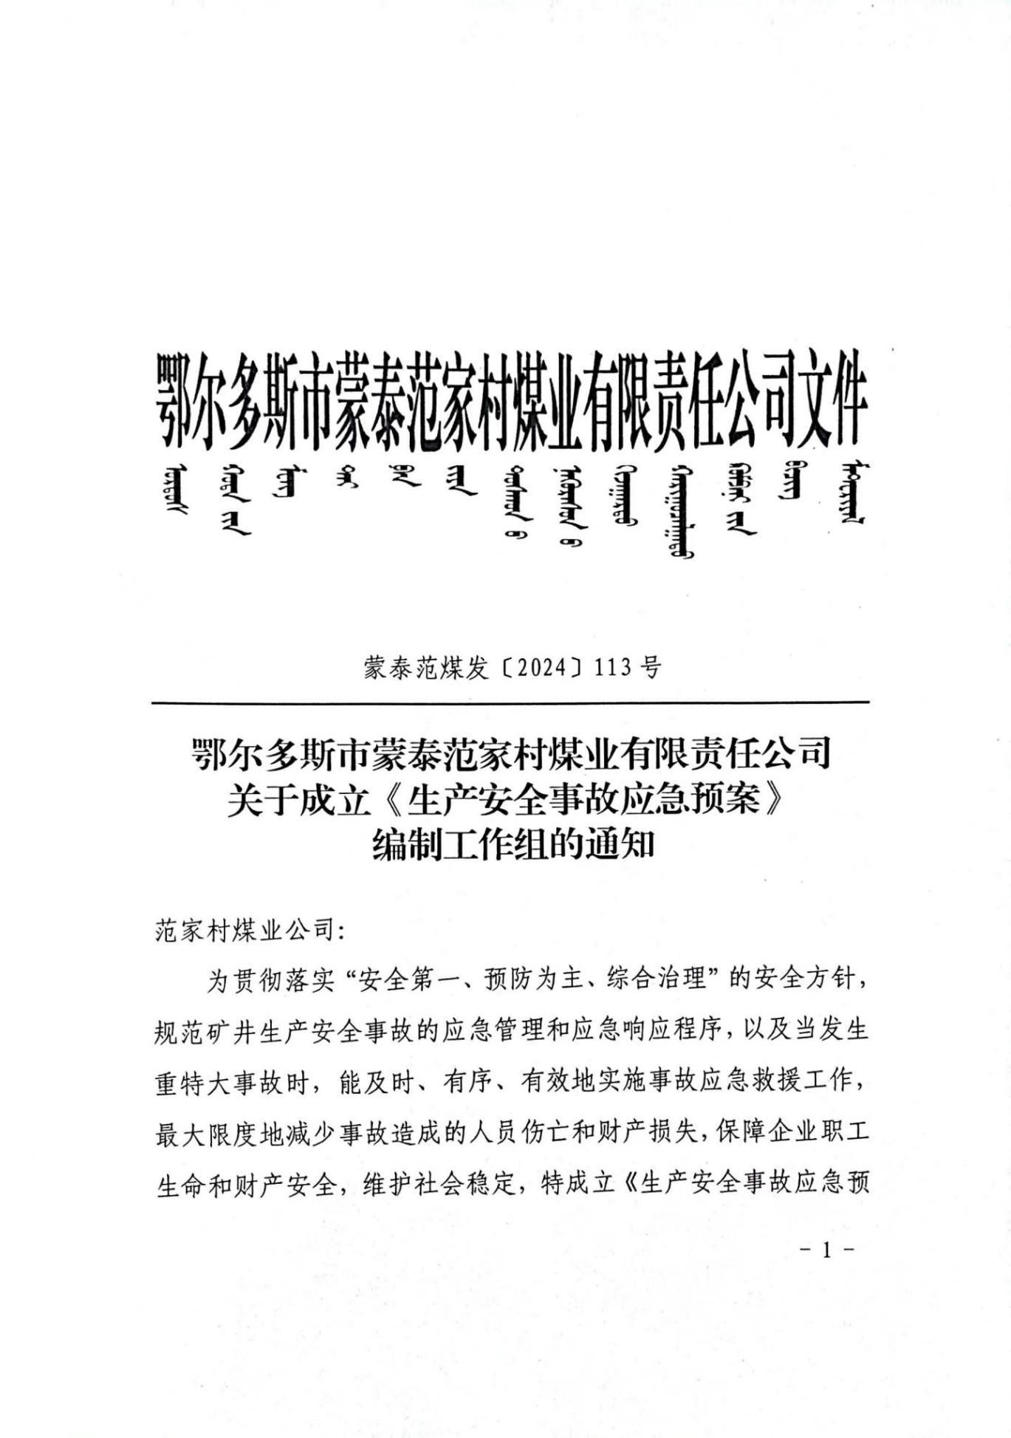

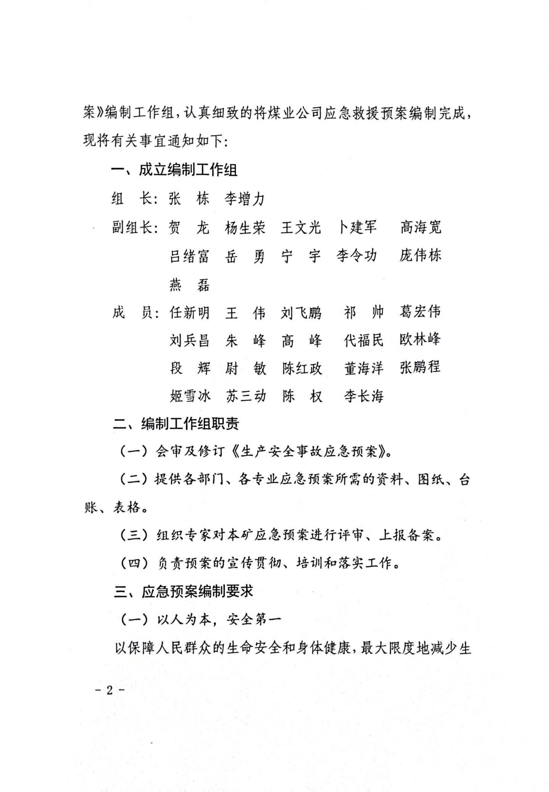

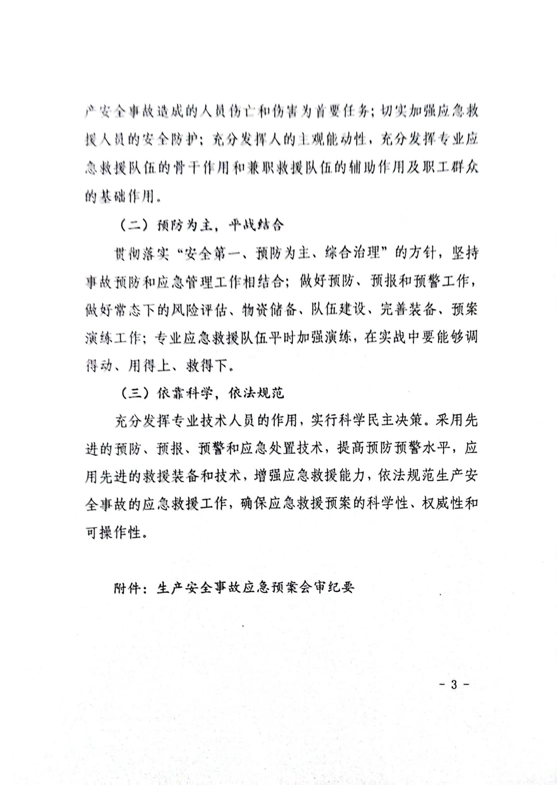


《鄂尔多斯市蒙泰范家村煤业有限责任公司范家村煤矿生产安全事故应急预案》编制工作组
组 长 | 张栋 李增力
副 组 长 | 贺龙 | 杨生荣 | 王文光 | 卜建军 | 高海宽
副 组 长 | 吕绪富 | 代福民 | 岳勇 | 宁宇 | 李令功
副 组 长 | 庞伟栋 | 燕磊
成 员 | 任新明 | 王 伟 | 刘飞鹏 | 杨星星 | 祁 帅
成 员 | 葛宏伟 | 高 峰 | 刘兵昌 | 朱 峰 | 张鹏程
成 员 | 董海洋 | 尉 敏 | 欧林峰 | 段 辉 | 蔡文征
成 员 | 苏三动 | 姬雪冰 | 陈红政 | 陈权 | 李长海
编 制 | 张栋 | 李增力 | 贺 龙 | 杨生荣 | 王文光
编 制 | 卜建军 | 高海宽 | 吕绪富 | 岳 勇 | 宁 宇
编 制 | 李令功 | 庞伟栋 | 朱熟生 | 代福民 | 燕 磊
编 制 | 杨星星 | 任新明 | 王 伟 | 刘飞鹏 | 葛宏伟
编 制 | 杨星星 | 祁 帅 | 高 峰 | 刘兵昌 | 朱 峰
编 制 | 董海洋 | 尉 敏 | 欧林峰 | 段 辉 | 陈 权
编 制 | 蔡文征 | 苏三动 | 姬雪冰 | 陈红政 | 张鹏程
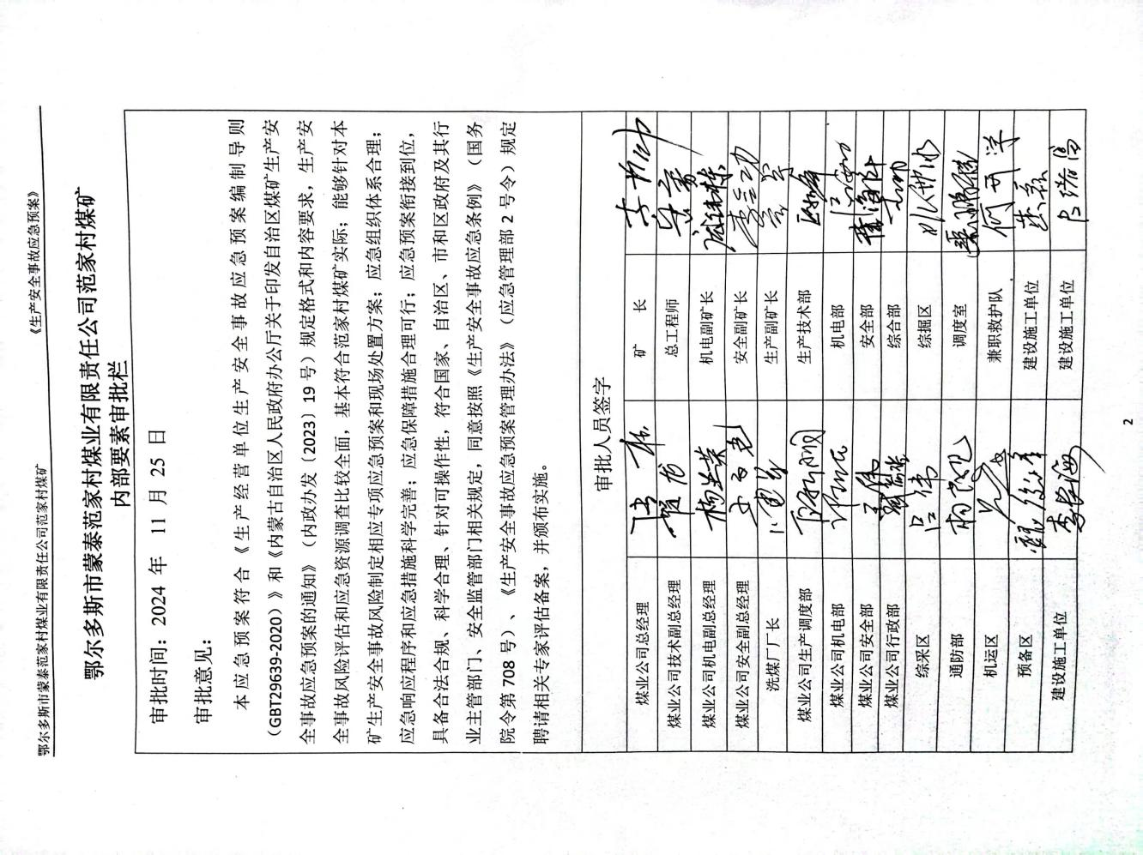
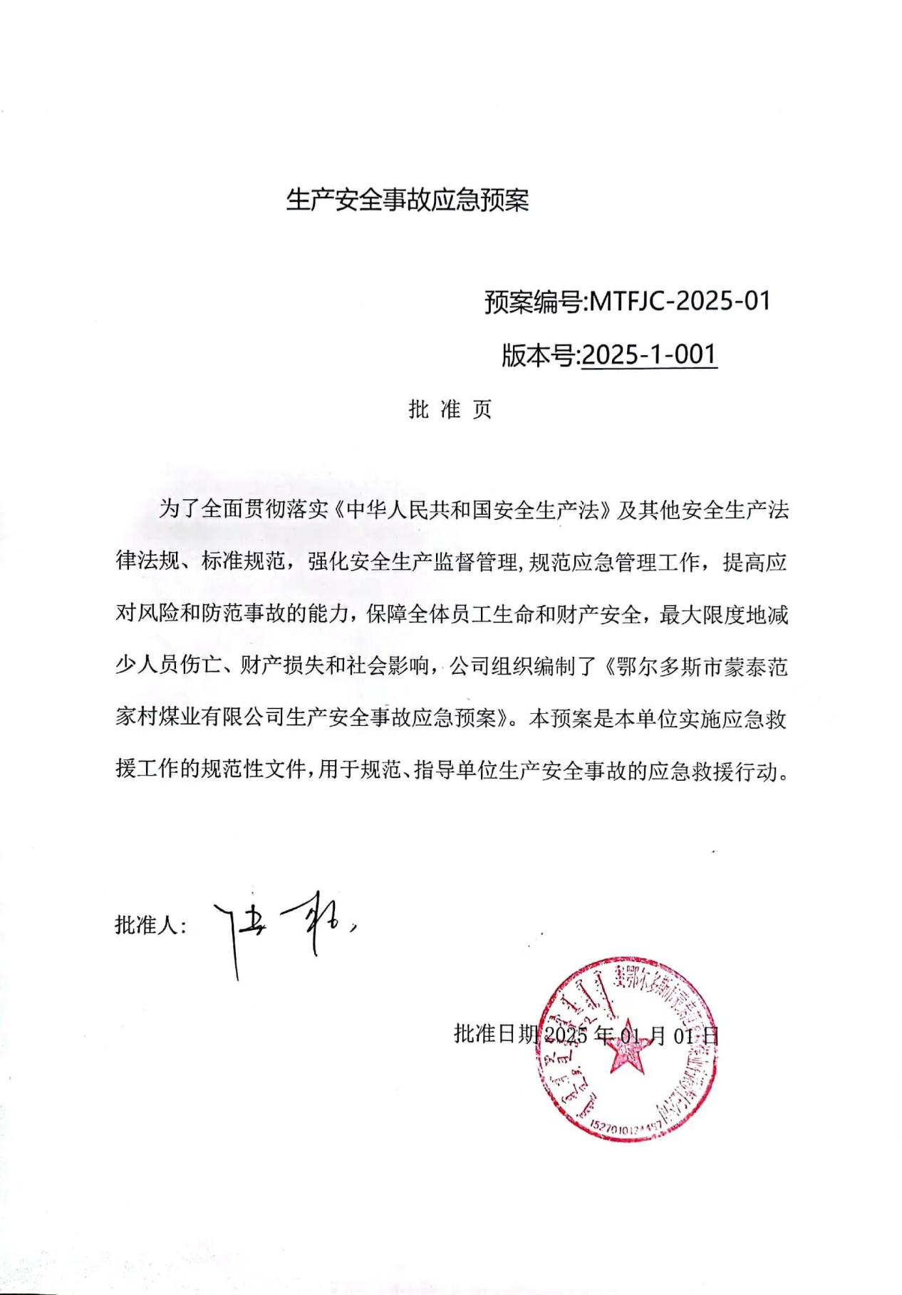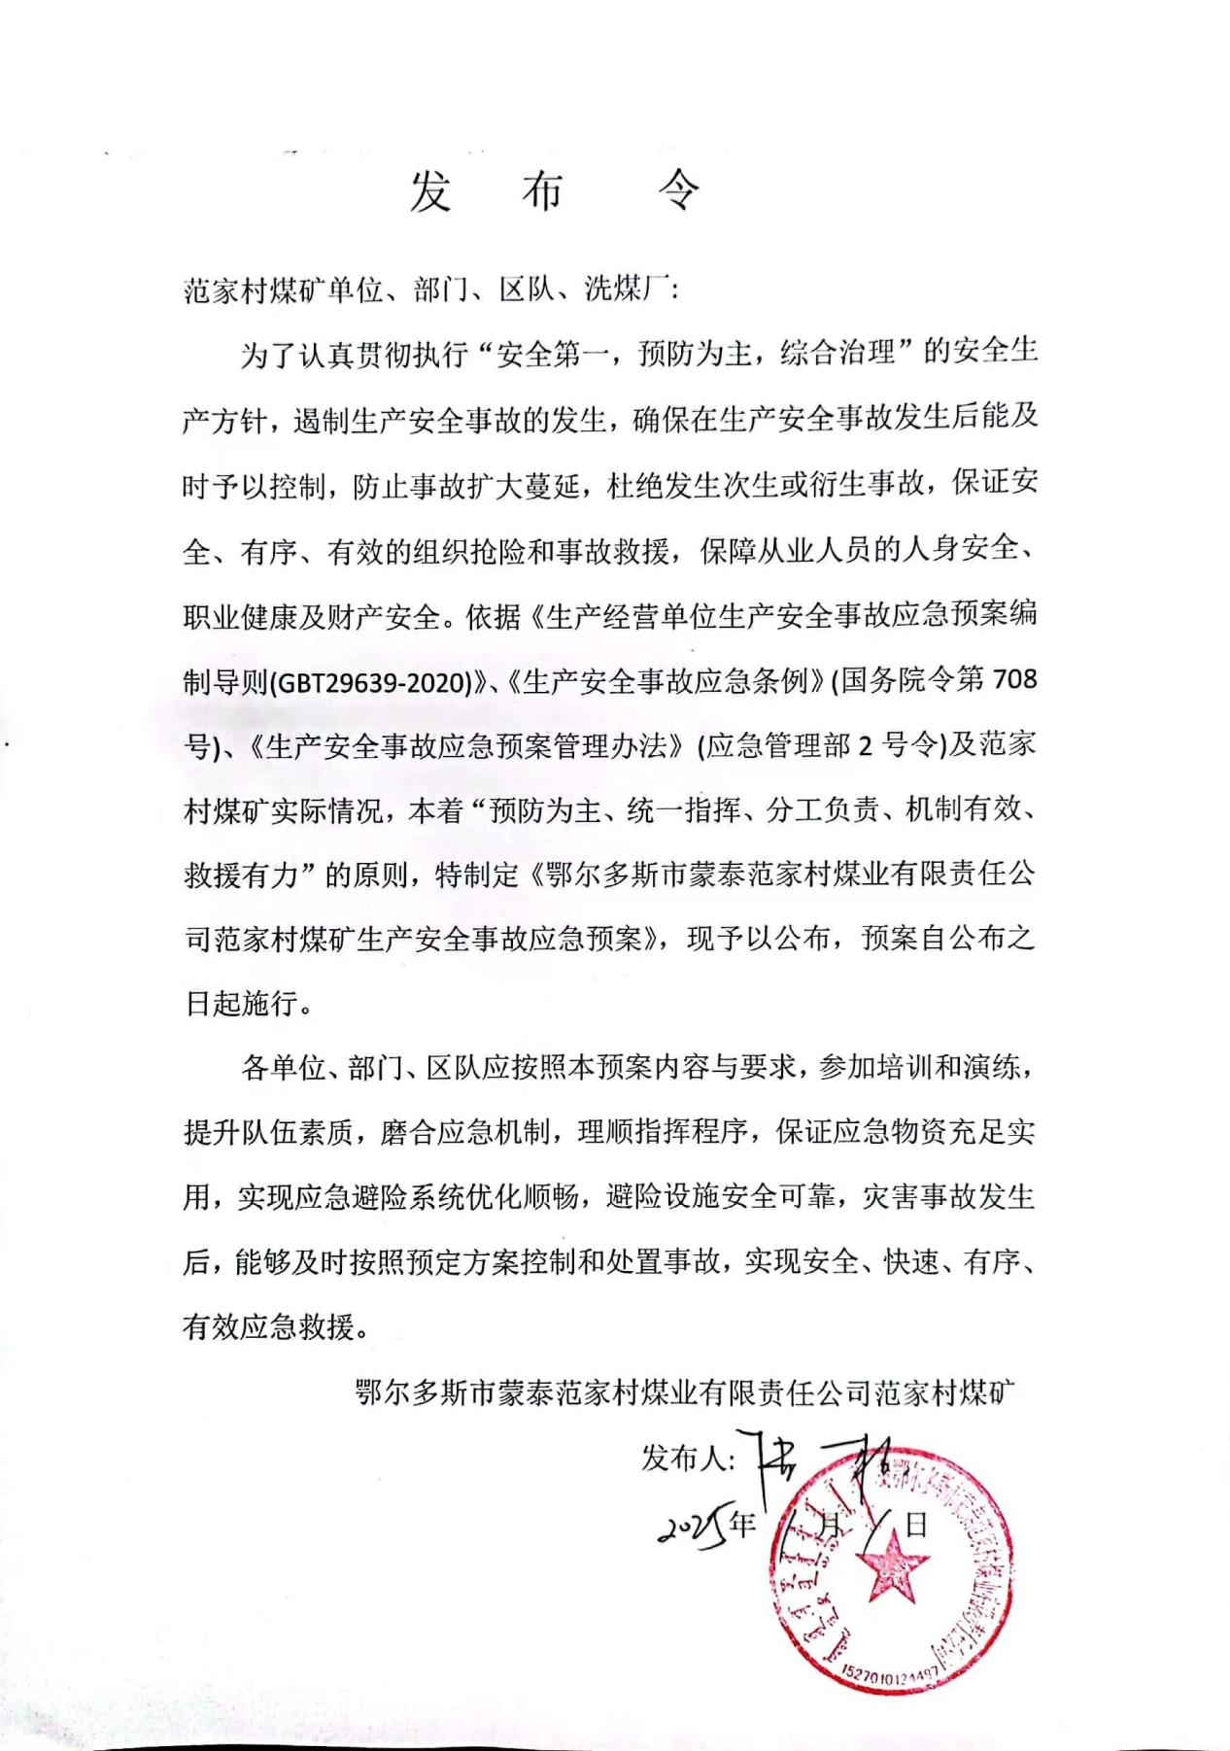

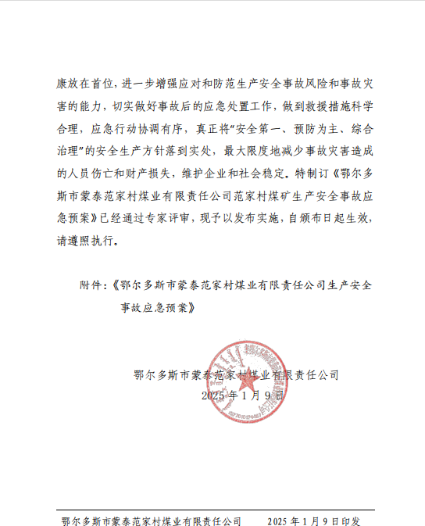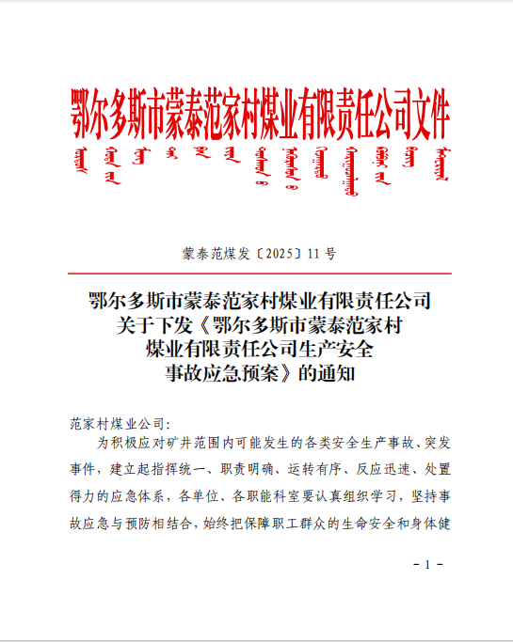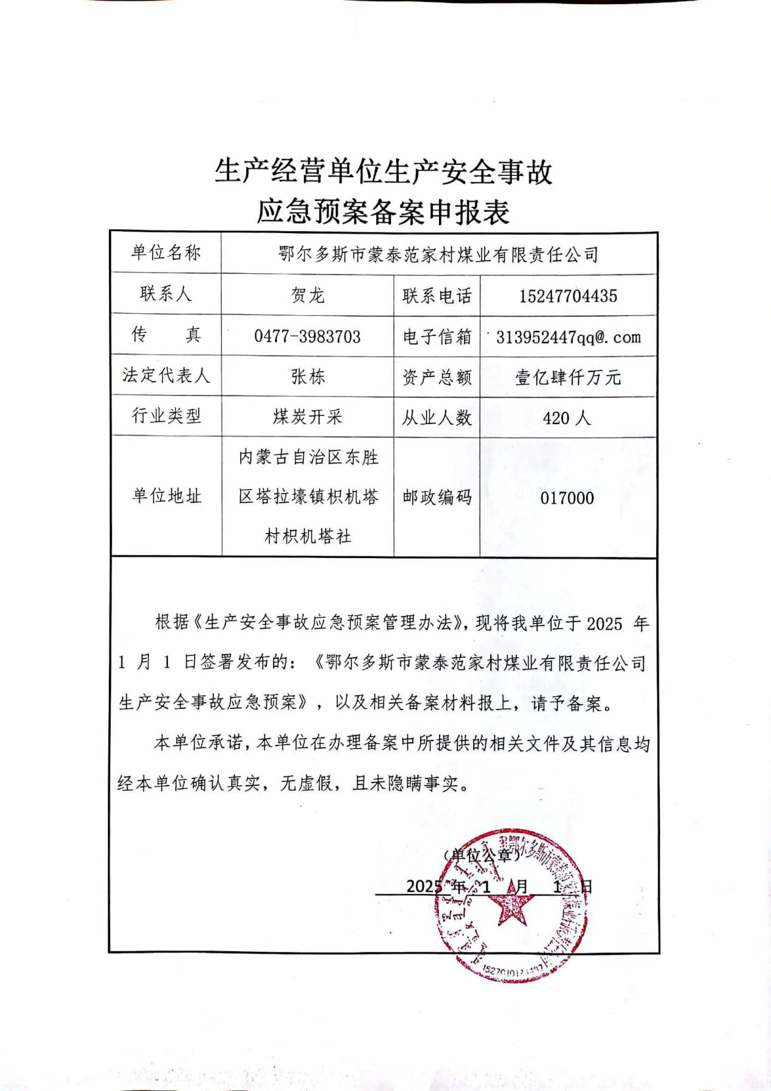
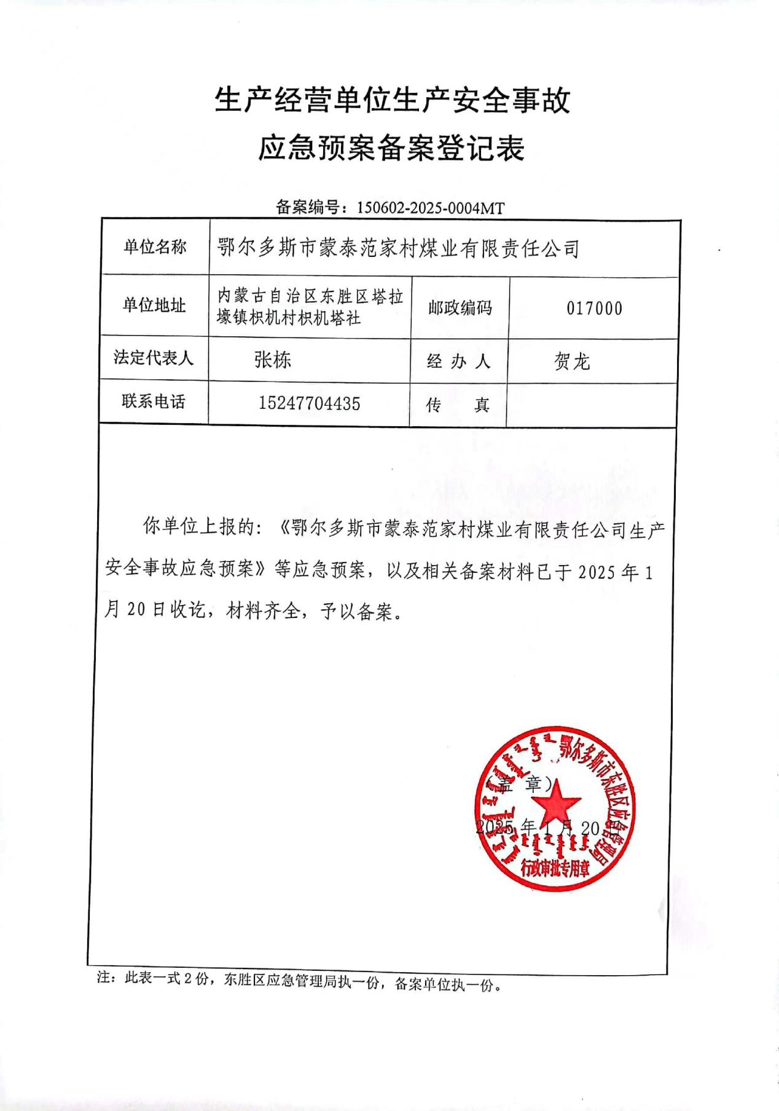

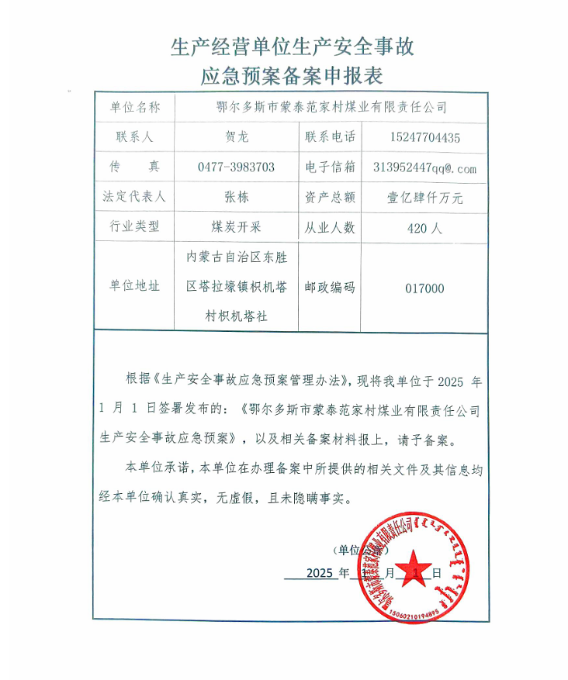

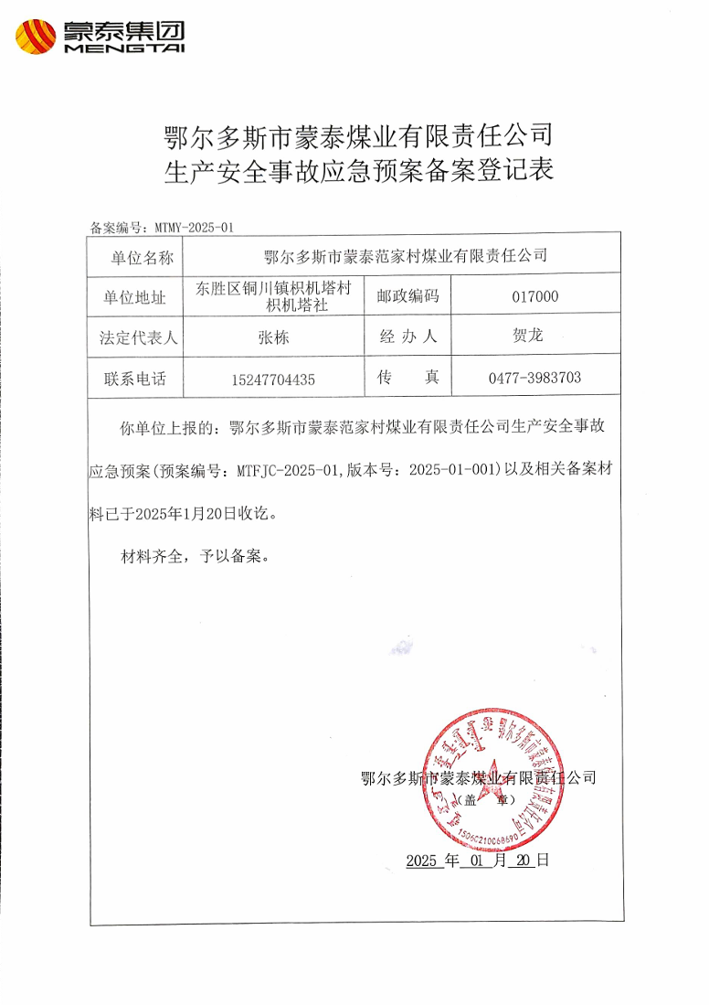

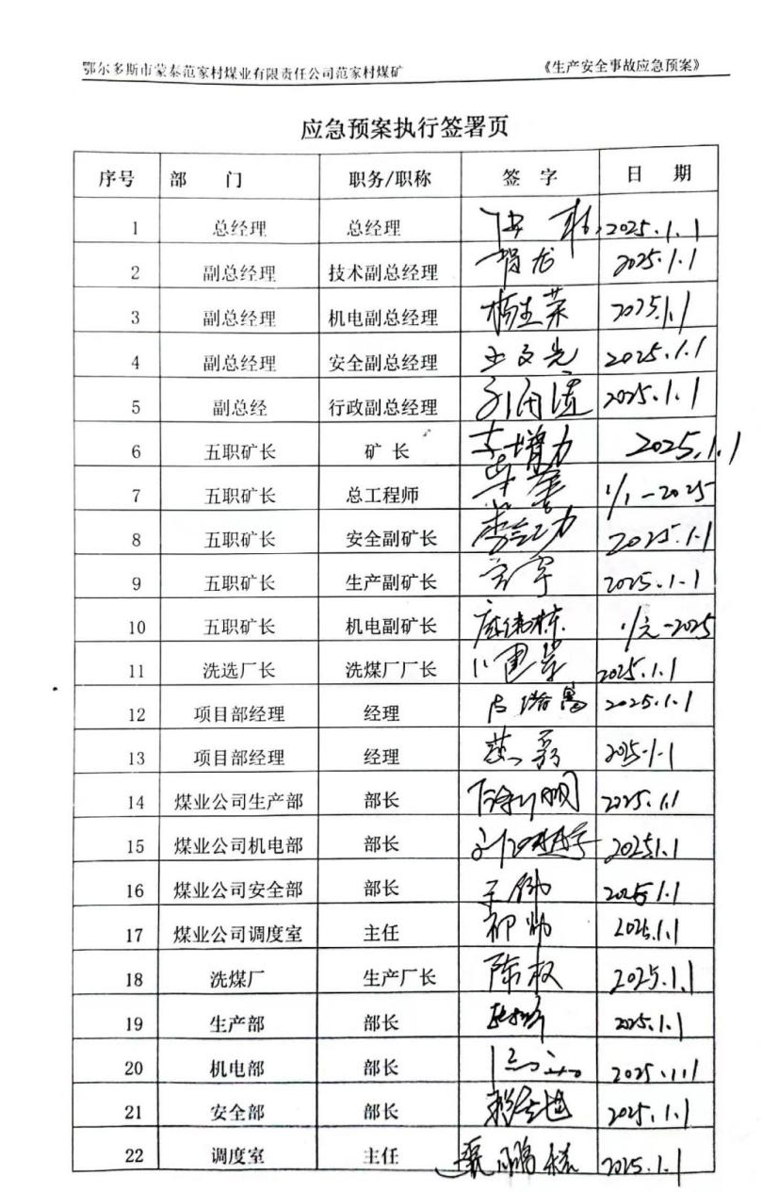
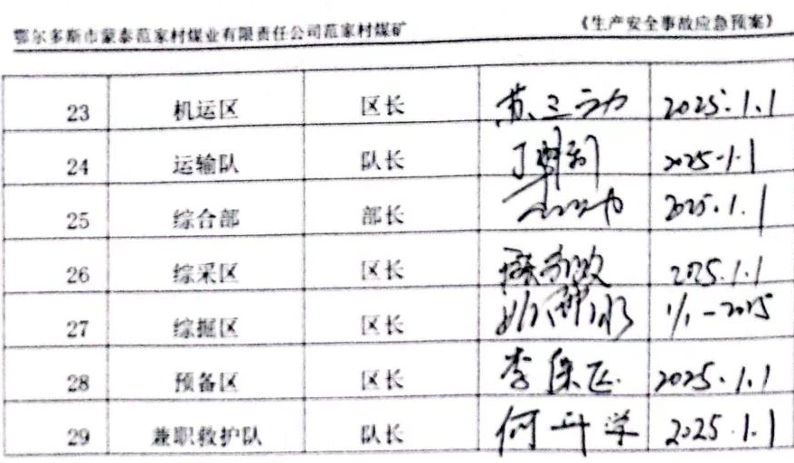

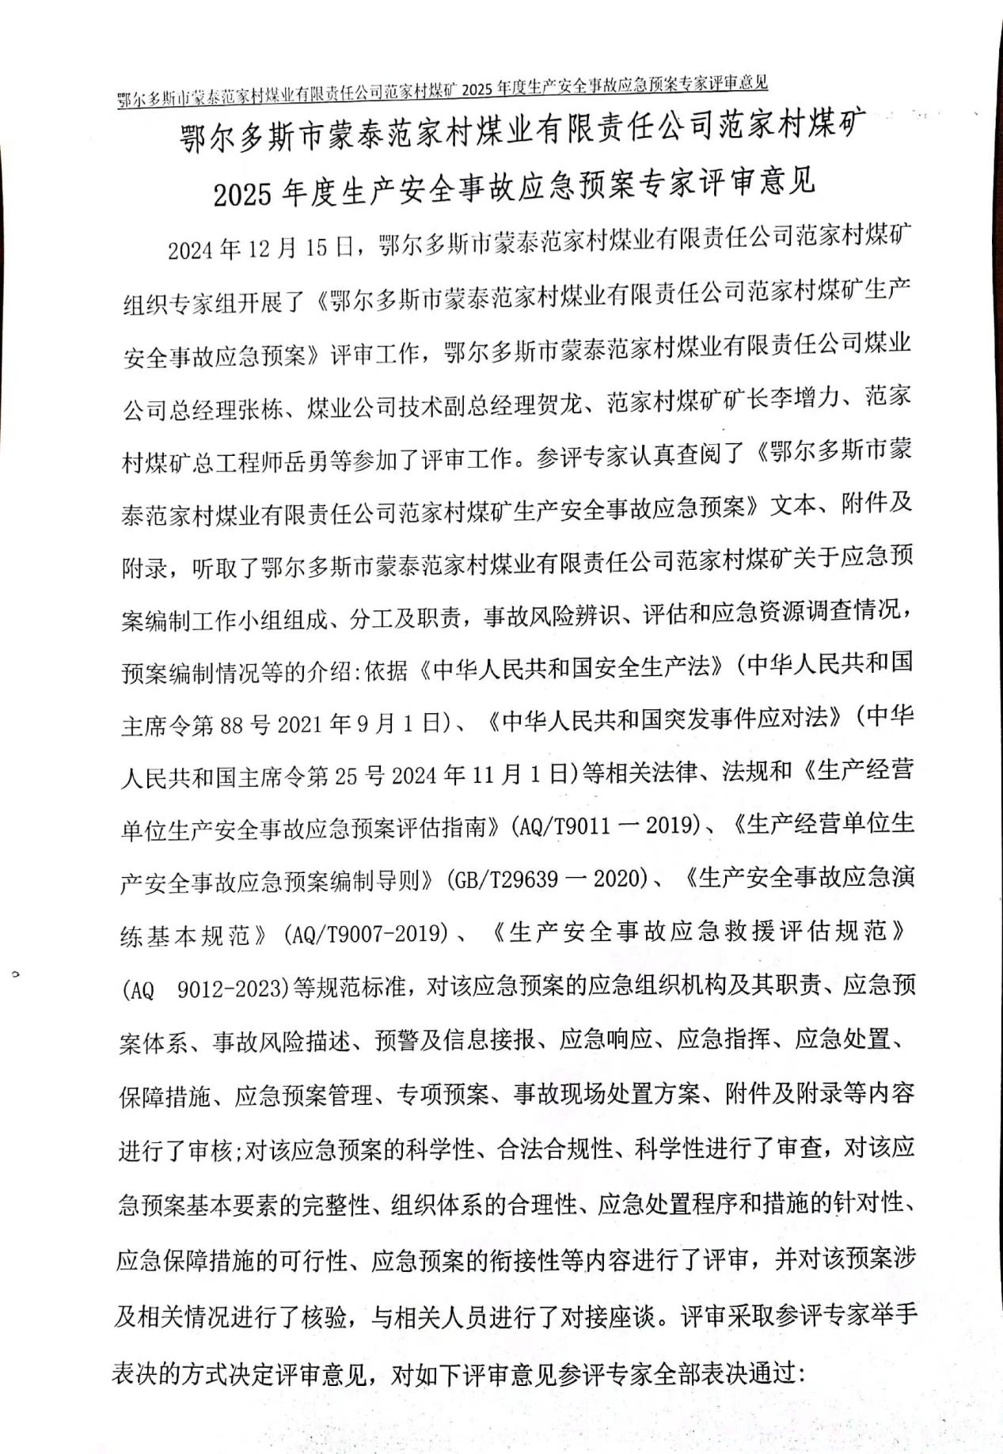
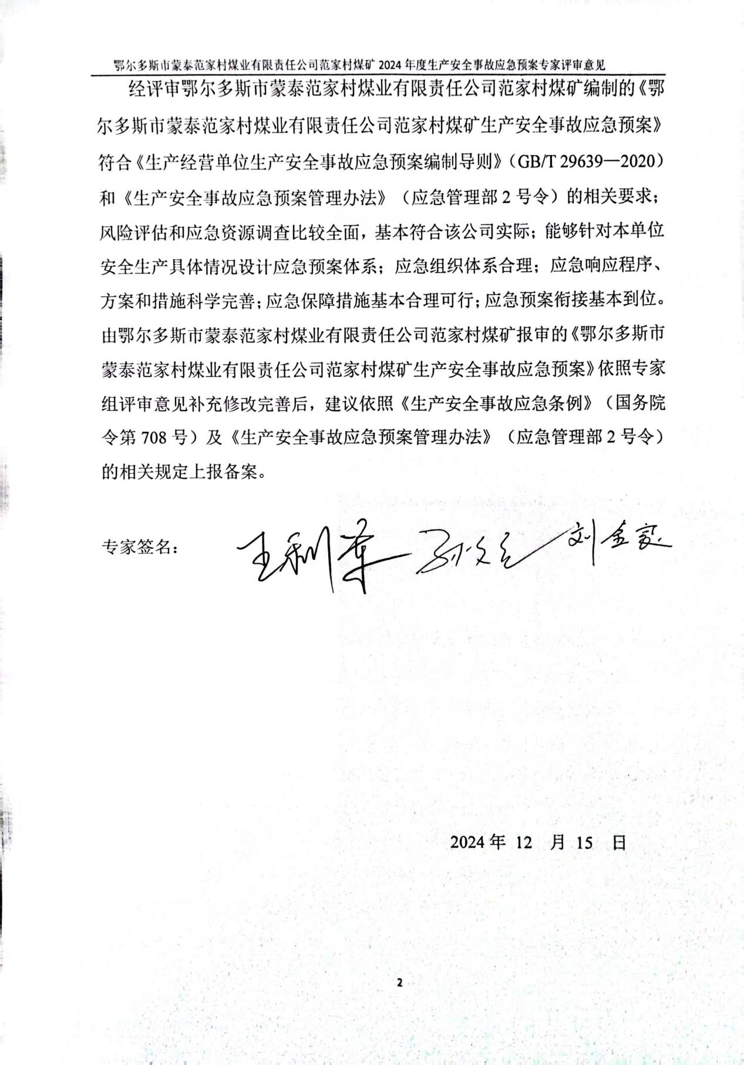

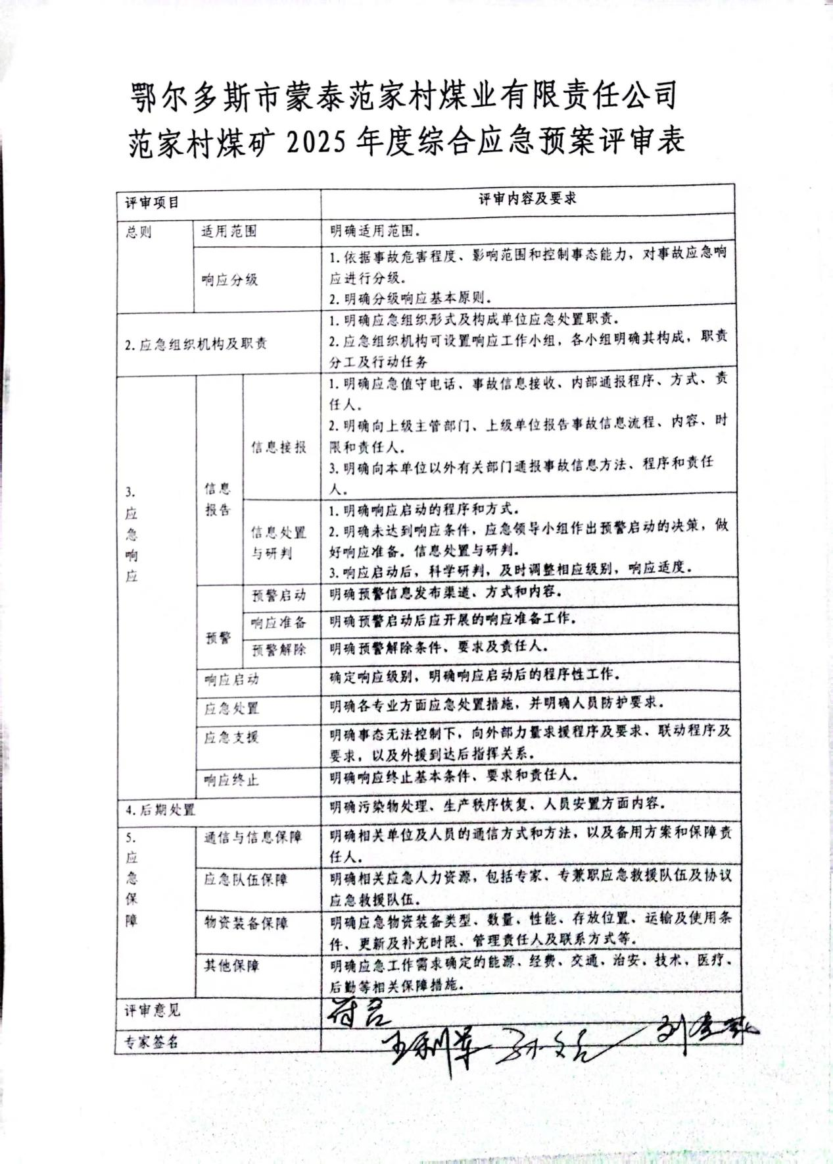
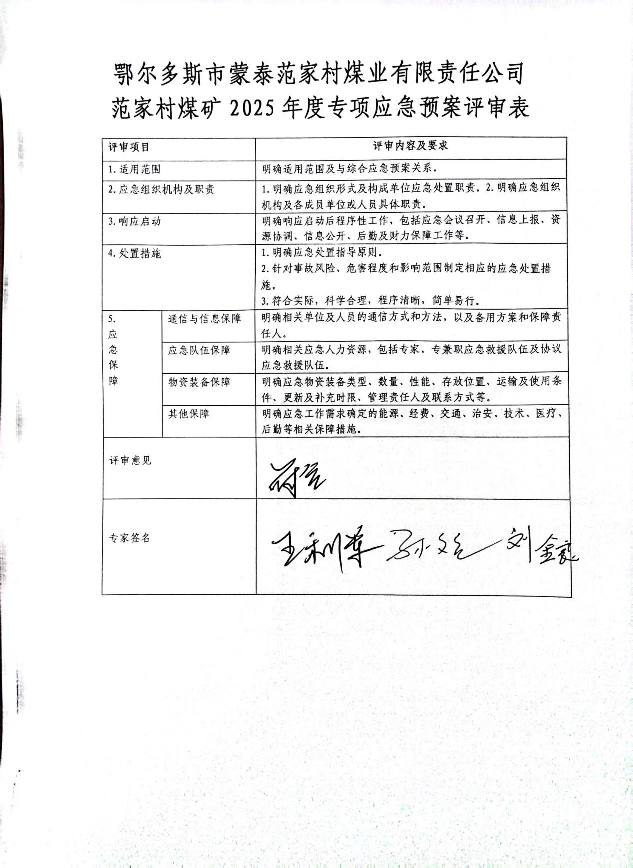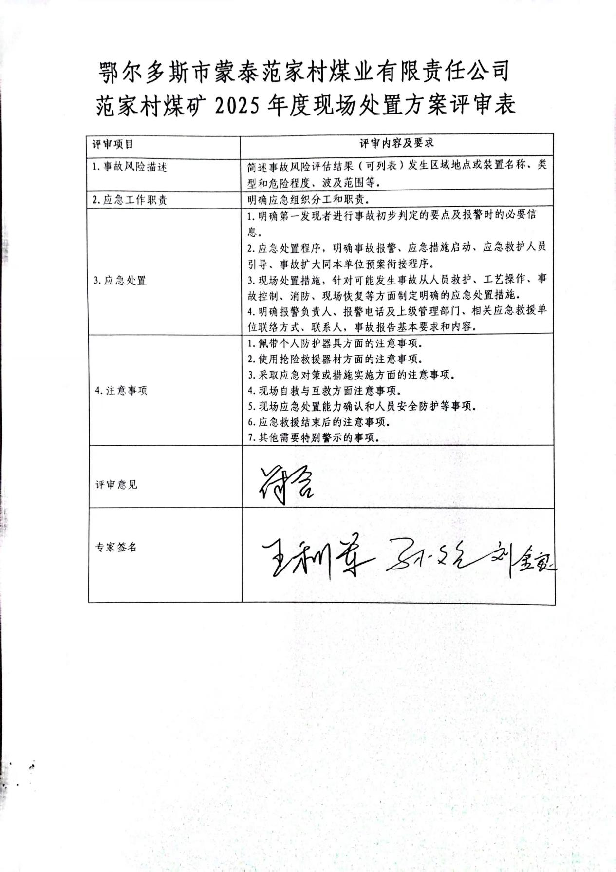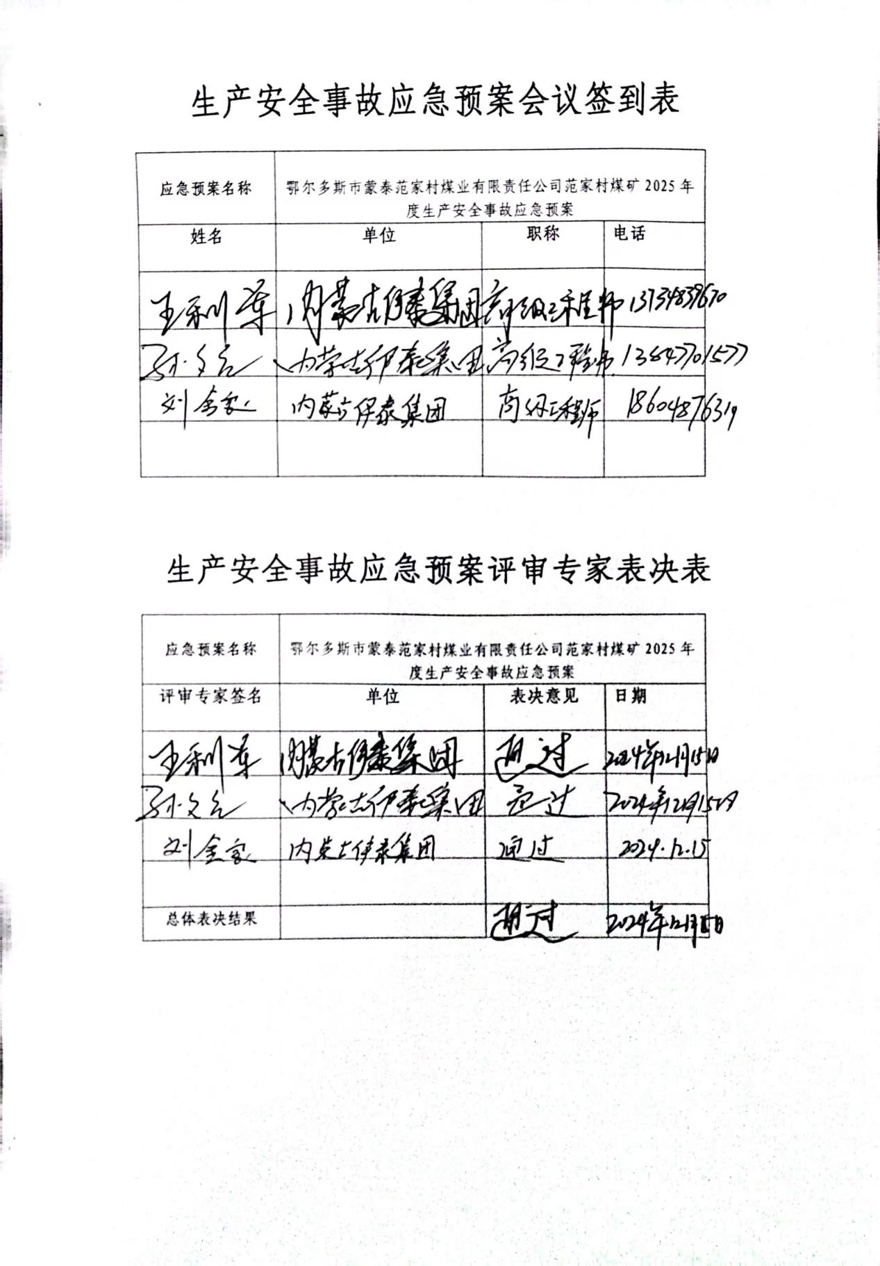

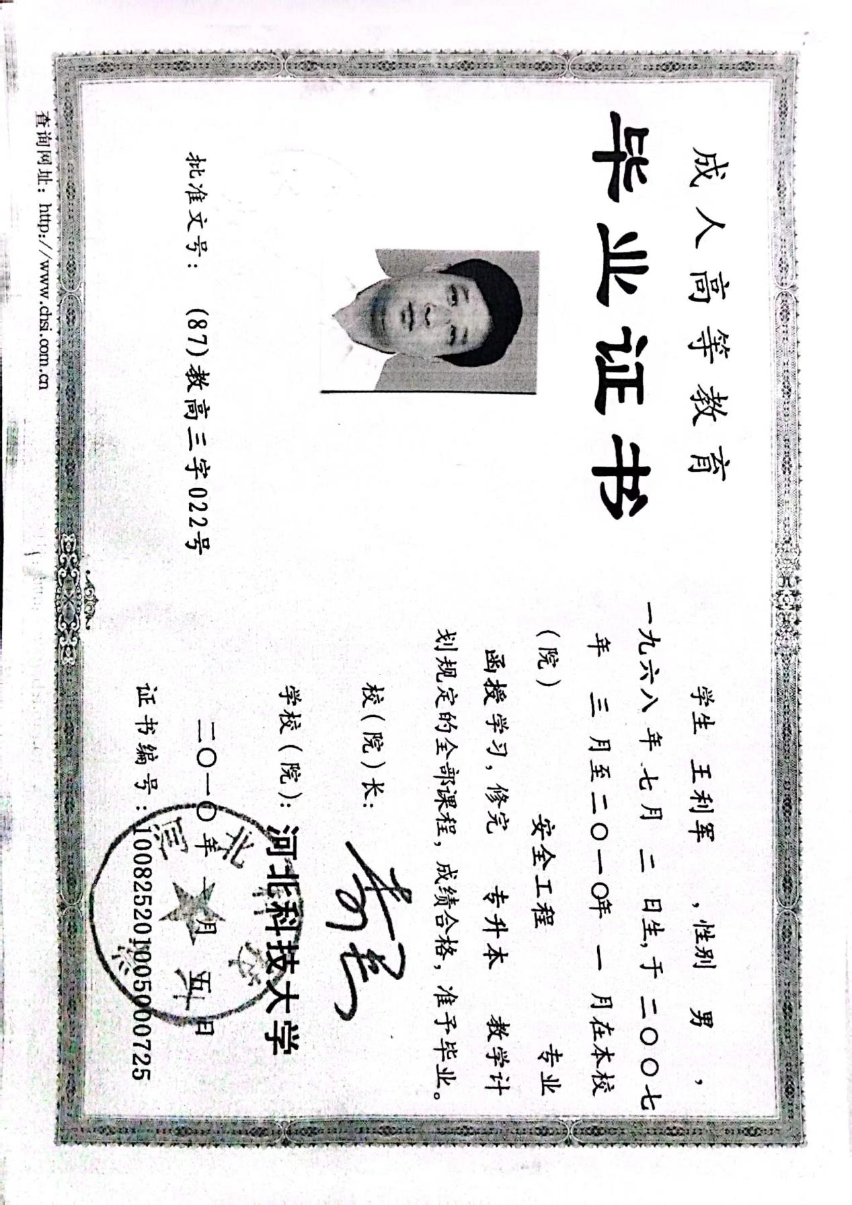

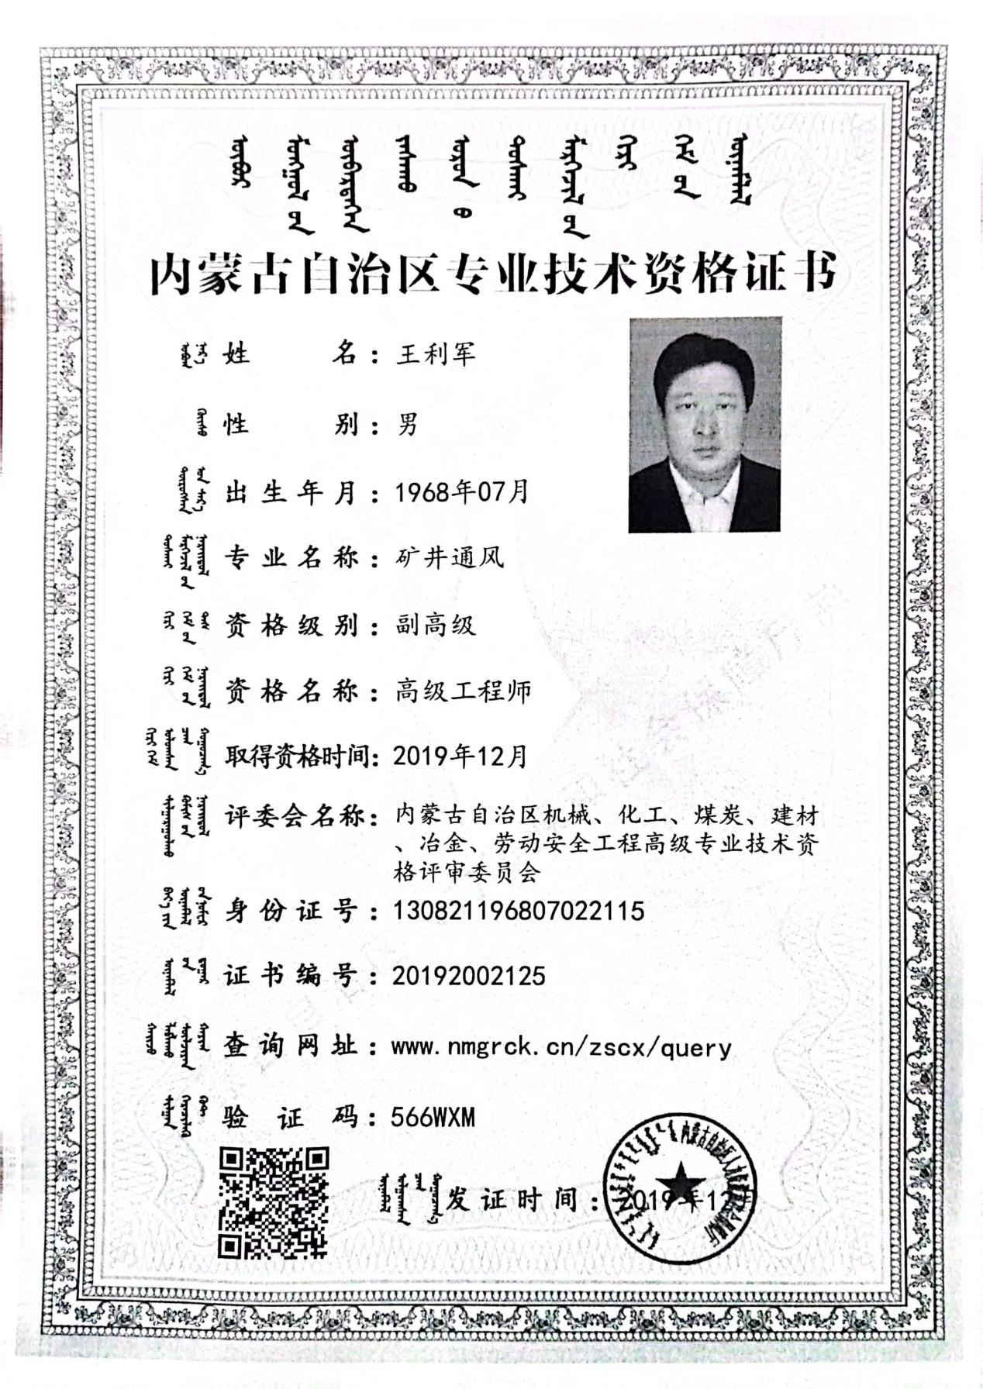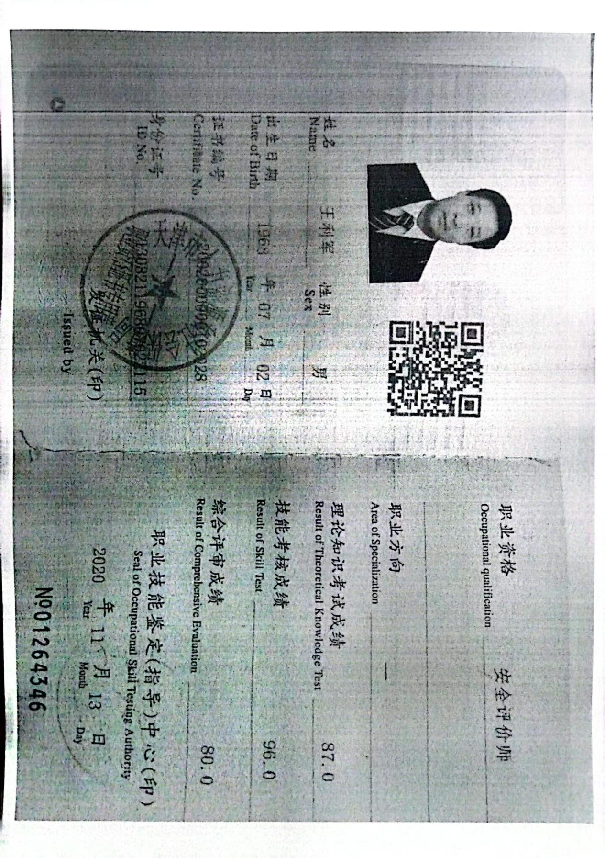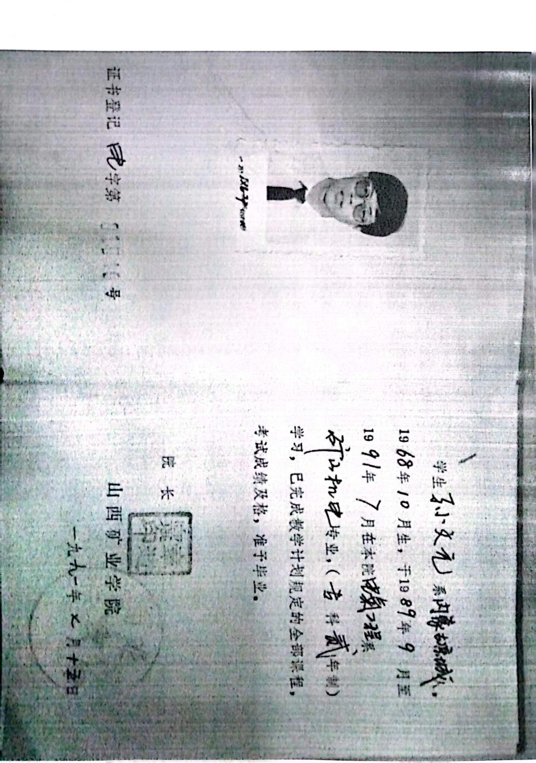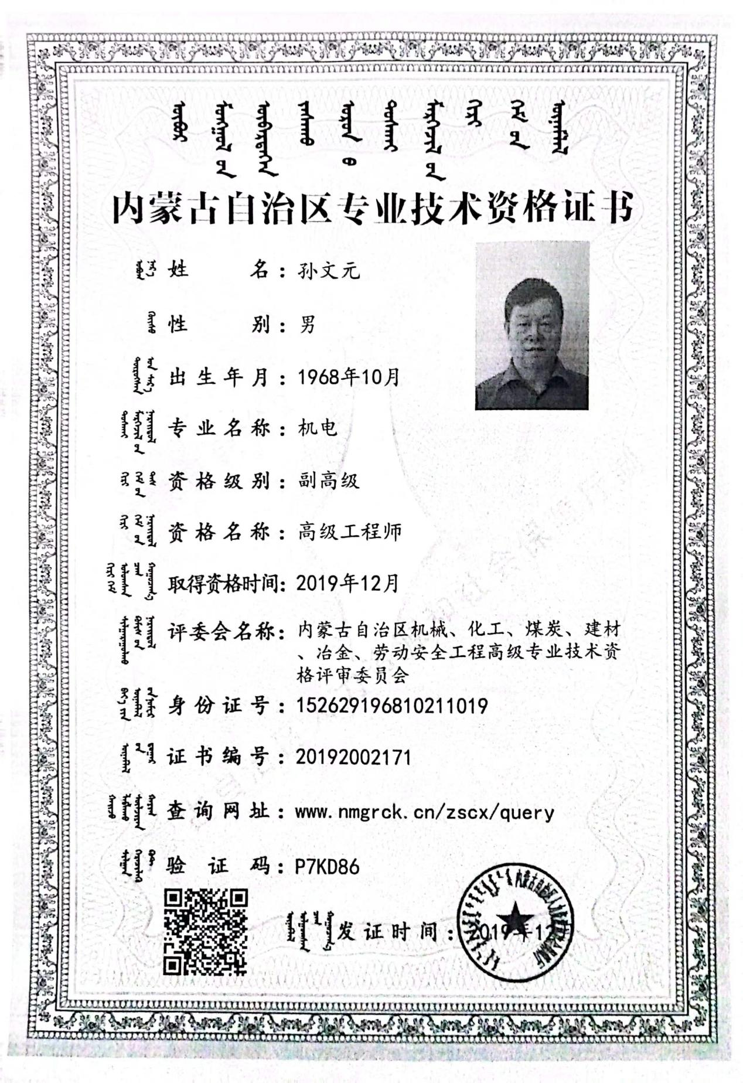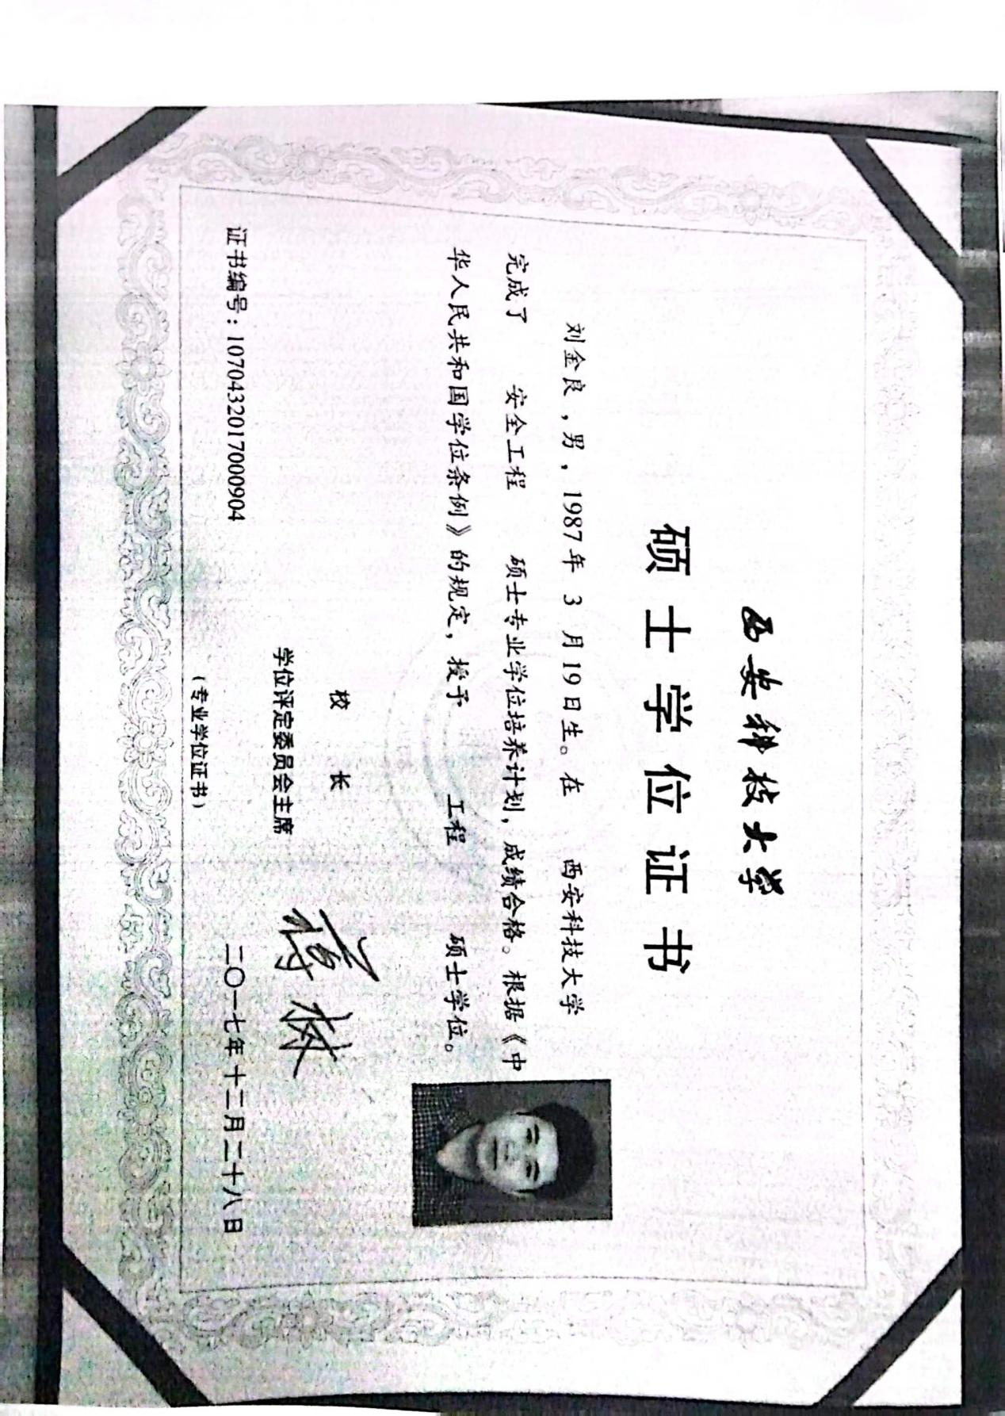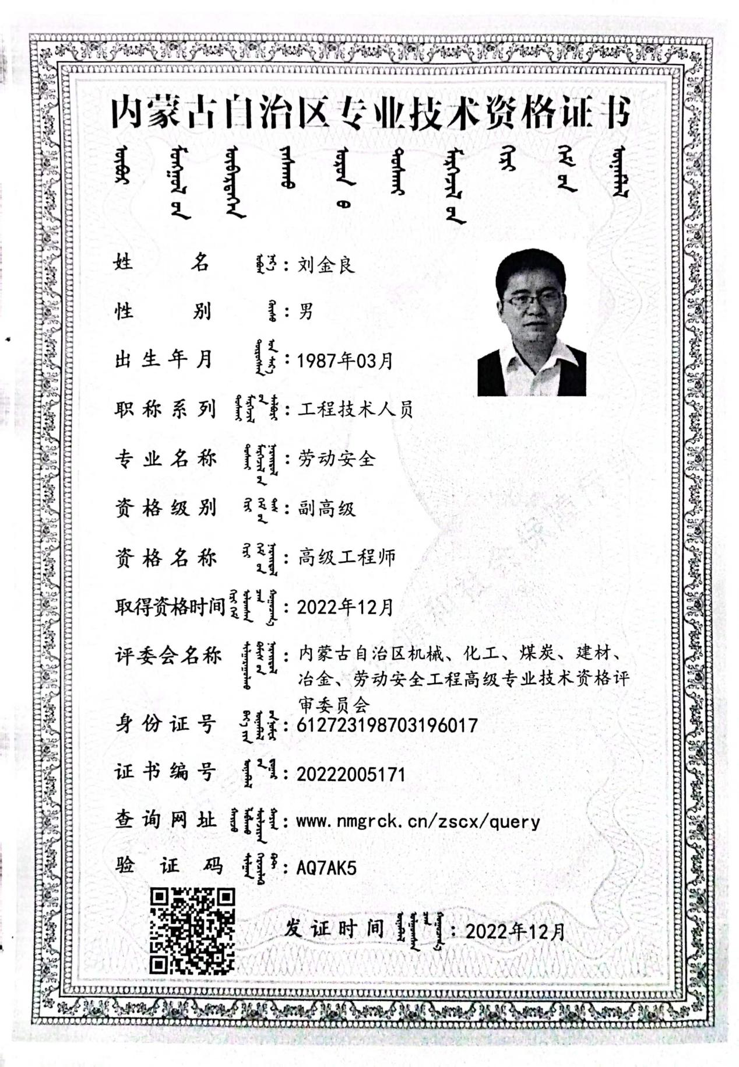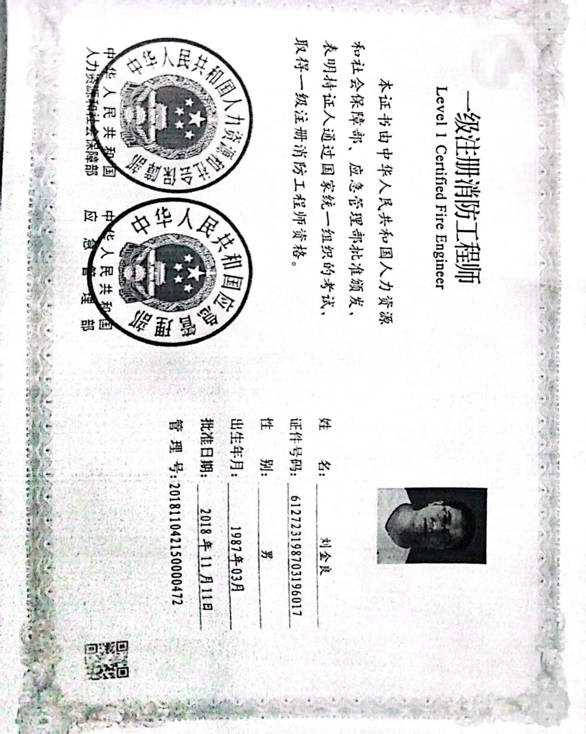

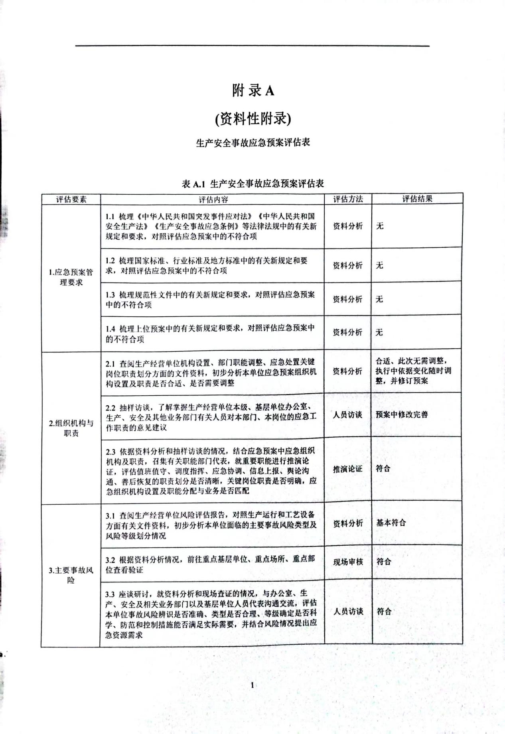
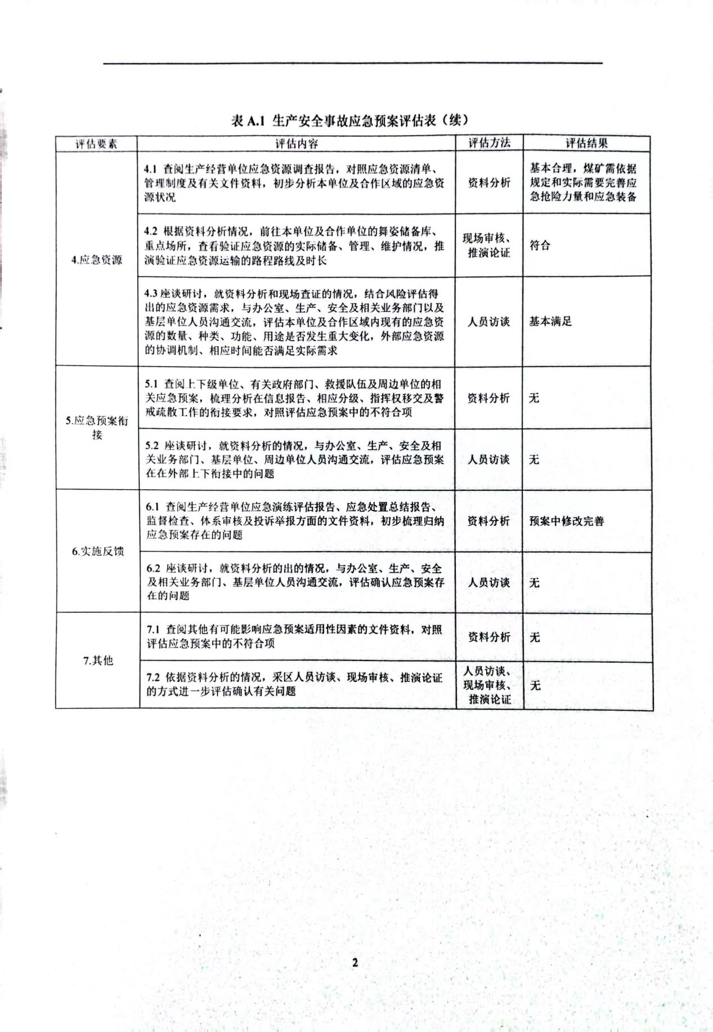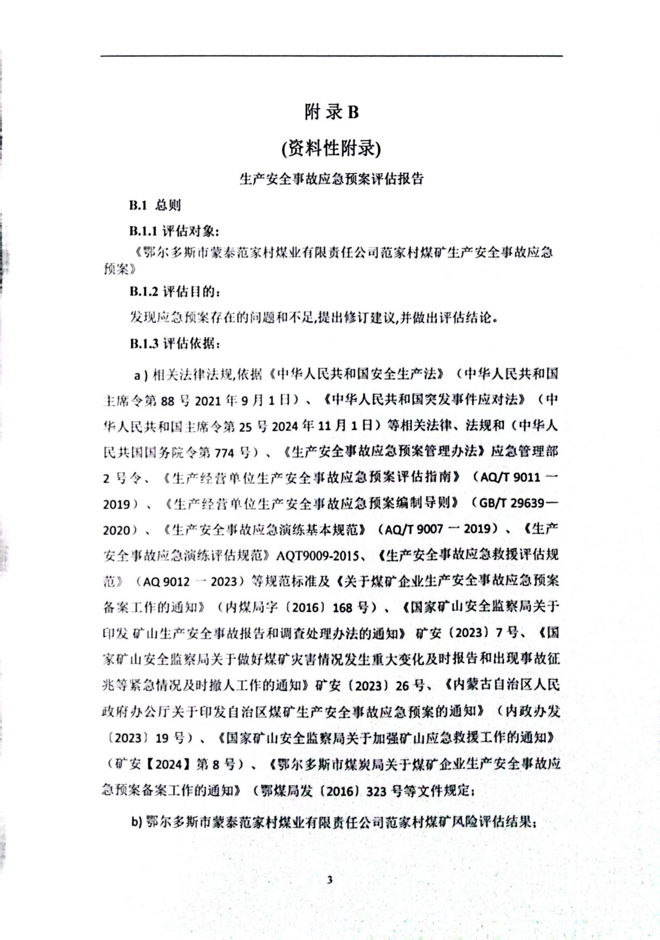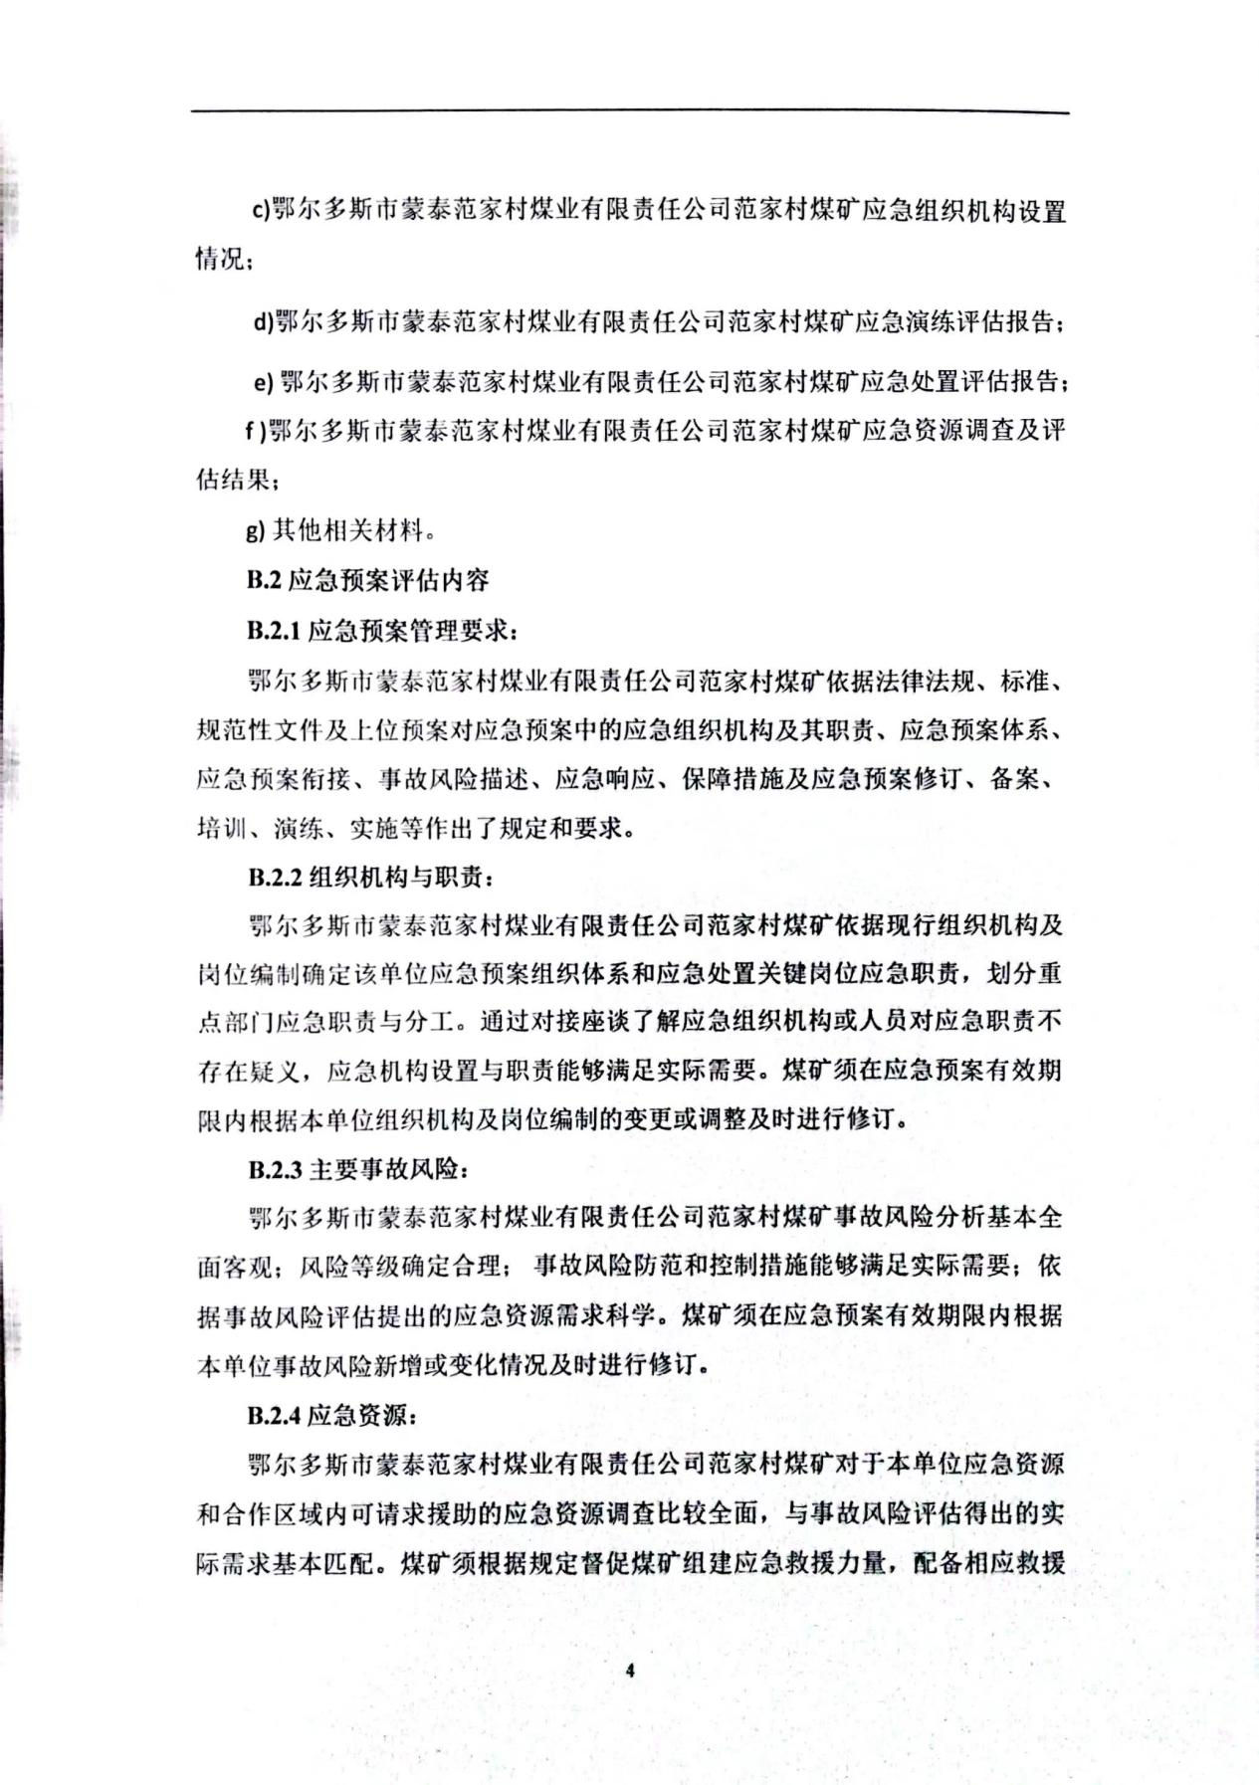
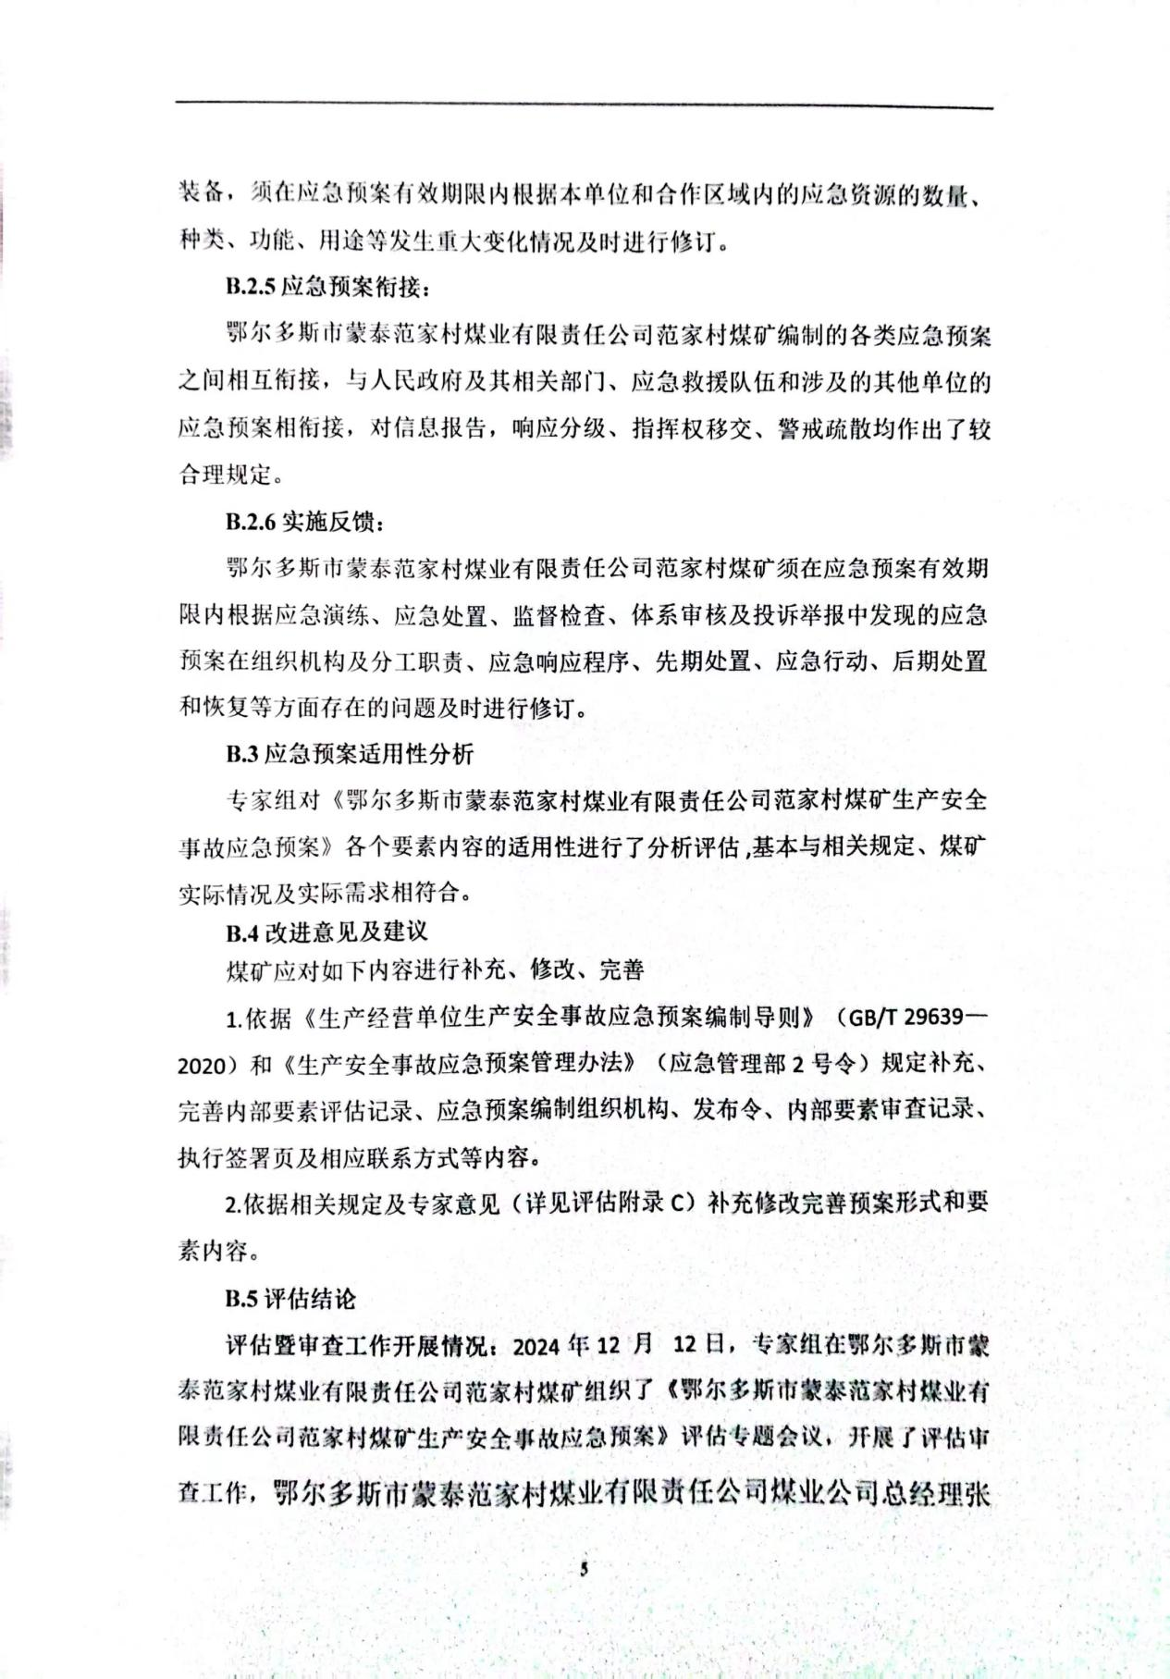
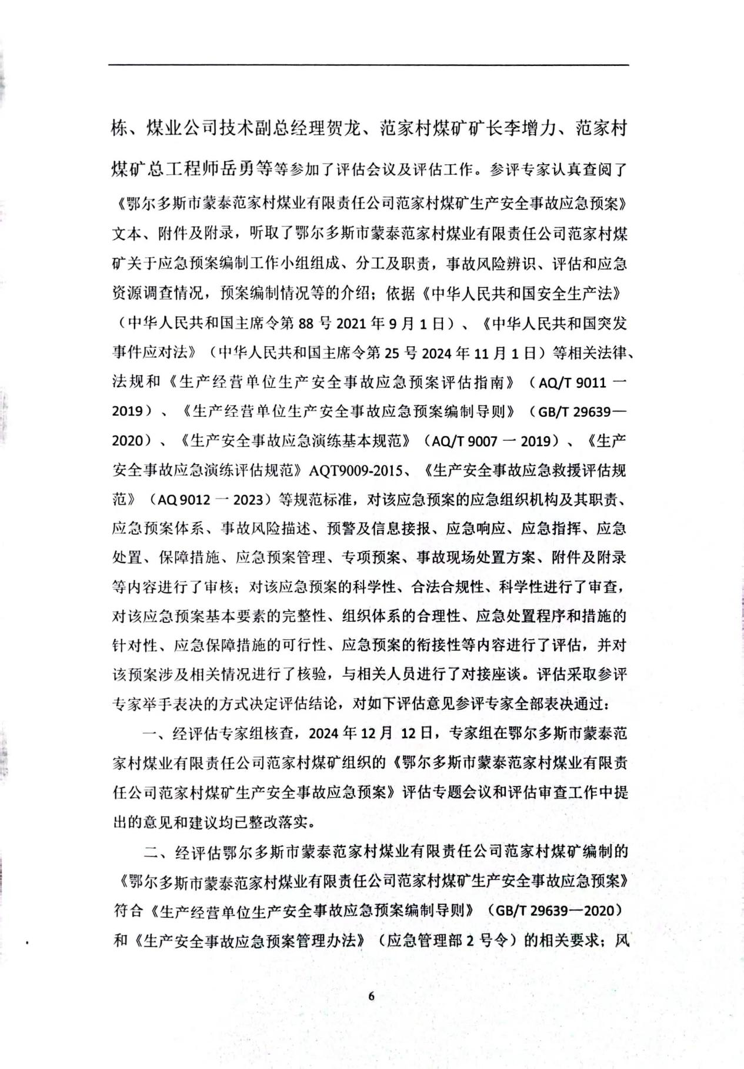

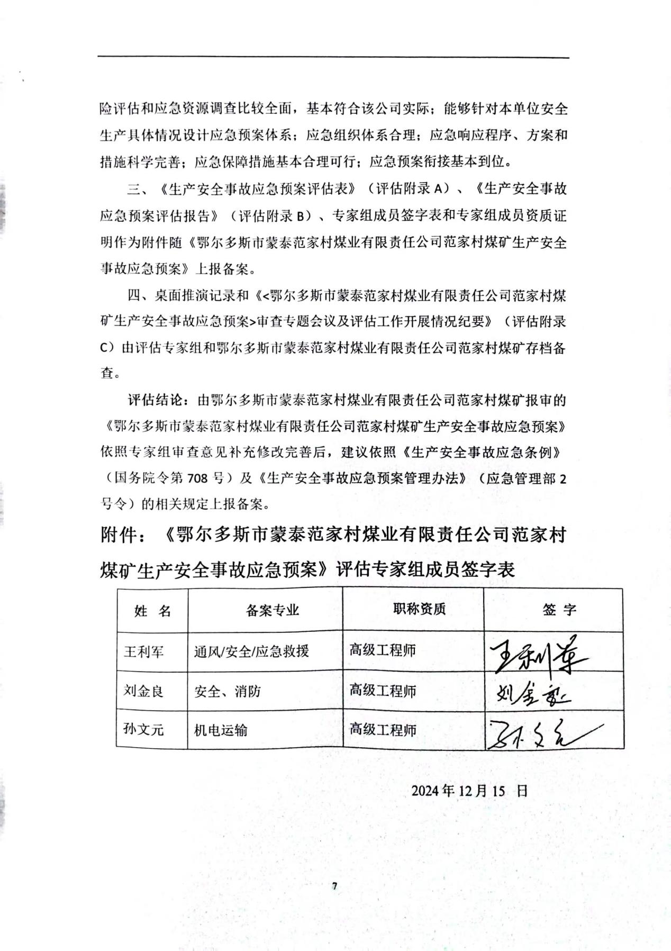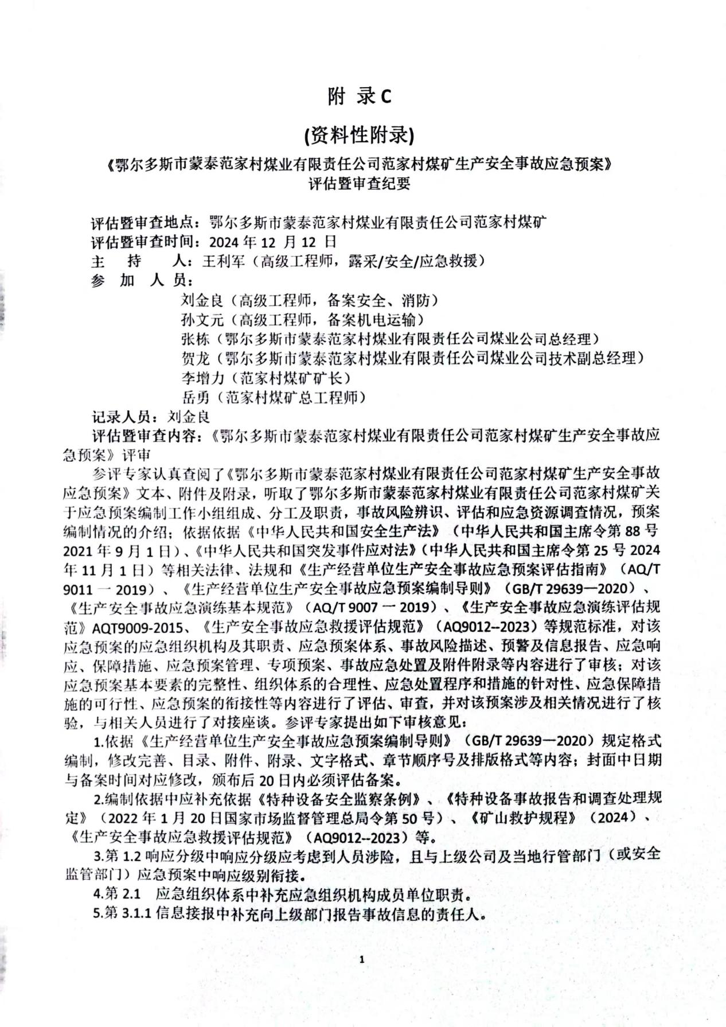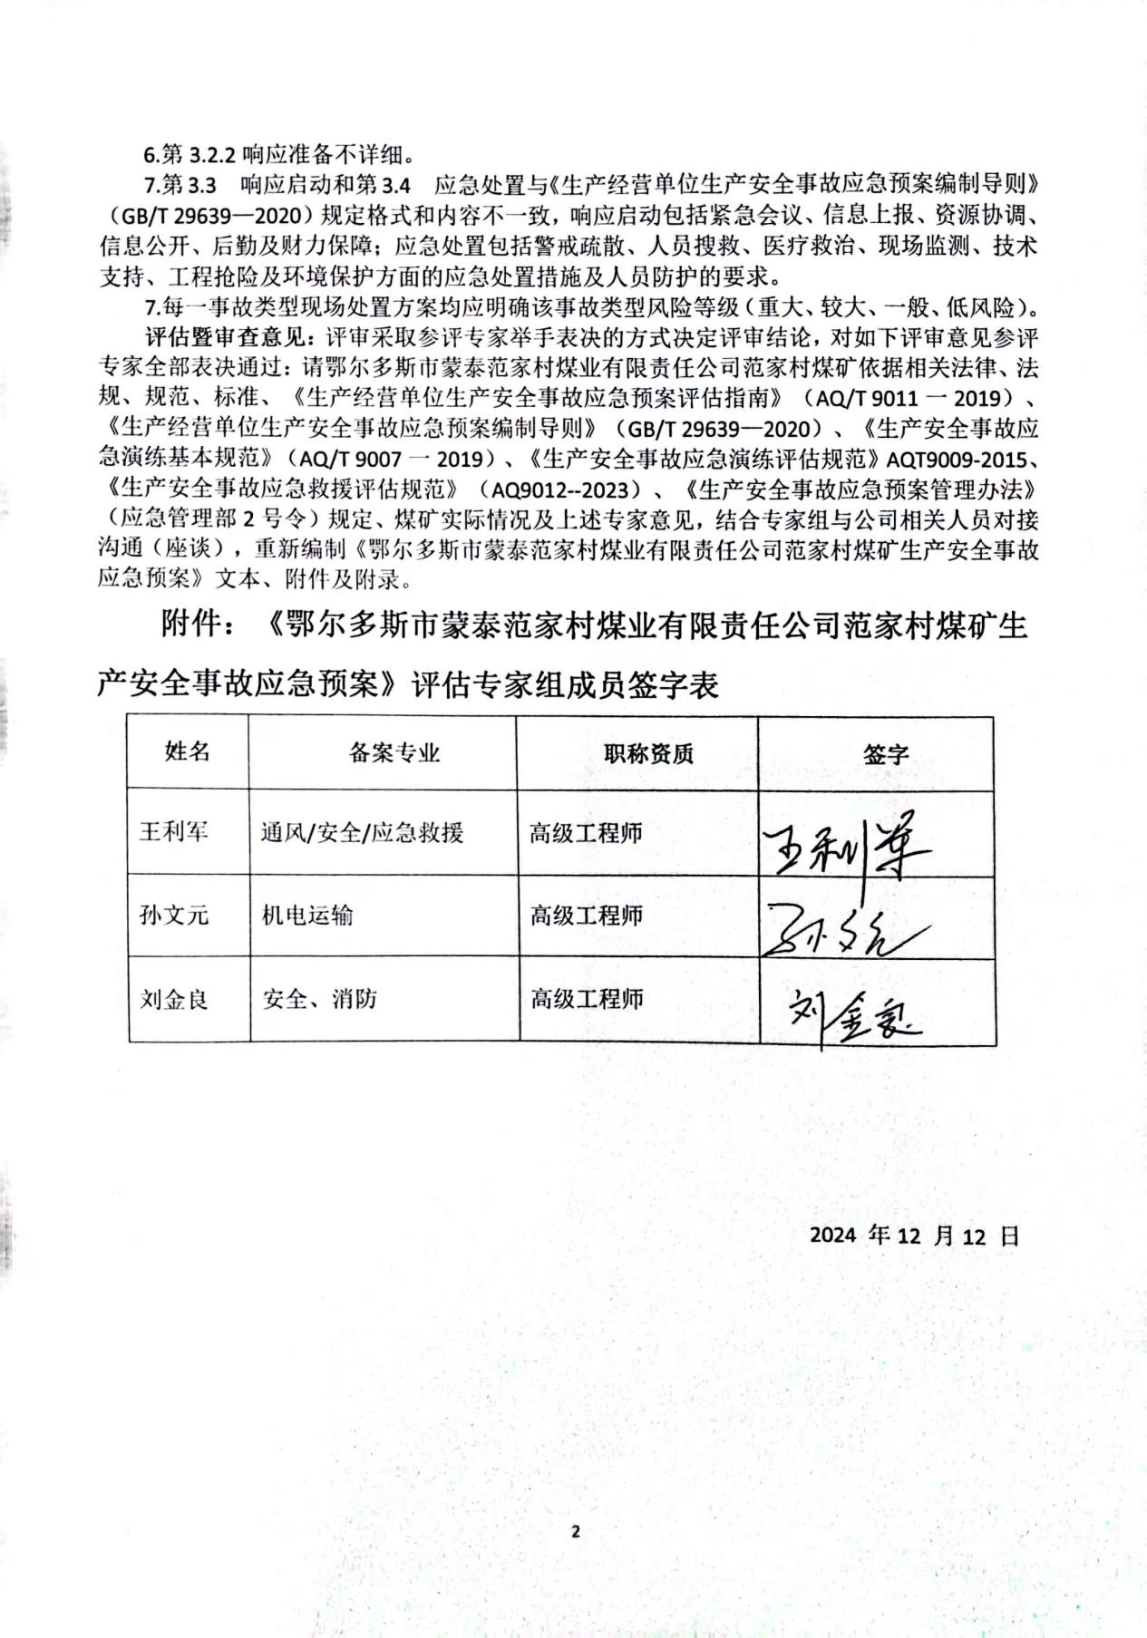

目 录

第一部分 综合应急预案 1
1 总则 1
1.1 适用范围 1
1.2 编制依据 1
1.3响应分级 4
1.4 响应原则 5
2 应急组织机构及职责 6
3 应急响应 6
3.1 信息报告 6
3.2 预警 11
3.3 响应启动 15
3.4 应急处置 21
3.5 应急支援 24
3.6 响应终止 26
4 后期处置 28
4.1污染物处理 28
4.2生产秩序恢复 28
4.3人员安置 29
4.4事故后果影响消除 29
4.5 医疗救治 29
4.6 善后赔偿 29
4.7 应急救援评估 30
4.8 事故应急救援总结报告 31
5 应急保障 31
5.1通信与信息保障 31
5.2应急队伍保障 31
5.3物资装备保障 32
5.4 其他保障 33
6.应急预案管理 35
第二部分 生产安全事故专项应急预案 39
矿井顶板事故专项应急预案 39
1适用范围 39
2 应急组织机构及职责 40
3 响应启动 41
3.1 召开应急会议 41
3.2 信息上报 41
3.3 资源协调 41
3.4 信息公开 41
3.5 后勤及财力保障 42
4处置措施 42
4.1 应急处置指导原则 42
4.2 处置措施 43
5应急保障 49
5.1应急队伍保障 49
5.2其他保障 50
煤矿水害事故专项应急预案 51

1 适用范围 51
2 应急指挥机构及职责 53
3 响应启动 53
3.1 召开应急会议 53
3.2 信息上报 54
3.3 资源协调 54
3.4 信息公开 54
3.5 后勤及财力保障 54
4 处置措施 54
4.1 应急处置指导原则 55
4.2 处置措施 56
5 应急保障 60
5.1 应急队伍保障 60
5.2 其他保障 60
矿井井下火灾事故专项应急预案 61
1 适用范围 61
2 应急组织机构及职责 62
3 响应启动 62
3.1 召开应急会议 63
3.2 信息上报 63
3.3 资源协调 63
3.4 信息公开 63
3.5 后勤及财力保障 64
4 处置措施 64
4.1 应急处置指导原则 64
4.2 处置措施 66
5 应急保障 69
5.1 应急队伍保障 69
5.2 其他保障 69
矿井瓦斯事故专项应急预案 70
1 适用范围 70
2 应急组织机构及职责 71
3 响应启动 71
3.1 召开应急会议 72
3.2 信息上报 72
3.3 资源协调 72
3.4 信息公开 72
3.5 后勤及财力保障 73
4 处置措施 73
4.1 应急处置指导原则 73
4.2 处置措施 73
5 应急保障 75
5.1 应急队伍保障 75
5.2 其他保障 76
煤尘爆炸事故专项应急预案 77
1 适用范围 77
2 应急组织机构及职责 78
3 响应启动 79
3.1 召开应急会议 79
3.2 信息上报 79
3.3 资源协调 79
3.4 信息公开 79
3.5 后勤及财力保障 80
4 处置措施 80
4.1 应急处置指导原则 80
4.2 处置措施 81
5 应急保障 82
5.1 应急队伍保障 83
5.2 其他保障 83
地面火灾事故事故专项应急预案 84
1 适用范围 84
2 应急组织机构及职责 88
3 响应启动 88
3.1 召开应急会议 88
3.2 信息上报 88
3.3 资源协调 88
3.4 信息公开 89
3.5 后勤及财力保障 89
4 处置措施 89
4.1 应急处置指导原则 89
4.2 应急处置措施 90
5 应急保障 96
5.1 应急队伍保障 96
5.2 其他保障 96
矿井主要通风机停止运转专项应急预案 97
1 适用范围 97
2 应急组织机构及职责 97
3 响应启动 97
3.1 召开应急会议 98
3.2 信息上报 98
3.3 资源协调 98
3.4 信息公开 98
3.5 后勤及财力保障 99
4处置措施 99
4.1 应急处置指导原则 99
4.2 处置措施 99
4.2 井下现场处置措施 100
4.3 矿井恢复供风后应急措施 101
5 应急保障 102
5.1 应急队伍保障 102
5.2其他保障 102
煤矿机电事故专项应急预案 103
1 适用范围 103
2 应急组织机构及职责 111
3 响应启动 111
3.1 召开应急会议 111
3.2 信息上报 112
3.3 资源协调 112
3.4 信息公开 112
3.5 后勤及财力保障 112
4处置措施 112
4.1 应急处置指导原则 113
4.2 处置措施 113
5 应急保障 120
5.1 应急队伍保障 120
5.2其他保障 121
矿井主提升运输事故专项应急预案 122
1适用范围 122
2 应急组织机构及职责 124
3 响应启动 124
3.1 召开应急会议 125
3.2 信息上报 125
3.3 资源协调 125
3.4 信息公开 125
3.5 后勤及财力保障 126
4 应急处置 126
4.1 应急处置指导原则 126
4.2 运输事故处置措施 126
4.3 主运输事故处置措施 127
4.4 溃仓事故处置措施 130
5 应急保障 130
5.1 应急队伍保障 130
5.2其他保障 130
煤矿辅助运输事故专项应急预案 132
1 适用范围 132
2 应急组织机构及职责 133
3 响应启动 133
3.1 召开应急会议 134
3.2 信息上报 134
3.3 资源协调 134
3.4 信息公开 134
3.5 后勤及财力保障 135
4 处置措施 135
4.1 应急处置指导原则 135
4.2 处置措施 136
5 应急保障 142
5.1 应急队伍保障 142
5.2 其他保障 142
压力容器爆炸事故专项应急预案 143
1 适用范围 143
2 应急组织机构及职责 144
3 响应启动 144
3.1 召开应急会议 144
3.2 信息上报 144
3.3 资源协调 145
3.4 信息公开 145
3.5 后勤及财力保障 145
4 处置措施 145
4.1 应急处置指导原则 145
4.2 处置措施 146
5应急保障 148
5.1应急队伍保障 148
5.2其他保障 149
有毒有害气体中毒窒息事故专项应急预案 150
1 适用范围 150
2 应急组织机构及职责 151
3 响应启动 151
3.1 召开应急会议 151
3.2 信息上报 151
3.3 资源协调 152
3.4 信息公开 152
3.5 后勤及财力保障 152
4 应急处置 152
4.1 应急处置指导原则 152
4.2 处置措施 153
5应急保障 155
5.1应急队伍保障 155
5.2其他保障 155
灾害性天气专项应急预案 156
1适用范围 156
2应急组织机构及职责 157
3 响应启动 157
3.1 召开应急会议 157
3.2 信息上报 157
3.3 资源协调 158
3.4 信息公开 158
3.5 后勤及财力保障 158
4 处置措施 158
4.1 应急处置指导原则 159
4.2 应急处置措施 159
5 应急保障 164
5.1应急队伍保障 164
5.2 其他保障 165
职业危害事故专项应急预案 166
1适用范围 166
2应急组织机构及职责 169
3 响应启动 170
3.1 召开现场应急会议 170
3.2 信息上报 170
3.3 资源协调 170
3.4 信息公开 171
3.5 后勤及财力保障 171
4 处置措施 171
4.1 应急处置指导原则 171
4.2 应急处置措施 171
5 应急保障 172
5.1应急队伍保障 172
5.2 其他保障 172
第三部分 井下生产安全事故现场处置方案 173
矿井顶板事故现场处置方案 173
1 事故风险描述 173
1.1危险性分析 173
1.2 风险评估结果 174
2 应急工作职责 175
2.1 应急自救小组 175
2.2 具体职责 175
3 应急处置 176
3.1 事故应急处置程序 176
3.2 现场应急处置措施 176
3.3 报警电话及相关救援单位联络 177
3.4 汇报要求和主要内容 178
4 注意事项 178
4.1 佩戴个人防护器具方面的注意事项 178
4.2 使用抢险救援器材方面的注意事项 178
4.3 采取救援对策或措施方面的注意事项 178
4.4 现场自救和互救注意事项 179
4.5 现场应急处置能力确认和人员安全防护等事项 180
4.6 应急救援结束后的注意事项 181
4.7 其他需要特别警示的事项 181
水害事故现场处置方案 182
1 事故风险描述 182
1.1 风险描述 182
1.2 风险评估结果 184
2 应急工作职责 184
2.1 应急自救小组 184
2.2 具体职责 184
3 应急处置 185
3.1 事故应急处置程序 185
3.2 现场应急处置措施 186
3.3报警电话及相关救援单位联络 188
3.4汇报要求和主要内容 188
4 注意事项 188
4.1 佩戴个人防护器具方面的注意事项 189
4.2 使用抢险救援器材方面的注意事项 189
4.3 采取救援对策或措施方面的注意事项 189
4.4 现场自救和互救注意事项 190
4.5 现场应急处置能力确认和人员安全防护等事项 191
4.6 在避难硐室避难时应注意以下事项 191
4.7 应急救援结束后的注意事项 192
4.8 其他需要特别警示的事项 192
矿井井下火灾事故现场处置方案 193
1 事故风险描述 193
1.1 风险描述 193
1.2 风险评估结果 196
2 应急工作职责 196
2.1 应急自救小组 196
2.2 具体职责 196
3 应急处置 197
3.1 事故应急处置程序 197
3.2 现场应急处置措施 198
3.3 报警电话及相关救援单位联络 200
3.4 汇报要求和主要内容 200
4 注意事项 200
4.1 佩戴个人防护器具方面的注意事项 200
4.2 使用抢险救援器材方面的注意事项 201
4.3 采取救援对策或措施方面的注意事项 201
4.4 现场自救和互救注意事项 202
4.5 现场应急处置能力确认和人员安全防护等事项 203
4.6 在避难硐室避难时应注意以下事项 203
4.7 应急救援结束后的注意事项 204
4.8 其他需要特别警示的事项 204
矿井瓦斯事故现场处置方案 205
1 事故风险描述 205
1.1 风险描述 205
1.2 风险评估结果 206
2 应急工作职责 206
2.1 应急自救小组 207
2.2 具体职责 207
3 应急处置 208
3.1 事故应急处置程序 208
3.2 现场应急处置措施 208
3.3 报警电话及相关救援单位联络 209
3.4 汇报要求和主要内容 210
4 注意事项 210
4.1 佩戴个人防护器具方面的注意事项 210
4.2 使用抢险救援器材方面的注意事项 210
4.3 采取救援对策或措施方面的注意事项 211
4.4 现场自救和互救注意事项 211
4.5 现场应急处置能力确认和人员安全防护等事项 212
4.6 在避难硐室避难时应注意以下事项 212
4.7 应急救援结束后的注意事项 213
4.8 其他需要特别警示的事项 213
煤尘爆炸事故现场处置方案 215
1 事故风险描述 215
1.1 风险描述 215
1.2风险评估结果 216
2 应急工作职责 216
2.1 应急自救小组 216
2.2 具体职责 217
3 应急处置 217
3.1 事故应急处置程序 217
3.2 现场应急处置措施 218
3.3 报警电话及相关救援单位联络 219
3.4 汇报要求和主要内容 219
4 注意事项 220
4.1 佩戴个人防护器具方面的注意事项 220
4.2 使用抢险救援器材方面的注意事项 220
4.3 采取救援对策或措施方面的注意事项 221
4.4 现场自救和互救注意事项 221
4.5 现场应急处置能力确认和人员安全防护等事项 222
4.6 在避难硐室避难时应注意以下事项 222
4.7 应急救援结束后的注意事项 223
4.8 其他需要特别警示的事项 223
地面火灾事故现场处置方案 224
1 事故风险描述 224
1.1 风险描述 224
1.2 风险评估结果 228
2 应急工作职责 228
2.1 应急自救小组 228
2.2 具体职责 228
3 应急处置 229
3.1 事故应急处置程序 229
3.2 现场应急处置措施 229
3.3 报警电话及相关救援单位联络 233
3.4 汇报要求和主要内容 233
4 注意事项 234
4.1 佩戴个人防护器具方面的注意事项 234
4.2 使用抢险救援器材方面的注意事项 234
4.3 采取救援对策或措施方面的注意事项 235
4.4 现场自救和互救注意事项 235
4.5 现场应急处置能力确认和人员安全防护等事项 236
4.6 应急救援结束后的注意事项 236
4.7 其他需要特别警示的事项 236
矿井主要通风机停止运转事故现场处置方案 237
1 事故风险描述 237
1.1 风险描述 237
1.2 风险评估结果 238
2 应急工作职责 238
2.1 应急自救小组 238
2.2 具体职责 239
3 应急处置 239
3.1 事故应急处置程序 239
3.2 现场应急处置措施 240
3.3 报警电话及相关救援单位联络 243
3.4 汇报要求和主要内容 243
4 注意事项 244
4.1 佩戴个人防护器具方面的注意事项 244
4.2 使用抢险救援器材方面的注意事项 244
4.3 采取救援对策或措施方面的注意事项 245
4.4 现场自救和互救注意事项 246
4.5 现场应急处置能力确认和人员安全防护等事项 247
4.6 在避难硐室避难时应注意以下事项 247
4.7 应急救援结束后的注意事项 248
4.8 其他需要特别警示的事项 248
机电事故现场处置方案 249
1 事故风险描述 249
1.1 风险描述 249
1.2 风险评估结果 258
2 应急工作职责 258
2.1 应急自救小组 258
2.2 具体职责 258
3 应急处置 259
3.1 事故应急处置程序 259
3.2 现场应急处置措施 260
3.3 报警电话及相关救援单位联络 270
3.4 汇报要求和主要内容 270
4 注意事项 270
4.1 佩戴个人防护器具方面的注意事项 270
4.2 使用抢险救援器材方面的注意事项 271
4.3 采取救援对策或措施方面的注意事项 271
4.4 现场自救和互救注意事项 272
4.5 现场应急处置能力确认和人员安全防护等事项 273
4.6 应急救援结束后的注意事项 273
4.7 其他需要特别警示的事项 274
矿井主提升运输事故现场处置方案 275
1 事故风险描述 275
1.1 风险描述 275
1.2风险评估结果 276
2 应急工作职责 276
2.1 应急自救小组 276
2.2 具体职责 276
3 应急处置 277
3.1 事故应急处置程序 277
3.2 现场应急处置措施 278
3.3 报警电话及相关救援单位联络 279
3.4 汇报要求和主要内容 280
4 注意事项 280
4.1 佩戴个人防护器具方面的注意事项 280
4.2 使用抢险救援器材方面的注意事项 280
4.3 采取救援对策或措施方面的注意事项 281
4.4 现场自救和互救注意事项 282
4.5 现场应急处置能力确认和人员安全防护等事项 283
4.6 应急救援结束后的注意事项 283
4.7 其他需要特别警示的事项 283
煤矿辅助运输事故现场处置方案 285
1 事故风险描述 285
1.1 风险描述 285
1.2 风险评估结果 287
2 应急工作职责 287
2.1 应急自救小组 287
2.2 具体职责 287
3 应急处置 288
3.1 事故应急处置程序 288
3.2 现场应急处置措施 289
3.3 报警电话及相关救援单位联络 292
4 注意事项 292
4.1 佩戴个人防护器具方面的注意事项 292
4.2 使用抢险救援器材方面的注意事项 293
4.3 采取救援对策或措施方面的注意事项 293
4.4 现场自救和互救注意事项 294
4.5 现场应急处置能力确认和人员安全防护等事项 294
4.6 应急救援结束后的注意事项 294
4.7 其他需要特别警示的事项 295
有毒有害气体中毒窒息事故现场处置方案 295
1 事故风险描述 295
1.1 风险描述 295
1.2 风险评估结果 297
2 应急工作职责 297
2.1 应急自救小组 297
2.2 具体职责 297
3 应急处置 298
3.1 事故应急处置程序 298
3.2 现场应急处置措施 299
3.3 报警电话及相关救援单位联络 299
3.4 汇报要求和主要内容 300
4 注意事项 300
4.1 佩戴个人防护器具方面的注意事项 300
4.2 使用抢险救援器材方面的注意事项 300
4.3 采取救援对策或措施方面的注意事项 300
4.4 现场自救和互救注意事项 301
4.5 现场应急处置能力确认和人员安全防护等事项 302
4.6 应急救援结束后的注意事项 302
4.7 其他需要特别警示的事项 302
压力容器爆炸事故现场处置方案 303
1 事故风险描述 303
1.1 风险描述 303
1.2 风险评估结果 304
2 应急工作职责 304
2.1 应急自救小组 304
2.2 具体职责 304
3 应急处置 305
3.1 事故应急处置程序 305
3.2 现场应急处置措施 306
3.3 报警电话及相关救援单位联络 308
3.4 汇报要求和主要内容 308
4 注意事项 308
4.1 佩戴个人防护器具方面的注意事项 308
4.2 使用抢险救援器材方面的注意事项 309
4.3 采取救援对策或措施方面的注意事项 309
4.4 现场自救和互救注意事项 310
4.5 现场应急处置能力确认和人员安全防护等事项 310
4.6 应急救援结束后的注意事项 311
矿井灾害性天气现场处置方案 311
1 事故风险描述 311
1.1 风险描述 311
1.2 风险评估结果 312
2 应急工作职责 312
2.1 应急自救小组 312
2.2 具体职责 313
3 应急处置 313
3.1 事故应急处置程序 313
3.2 现场应急处置措施 314
3.3 报警电话及相关救援单位联络 318
3.4 汇报要求和主要内容 318
4 注意事项 318
4.1 佩戴个人防护器具方面的注意事项 318
4.2 使用抢险救援器材方面的注意事项 319
4.3 采取救援对策或措施方面的注意事项 319
4.4 现场自救和互救注意事项 320
4.5现场应急处置能力确认和人员安全防护等事项 321
4.6 应急救援结束后的注意事项 321
4.7 其他需要特别警示的事项 321
1 事故风险描述 323
1.1 风险描述 323
1.2 风险评估结果 323
2 应急工作职责 323
2.1 应急自救小组 323
2.2 具体职责 324
3 应急处置 324
3.1 事故应急处置程序 325
3.2 现场应急处置措施 325
3.3 报警电话及相关救援单位联络 327
3.4 汇报要求和主要内容 327
4 注意事项 327
4.1 佩戴个人防护器具方面的注意事项 327
4.2 使用抢险救援器材方面的注意事项 328
4.3 采取救援对策或措施方面的注意事项 328
4.4 现场自救和互救注意事项 328
4.5 现场应急处置能力确认和人员安全防护等事项 329
4.6 应急救援结束后的注意事项 329
4.7 其他需要特别警示的事项 330
第四部分 生产安全事故应急避险原则、方法和避灾路线 331
1.应急避险原则 331
1.1及时报告灾情 331
1.2积极救灾 331
1.3安全撤离 332
1.4妥善避灾 332
2.自救互救原则 333
2.1自救原则 333
2.2互救原则 333
3.应急避险方法 333
3.1瓦斯、煤尘爆炸事故的应急避险方法 333
3.2火灾事故的应急避险方法 335
3.3水灾事故应急避险方法 336
3.4冒顶事故的应急避险方法 338
4.应急避灾安全注意事项 339
5.范家村煤矿避灾路线 339
5.1水灾事故后的避灾路线 339
5.3瓦斯事故后的避灾路线 340
救援联络信号 341
附件1：应急救援组织机构及职责、行动任务工作方案 343
附件2：生产经营单位概况 356
附件3：范家村煤矿风险评估结果 372
附件4：范家村煤矿应急联系表 380
附件5：预案体系与衔接 389
附件6：范家村煤矿井上、下消防材料库消防材料、应急救援物资明细表 392
附件7：范家村周边救援队主要装备配备表 401
附件8：医疗救护协议、救援协议 410
附件9：范家村煤矿生产安全事故应急专家联系表 423
附件10：四邻矿井矿山救援队联系表 427
附件11：煤矿生产安全事故外部应急救援专家联系表 428
附件12：范家村煤矿生产安全事故应急预案相关图纸 429
附件13：格式化文本 430
附件14：关键的路线、标识和图纸 440
附件15：生产安全事故应急处置卡 446

第一部分 综合应急预案

1 总则

1.1 适用范围
本预案适用于范家村煤矿应急管理和生产、辅助、选煤厂等系统内可能发生的矿井顶板、水害、井下火灾、瓦斯、煤尘爆炸、主要通风机停转、机电（含机械伤害、高处坠落、物体打击等）、主提升运输、地面火灾、辅助运输（含车辆伤害等）、压力容器爆炸、有毒有害气体、灾害性天气、职业危害等生产安全事故的应急救援工作。
按照“属地管理”原则，与东胜区政府、行业主管部门、蒙泰集团公司应急救援体系相衔接，自觉接受当地政府的领导、监督检查和调配，及时修订完善应急预案并备案，完善应急体系，健全应急队伍，储备应急物资，加强培训演练。

1.2 编制依据
(1)《中华人民共和国突发事件应对法》（中华人民共和国主席令第二十五号2024年11月1日）；
(2)《中华人民共和国安全生产法》（中华人民共和国主席令第八十八号 2021年9月1日）；
(3)《中华人民共和国矿山安全法》（中华人民共和国主席令（七届第六十五号）〔2009〕第18号修订 ）；
(4)《中华人民共和国防洪法》（2016年7月2日修订）；
(5)《中华人民共和国消防法》（中华人民共和国主席令第六号 2009年5月1日）；
(6)《煤矿安全生产条例》（中华人民共国国务院令第774号）；
(7)《国务院安委会办公室关于进一步加强安全生产应急预案管理工作的通知》（安委办〔2016〕11号）；
(8)《煤矿安全规程》（2022版 中华人民共和国应急管理部第8号令）；
(9)《煤矿防治水细则》（煤安监调查〔2018〕14号2018年9月1日）；
(10)《企业安全生产应急管理九条规定》（国家安全生产监督管理总局令第74号2015年1月30日）；
(11)《生产安全事故应急演练基本规范》（ AQ/T9007—2019）；
(12)《生产安全事故应急预案管理办法》（应急管理部令第2号 2019年9月1日）；
(13)《生产经营单位生产安全事故应急预案编制导则》（GB/T29639-2020）；
(14)《煤矿防灭火细则》国家矿山安全监察局矿安【2021】156号文件；
(15)《生产安全事故应急条例》（国务院令第708号）；
(16)《煤矿重大事故隐患判定标准》（应急管理部令第4号）；
(17)《煤矿地质工作细则》国家矿山安全监察局矿安【2023】192号文件；
(18)《建筑物防雷设计规范》GB50057-2010；
（19）《缺氧危险作业安全规程》GB8958---2006；
（20）《内蒙古煤矿安全监察局关于印发内蒙古煤矿兼职救援队管理办法的通知》（内煤安办字〔2014〕75号）；
（21）《矿山救援队标准化考核规范》（AQ/T 1009-2021）；
（22）《煤炭矿井设计防火规范》（GB 51078-2015）；
（23）《矿井通风安全装备配备标准》（GB/T50518--2020）；
（24）《矿山救援规程》（2024版）（应急管理部第16号令）；
（25）《煤矿安全生产标准化管理体系基本要求及评分方法（试行）》（煤安监行管[2020]16号）；
（26）《中华人民共和国特种设备安全法》主席令2013第4号；
（27）《应急管理部办公厅关于印发〈矿山（隧道）事故救援联络信号（试行）〉的通知》应急厅〔2021〕66号；
（28）《关于印发《企业安全生产费用提取和使用管理办法》的通知》（财政部 应急部财资〔2022〕136号）；
（29）《国家矿山安全监察局关于印发矿山生产安全事故报告和调查处理办法的通知 》（矿安〔2023〕7 号 ）；
（30）《国家矿山安全监察局关于开展矿山安全生产综合整治的通知》（矿安【2023】17号）；
（31）《特种设备事故报告和调查处理规定》（2022年1月20日国家市场监督管理总局令第50号）；
（32）《国家矿山安全监察局关于做好煤矿灾害情况发生重大变化及时报告和出现事故征兆等紧急情况及时撤人工作的通知》（矿安〔2023〕26号）；
（33）《国家矿山安全监察局关于印发<地下矿山动火作业安全管理规定>的通知》（矿安〔2023〕149号）；
（34）《国家矿山安全监察局关于加强矿山应急救援工作的通知》（矿安【2024】第8号）；
（35）《生产安全事故应急救援评估规范》（AQ/T 9012--2023）；
（36）《内蒙古自治区人民政府办公厅关于印发自治区煤矿生产安全事故应急预案的通知》（内政办发〔2023〕19号）；
（37）《煤矿井下单班作业人数限员规定（试行）》（煤安监行管[2018]38号）
（38）《蒙泰集团有限公司生产安全事故应急预案》、《范家村煤矿矿井概况及2025年生产接续计划》、《范家村煤矿2025年度安全风险辨识评估报告》及《范家村煤矿2025年度应急资源调查报告》。

1.3响应分级
按照事故的严重程度、影响范围和生产安全事故（含涉险事故）的可控性，应急响应原则上分为I级响应、II级响应、III级响应和扩大响应，依据范家村煤矿实际情况，具体分级如下。
（1）Ⅲ级响应：可能造成3人以下轻伤；或发生可能造成100万元以下经济损失；因灾害撤离当班作业人员的事故。
（2）Ⅱ级响应：3人以上5人以下轻伤；可能造成1人以上3人以下重伤或中毒或涉险；因灾疏散10人以下；或发生可能造成100万元以上、500万元以下直接经济损失的事故。
（3）Ⅰ级响应：可能造成5人以上轻伤；3人以上10人以下重伤或中毒；3人以下死亡或或涉险；或者500万元以上、1000万元以下直接经济损失的生产安全事故。
（4）扩大响应：发生可能造成3人以上死亡或涉险；或可能造成10人以上重伤；或发生重大涉险事故；或发生可能造成1000万元以上经济损失的事故。
上述中“以上”均包含本数，“以下”均不包含本数。

1.4 响应原则
（1）Ⅲ级响应：由现场负责人启动现场处置方案，开展自救互救，应急避险，并立即报告矿调度室。调度室报告带班领导和值班领导，并通知相关单位和人员，做好应急准备。
（2）Ⅱ级响应：由带班领导、值班领导或分管领导组织相关单位和人员开展应急救援行动。
（3）Ⅰ级响应：由煤矿应急救援指挥部按照应急预案，组织开展应急救援和事故处置。
（4）扩大响应：请求蒙泰集团有限公司及地方政府或救援力量支援。外部救援力量到位后，矿应急救援指挥部依据事故发展情况和应急救援实际需要，通过规定程序移交指挥权，并配合组织抢险救援。
依照《国家矿山安全监察局关于印发<矿山生产安全事故报告和调查处理办法>的通知》（矿安〔2023〕7 号 ）的规定，事故等级认定按照死亡人数、重伤人数、直接经济损失三者中最高级别确定。以重伤人数确定事故等级的，应当同时统计重伤人数和死亡人数。自事故发生之日起 30 日内，事故造成的伤亡人数发生变化的，应当按照变化后的伤亡人数重新确定事故等级。因事故造成的失踪人员，自事故发生之日起 30 日后，按照死亡人员进行统计，并重新确定事故等级。 事故抢险救援时间超过 30 日的，应当在抢险救援结束后 7 日内重新核定事故伤亡人数和直接经济损失。重新核定的事故伤亡人数和直接经济损失与原报告不一致的，按照变化后的伤亡人数和直接经济损失确定事故等级。

2 应急组织机构及职责
见附件1。

3 应急响应

3.1 信息报告

3.1.1 信息接报

3.1.1.1 应急值守电话
矿调度室24小时应急值守电话
外线：0477—3983708/0477--3983600
内线：3708，3600。
东胜区人民政府应急办公室：0477-8380409
东胜区应急管理局电话：0477-8575602
东胜区能源局电话：0477-8575359
国家矿山安监局内蒙古局：0471-6291320
国家矿山安监局内蒙古局监察执法三处电话：18004776158
鄂尔多斯市万维应急救援技术服务有限责任公司：0477-8189550/8539977
协议医院（东胜区人民医院）：0477-8358472/15047591162
东胜区公安局：报警电话：0477-110
东胜区消防大队：0477-8339295或119
鄂尔多斯市生态环境局电话：0477-5184377
东胜区市场监督管理局：0477-8368194
东胜区气象局电话：0477-8337424
鄂尔多斯市中心医院：0477-8363158
鄂尔多斯市矿山应急救援指挥中心电话：0477-8120919
仲泰能源公司矿山救护大队值班电话：0477-8953276
神东煤炭集团救护消防大队值班电话：0477--8270864

3.1.1.2 事故信息接收
矿调度室实行24小时值班制度，负责接收事故信息（事故发生时间、地点、性质、严重程度、波及范围、事故前后人员分布、井巷或建筑设施破坏、人员遇险或伤亡、设备损坏、已采取的措施等情况）。

3.1.1.3 信息上报
（1）煤矿发生灾害事故时，现场人员在保证自身安全前提下，利用一切可以利用的资源，采取一切可以采取的措施处置事故，同时利用现场或附近的固定或移动电话先向调度室汇报；如果发生事故使工作地点的电话与调度室中断，立即撤离事故地点就近寻找固定或移动电话再向调度室汇报；如果通讯中断，则派专人采用一切可利用手段快速向调度室汇报事故发生的时间、地点、灾害性质、严重程度、影响范围、受灾人数及姓名和已经采取的措施，并在安全地点等待调度室安排。因事故影响撤离受阻，要妥善避险，集中休息，保持精力和体能。依照《应急管理部办公厅关于印发〈矿山（隧道）事故救援联络信号（试行）〉的通知》应急厅〔2021〕66号文件规定的联络方式发出呼救信号，等待救援（地面单位发生被困遇险时可参照该联络信号进行联络）。
（2）调度室接到事故报警时，必须掌握以下情况：事故发生的时间、地点、现象或事故类型、影响范围，事故发生前后人员分布，事故现场伤亡情况、监测监控系统报警情况、人员是否已安全撤离、是否进行现场抢险、有无灾情扩大可能及发生次生衍生事故可能性等并做好记录。值班人员立即通知受灾害事故威胁区域人员安全撤离或妥善避险，采取相应应急处置措施，同时汇报跟班领导，有利于跟班领导现场指挥避灾或前期处置（或控制）事故；然后汇报值班矿领导、矿长及其他副矿长、总工程师（或技术负责人）、相关单位负责人，以上领导到调度室集结召开紧急会议，根据灾情严重程度，决定是否启动相应事故应急预案。同时调度值班员通知救援力量、医疗救护力量到指定地点集结待命，然后通知各科室、各区队、车间值班员（由其通知本单位负责人到指定地点集结），上报联系方式见附件。
（3）启动应急预案后，总指挥应立即发布命令，调度室按“事故电话通知程序”通知总指挥部成员和各专业组人员立即到调度室集合；事故发生后，由煤矿应急救援指挥部依照《国家矿山安全监察局关于印发<矿山生产安全事故报告和调查处理办法>的通知》（矿安〔2023〕7 号 ）的规定在1小时内通过电话、邮件、传真等事故报告的形式向蒙泰集团有限公司、东胜区应急管理局、东胜能源局、国家矿山安全监察局内蒙古局及其监察执法三处上报事故信息，如事故可能影响到周边生产经营单位或需要应急支援，同时由应急指挥部负责将事故信息通报周边相关单位。
发生压力容器爆炸事故，煤矿依据《特种设备事故报告和调查处理规定》（2022年1月20日国家市场监督管理总局令第50号）规定上报东胜区市场监督管理局，根据相关规定程序处置并报告。
（4）信息上报程序及内容
发生生产安全事故和各类较大涉险事故后立即向蒙泰集团有限公司汇报，并在1小时内向东胜区应急管理局、东胜区能源局、国家矿山安监局内蒙古局及其监察执法三处、地方行管部门报告事故初步情况，初次报告由于情况不明暂未报告的内容，应当在情况清楚后及时续报。事故报告后，出现新情况的（包括事故抢险救援进展情况），应当及时补报或者续报，其中，事故伤亡人数发生变化的，应当在变化后的 24 小时内补报或者续报。
事故报告应当及时、准确、完整，任何单位和个人不得瞒报、谎报或者迟报。因自然灾害或者在生产过程中疑似因病造成从业人员死亡的，或者因盗采行为等造成人员伤亡的，应当按照生产安全事故报告程序上报。
事故汇报程序图
现场人员在保证自身安全的前提下积极处置事故，并向调度室汇报

现场人员沿避灾路线迅速撤离到安全地点，立即向调度室汇报

调度室 做出初步判断，行使应急指挥权，采取前期处置措施

汇报调度室主任

汇报带班领导、值班领导、单位主要负责人及相关人员，招请救护、医疗力量

通知应急指挥部成员及各应急组
通知各专业组、相关部门、区队、车间及相关单位

上报公司、安全监管部门、安全监察机构及相关单位

通报周边单位

信息上报主要包括下列内容（选煤厂信息上报参照本规定执行）：
（1）事故发生单位概况。主要包括单位全称、所有制形式和隶属关系、生产能力、生产状态、证照情况等。
（2）事故发生的时间、地点以及事故现场情况。
（3）事故类别。煤矿事故类别分为顶板、瓦斯、 煤尘、机电、运输、车辆伤害、机械伤害、高处坠落、水害、火灾、中毒和窒息及其他。
（4）事故的简要经过，灾区人数及分布、安全撤离人数，事故已经造成伤亡人数、涉险人数、失踪人数和初步估计的直接经济损失。
（5）已经采取的措施。
（6）其他应当报告的情况。
使用电话快报，应当包括下列内容（选煤厂信息上报参照本规定执行）：
（1）事故发生单位的名称、地址、性质。
（2）事故发生的时间、地点。
（3）事故已经造成或者可能造成的伤亡人数（包括下落不明、涉险的人数）。
各级煤炭安全监管部门、矿山安全监察机构及其他有关部门24小时值守电话见附件。
此外，若安全事故影响范围扩散，可能威胁响周边生产经营单位及居民安全时或需要应急支援，总指挥（授权人）在事故发生30min内，向周边单位负责人、当地政府或居委会负责人发出事故预警，提醒及时撤离或制定防范措施。传递信息的方式包括但不限于移动电话、派专人通知、应急广播等，信息内容同向上级公司汇报。

3.1.2 信息处置与研判
（1）根据事故的性质、严重程度、影响范围及可控性，结合响应分级的条件，应急救援指挥部经过事故研判，由应急救援指挥部总指挥（或授权人）做出应急响应决策并宣布。
（2）依据指挥部获取的事故信息，如果达到响应启动条件，自动启动应急响应。
（3）若未达到启动条件，应急救援指挥部总指挥（授权人）做出预警启动的决策，做好应急准备，实时跟踪事态发展。
（4）响应启动后，应急救援指挥部随时跟踪事态的发展，科学分析以及应急处置需求，及时调整响应级别，避免响应不足或过度响应。

3.2 预警

3.2.1 预警启动

3.2.1.1预警条件（预警级别）
矿应急指挥部办公室负责对事故信息的危害程度、紧急程度和发展态势做出预测，对于暂时达不到响应条件，而可能导致生产安全事故发生的事件，应立即发布预警信息。
(1)通知相关部门、车间、区队采取相应预防性处置措施。
(2)安排各应急工作组做好资源调配、信息发布和汇报材料起草等应急准备工作。
(3)根据事态发展情况，确定预警终止或启动应急响应。

3.2.1.2 预警方式
调度室采用扩音电话、固定或移动电话、手机短信、智能通讯、手机微信、人员定位系统紧急呼叫、应急广播系统、现场通知等方式，向现场人员和有关人员发布生产安全事故预警信息。

3.2.1.3预警信息发布程序
发现事故人员（或现场人员）→调度室值班人员（选煤厂事故→选煤厂生产集控室）→
(1)受灾区威胁区域人员
(2)调度主任、带班领导、值班领导
(3)矿长
(4)各应急工作组组长、救援队
(5)受灾区队领导
(6)范家村煤矿医务室、协议医院
(7)蒙泰集团有限公司
(8)周边相关单位

3.2.1.4 预警内容
（1）监测监控数据异常。
（2）基层单位上报的事故信息。
（3）各级部门检查发现的重大隐患。
（4）政府部门公开发布的预报信息。
（5）其他途径获得的预警信息。

3.2.1.5 灾害情况发生重大变化及时报告
根据《国家矿山安全监察局关于做好煤矿灾害情况发生重大变化及时报告和出现事故征兆等紧急情况及时撤人工作的通知》（矿安〔2023〕26号）规定，出现下列情形之一的，现场作业人员应当及时向煤矿分管领导或带班值班领导报告；情况严重的，及时向主要负责人报告:
1. 井下甲烷浓度达到0.75%以上，或者变化浓度超过0.2个百分点的；
2. 高瓦斯矿井、突出矿井煤层急剧变薄、增厚的；
3. 矿井涌水量（不包括探放水时的可控出水量）、长观孔水位变化幅度达到20%以上的；
4. 井下出现突水点；
5. 矿井一氧化碳浓度达到24ppm，或者变化浓度超过5ppm的，或者有带式输送机的进风巷发现一氧化碳的；
6. 采掘工作面遇有预测外或者变化较大地质构造的；
7. 顶板离层、锚杆（索）应力、支架压力等监测数据突然增大，或者锚杆（索）断裂、棚梁棚腿弯曲严重的；
8. 出现其他重大变化应当报告的。

3.2.1.6 出现事故征兆等紧急情况及时撤人
根据《国家矿山安全监察局关于做好煤矿灾害情况发生重大变化及时报告和出现事故征兆等紧急情况及时撤人工作的通知》（矿安〔2023〕26号）规定，煤矿有下列情形之一的，必须及时撤出危险区域作业人员
1. 井下所有作业场所回风流中甲烷浓度超过1.0%的；
2. 井下发生明显响煤炮声，喷孔、顶钻，煤壁外鼓、掉渣，瓦斯涌出持续增大或者忽大忽小，煤尘增大等突出征兆的；
3. 井下出现煤层变湿、挂红、底鼓、淋水加大（含砂）等透水、突水、溃水征兆的；
4. 井田及周边地面积水坑水位突然下降并溃入井下的；
5. 当暴雨、洪水等自然灾害预警等级为红色（一级）、橙色（二级）的；
6. 发现明火且不能立即扑灭的；
7. 井下采掘作业地点出现强烈震动、巨响、瞬间底（帮）鼓、煤岩弹射等动力现象的；
8. 全矿井计划外停电且不能立即有效恢复的；
9. 遇到暴雨、8级及以上大风等特殊天气，地面（或设施）出现明显沉降、变形加速、裂缝增大或贯通、大面积滚石滑落等滑坡征兆的；
10. 其他事故征兆等紧急情况应当停产撤人的。

3.2.2 响应准备
预警启动后，由调度室值班员按照本应急预案提供的应急资源信息，通知应急指挥部成员及矿山救援队、应急小组等应急救援队伍、物资管理、医疗救援队伍、后勤保障部门，做好应急准备工作。

3.2.3 预警解除
当可能导致发生安全事故的相关危险因素和隐患得到有效控制或消除，经评估符合相应条件时按照哪一级发布的预警，由哪一级主要负责人负责解除的原则下达预警解除命令，其中范家村煤矿发布的预警信息由煤矿应急指挥部总指挥发布预警解除命令，上级公司或部门发布预警由相应应急指挥部总指挥宣布预警解除。

3.3 响应启动
煤矿应急响应的过程可分为接警、判断响应级别、应急启动、控制及救援行动、扩大应急、应急终止和后期处置等步骤，见煤矿安全事故应急响应程序图。针对应急响应分步骤制定应急程序，并按事先制定程序指导各类生产事故应急响应。由矿长（或授权矿领导）根据事故性质和严重程度对照1.3响应分级确定响应级别，Ⅲ级响应由值班领导或分管领导立即组织召开应急会议，启动现场处置方案，并根据事态发展情况，随时召开应急会议。Ⅱ级响应总指挥（或授权矿领导）立即组织召开应急会议，并根据事态发展情况，随时召开应急会议。
启动Ⅰ级及以上应急响应，启动上一级相关应急力量和资源实施应急处置，超出其应急处置能力时，及时上报请求救援。

应急救援总指挥部

现场应急指挥
社会公众
初期处理
会援助

信息发布
事故发现
报警疏散

东胜能源局，应急局

内蒙古蒙泰集团公司

国家矿山安监局内蒙古局及其监察执法三处

相邻单位，协议资源
命令下达
报警报告
事故现场

各应急救援专业小组
物资供应通讯保障组
后勤资金保障组
安
全保卫组
善后处理组
事故调查组

医疗救护组
信息发布组
安全监察组
技术救援组

抢险救灾组
全体员工

安全事故应急响应程序图1

事故发生
接 警
警情判断
响应级别
应 急 启 动
救 援 行 动
报 警
应急人员到位
信息网络开通
应急资源调配
现场指挥到位
扩 大 应 急
事态控制
信息反馈
工 程 抢 险
警戒与交通管制
人 员 救 助
人 群 疏 散
环 境 保 护
现 场 监 测
专 家 支 持
事 故 调 查
应 急 恢 复
应急结束（关闭）

总 结 评 审
是
否
是
否
关闭
善 后 处 理
解 除 警 戒
现 场 清 理
申 请 增 援
医 疗 救 护
安全事故应急响应程序图2

3.3.1 召开应急会议
应急指挥部根据生产安全事故性质，通知各专业组成员立即到达调度室会议室并召开应急会议，应急会议由应急指挥部总指挥主持，会议应包括以下内容：
（1）通报生产安全事故情况。
（2）研究制定事故控制、应急处置方案措施。
（3）确定所需调配的内、外部应急资源。
（4）确定上报和通报信息的部门、时间、责任人。
（5）决定启动相应级别应急预案。

3.3.2 信息上报
信息上报按综合应急预案“3.1 信息上报”部分的要求执行。发生生产安全事故后，矿应急指挥部应尽快上报，向集团公司汇报最迟不得超过 30 分钟，依照《国家矿山安全监察局关于印发<矿山生产安全事故报告和调查处理办法>的通知》（矿安〔2023〕7 号 ）的规定向地方行管部门、安全监管部门和安全监察机构上报。应急信息报告以书面报告为主，必要时可采用影像视频等形式。情况特别紧急时，可用电话口头初报，随后再书面报告。发生压力容器爆炸事故，煤矿依据《特种设备事故报告和调查处理规定》（2022年1月20日国家市场监督管理总局令第50号）规定上报东胜区市场监督管理局，根据相关规定程序处置并报告。

3.3.3 资源协调
启动响应或扩大后，应急救援指挥部调集协议救援队、协议医院、应急救援队伍和应急物资等，组织开展应急救援工作，若内部应急资源不能满足救灾需要，应立即联系外部资源。当事态超出矿应急处置能力时，应立即向公司申请启动蒙泰集团有限公司级响应。
（1）指挥部各成员和各应急专业组要在应急总指挥的统一指挥、协调下工作，各负其责。
（2）抢险救灾组负责组织应急救援所需力量。技术组负责组织工程技术力量和内部专家支持，如果需要外部专家支援，立即汇报指挥部，由指挥部招请外部专家力量支援。
（3）物资供应、通讯保障组负责应急物资的采购、供应、储备和发放工作，应急办公室按照总指挥部的指令，负责调集、调配应急物资和抢险救灾队伍。确保井上、下和外线通讯畅通，确保指挥部指挥救援、调配物资和调集抢险队伍的指令能够得到迅速下达。
（4）后勤及财力保障组筹措后勤物资、资金、场地、设施等资源。
（5）其他各应急救援组根据应急救援指挥部命令，按照各自职责分工组织本组人员有序开展应急救援准备工作。

3.3.4 信息公开
根据现场救灾情况，按照实事求是、客观公正、及时准确的原则，由信息发布组及时收集、汇总事故发展态势及现场救援信息，拟定信息发布材料，报应急救援指挥部审查批准后，指定信息发布人及时向社会发布事故应急救援有关信息。必要时，采用新闻发布会的形式进行。
应急救援指挥部下设的信息发布组经应急救援指挥部批准负责管控和对外及时准确发布事故信息，接受记者采访、举行新闻发布会、向媒体提供新闻稿件，发布信息应本着“实事求是，客观公正，及时准确”原则，专人负责信息发布，其他任何人不得随意散布虚假信息，发布内容、发布时间必须通过救援指挥部确定。

3.3.5 后勤保障
后勤保障组做好应急救援指挥人员、应急救援队伍、医疗救援队伍、受困人员家属接待、食宿等工作。

3.3.6 财力保障
应急响应启动后，应急救援指挥部根据事故应急救援工作需要，紧急调拔应急储备金，保障应急救援资金。

3.4 应急处置
按照“紧急处置、妥善避难、安全撤退、救人优先”的原则，遇到险情或事故征兆时生产现场带班人员、班组长、安检员，瓦检员和调度室人员；可立即下达停产撤人命令，组织现场人员及时、有序撤离到安全地点。
明确事故现场的警戒疏散、人员搜救、医疗救治、现场监测、技术支持、工程抢险及环境保护方面的应急处置措施 ,并明确人员防护的要求。

3.4.1 警戒疏散
警戒保卫组根据煤矿周围的外部环境，调集足够警戒力量，分小组（每组不得少于3人）对通往矿井、选煤厂的各个通道实施警戒。对受事故影响人员进行疏散，坚持谁布置谁撤除的原则，明确各组负责人，确保救援期间的救援秩序。
调度室接到事故报告后，立即通知事故地点及波及范围人员沿避灾路线撤离灾区（无法撤离时，指导遇险人员妥善避险），同时联系带班领导，通报事故情况，带班矿领导确定受灾害事故威胁人员撤离，现场负责人安排专人在通往灾区的所有通道的安全地点设置警戒，设置警戒遵循“谁布置，谁撤除”的原则，防止与应急救援无关人员误入灾区，发生火灾、爆炸等灾害事故时，通向灾区及其回风侧所有通路都必须设置警戒。

3.4.2 人员搜救
现场抢险救灾组将事故现场情况及时汇报应急指挥部，应急指挥部根据现场实际情况和救援需要招请救援队伍（或消防队）、协议医院医护等外部救援力量人员迅速赶赴事故现场对涉险或被困人员进行搜救。遇有突发情况危及救援人员安全时，救援队伍指挥员有权做出应急处置或暂停搜救的决定，并及时报告指挥部。

3.4.3 医疗救治
医疗救护和后勤保障组根据事故性质调集专业医务人员和足够救护车辆，迅速赶赴事故现场对脱险人员实施医疗救护，或在地面待命等待救援，必要时进入现场救援基地实施紧急救援行动。

3.4.4 现场监测
现场抢险救灾组在事故救援时，根据灾害形式安排专业人员对所有应急救援工作地点进行通风、瓦斯、煤尘、各类气体成分浓度、温度、水文、矿压、顶板、周围支护、设备运行状态、建筑设施稳定性、压力及污染程度等情况进行检测、检验，保证救援人员的安全。

3.4.5 技术支持
技术救援组根据事故现场情况变化及遇到的救援技术难题和问题，调集专业副总工程师和相关专业技术负责人，认真研究制定符合现场实际的技术方案和安全技术措施，为现场救援指挥部提供技术保障。事态扩大，本矿技术人员技术力量难以满足要求时，应第一时间调集外部应急救援专家库技术专家，参与制定救援方案和安全技术措施。

3.4.6 工程抢险
现场抢险救灾组根据事故类型组织专业抢险队伍，调集专业抢险装备，按照应急救援方案开展工程抢险工作。

3.4.7 环境保护
发生事故时，应急指挥部组织监测人员赶到事故现场对环境进行检测。发现造成环境污染时立即采取相关措施，降低或消除对环境的影响。

3.4.8 人员防护
在抢险救灾过程中，专业救援人员，根据矿山事故的类别、性质采取相应的安全防护措施。救援井工矿山事故必须由专业矿山救援队进行，严格控制进入灾区人员的数量。救援选煤厂火灾、爆炸、危化品泄露等事故应招请公司消防队进行。所有应急救援工作人员必须佩戴安全防护装备，才能进入事故救援区域实施应急救援工作。所有应急救援工作地点都要安排专人检测气体成分、风向和温度等，保证工作人员的安全。

3.4.9 应急处置原则
应急处置原则坚持以人为本，安全第一；统一领导，分级负责；属地为主，条块结合；职责明确，规范有序；精心组织，科学施救；预防为主、平战结合。根据安全事故的性质、类别，事故的具体处置措施执行该类事故专项应急预案和现场处置方案，实现安全、快速、有序、有效救援。制定以下应急救援处置综合措施：
（1）当井下发生事故时，井下人员或其他人员应立即报告调度室，调度室立即报警，指挥部人员迅速到位。
（2）指挥部首先根据事故报告情况立即疏散井下所有人员。同时命令及时组织救援小组人员对其进行探查，掌握情况和数据。
（3）当井下有人员遇堵塞在工作面时，首先采取自救或互救，自己首先佩用自救器，或挽扶其他职工沿进风流方向撤离灾区。堵塞严重时，找一安全地点等待营救，充分利用压风施救和供水施救等应急系统装备，确保自身安全，同时依照《应急管理部办公厅关于印发〈矿山（隧道）事故救援联络信号（试行）〉的通知》（应急厅〔2021〕66号）发出救援信号等待救援，及时、迅速组织其他职工采取有利的方法自救，采取轮流疏通堵塞物等方法，并随时与调度室联系。
（4）根据探查的情况和数据确定行动方案，首先救助遇险人员。
（5）指挥部根据事故地点，可在距灾区距离最近的安全地点设立救护基地，选择正确的通风方式，使事故发生可能产生的在毒有害气体不涉及其他工作面，防止发生次生灾害。
（6）采取有效措施防止发生二次事故及次生、衍生事故，及时清理好回风堵塞物，恢复通风设施，调整通风系统，确保正常通风。
（7）选煤厂遇到险情或事故征兆时生产现场带班人员、班组长和生产集控室人员，可立即下达停产撤人命令，组织现场人员及时、有序撤离到安全地点，同时选煤厂生产集控室值班人员立即汇报煤矿调度室，开展事故控制、应急、处置和人员救援。

3.5 应急支援
（1）内部升级响应：事故发生后，启动相应等级的应急响应，如事态不能得到控制，则由救援总指挥通过调度室汇报蒙泰集团有限公司，请求启动上一级响应。
（2）外部扩大应急：启动Ⅰ级响应后，如事故仍未得到有效控制，有扩大趋势，由矿应急救援指挥部向公司、周边煤矿、应急救援力量、东胜区能源局、东胜区应急管理局及当地政府请求支援。事故发生后，启动相应等级的应急响应，如事态不能得到控制，则由救援总指挥通过调度室请求启动上一级响应。
公司内部设立医疗急救站，能够处理日常医疗救护事务，另外东胜区人民医院医院，申请援助时能够及时到达；如需获得救援队、公安及消防部门支援，可在第一时间内通过移动通信取得联系。
在启动上一级预案响应时，本级预案中涉及的有关人员及设施仍处于待命状态，随时接受上级应急指挥部的指令并落实抢险任务。
（3）支援程序
事故发生后，如事态无法控制，自身救援力量不足以消除事故造成的危害，或人员财产损失严重无法得到控制，应急指挥部应在第一时间内向已签订协议的医疗部门、应急救护部门报告，说明事故性质、事故原因、危害程度、人员分布以及已采取的措施等情况，请求外援单位进入现场展开救援工作。
（4）外援单位到达后的指挥关系
当外援单位进入现场展开救援工作时，根据事故发展情况和实际救援需要由救援指挥部研究决定是否将现场救援指挥权交由外援单位，如需移交救援指挥权，双方需要对事故现状、救援进展、后期救援方案以及次生衍生灾害进行对接，依照规定程序移交指挥权。救援指挥权交由外援单位时，本单位救援机构应当全力配合专业救援单位保证事故能够及时得到消除，人员能够得到及时救治，减少较大经济损失。

3.6 响应终止

3.6.1 响应终止条件
（1）事故遇险人员抢救完毕并妥善安置。
（2）现场得以控制，危害不再发展，灾害不再扩大。
（3）次生、衍生事故隐患已经消除。
（4）环境符合有关标准。
（5）社会影响基本消除。
（6）因客观条件导致无法实施救援的，经专家组论证并在做好相关工作的基础上，指挥部提出终止救援的意见，报本级人民政府批准同意。
以上情况，经技术专家组验收并报应急救援指挥部批准后，现场应急处置工作结束。

3.6.2 响应终止要求
（1）事故情况上报事项
应及时将事故发生的时间、地点、性质、经过、初步原因分析、抢救过程、伤亡情况、经济损失以及必要的信息，根据事故性质和等级，按规定上报上级公司、行业管理部门、安全监管部门、安全监察机构。
（2）向事故调查组移交的相关事项
及时将与事故相关的文件、规章制度、技术资料、图纸、物证等移交事故调查处理组。
（3）应急救援工作总结
事故处理完毕后，写出应急救援总结报告，对应急预案的启动、决策、指挥、抢险救援和后勤保障等全过程进行评估，总结应急救援经验教训，提出改进意见和建议。

3.6.3 响应终止责任人
第3.6.2条明确的情况，经技术专家组验收并报应急救援指挥部批准后，由指挥部总指挥宣布应急响应终止。

3.6.4 响应终止程序
当遇险人员全部得救或妥善处置后，事故现场得以控制，环境符合有关标准，导致次生、衍生事故隐患消除后，进入恢复阶段，现场应急救援指挥部确认应急救援状态可以终止时，由应急救援总指挥决定并发布应急救援状态终止命令。应急结束后，应明确：
（1）事故情况上报事项
①初步查明的事故发生原因。
②事故应急反应过程和抢险救援动态。
③事故造成的人员伤亡和财产损失情况。
（2）需向事故调查处理小组移交的相关事项
①初步查明的事故发生原因。
②事故应急反应过程和抢险救援动态。
③事故造成的人员伤亡和财产损失情况。
（3）事故应急救援工作总结报告
在应急状态终止后，根据要求组织信息发布，说明有关事故的调查结果、采取的措施、善后处理的安排及预防改进措施等。抢险救援组向指挥部提交事故应急救援工作总结报告。

4 后期处置
尽快恢复生产秩序，消除事故后果和影响，减少事故造成的损失。事故中可能会存在潜在的危险因素，如顶板垮落、火区复燃等，因此在恢复通风、清理现场、移除设备、恢复或拆除建筑设施时必须检查有毒有害气体浓度和加强支护等。按照国家有关事故调查的规定，救灾完成后，组织事故调查组，对事故发生的原因、过程、经济损失和人员伤亡情况，进行认真细致的调查，以充分吸取事故教训，从管理、技术等方面进一步明确安全措施。跟踪受伤人员医疗、救治、康复。妥善安置受伤、遇难人员的家属，各单位人力资源部门和工会组织负责做好遇难人员的详细统计资料，并及时报告煤矿安全主管部门、安全监察机构和劳动保障部门，同时积极采取措施全力做好遇难人员亲属的接待、安抚、抚恤、赔偿和补偿工作。对所有参加抢险救援人员进行健康确认。补充、修复、维护、保养、更换应急救援过程动用的设备、材料和工器具。

4.1污染物处理
安全监察组牵头，各责任单位负责处理污染物，并参照相应污染物处理的国家及行业标准进行验收。

4.2生产秩序恢复
生产秩序恢复前由技术救援组组织制定恢复生产安全技术方案，严格落实安全技术措施，消除事故危险后，由安全监察组组织各业务部门对现场进行安全检查验收合格，方可恢复生产。

4.3人员安置
- 后勤保障与善后处置组负责人员安置和善后处理工作，包括遇难人员亲属的安置、补偿，征用物资补偿，救援费用的支付，灾后重建，污染物收集，清理与处理等事项。尽快恢复正常秩序，消除事故后果和影响，安抚受害和受影响人员，确保社会稳定。
（2）由善后处理组负责组织善后赔偿工作，物资供应资金保障组根据有关标准制定赔偿方案，对受事故影响及遇难人员亲属进行安置、赔偿，做好思想教育工作，确保社会稳定。

4.4事故后果影响消除
事故后果消除影响由善后处理组和信息发布组负责，主要工作包括事故现场的清理（包括对损坏设备的拆除、修复、检测等），由应急救援组负责，若自身力量无法完成，应当及时求助外部专业队伍。信息发布组整理准确、公正应急救援信息，报应急指挥部审批后适时向社会发布。

4.5 医疗救治
后勤保障组积极组织对伤员的医疗救治，跟踪受伤人员医疗、救治、康复。公司及时支付医疗救治费用。

4.6 善后赔偿
对于在事故中受到伤害的员工，由善后处理组组织善后处理工作，落实保险理赔事项，并按照法律规定的范围给予一定的赔偿。妥善安置遇难人员的家属，人力资源部门、工会组织负责做好遇难人员的详细统计资料，并及时报告安全主管部门、安全监察机构和劳动保障部门，同时积极采取措施全力做好遇难人员亲属的接待、安抚和补偿工作。

4.7 应急救援评估
（1）对于发生的轻伤事故，责任单位应在事故处理完毕2小时内，将事故的初步原因分析、事故经过、事故救援经过形成书面材料交救援指挥部，救援指挥部向当事人进行询问、调查，形成记录，一并报事故调查处理小组。
（2）对于发生符合II级及以上响应的事故，煤矿主要负责人应立即汇报上级安全监管部门，并积极配合政府主管部门调查。
（3）事故应急处置总结报告
应急结束后，应及时编写应急处置报告，总结报告应至少包括以下内容：
① 应急处置过程；
② 应急处置过程中动用的各种资源，认真核对参加抢险救灾人数，清点各种救援机械和设备、监测仪器、个体防护设备、医疗设备和药品、生活保障设施等，对于在救援中损耗的应急物资必须重新更换配备，始终保持完好状态；
③现场应急救援指挥部整理好抢险救灾记录、图纸等，及时总结分析，写出救灾报告。应急处置过程中遇到的问题、取得的经验和吸取的教训；
④ 对应急预案的修订建议。
（4）主要负责人应根据《事故应急处置总结报告》，组织相关参与应急工作的部门对应急救援能力等方面进行全方位的评估，并负责起草评估报告，作为应急预案修改的依据。

4.8 事故应急救援总结报告
应急救援指挥部应对本次救援工作进行评估，查找应急救援工作中的不足，制定改进方案。针对本次事故的发生及时对员工进行培训教育，制定相应的整改措施并落实。
事故抢险救援结束，应急救援指挥部对事故发生情况及应急救援过程进行总结，总结内容应包括：发生事故的基本情况、事故原因、发展过程及造成的后果（包括人员伤亡、经济损失）分析、评价，采取的主要应急响应措施及其有效性，主要经验教训，抢险过程和应急救援能力评估，对应急救援方案存在的问题进行改进修订，并进一步完善应急救援预案。

5 应急保障

5.1通信与信息保障
调度室负责建立健全煤矿应急响应通信网络、信息传递系统及维护方案，保证应急响应期间通信联络、信息沟通畅通，并按要求报送相关信息。调度室、安全监察组负责确保值班电话24小时值守，通过有线电话、移动电话、智能通讯等通讯手段，保证各有关方面的通讯联系畅通。

5.2应急队伍保障

5.2.1应急救援队伍
（1）我公司与鄂尔多斯市东胜区万维应急救援技术服务有限责任公司签订有救护协议，协议公司距范家村煤矿7.1km，发生事故后能够在规定时限内到达范家村煤矿提供应急救援服务。
（2）矿成立了兼职救援队，配备有充足的应急救援设备、器材，日常加强训练学习，当事故发生后，能够积极参与事故的抢险救灾工作。

（3）调度室负责定期对应急救援专家成员联系方式进行更新维护。

5.2.2 应急专家队伍
建立了由各类专项工程技术人员组成的内部、外部应急救援专家队伍，覆盖了矿井灾害的各专业领域。见附件。

5.2.3 可紧急调集的应急队伍
如需获得救援队、公安及消防部门支援，可在第一时间内通过移动通信取得联系。此外鄂尔多斯市万维应急救援技术服务有限责任公司、仲泰能源公司救护大队、神东消防救护大队、东胜区消防救援大队和内蒙古鄂尔多斯市中心医院均可参与紧急救援，联系表见附件。

5.3物资装备保障
煤矿地面、井下消防材料库应急材料库按规定配备工具、消防器材和工程材料，定期负责检查、补充，确保应急物资能够满足应急需要。各专业管理部门保证应急物资的储备量，不能随意挪用，要定期检查维护。应急物资和装备的类型、数量、性能、存放位置、管理责任人及其联系方式等内容都要明确。
当范家村煤矿现场不能满足应急物资和设备供应时，物资供应组立即请求公司迅速从公司或外部附近单位协调调用各种排水、供电、开关、电缆等机电设备，进行抢险救灾。储备资源不能满足救灾需要时，由应急救援指挥部及时请求公司或地方政府支援。

5.4 其他保障

5.4.1 经费保障
煤矿严格按照国家安全监察局关于印发《企业安全生产费用提取和使用管理办法》的通知（财企〔2022〕136号）的规定标准提取安全生产经费并由矿财务部门统一建账，专项使用；其次，我矿根据劳动和社会保障部门相关规定，为所有员工购买了工伤保险和基本医疗保险，为矿井灾害事故的善后工作提供了基本保障；此外，我矿还为全矿员工购买意外伤害保险并交纳了风险抵压金。通过三个方面的制度规范，切实保障了紧急救援、建立专项应急科目、保证应急管理运行等安全工作的专项经费落到实处。
（1）应急专项经费来源：建立煤矿安全生产费用专项账户，应急费用保证应急救援费用支出需求。
（2）使用范围：主要用于应急管理、灾害及生产安全事故的防治和应急救援。
（3）监督管理：安全生产费用做到专款专用。由矿财务部门监督使用，并保证资金到位。
（4）必要时，申请上级部门支援。

5.4.2 医疗保障
我矿与东胜区人民医院签订了医疗救护协议，发生事故时将人员送往东胜区人民医院，保证应急情况下能及时有效地救治各种受伤人员。

5.4.3 交通运输保障
（1）以煤矿车队为主要运输力量，应急期间由应急救援指挥部统一调动有关运输队伍，确保应急救援期间运输车辆通讯畅通、调运及时。运输力量不能满足需求时，由应急救援指挥部向公司提出支援申请。矿车队和车辆管理中心驻矿单位必须保证 24 小时有值班车辆。当发生生产安全事故后， 确保满足应急工作需要。
（2）煤矿进入应急响应状态， 根据交通使用情况，必要时由应急救援指挥部负责对矿厂区内和井下进行道路交通管制，并根据需要开设应急救援绿色通道，确保救援物资、器材和人员运送及时到位，满足应急工作。
（3）应急救援和医疗救援车辆可配用专用警灯、警笛等救援标示。
（4）必要时，由应急救援指挥部向公司提出支援申请。

5.4.4治安保障
发生重特大安全生产事故后，警戒保卫组按照应急指挥部的安排，迅速组织对事故现场进行治安警戒和治安管理。加强对重要单位、重要场所、重要人群、重要设施和物资的防范保护，维持现场秩序，及时疏散现场群众。必要时请求地方公安部门进行增援。

5.4.5 技术保障
建立健全以总工程师为首的技术管理体系，配置齐全各专业技术人员，通防部、生产技术部、机电部、调度室等职能部门是应急救援中提供技术资源的保障机构，在应急状态下提供技术保障，为应急救援行动提供有效的图纸和应对措施。当本单位技术力量不能满足救援要求时，可请求上级部门调请有关专家进行指导。各专业必须及时填绘反映矿井实际生产情况的图纸资料，并每月更新，同时安排专人管理，需要资料时能够快速、准确的提供。

5.4.6 后勤保障
事故救援期间和结束后，由综合、供应、财务等管理单位负责人组成善后处置组和后勤保障组，负责伤亡人员家属安抚、抚恤、理赔、食宿接待等后勤保障、善后处理工作。

6.应急预案管理

6.1应急预案培训
总工程师负责组织，相关职能部门、区队主要负责人负责对本单位员工开展应急预案、应急知识、自救互救和避险逃生知识技能的培训，使有关人员了解应急预案内容，熟悉应急职责、应急处置程序和措施。
- 培训对象：全矿员工。
2.培训目的：
（1）使应急救援人员熟悉应急反应预案和程序的实施内容和方式。
（2）培训应急救援人员明确在应急预案和程序中的任务和职责。
（3）使有关人员知道应急预案和实施程序变动情况。
（4）让应急反应组织各级人员保持高度戒备性。
（5）培训全员应急程序、事故防治措施和事故处置措施。
（6）培训所有从业人员熟知本岗位事故风险、应急处置、应急避险、自救互救和应急装备使用知识技能。
3.调度室负责对培训工作的落实情况监督汇总。

6.2应急预案演练
矿应急救援预案编审组负责全矿生产安全事故应急预案演练的监督与指导，适时组织灾害事故应急预案演练。每年应至少组织3次生产安全事故应急预案实战演练，其他各专项事故演练可进行桌面推演。每次生产安全事故应急救援演练结束后，按规定向公司及上级主管部门提交书面总结报告。
（一）演练的目的：
1.检验预案
2.锻炼队伍
3.磨合机制
4.宣传教育
5.完善准备
（二） 演练范围与内容
1.参与人员包括：
（1）应急指挥部成员和抢险救援小组成员
（2）参演范围员工
（3）演练方案编写人员
2.演练内容包括：
（1）瓦斯事故应急处置
（2）煤尘事故应急处置（含选煤厂）
（3）火灾事故现场应急处置
（4）水灾事故应急处置（含选煤厂）
（5）顶板事故应急处置
（6）地面火灾（含选煤厂）
（三） 演练评估和总结
演练前要制定演练进程控制一览表和演练记录表，由专人对演练进程实施情况进行观察，记录演练进度情况和处置实施情况，及时发现演练过程中存在的问题。
演练结束后，参加演练的人员应对演练过程进行总结评估，提出演练过程存在的问题，根据演练情况对本矿的应急资源（人力、物力资源配备）、应急程序和应急能力做出评价，提出改进意见。由演练方案编制小组负责根据评估和总结情况编制演练总结报告。

6.3 应急预案修订
依照《生产安全事故应急条例》（中华人民共和国国务院第708号令）和《生产安全事故应急预案管理办法》（中华人民共和国应急管理部2号令）的规定，本矿生产安全事故应急预案每年至少修订一次，有下列情形之一的，及时修订并归档：
（1）依据的法律、法规、规章、标准及上位预案中的有关规定发生重大变化的。
（2）应急指挥机构及其职责发生调整的。
（3）安全生产面临的风险发生重大变化的。
（4）重要应急资源发生重大变化的。
（5）在应急演练和事故应急救援中发现需要修订预案的重大问题的。
（6）煤矿认为应当修订的其他情况。
6.4 应急预案评估
应急预案应定期进行评估,对预案内容的针对性和实用性进行分析,并对应急预案是否需要修订作出结论。并且应当至少每三年进行一次应急预案评估。评估可以邀请相关专业机构或是有关专家、有实际应急救援工作经验的人员参加，必要时可以委托安全生产技术服务机构实施。
6.5应急预案备案
依照《生产安全事故应急条例》（中华人民共和国国务院第708号令）和《生产安全事故应急预案管理办法》（中华人民共和国应急管理部2号令）的规定，每三年向东胜行管部门和安全监管部门备案，当应急预案修订涉及组织指挥体系与职责、应急处置程序、主要处置措施、应急响应分级等内容变更的，参照规定的应急预案编制程序进行修订，并按照有关应急预案报备程序重新备案。

6.6 应急预案实施
本预案自颁布之日起执行，因生产活动及补充预案重新修订的，按重新修订批复后的预案发布之日起执行。 本预案由煤矿应急救援预案编写组制定，解释权归范家村煤矿预案编审组。

第二部分 生产安全事故专项应急预案

矿井顶板事故专项应急预案

1适用范围

1.1适用范围
矿井顶板事故专项应急预案做为综合应急预案的重要补充，适用于范家村煤矿井下在生产过程中发生可能导人员伤亡或一般及以上经济损失的顶板事故应急响应、事故控制、应急救援和事故处置。

1.2顶板事故风险分析、危害程度和影响范围
1.2.1可能发生的事故类型
局部冒顶事故；大面积冒顶事故。
1.2.2事故可能发生的区域、地点。
（1）大面积冒顶事故：地质构造带、过断层破碎带、应力集中区、采动影响区易发生大面积冒顶事故。
（2）局部冒顶事故：修复老巷、巷道开门、贯通，准备锚喷巷道、采煤工作面上下端头顶板支护强度不够易发生局部冒顶事故。
1.2.3 事故可能发生的时间、事故危害程度及其影响范围
各季节均可能发生顶板事故，夏季（雨季）更容易发生顶板事故。冒顶可能造成群死群伤事故，堵塞巷道，损坏设备，损坏支架，造成生产系统瘫痪或矿井停产等。
1.2.4事故前可能出现的征兆
1.2.4.1大面积冒顶的主要预兆
（1）发出响声。岩层下沉断裂，顶板压力急剧加大时，木支架会发出劈裂声，紧接着出现折梁断柱现象；金属支柱的活柱急速下缩，也发出很大声响。
（2）顶板出现离层。检查顶板要用“问顶”的方法，俗称“敲帮问顶”。如果声音清脆表明顶板完好；顶板发出“空空”的响声，说明上下岩层之间已经脱离。
（3）漏顶。大冒顶前，破碎的伪顶或直接顶有时会因背顶不严和支架不牢固出现漏顶现象，形成棚顶托空，支架松动而造成冒顶。
（4）有淋水。顶板的淋水量有明显增加。
1.2.4.2局部冒顶的预兆
（1）掉渣。顶板严重破裂时，出现顶板掉渣，掉渣越多，说明顶板压力越大。
（2）片帮煤增多。因煤壁所受压力增，变得松软，片帮煤比平时要多。
（3）顶板裂缝。顶板有裂缝并张开，裂缝增多。
（4）巷道底鼓、变形严重。
1.2.5 事故可能引发的次生、衍生事故
大面积的冒顶事故可造成矿井机电设备事故；冒顶堵塞巷道造成通风系统不可靠，造成瓦斯积聚事故。
1.2.6事故风险评定结果：重大风险

2 应急组织机构及职责
设立顶板事故应急救援指挥部，负责组织指挥应急救援工作，总指挥由矿长担任，副总指挥由总工程师担任；其他执行综合应急预案“2应急组织机构及职责”相关规定。

3 响应启动
根据事故或可能造成事故的严重程度、救援难度、影响范围启动相应级别响应。

3.1 召开应急会议
应急救援指挥部办公室根据事故性质和领导指示，通知各救援专业组有关成员、单位负责人召开紧急会议，会议由应急救援总指挥主持，应急指挥部所有成员参加，通报事故情况，决定启动应急响应，制定事故控制、应急处置和应急救援方案及安全措施。

3.2 信息上报
信息上报按综合应急预案“3.1” 部分的要求执行。

3.3 资源协调
根据事故性质和严重程度，按照应急预案提供的应急资源信息，经指挥部批准：
（1）由调度室及时召请应急救援队伍、医疗救援队伍、技术专家成员、警戒保卫人员。必要时，由指挥部提出申请外援。
（2）根据事故救援的需要，调配适用顶板事故的物资与装备，调集矿生产技术、地质测量、通风、机电等单位相关专业人员。必要时，由指挥部提出申请外援。

3.4 信息公开
根据事故发展情况和救援进展情况，按照实事求是、客观公正、及时准确的原则，由信息发布组负责信息管控，及时收集、汇总事故发展态势及现场救援信息，拟定信息发布材料，报应急救援指挥部审查批准后，指定信息发布人及时向社会发布事故应急救援有关信息。必要时，采用新闻发布会的形式进行。

3.5 后勤及财力保障
由主管矿领导作为保障组长，调度室、财务、供应、综合、后勤、财务等单位人员为成员。保障抢险救灾物资供应及资金保障，负责伤亡人员家属安抚、抚恤、理赔、食宿接待、车辆调度等善后处理工作。

4处置措施

4.1 应急处置指导原则
处理顶板事故时，应当撤出灾区所有人员，准确统计井下人数，严格控制入井人数；提供救援需要的图纸和技术资料；组织人力、调配装备和物资参加抢险救援，做好后勤保障工作。
迅速恢复冒顶区的通风。如不能恢复，加强巷道支护，防止发生二次冒顶、片帮，保证退路安全畅通。首先应直接与遇险人员联络根据《应急管理部办公厅关于印发〈矿山（隧道）事故救援联络信号（试行）〉的通知》（应急厅〔2021〕66号）规定联络信号联络或呼叫或使用探测仪等，确定遇险位置和人数。遇险人员被堵时，应当利用压风管、水管或者打钻向被困人员供给新鲜空气、饮料和食物。
保证冒顶地点通风系统畅通，派人观测周围顶板、瓦斯变化情况。保证环境氧气浓度。
处理冒顶危险时，首先应加固好作业地点附近的巷道支护，并应遵循下列原则：
（1）先外后里。先检查冒落带以外支架的完整性。有问题先处理。必要时可采取加固措施，例如加密支架、加打木垛、前后拉紧顶牢，加打抬板，插严背实，以增加后路支架有足够的支护能力和稳定性，确保后路畅通。特别是倾斜巷道的支架与支架的连接要牢靠，防止发生支架失稳连续倒塌事故，将冒顶范围扩大。
（2）先支后拆。需要回撤或排除原支护时，事先必须在旧支护附近打临时支护，并要有一定的支撑力。
（3）先近后远。对一条巷道内发生多处冒顶事故时，必须坚持先处理外面一处（既离安全出口较近），逐渐向前发展再处理里面的那一处（即离安全出口较远的）直至在巷道里各处冒落带都处理好。
（4）先顶后帮。在处理冒顶事故时，必须注意先支撑好顶板，再护好两帮，确保抢险人员的安全。

4.2 处置措施
（1）对于顶板事故，现场跟班队长有第一时间处置权。
（2）根据现场情况，判断顶板事故发生的地点、灾情、原因、影响区域进行现场处置。如无第二次大面积顶板动力现象时，立即组织对受困人员进行施救，防止事故扩大。
（3）发生严重的顶板事故要立即向矿调度室、所在单位值班领导报告事故灾情。
（4）现场救援人员必须在首先保证巷道通风、后路畅通、现场顶帮维护好的情况下方可施救，施救过程中必须安排专人进行顶板观察和监护。
（5）当出现大面积来压、通风不良、诱发瓦斯爆炸等异常情况时，必须立即撤离现场到安全地点，并立刻汇报情况，等待矿应急救援指挥的进一步处置命令。
（6）对现场受伤人员应按照正确的方法开展救助工作。
①被救出的人员身上有外伤时，将其抬到安全地点，脱掉或剪开衣服，先止血，缠上绷带。
②如果被救出的人受伤较重或有骨折，只要情况允许，要按骨折伤员处理方法进行处理：先包扎固定，然后正确搬运送医院治疗。
③如果救出的人员已失去知觉，或停止了呼吸但时间不长，可将其放平躺下，解开衣服和腰带，撬开嘴，取净嘴里、鼻孔中的煤粉，用毛巾拉出舌头，进行氧气供氧或人工呼吸。
④若人员被困冒顶区里面无法脱身时,带班队长或班长首先组织现场人员撤退到顶板相对完整地段，稳定现场人员情绪，然后清点现场人员个数，确定是否有人或有几个人被冒落的煤矸埋住，同时利用一切可能手段向矿调度室汇报事故现场情况。若条件允许，现场人员要在带班队长或老工人的带领下组织自救；若现场条件恶劣，无法组织自救时，要选择在顶板支护完好的地点等待救援，同时有人不断发出求救信号。
⑤通过压风自救系统向被困区域提供新鲜风流；若压风自救和供水施救系统均无法正常使用时，考虑由地面直接打钻孔向人员被困区域供风、水和食物等，为组织抢救争取时间。
⑥通风系统恢复后，指挥部根据现场顶板冒落情况，制订加强支护措施并实施，防止冒顶事故进一步扩大。
⑦抢救时，应认真观察冒落地点的顶板、两帮情况，如发现顶板、两帮有再次冒落危险时，要采取措施，由外向里逐步处理浮矸、浮煤，打好临时支柱，维护并清理好安全退路，防止抢救人员时再次冒落伤人。上述工作必须由跟班干部现场统一指挥。
⑧抢救被煤、矸埋住的人员，首先是先清理出人员的头部和胸部，清理口鼻污物，恢复遇险人员的呼吸条件。在保证安全情况下，小心地把遇险者身上的煤、矸搬开，把他救出来。如果矸石块大，无法搬开，可用撬杠，千斤顶等工具将大块矸石抬起来用木柱撑牢，再将人员救出（注意不可用镐刨或用铁锤砸打）。
⑨矿调度室在接到报告后，应立即通知矿领导及有关单位，做好事故抢救工作，并派救护车在井口待命，以便尽快将伤员送到医院抢救。
（7）掘进工作面（巷道）顶板事故处置措施
①发生顶板事故时，首先将人员撤至安全地点，清点人数，探明冒顶区范围、堵塞人数和位置等，及时向调度室汇报。调度室接到报警后，应立即按照事故汇报程序向值班矿长、矿长等相关人员汇报，并根据指示启动应急救援预案。
②迅速恢复冒顶区的通风，如暂时不能恢复，应当利用压风管、水管等向被困人员供给新鲜空气。
③发生局部冒顶事故（不影响正常通风且无人员伤亡）时，及时汇报调度室后由跟班区队长负责现场指挥进行处理，但必须采取切实可行的安全技术措施，防止事故扩大，危及抢险人员。当发生较大的顶板事故必须汇报调度室并制定专项措施进行处理。
④处理冒顶事故应在冒顶区顶板基本稳定后进行，现场必须有专人指挥，严格执行“敲帮问顶”制度，由外向里逐段检查顶板的完好情况并加强支护、清理好退路，确保退路安全、畅通。
⑤处理冒顶事故时，现场必须安排有经验的人员观察顶板和周围的支护情况，指定专人检查甲烷、有毒有害气体浓度，发现异常，应立即撤出人员，防止发生二次冒顶，避免扩大事故伤亡。
⑥当冒顶区范围较小，围岩破碎情况下，救护人员可采用撞楔法处理，控制好顶板。当冒顶长度不大，顶板岩石不继续冒落时，可采用搭凉棚法，在凉棚的掩护下出矸、架棚，在凉棚上用材料把顶接实。
⑦当冒顶区范围太大或顶板无法控制时，可在附近安全处开掘通向埋（堵）人地点的专用巷道，抢救人员。
⑧被煤矸、物料埋压的人员，不要惊慌失措，在条件不允许时切忌采用猛烈挣扎的办法脱险，以免造成事故的扩大。遇险人员采用呼叫、敲打（不要敲打对自己有威胁的支架、物料和岩块）等方法，发出有规律、不间断的呼救信号，以便营救人员了解灾情，组织力量进行抢救。
⑨抢救被煤、矸埋住的人员，使用工具要小心，要防止工具碰伤被埋人员，首先是先清理出人员的头部和胸部，清理口鼻污物，恢复遇险人员的呼吸条件。在保证安全情况下，小心地把遇险者身上的煤、矸搬开，把人员救出来。如果矸石块大，无法搬开，可用撬杠，千斤顶等工具将大块矸石抬起来，用木柱或木垛等撑牢，再将人员救出，切忌生拉硬拽。绝不可用镐刨或用铁锤砸击方法破岩。
⑩应暂停向冒落区域附近的机电设备（除局部通风机）供电，以防抢救时人员触电。如遇险者位置靠近冒顶区，可采用沿冒顶区由外向里掏小洞方法，边支护边掏洞，把遇险人员救出。如遇险人员靠近煤壁附近时，可沿煤壁由冒顶区从外向里掏小洞，边支护边掏洞，把遇险人员救出。处理冒顶事故时，现场必须保证供应足够的支护材料和处理工具。
（7）综采工作面顶板事故处置措施
①发生顶板事故时，首先将人员撤至安全地点，清点人数，探明冒顶区范围、堵塞人数和位置等，及时向调度室汇报。调度室接到报警后，应立即按照事故汇报程序向值班矿长、矿长等相关人员汇报，并根据指示启动应急救援预案。
（②迅速恢复冒顶区的通风，如暂时不能恢复，应当利用压风管、水管等向被困人员供给新鲜空气。
③发生局部冒顶事故（不影响正常通风且无人员伤亡）时，及时汇报调度室后有跟班区队长负责现场指挥进行处理，但必须采取切实可行的安全技术措施，防止事故扩大，危及抢险人员。当发生较大的顶板事故必须汇报调度室并制定专项措施进行处理。
④处理冒顶事故应在冒顶区顶板基本稳定后进行，现场必须有专人指挥，严格执行“敲帮问顶”制度，由外向里逐段检查顶板的完好情况并加强支护、清理好退路，确保退路安全、畅通。
⑤处理冒顶事故时，现场必须安排有经验的人员观察顶板和周围的支护情况，指定专人检查甲烷、有毒有害气体浓度，发现异常，应立即撤出人员，防止发生二次冒顶，避免扩大事故伤亡。
⑥处理冒顶时，必须将支架、运输机闭锁，并安排支架工看护，以防发生意外。
⑦若冒顶范围和冒落高度较小，顶板比较稳定，在支架前梁上用板梁将顶背实，背梁时人员必须站在支架的斜上方，支架工将待维护支架的前梁稍微降低，将板梁沿走向从支架前梁上方穿过将顶背实，然后将支架升起。
⑧如冒顶区的顶板破碎，可采用撞楔法把破碎岩石托住，开动运输机将冒落的破碎岩石运出。若冒顶范围过大，处理困难时，另掘切眼绕过。
⑨被煤矸、物料埋压的人员，不要惊慌失措，在条件不允许时切忌采用猛烈挣扎的办法脱险，以免造成事故的扩大。遇险人员采用呼叫、敲打（不要敲打对自己有威胁的支架、物料和岩块）等方法，发出有规律、不间断的呼救信号，移变营救人员了解灾情，组织力量进行抢救。
⑩抢救被煤、矸埋住的人员，使用工具要小心，要防止工具碰伤被埋人员，首先是先清理出人员的头部和胸部，清理口鼻污物，恢复遇险人员的呼吸条件。在保证安全情况下，小心地把遇险者身上的煤、矸搬开，把人员救出来。如果矸石块大，无法搬开，可用撬杠，千斤顶等工具将大块矸石抬起来，用木柱或木垛等撑牢，再将人员救出，切忌生拉硬拽。绝不可用镐刨或用铁锤砸击方法破岩。应暂停向冒落区域附近的机电设备（除局部通风机）供电，以防抢救时人员触电。
如遇险者位置靠近冒顶区，可采用沿冒顶区由外向里掏小洞方法，边支护边掏洞，把遇险人员救出。如遇险人员靠近煤壁附近时，可沿煤壁由冒顶区从外向里掏小洞，边支护边掏洞，把遇险人员救出。处理冒顶事故时，现场必须保证供应足够的支护材料和处理工具。
（8）恢复正常状态的程序
①现场应急救援工作完成后，各救援工作小组负责人如实向指挥部汇报情况，经核实达到恢复正常状态条件，方可批准应急救援队伍撤离现场。应急救援工作结束之后，应急救援领导小组办公室组织恢复正常状态，首先制定恢复生产安全技术措施，经审批同意后，按照恢复生产安全技术措施进行恢复生产工作，并及时向矿调度室汇报。
②应急救援工作结束后，参加救援的部门和单位要认真核对参加抢险救援人数，清点装备、器材；核算救援发生的费用，整理抢险救援记录、图纸，3日内写出救援报告。
③安检部协助上级有关部门勘察事故现场，对事故进行初步调查分析，查明事故原因，组织制定防范措施。
④参加应急救援的各部门，应保存完整的应急救援记录、方案、文件、图纸等文字和音像资料。
⑤分析总结应急救援中存在的问题，修订完善相应的应急救援预案。

5应急保障

5.1应急队伍保障
（1）我公司与鄂尔多斯市东胜区万维应急救援技术服务有限责任公司签订有救护协议，协议公司距范家村煤矿7.1km，发生事故后8分钟到达范家村煤矿提供应急救援服务。
（2）矿成立了兼职救援队，配备有充足的应急救援设备、器材，日常加强训练学习，当事故发生后，能够积极参与事故的抢险救灾工作。
（3）调度室负责定期对应急救援专家成员联系方式进行更新维护。

5.2其他保障
其他保障按照综合应急预案“5.4其他保障”相关要求执行。

煤矿水害事故专项应急预案

煤矿水害事故专项应急预案

1 适用范围

1.1适用范围
煤矿水害事故专项应急预案作为综合应急预案的重要组成部分，适用于范家村煤矿发生地面、井下水害事故应急响应、灾害控制、应急救援和事故处置。

1.2水害事故风险分析、危害程度和影响范围
1.2.1 可能发生的事故类型
水害事故一般分为地表水水害、地质水、老空水透水及其他不可预见的水害事故。
1.2.2事故发生的区域、地点
据我矿生产实际，事故可能发生在2101/2104/北翼回收煤柱综采工作面、2104运输、回风、切眼等掘进工作面。
1.2.3事故发生的季节和造成的危害程度
各季节均有可能发生水害事故，事故可能造成人员伤亡、设备损坏、矿井停产；雨季期间，当地有大暴雨、暴雨等天气，暴雨洪水可能从井口涌入井下，或通过工作面回采过程中导水裂隙与上部地表塌陷区贯通，导致地表积水或者上部采空区积水涌入工作面，从而造成淹没矿井、人员伤亡、设备损坏等事故。
1.2.4事故前可能出现的征兆
（1）煤层发潮、发暗。由于水的渗入，使得煤层变得潮湿、暗淡或巷道壁煤壁“挂汗”,如果挖去表面一层，里面仍如此，说明附近有积水。
（2）工作面温度降低，煤壁发凉。采掘工作面接近有积水区域时，温度会骤然下降、空气变冷，人进入后有凉爽、阴冷的感觉。但应注意，受地热影响大的矿井，地下水的温度较高，当采掘工作面接近积水温度较高的积水区时，煤岩壁的温度和空气的温度反而升高。
（3）煤壁“挂红”。这是因为当积水中含有铁的氧化物时，煤岩壁上所挂之"汗"呈暗红色，故称为“挂红”。一般这是接近老窑水的征兆。
（4） 发出水叫声。含水层或积水区内的高压水在向煤壁裂隙挤压时，与煤壁摩擦会发出“嘶嘶”声响，说明采掘工作面距积水区或其他水源已经很近，若是煤巷掘进，则透水即将发生。
（5）出现雾气。当采掘工作面气温较高时，从煤岩壁渗出的积水就会被蒸发而形成雾气。
（6）工作面有害气体增加。这是因为积水区常常有瓦斯、二氧化碳、硫化氢等有害气体逸散出来的缘故。
（7）顶板来压，淋水加大，如落雨状;底板鼓起或产生裂隙并出现渗水。
（8） 出现压力水流（或称水线）。这表明离水源已经较近，应密切注意水流情况。若出水浑浊，说明水源很近；若出水清净，则水源尚远。
（9）打钻时发觉钻孔底松软或钻孔有水流出，说明接近透水区。
（10）接到当地气象部门关于特大暴雨、大暴雨、暴雨、大雨的天气警报。
1.2.5事故可能引发的次生、衍生事故
水灾事故可能破坏通风系统，造成通风短路；淹没巷道，造成无法供风，引起瓦斯积聚等事故。
1.2.6事故风险描述
（1）部分综采工作面受老空水威胁，如回采前未放净老空水，回采期间老空可能透水，威胁矿井安全生产和职工生命安全。
（2）部分综采工作面过封闭不良钻孔、导水断层时，涌水量可能突然加大造成水灾事故，淹没局部井巷，导致人员生命安全和机电设备受损等。
（3）掘进工作面掘进期间，局部可能出现砂岩裂隙水，对安全生产无影响。

2 应急指挥机构及职责
设立水害事故应急救援指挥部，负责组织指挥应急救援工作，总指挥由矿长担任，副总指挥由总工程师担任；其他执行综合应急预案“2应急组织机构及职责”相关规定。

3 响应启动
根据事故或可能造成事故的严重程度、救援难度、影响范围启动相应级别响应。

3.1 召开应急会议
应急救援指挥部办公室根据事故性质和领导指示，通知各救援专业组有关成员、单位负责人，应急救援总指挥主持，应急指挥部所有成员参加现场应急会议，通报事故情况，决定启动应急响应，制定现场应急救援方案。

3.2 信息上报
信息上报按综合应急预案“3.1” 部分的要求执行。

3.3 资源协调
根据事故性质和严重程度，按照应急预案提供的应急资源信息，经指挥部批准：
（1）由调度室及时召请应急救援队伍、驻矿医务人员、矿山救护中队、公司消防队、技术专家成员、警戒保卫人员。必要时，由指挥部提出申请外援。
（2）根据事故救援的需要，调配适用水害事故的物资与装备，调集机电、生产技术、地质测量、通风、选煤厂等单位相关专业人员。必要时，由指挥部提出申请外援。

3.4 信息公开
信息发布组负责信息管控，及时收集、汇总事故发展态势及现场救援信息，遵照“实事求是、客观公正、及时准确”原则，拟定信息发布材料，报应急救援指挥部审查批准后，及时向社会发布事故应急救援有关信息。必要时，采用新闻发布会的形式进行，信息发言人由应急救援指挥部确定。

3.5 后勤及财力保障
由分管矿领导任组长，调度室、财务、供应、综合等单位人员为成员。保障抢险救灾物资供应及资金保障，负责伤亡人员家属安抚、抚恤、理赔、食宿接待、车辆调度等善后处理工作。

4 处置措施

4.1 应急处置指导原则
处理水灾事故时，应当撤出灾区所有人员，如果波及井下，应准确统计井下人数，严格控制入井人数；提供救援需要的图纸和技术资料；组织人力、调配装备和物资参加抢险救援，做好后勤保障工作。
迅速了解和分析水源、突水点、影响范围、事故前人员分布、煤矿具有生存条件的地点及其进入的通道等情况。根据被堵人员所在地点的空间、氧气、瓦斯浓度以及救出被困人员所需的大致时间制定相应救灾方案。尽快恢复灾区通风，加强灾区气体检测，防止发生瓦斯爆炸和有害气体中毒、窒息事故。根据情况综合采取排水、堵水和向井下人员被困位置打钻等措施。排水后进行侦察抢险时，注意防止冒顶和二次突水事故的发生。
迅速判定水灾的性质，了解突水地点、影响范围、静止水位，估计突出水量、补给水源及已有影响的地面水体。
以受困人员和应急救援人员的安全优先，防止事故扩大优先。掌握灾区范围，搞清事故前人员分布，分析被困人员可能躲避的地点，以便迅速组织抢救。
保证水灾事故地点的通风，保证环境氧气浓度。
遇险人员被困时，首先应依照《应急管理部办公厅关于印发〈矿山（隧道）事故救援联络信号（试行）〉的通知》应急厅〔2021〕66号文件规定直接与遇险人员联络（选煤厂等地面单位参照使用），确定遇险位置和人数，利用压风管路、水管、打钻孔等方法输送新鲜空气、饮料和食物。
灾区工作时，应派人观测周围顶板变化、设备设施稳定状态、淋水情况、瓦斯变化情况等。如有伴生事故发生危险时，首先应加强自保，做好有准备的安全退路。
抢救和运送被困人员时，要防止突然改变遇险者以适应的环境和生存条件，造成不应有的伤亡。

4.2 处置措施

4.2.1 水害事故综合处置措施
（1）调度室值班人员员、安检员、瓦检员、带班人员、班组长等发现突水（透水、溃水）征兆、极端天气等重大险情时，行使赋予的紧急撤人权利，立即撤出所有受水患威胁地点的人员，并向调度室汇报。在原因未查清、隐患未排除前，不得进行任何采掘活动。
（2）发生水害事故后，现场负责人立即启动现场处置方案应急响应，停止作业、发出警报并按照避水灾路线撤离到安全地带或者升井，同时向调度室、选煤厂生产集控室、车间和区队汇报，在确保自身安全的前提下组织开展自救和互救。
（3）调度室接到事故汇报后，按照“十项应急处置权”迅速了解水害事故的发生位置、波及范围、人员伤亡、局部通风机运行和现场具有生存条件的地点及其进入的通道等情况，根据灾情情况确定停产撤人范围和留守人员范围，利用语音广播系统、通讯联络系统3分钟通知到所有可能受水患威胁地区的人员，按照避水灾路线撤离，并向值班负责人和矿长汇报，立即启动相应应急响应。
（4）调度室接到水情报告后，立即汇报总指挥决策是否启动煤矿水害专项应急预案，向值班负责人和主要负责人汇报，并将水患情况通报周边所有煤矿。
（5）调度室接到汇报时，要尽量了解清楚突水地点、突水原因、突水水源、导水通道、水压水量大小，设施设备损坏情况等，为救援方案提供依据。
（6）由技术专家组制定抢险救援方案，交应急救援指挥部具体实施。
（7）当水源不清或突水规模大，水势不能控制时，调度室要用最快的方法通知附近受威胁地区人员，按避灾路线有序撤离。
（8）透水时，水势很猛，冲力很大，撤退时一定要注意向高处走，尽快上井。
（9）在抢救水灾事故中，要认真分析、判断被水堵在里边遇险人员的位置，要详细调查被水淹没或被水堵住的巷道状况及遇险人员的工作地点，分析透水后可能逃避的方向，判断遇险人员是否有生存的条件。
（10）在条件允许的情况下尽可能增加排水设备和管路，加大排水能力，缩短强排时间。
（11）中央泵房司机在接到透水事故报警后，要立即关闭通往泵房的三处密闭门，启动所有水泵，将中央水仓水位排至最低。泵房司机要坚守岗位，没接到应急救援指挥部的撤退命令，不得撤离工作岗位。
（12）当中央泵房实际排水能力无法满足排水需求时，调度室员立即向应急救援指挥部汇报。在接到应急指挥部撤离通知后，采用地面远程方式控制水泵及变电所电源。
（13）保证向井下供风的压风机正常运转。
（14）当矿井某区域被淹后，应判断人员可能躲避地点，并根据涌水量和排水设备能力，估计排水时间，当判断人员被堵于独头上山时，可根据水位，计算井下积水水柱高度，必要时可打钻向遇险人员输送氧气食物等，保证遇险人员有足够的等待时间，同时要抓紧时间排水，使堵在里边的人员能够及时得救。否则，不能打钻，以免放走空气释放压力，引起水柱上升。

4.2.2 顶板水害处置措施
（1）出现工作面压力增大，局部冒顶或冒顶次数增加，出现裂缝和淋水，且淋水越来越大，顶板突水的征兆。
（2）出现顶板突水征兆，由安检员、瓦检员、井下带班人员、班组长启动应急响应，根据水害事故现场处置方案，开展自救互救，并立即报告调度室。调度室报告矿值班领导，并通知相关部门和人员，做好应急准备。立即撤出井下所有可能受水患威胁地区的人员，并汇报调度室。
顶板突水时，当突水量小时，在保证人员安全的前提下，利用现场排水设备积极排水，最大限度地减少事故造成的损失。当突水规模大，水势不能控制，事故现场不具备抢救的条件或可能危及人员的安全时，现场负责人应迅速组织现场职工按避灾路线有序撤离灾区，到达安全地点。
（3）地质测量科接到水害事故后，通过水文监测系统加密观测含水层水位变化情况，并及时汇报。
（4）保证水灾事故地点的通风，保证遇险人员的生存环境和氧气浓度。
（5）如有伴生次生事故发生危险时，首先应加强自保，做好有准备的安全退路。
（6）水灾区工作时，应派人观测周围顶板变化、淋水情况、瓦斯和氧气浓度变化情况等。
（7）其他执行水害事故综合处置措施。

4.2.3 老空水害处置措施
（1）工作面接近采空区及废弃老巷的积水区时，出现煤壁挂红、挂汗、空气变冷、发生雾气、水叫声、煤层发潮、发暗或底鼓、顶板淋水、底板流水、有害气体增加，老空突水的征兆。
（2）出现老空突水征兆，由安检员、瓦检员、井下带班人员、班组长启动应急响应，立即撤出井下所有可能受水患威胁地区的人员，并汇报调度室和切断工作面所有电源。
（3）地质测量科接到老空水害事故后，根据积水区分析图和突水地点标高，计算老空水突水量和积水标高，并及时汇报。
（4）其他执行水害事故综合处置措施。

4.2.4 地表水害处置措施
（1）汛期期间进行野外地面巡查，并做巡查记录，巡查出的问题隐患及时汇报处理。
（2）安装气象观测系统，及时观测降雨量并做好记录，每次降雨量及时汇报矿调度室，实测连续降雨50mm以上，矿立即执行《重大水害隐患及时撤人制度》及雨季“三防”相关制度。
（3）地表水系、井泉附近设水位观测站、点，观测水位变化情况，及时将观测结果汇报至调度室。
（4）汛期前完成所有雨季“三防”工程，清挖排水渠，备齐各类防洪物资、设备。
（5）地面备排水泵、黄泥袋，防止厂区、生活区、井口附近积水，威胁矿井安全。

5 应急保障

5.1 应急队伍保障
（1）我公司与鄂尔多斯市东胜区万维应急救援技术服务有限责任公司签订有救护协议，协议公司距范家村煤矿7.1km，发生事故后8分钟到达范家村煤矿提供应急救援服务。
（2）矿成立了兼职救护队，配备有充足的应急救援设备、器材，日常加强训练学习，当事故发生后，能够积极参与事故的抢险救灾工作。
（3）调度室负责定期对应急救援专家成员联系方式进行更新维护。
（4）有各类专项工程技术人员组成的应急救援专家队伍，覆盖了矿井灾害的各专业领域，聘请了应急知识技能较高，应急救援经验丰富的外部专家。

5.2 其他保障

其他保障按照综合应急预案“5.4其他保障”相关要求执行。

矿井井下火灾事故专项应急预案

1 适用范围

1.1适用范围
矿井井下火灾事故专项应急预案作为煤矿综合应急预案的重要补充内容，适用于范家村煤矿井下发生火灾事故应急响应、灾害控制、应急救援和事故处置。

1.2井下火灾事故风险分析、危害程度和影响范围
根据引燃物的不同，矿井火灾可分为外因火灾和内因火灾。
1.2.1内因火灾
（1）有大量遗煤而未及时封闭或封闭不严的采空区、停采线附近。由于密闭墙质量差，位置不合理，或长期失修，墙内有浮煤堆积，当出现持续漏风供氧时，就可能发生自燃火灾。停采线是压差较大的漏风通道，碎煤较多，尤其是易自燃的厚煤层开采时，停采线附近发火更加严重。
（2）通风不良的乱采乱掘处、冒顶处。煤层巷道冒顶或煤层巷道的砌碹质量不高或壁后充填不实，产生持续供氧条件而造成孔洞内煤壁自燃。
（3）巷道两侧和遗留在采空区内受压的煤柱。采用留煤柱护巷的矿井，由于煤柱的尺寸不合理，在采动压力作用下，煤柱被压破裂、坍塌。另外，在回采后煤柱两侧冒落不实，出现许多漏风通道，沿进、回风巷两侧(或一侧)附近出现漏风氧化储热的地点，所以极易发生自燃。
（4）巷道内堆积的浮煤或煤巷的冒顶、片帮处。
（5）根据2024年《开采煤层最短自然发火期及标志性气体确定研究报告》 ，煤矿4-1煤鉴定结果为Ⅰ类容易自燃煤层 最短自然发火期为 45 天。
1.2.2外因火灾
可能发生在矿井的任何地点，皮带运输机头机尾、皮带运输底部浮煤、明火作业点、机电硐室及由其它事故引发的火灾事故等可能性更大。
1.2.3事故可能发生的时间、事故危害程度及其影响范围
（1）内因火灾无明显季节性，但在工作面推进速度慢，采空区遗煤多，末采期间、采空区封闭不及时、采空区漏风的情况下使内因火灾可能性有一定程度的增加；内因火灾一般比较隐蔽，通常难以发现且治理困难，有的自燃火灾可以持续数月、数年，甚至十年之久，使火灾范围扩大，烧毁大量煤炭，冻结资源。
（2）外因火灾无明显季节性，井下火灾发生在受限空间内，一旦发生火灾，受灾影响范围大，产生大量有毒有害气体，人员受灾害威胁严重；井下火灾期间的的通风直接受灾变影响，风流流经的路线和方向更难以控制，灭火人员的生命也受到严重威胁。因此，矿井外因火灾具有严重的灾难性。

2 应急组织机构及职责
设立矿井井下火灾事故应急救援指挥部，负责组织指挥应急救援工作，总指挥由矿长担任，副总指挥由总工程师担任；其他执行综合应急预案“2应急组织机构及职责”相关规定。

3 响应启动
根据事故或可能造成事故的严重程度、救援难度、影响范围启动相应级别响应。

3.1 召开应急会议
应急救援指挥部办公室根据事故性质和领导指示，通知各救援专业组有关成员、单位负责人，应急救援总指挥主持，应急指挥部所有成员参加现场应急会议，通报事故情况，决定启动应急响应，制定现场应急救援方案。

3.2 信息上报
信息上报按综合应急预案“3.1 信息上报”部分的要求执行。

3.3 资源协调
根据事故性质和严重程度，按照应急预案提供的应急资源信息，经指挥部批准：
（1）由调度室及时召请应急救援队伍、驻矿医务人员、矿山救援队、技术专家成员、警戒保卫人员。必要时，由指挥部提出申请外援。
（2）根据事故救援的需要，调配适用井下火灾事故的物资与装备，调集通风、生产技术等单位相关专业人员。必要时，由指挥部提出申请外援。

3.4 信息公开
信息发布组负责信息管控，及时收集、汇总事故发展态势及现场救援信息，遵照“实事求是、客观公正、及时准确”原则，拟定信息发布材料，报应急救援指挥部审查批准后，及时向社会发布事故应急救援有关信息。必要时，采用新闻发布会的形式进行，信息发言人由应急救援指挥部确定。

3.5 后勤及财力保障
由分管矿领导任组长，调度室、财务、供应、综合等管理单位人员为成员。保障抢险救灾物资供应及资金保障，负责伤亡人员家属安抚、抚恤、理赔、食宿接待、车辆调度等善后处理工作。

4 处置措施

4.1 应急处置指导原则
处理火灾事故时，应当撤出灾区所有人员，准确统计井下人数，严格控制入井人数；提供救援需要的图纸和技术资料；组织人力、调配装备和物资参加抢险救援，做好后勤保障工作。
任何人发现井下火灾时，应当视火灾性质、灾区通风和瓦斯情况，在保证自身安全的前提下，立即采取一切可能的方法直接灭火，控制火势，并迅速报告矿调度室。
控制烟雾的蔓延，防止火灾扩大。防止引起瓦斯、煤尘爆炸。必须指定专人检查瓦斯和煤尘，观测灾区的气体和风流变化。当甲烷浓度达到2.0％以上并继续增加时，全部人员立即撤离至安全地点并向指挥部报告。处理上、下山火灾时，必须采取措施，防止因火风造成风流逆转和巷道垮塌造成风流受阻。处理进风井井口、井筒、井底车场、主要进风巷和硐室火灾时，应当进行全矿井反风。反风前，必须将火源进风侧的人员撤出，并采取阻止火灾蔓延的措施。多台主要通风机联合通风的矿井反风时，要保证非事故区域的主要通风机先反风，事故区域的主要通风机后反风。采取风流短路措施时，必须将受影响区域内的人员全部撤出。处理掘进工作面火灾时，应当保持原有的通风状态，进行探查后再采取措施。处理爆炸物品库火灾时，应当首先将雷管运出，然后将其他爆炸物品运出；因高温或者爆炸危险不能运出时，应当关闭防火门，退至安全地点。处理绞车房火灾时，应当将火源下方的矿车固定，防止烧断钢丝绳造成跑车伤人。处理蓄电池电机车库火灾时，应当切断电源，采取措施，防止氢气爆炸。灭火工作必须从火源进风侧进行。用水灭火时，水流应从火源外围喷射，逐步逼向火源的中心；必须有充足的风量和畅通的回风巷，防止水煤气爆炸。
控制烟雾的蔓延，防止火灾扩大，防止引起瓦斯或煤尘爆炸，防止因火风压引起风流逆转，有利于人员撤退和保护救护人员安全，创造有利的灭火条件。
发生矿井火灾事故时，必须立即撤出受威胁区域的作业人员。独头井巷发生火灾时，必须保持原通风状态，待灾区侦查后由技术、通风人员确定是否改变通风状态。用水灭火时，必须符合用水直接灭火条件，且灭火人员应站在火源点的上风侧，防止产生的水蒸气烫伤人员。禁止将水直接浇在火源中心，应沿着火源边缘逐渐向火源中心浇水，以防产生的水煤气爆炸。扑灭电气设备火灾时，必须首先切断电源。油类物质着火时，禁止用水灭火。
先采取注入惰性气体等抑爆措施，然后在安全位置构筑进、回风密闭。封闭具有多条进、回风通道的火区，应当同时封闭各条通道；不能实现同时封闭的，应当先封闭次要进回风通道，后封闭主要进回风通道。
加强火区封闭的施工组织管理。封闭过程中，密闭墙预留通风孔，封孔时进、回风巷同时封闭；封闭完成后，所有人员必须立即撤出。检查或者加固密闭墙等工作，应当在火区封闭完成24h后实施。发现已封闭火区发生爆炸造成密闭墙破坏时，严禁调派救援队探查或者恢复密闭墙；应当采取安全措施，实施远距离封闭。

4.2 处置措施
（1）发生火灾事故后，现场人员立即启动现场处置方案，停止作业、发出警报并按避灾路线撤离，同时向调度室和本区队值班室汇报，在确保自身安全的前提下组织开展自救和互救。
（2）调度室接到井下火灾事故汇报后，迅速了解井下火灾事故的发生位置、波及范围、人员伤亡情况和现场通风情况，根据灾情确定停电范围，下达停电撤人命令。
（3）通知兼职矿山救援队集合待命，并立即报告值班矿领导和矿主要领导，通知应急救援指挥部成员到调度室或指定地点集合。
（4）调度室对监测监控数据进行分析，发现异常立即报告指挥部。
（5）应急救援指挥部根据灾情分析判断通风系统情况及发生瓦斯、煤尘爆炸的可能性，积极研究制定救灾方案，并根据灾情发展及时调整优化方案。
（6）矿山救援队按照救灾方案沿最短的路线，以最快的速度到达遇险人员最多的地点进行探查，准确探明事故的性质、原因、范围、遇险人员数量和所在位置，以及巷道通风、瓦斯情况，沿途发现火源立即扑灭，并切断灾区电源，防止发生二次火灾。在确保安全的前提下，矿山救援队员首先探查着火区域的情况，检查O₂、CH₄、CO、CO₂和火灾征兆气体（烯烃）的含量，查清遇险遇难人员数量及分布地点，按照先抢救重伤、轻伤人员，后抢救遇难者的原则，积极抢救受困人员。在抢救受困人员中，要注意遇难人员的姿势和倒向，做好记录。在抢救中严禁不佩用呼吸器的人员进入爆炸区域，防止中毒扩大事故。
（7）内因火灾处置措施。
①发现自燃征兆、自燃现象时，应立即撤出受威胁区域人员，并立即报告调度室和本单位值班领导。来不及撤离时，应进入就近的避难硐室，按操作规程启用避难硐室，等待救援。
②安排专业人员查找漏风通道，判断火区位置，同时打钻探明火源准确位置。
③确定火源后，要采取消除火源、向高温点注浆、压注凝胶、阻化剂、注惰性气体等手段，使高温点得到控制，直至消除隐患。
④对发火地点采取均压措施，减少向发火地点供氧。
⑤当其它措施无效时，采取隔绝灭火法封闭火区。
⑥安排专人检查瓦斯情况，防止瓦斯爆炸。
（8）外因火灾处置措施。
①发现火灾时，周围电气设备应先断电，根据火灾类型选用相应的灭火器材进行灭火，人员站在上风侧，从火源的外围逐渐向火源的中心扑救，并立即报告调度室和本单位值班领导。
②调度室接到报告后，根据火灾等情况，立即撤出受威胁区域及可能受威胁区域人员，来不及撤离人员，进入就近的避难硐室，按操作规程启用避难硐室，等待救援。
③抢救人员在灭火过程中，指定专人检查瓦斯、一氧化碳、煤尘及其它有害气体、风流风向和风量情况，并采取防止瓦斯、煤尘爆炸和人员中毒的安全措施。
④处理火灾时常用的通风方法有：正常通风、增减风量、火烟短路、反风、停止主要通风机运转等，无论采用哪种通风方法都必须满足下列基本条件:保证灾区和受威胁区人员的安全撤离；防止火灾扩大，创造接近火源直接灭火的条件；避免火灾气体达到爆炸浓度，避免瓦斯通过火区，避免瓦斯、煤尘爆炸；防止产生火风压造成风流逆转。
⑤根据己探明的火区位置和范围，确定井下通风方案，其中，在进风井口、井筒内及井底车场发生火灾时，可使用反风或使风流短路的措施。在井下其它地点发生火灾时，应保持事故前的风流的方向，控制火区的供风量；在入风的下山巷道发生火灾时，必须有防止由于火风压而造成的主风流逆转的措施；在有瓦斯涌出的采煤工作面发生火灾时应保持正常通风，必要时可适当增加风量或采取局部区域性反风；在掘进巷道发生火灾时，不得随意改变原有通风状态，需进入巷道探查或直接灭火时，必须有安全可靠的措施，防止事故扩大。
⑥井下火灾直接灭火法不能奏效时，必须迅速将火区封闭，应当先采取注入惰性气体等抑爆措施,然后在安全位置构筑进、回风密闭。封闭具有多条进、回风通道的火区,应当同时封闭各条通道;不能实现同时封闭的,应当先封闭次要进回风通道,后封闭主要进回风通道。加强火区封闭的施工组织管理.封闭过程中,密闭墙预留通风孔,封孔时进、回风巷同时封闭;封闭完成后,所有人员必须立即撤出。检查或者加固密闭墙等工作,应当在火区封闭完成24h后实施。发现已封闭火区发生爆炸造成密闭墙破坏时,严禁调派矿山救援队探查或者恢复密闭墙;应当采取安全措施,实施远距离封闭。

5 应急保障

5.1 应急队伍保障
（1）我公司与鄂尔多斯市东胜区万维应急救援技术服务有限责任公司签订有救护协议，协议公司距范家村煤矿7.1km，发生事故后8分钟到达范家村煤矿提供应急救援服务。
（2）矿成立了兼职救援队，配备有充足的应急救援设备、器材，日常加强训练学习，当事故发生后，能够积极参与事故的抢险救灾工作。
（3）调度室负责定期对应急救援专家成员联系方式进行更新维护。
（4）有各类专项工程技术人员组成的应急救援专家队伍，覆盖了矿井灾害的各专业领域，聘请了应急知识技能较高，应急救援经验丰富的外部专家。

5.2 其他保障
其他保障按照综合应急预案“5.4其他保障”相关要求执行。

矿井瓦斯事故专项应急预案

1 适用范围

1.1适用范围
矿井瓦斯事故专项应急预案作为煤矿综合应急预案的重要补充内容，适用于范家村煤矿井下发生瓦斯中毒、燃烧、爆炸等事故应急响应、灾害控制、应急救援和事故处置。

1.2瓦斯事故风险分析、危害程度和影响范围
1.2.1可能发生的事故类型
瓦斯事故的类型有：爆炸、燃烧、中毒窒息。
1.2.2事故可能发生的区域、地点
（1）采煤工作面、工作面上隅角、回风流等。
（2）掘进工作面、掘进巷道高冒区、掘进工作面机电设备集中地等。
（3）易于瓦斯聚集的其它巷道、地点为老空、盲巷、巷道高冒区、风速较低的巷道中以及临时停风的巷道有可能发生瓦斯积聚和超限。
（4）启封密闭、排放瓦斯时不按措施施工有可能发生瓦斯超限、爆炸事故。
1.2.3 根据2024年《瓦斯含量检测报告》，矿井总进风量为：7987m3 /min，总回风量为：8324 m3 /min，回风 井 CH4 浓度为：0.04 %，CO2 浓度为：0.06%。矿井的绝对瓦斯涌出量为：3.33m3 /min， 相对瓦斯涌出量为：0.39m3 /t；绝对二氧化碳涌出量为：4.99m3 /min，相对二氧化碳涌出量为：0.58m3 /t。4-1煤煤层瓦斯含量在0.0077 m3 /t～ 0.0090 m 3 /t 范围内（不包括 O2、N2），其中 CH4 含量为 0.0033 m 3 /t-0.0042 m 3 /t， CO2含量为 0.0044 m 3 /t-0.0050 m 3 /t。煤矿瓦斯矿井等级鉴定结果为低瓦斯矿井。
1.2.4事故可能发生的时间、事故危害程度及其影响范围
瓦斯事故季节性自然属性不明显，一般随季节性变化而引起大气压变化，从而造成瓦斯涌出力变大而发生事故。在年末和节假日期间，由于人的心理因素影响，可能较平常出现更多的违规现象，使瓦斯事故可能性有一定程度的增加。瓦斯爆炸事故是煤矿最严重的事故灾害之一，易造成群死群伤、矿毁人亡。爆炸会产生高温火焰（温度可达2000℃）、爆炸冲击波（最高1.2Mpa），并伴随大量有毒有害气体，导致人员伤亡、设备损坏、支架损毁、顶板冒落、通风构筑物破坏、引起矿井通风系统紊乱。
1.2.5 事故可能引发的次生、衍生事故
瓦斯爆炸生成的有毒有害气体，伴随风流蔓延，导致较远距离人员伤亡。爆炸在一定条件下会诱发火灾事故、冒顶事故，引发二次及多次爆炸，爆炸冲击波卷扫巷道积尘，可能引发煤尘爆炸，造成更大的损失。

2 应急组织机构及职责
设立瓦斯事故应急救援指挥部，负责组织指挥应急救援工作，总指挥由矿长担任，副总指挥由总工程师担任；其他执行综合应急预案“2 应急组织机构及职责”相关规定。

3 响应启动
根据事故或可能造成事故的严重程度、救援难度、影响范围启动相应级别响应。

3.1 召开应急会议
应急救援指挥部办公室根据事故性质和领导指示，通知各救援专业组有关成员、单位负责人，应急救援总指挥组织，应急指挥部所有成员参加现场应急会议，通报事故情况，决定启动应急响应，制定现场应急救援方案。在没有得到现场人员汇报条件下、指挥部要采用科学的方法、确定瓦斯爆炸区域、判断瓦斯来源、分析引爆火源，确定遇险人员的位置。

3.2 信息上报
信息上报按综合应急预案“3.1 信息上报”部分的要求执行。

3.3 资源协调
根据事故性质和严重程度，按照应急预案提供的应急资源信息，经指挥部批准：
（1）由调度室及时召请应急救援队伍、驻矿医务人员、矿山救援队、技术专家成员、警戒保卫人员。必要时，由指挥部提出申请外援。
（2）根据事故救援的需要，调配适用瓦斯爆炸事故的物资与装备，调集通风、技术等单位相关专业人员。必要时，由指挥部提出申请外援。

3.4 信息公开
信息发布组负责信息管控，及时收集、汇总事故发展态势及现场救援信息，遵照“实事求是、客观公正、及时准确”原则，拟定信息发布材料，报应急救援指挥部审查批准后，及时向社会发布事故应急救援有关信息。必要时，采用新闻发布会的形式进行，信息发言人由应急救援指挥部确定。

3.5 后勤及财力保障
由分管矿领导任组长，调度室、财务、供应、综合等管理单位人员为成员。保障抢险救灾物资供应及资金保障，负责伤亡人员家属安抚、抚恤、理赔、食宿接待、车辆调度等善后处理工作。

4 处置措施

4.1 应急处置指导原则
处理瓦斯事故时，应当撤出灾区所有人员，准确统计井下人数，严格控制入井人数；提供救援需要的图纸和技术资料；组织人力、调配装备和物资参加抢险救援，做好后勤保障工作。
立即切断灾区电源。检查灾区内有害气体的浓度、温度及通风设施破坏情况，发现有再次爆炸危险时，必须立即撤离至安全地点。进入灾区行动要谨慎，防止碰撞产生火花，引起爆炸。经探查确认或者分析认定人员已经遇难，并且没有火源时，必须先恢复灾区通风，再进行处理。如果确定事故灾区无人员被困或被困人员已无生还可能，应采取惰化灾区的措施，确保救援人员安全。

4.2 处置措施
（1）发生瓦斯事故后，现场负责人立即启动现场处置方案应急响应，停止作业、发出警报并按避灾路线撤离，同时向调度室和本区队值班室汇报，在确保安全的情况下组织开展自救和互救。
（2）调度室接到井下瓦斯事故汇报后，迅速了解瓦斯爆炸事故的发生位置、波及范围、人员伤亡情况和现场通风情况，根据灾情确定停电范围，下达停电撤人命令。
（3）通知兼职矿山救援队和驻矿医务人员，并立即报告值班矿领导和矿主要领导，通知应急救援指挥部成员到调度室或指定地点集合。
（4）调度室对监测监控数据进行分析，发现异常立即报告指挥部。
（5）指挥部根据灾情分析判断通风系统破坏程度及发生连续爆炸、火灾的可能性，积极研究制定救灾方案，并根据灾情发展及时调整优化方案。
（6）救援队员按照救灾方案沿最短的路线，以最快的速度到达遇险人员最多的地点进行探查，准确探明事故的性质、原因、范围、遇险人员数量和所在位置，以及巷道通风、瓦斯情况，发现火源立即扑灭，并切断灾区电源，防止二次爆炸。在确保安全的前提下，救援队员首先探查爆炸区域的情况，检查CH₄、CO、CO₂的含量，查清遇险遇难人员数量及分布地点，按照先抢救重伤、轻伤人员，后抢救遇难者的原则，积极抢救受困人员。在抢救受困人员中，要注意遇难人员的姿势和倒向，做好记录。在抢救中要严禁不佩用呼吸器的人员进入爆炸区域，防止中毒扩大事故。
（7）清除灾区巷道的堵塞物，瓦斯爆炸后发生冒顶，造成巷道堵塞，影响矿山救援队员进行探查抢救时，应考虑清理堵塞物的时间；若巷道堵塞严重，救援队员在短时间内不能清除时，应考虑其他能尽快恢复通风救人的可行办法。
（8）专人监测瓦斯，采取防止再次发生爆炸的措施，当瓦斯继续增加有爆炸危险时，救护人员必须撤到安全地点。
（9）恢复现场通风、所要具备条件是，现场无明火和隐火，瓦斯不超限、恢复区域通风对灾区通风不会造成影响，可以对现场恢复正常通风。
（10）如遇独头巷道距离较长、有害气体浓度大、支架支护损坏严重的情况，在确认没有火源、遇险人员已经牺牲时，严禁冒险进入工作，在恢复通风、打好支护后，方可搬运遇难人员。
（11）遇有事故蔓延、爆炸、坍塌冒落等，阻断安全撤出路线时，可就近进入避难硐室进行避险，等待救援。
（12）对升井伤员，及时进行救治，严重伤员应立即转往纳林陶亥中心卫生院救治。
（13）人力资源科、有关区队、矿灯房、自救器发放室准确统计当班井下人数及姓名；统计已上井的人数及姓名，分析灾区人员数量及分布。
（14）发生瓦斯爆燃事故时一定要及时避险，在保证安全的情况下及时阻隔火源，避免发生二次燃烧甚至爆炸事故。处置措施参照井下火灾。

5 应急保障

5.1 应急队伍保障
（1）我公司与鄂尔多斯市东胜区万维应急救援技术服务有限责任公司签订有救护协议，协议公司距范家村煤矿7.1km，发生事故后8分钟到达范家村煤矿提供应急救援服务。
（2）矿成立了兼职救援队，配备有充足的应急救援设备、器材，日常加强训练学习，当事故发生后，能够积极参与事故的抢险救灾工作。
（3）调度室负责定期对应急救援专家成员联系方式进行更新维护。
（4）有各类专项工程技术人员组成的应急救援专家队伍，覆盖了矿井灾害的各专业领域，聘请了应急知识技能较高，应急救援经验丰富的外部专家。

5.2 其他保障
其他保障按照综合应急预案“5.4其他保障”相关要求执行。

煤尘爆炸事故专项应急预案

1 适用范围

1.1适用范围
煤尘爆炸事故专项应急预案作为煤矿综合应急预案的重要补充内容，适用于范家村煤矿井下、选煤厂及地面储煤仓等发生煤尘爆炸事故应急响应、灾害控制、应急救援和事故处置。

1.2煤尘爆炸事故风险分析、危害程度和影响范围
煤尘爆炸需具备以下四个条件：一是煤尘具有爆炸危险性；二是具有一定浓度的浮游煤尘（下限30～40g/m3，上限1000～2000g/m3，爆炸威力最强浓度为300～400g/m3）；三是有足够能量的引爆火源（引爆温度一般为700℃～800℃，引爆的能量为4.5mJ～40mJ）；四是有一定浓度的氧气（氧气浓度大于18%）。
煤矿煤尘具有爆炸危险性；浮游煤尘浓度一般达不到爆炸极限浓度；瓦斯爆炸、电气设备失爆，摩擦火花，撞击火花，电气焊等引发的外因火灾以及煤层自燃均可能引起煤尘爆炸；受限空间氧气浓度一般都大于18%。虽然四个条件中两个条件已经具备，但是煤尘浓度一般很难达到爆炸极限浓度，所以，煤尘爆炸事故发生的可能性较小。
煤尘爆炸之所以危害极大，爆炸后产生的气体温度高、压力强、破坏性大，它的温度达1600—1900℃，压力约10个大气压。爆炸波的传播速度最高可达2340米/秒。煤尘容易随着风流扩散于输煤廊中，一旦爆炸，往往波及范围较大。爆炸波还可将煤廊积尘扬起，造成连续性爆炸，离开爆源越远其破坏力越大。煤尘爆炸时产生大量一氧化碳，空气中含量可达2—3%，造成人员伤亡和设备损坏。
采煤工作面的主要产尘工序有采煤机落煤、装煤、运煤、液压支架移架、运输转载、放煤口放煤等；掘进工作面的产尘工序主要有机械破岩 (煤)、装揣、煤矸运输转载及锚喷等；巷道维修的锚喷现场、煤炭的装卸点等也都产生高浓度的矿尘，尤其是煤炭装卸处的瞬时矿尘浓度，有时甚至达到煤尘爆炸浓度界限，十分危险；地面储煤仓、运输栈桥、选煤厂、筛分车间等有限空间产生悬浮煤尘。煤尘爆炸，产生大量有毒有害气体和高温高压气及高压冲击波，造成大量人员伤亡和矿井通风系统、运输系统、筛分系统、洗选系统、井下巷道及储煤设施的破坏，严重的摧毁整个矿井。会导致患者的肺部出现感染的情况，出现咳嗽、胸痛、呼吸困难、咯血等症状，也会引起慢性支气管炎的发生，还有可能会引起肺结核、心脏病等疾病，甚至还有可能会使患者出现呼吸困难等情况，使患者出现自发性气胸的可能性是比较大的，情况严重时会危及患者的生命。污染作业环境，降低了生产场所的能见度。污染工作场所，危害人体健康，能够造成尘肺病。降低工作场所的可见度，使工伤事故增多。加速机械的磨损，缩短设备的使用时间和寿命。岩巷、半煤岩巷掘进工作面打眼、装岩、喷浆；风速过高使积尘飞扬。
根据2024年《 煤 自 燃 倾 向 性 及 煤 尘 爆 炸 性 鉴 定 报 告 》， 煤矿4-1 煤层 有煤尘爆炸性。

2 应急组织机构及职责
设立煤尘爆炸事故应急救援指挥部，负责组织指挥应急救援工作，总指挥由矿长担任，副总指挥由总工程师（选煤厂煤尘爆炸事故由选煤厂厂长）担任；其他执行综合应急预案“2 应急组织机构及职责”相关规定。

3 响应启动
根据事故或可能造成事故的严重程度、救援难度、影响范围启动相应级别响应。

3.1 召开应急会议
应急救援指挥部办公室根据事故性质和领导指示，通知各救援专业组有关成员、单位负责人，应急救援总指挥主持，应急指挥部所有成员参加现场应急会议，通报事故情况，决定启动应急响应，制定现场应急救援方案。在没有得到现场人员汇报条件下、指挥部要采用科学的方法、确定煤尘爆炸区域、次生衍生事故发生可能性、分析引爆火源，确定遇险人员的位置及波及范围等。

3.2 信息上报
信息上报按综合应急预案“3.1 信息上报”部分的要求执行。

3.3 资源协调
根据事故性质和严重程度，按照应急预案提供的应急资源信息，经指挥部批准：
（1）由调度室及时召请应急救援队伍、驻矿医务人员、矿山救援队、事故消防队、技术专家成员、警戒保卫人员。必要时，由指挥部提出申请外援。
（2）根据事故救援的需要，调配适用煤尘爆炸事故的物资与装备，调集生产技术、通风等单位相关专业人员。必要时，由指挥部提出申请外援。

3.4 信息公开
信息发布组及时收集、汇总事故发展态势及现场救援信息，遵照“实事求是、客观公正、及时准确”原则，拟定信息发布材料，报应急救援指挥部审查批准后，及时向社会发布事故应急救援有关信息。必要时，采用新闻发布会的形式进行，信息发言人由应急救援指挥部确定。

3.5 后勤及财力保障
由分管矿领导任组长，调度室、财务、供应、综合等管理单位人员为成员。保障抢险救灾物资供应及资金保障，负责伤亡人员家属安抚、抚恤、理赔、食宿接待、车辆调度等善后处理工作。

4 处置措施

4.1 应急处置指导原则
处理煤尘爆炸事故时，应当撤出灾区所有人员，如果发生井下煤尘爆炸事故，应准确统计井下人数，严格控制入井人数；提供救援需要的图纸和技术资料；组织人力、调配装备和物资参加抢险救援，做好后勤保障工作。
立即切断灾区电源。检查灾区内有害气体的浓度、温度及通风设施破坏情况，发现有再次爆炸危险时，必须立即撤离至安全地点。进入灾区行动要谨慎，防止碰撞产生火花，引起爆炸。经探查确认或者分析认定人员已经遇难，并且没有火源时，必须先恢复灾区通风，再进行处理。
为了有利于救人和保证救援队员安全，防止煤尘连续爆炸，及时恢复通风系统、查明引起爆炸的真实火源是救灾工作中的技术关键。制定救灾措施时，必须充分考虑煤尘爆炸引起或参与瓦斯爆炸，并制定相应的应急措施。如果确认灾区无遇险人员或确定遇险人员已无生存可能，应选择安全地点封闭灾区或惰化灾区。

4.2 处置措施
（1）发生煤尘爆炸事故后，会因爆波的冲击造成矿井大面积的冒顶、造成巷道堵塞、通风设施的损坏、形成风流短路、储煤设施坍塌、洗选系统垮塌，造成瓦斯积聚以及会造成采空区密闭墙的损坏、使采空区内积聚的大量有毒有害气体涌入巷道内、会形成二次爆炸、扩大事故范围。现场负责人立即启动现场处置方案应急响应，停止作业、发出警报并按避灾路线撤离，同时向调度室、车间和本区队值班室汇报，在确保安全的情况下组织开展自救和互救。
（2）调度室接到煤尘爆炸事故汇报后，迅速了解煤尘爆炸事故的发生位置、波及范围、人员伤亡情况和现场通风情况，根据灾情确定停电范围，下达停电撤人命令。
（3）通知兼职矿山救援队和驻矿医务人员，并立即报告值班领导和矿主要领导，通知应急救援指挥部成员到调度室或指定地点集合。
（4）调度室对监测监控数据进行分析，发现异常立即报告应急救援指挥部。
（5）应急救援指挥部根据灾情分析判断系统破坏程度及发生连续爆炸、火灾的可能性，积极研究制定救灾方案，并根据灾情发展及时调整优化方案。
（6）矿山救援队队员按照救灾方案沿最短的路线，以最快的速度到达遇险人员最多的地点进行探查，准确探明事故的性质、原因、范围、遇险人员数量和所在位置，以及巷道通风、瓦斯情况，发现火源立即扑灭，并切断灾区电源，防止二次爆炸。在确保安全的前提下，矿山救援队员首先探查爆炸区域的情况，检查CH₄、CO、CO₂的含量，查清遇险遇难人员数量及分布地点，按照先抢救重伤、轻伤人员，后抢救遇难者的原则，积极抢救受困人员。在抢救受困人员中，要注意遇难人员的姿势和倒向，做好记录。在抢救中要严禁不佩用呼吸器的人员进入爆炸区域，防止中毒扩大事故。
（7）清除灾区通道的堵塞物，煤尘爆炸后发生冒顶、垮塌，造成通道堵塞，影响矿山救援队员进行探查抢救时，应考虑清理堵塞物的时间；若巷道堵塞严重，驻矿救援队员在短时间内不能清除时，应考虑其他能尽快恢复通风救人的可行办法。
（8）专人监测瓦斯，采取防止再次发生爆炸的措施，当瓦斯继续增加有爆炸危险时，救护人员必须撤到安全地点。
（9）根据事故现场情况，及时制定受灾区域通风方案，尽快恢复现场通风。
（10）如遇独头巷道距离较长、有害气体浓度大、支架支护损坏严重的情况，在确认没有火源、遇险人员已经牺牲时，严禁冒险进入工作，在恢复通风、打好支护后，方可搬运遇难人员。
（11）对受伤人员，及时进行救治，严重伤员应立即转往协议医院救治。
（12）人力资源科、有关区队、车间、矿灯房、自救器发放室准确统计当班人数及姓名；统计已脱险的人数及姓名，分析灾区人员数量及分布。

5 应急保障

5.1 应急队伍保障
（1）我公司与鄂尔多斯市东胜区万维应急救援技术服务有限责任公司签订有救护协议，协议公司距范家村煤矿7.1km，发生事故后8分钟到达范家村煤矿提供应急救援服务。
（2）矿成立了兼职救援队，配备有充足的应急救援设备、器材，日常加强训练学习，当事故发生后，能够积极参与事故的抢险救灾工作。
（3）调度室负责定期对应急救援专家成员联系方式进行更新维护。
（4）有各类专项工程技术人员组成的应急救援专家队伍，覆盖了矿井灾害的各专业领域，聘请了应急知识技能较高，应急救援经验丰富的外部专家。

5.2 其他保障
其他保障按照综合应急预案“5.4其他保障”相关要求执行。

地面火灾事故事故专项应急预案

1 适用范围

1.1适用范围
地面火灾事故专项应急预案作为煤矿综合应急预案的重要补充内容，适用于范家村煤矿发生地面火灾事故应急响应、灾害控制、应急救援和事故处置。

1.2地面火灾事故风险分析、危害程度和影响范围
范家村煤矿洗煤厂、储煤仓、油脂库、通风机房、压风机房、灌浆站、主副井、110KV变电站、10KV变电所、热交换站、中心机房、办公楼、餐厅、灯房浴室、器材库、招待所等耐火等级多为三级以上，经评估地面各地点发生火灾事故的可能性较小。各地面场所内电气设备、易燃品较多，或者人员聚集，若由于管理不善或电路老化，会引起火灾发生，形成人员拥挤、踩踏，造成人员伤亡、财产损失的严重后果。
矿井地面火灾事故可能导致人员伤亡或一般及以上经济损失，多发生在选煤厂、运煤栈桥、储煤仓、宿舍楼、食堂、办公楼、澡堂、车间、车库、材料库房、仓库及井口附近，可能导致主要通风机、空压机、供排水、洗选、供暖、安全监测监控、生产指挥控制、生活后勤保障等系统瘫痪，井口附近火灾或火灾气体还可能波及井下。
人为因素引发的火灾事故：主要包括违反电器安装和使用安全规定，违章使用明火作业，生活用火不慎，玩火，物品违规仓储自燃、违法放火,电焊作业防护不当等引发的火灾事故；
自然现象引发的火灾事故：主要包括地震、雷击等不可抗拒的自然现象引发的火灾事故。如宿舍楼发生火灾事故，造成人员财产损失，应日常检修各个线路，安装避雷装置，防止火灾等事故的发生。
选煤厂发生火灾事故危险的情况有：现场明火作业引发的火灾；现场电气线路、设备短路引发的火灾；办公场所明火或电路引发火灾；燃煤或煤粉自燃引发火灾；油类自燃或遇明火引发的火灾等。易发点主要包括:皮带栈桥、煤仓、配电室、电气设备、焊接作业现场、运销区域。漏电继电器、电气焊、综合保护失灵，接地系统不符合规程要求。当发生短路故障时，不能立即切断电源，易引起火灾。不及时更换防爆性能差的设备，一旦失爆，发生电器爆炸，可能引起火灾。电气焊不按规定措施执行，不留监护人，遗留火种不清除，易发生火灾。电器短路及电器设备的选用不当，安装不合理，操作失误，违章操作，长期超负荷运行，可能引起火灾。因托辊不转、皮带跑偏、打滑等原因造成皮带摩擦着火。运销区域运输车辆发生自燃，可能引起火灾。电缆桥架煤尘自燃、储煤仓煤炭自然，可能引起火灾。一旦发生火灾，会造成人员伤亡、财产损失、设备被毁、施工中断、危害环境，严重影响选煤厂生产安全。
根据火灾发生的规律和特点，冬、春两季是火灾的高发季节，夜间和大风天气、气候干燥等时期是火灾事故的多发时段，重大活动的举办和重要节日也极易发生火灾事故。
火灾发生后，由于报警时间的早晚、燃烧物质的特性、火灾现场的条件、灭火装备的性能等诸多因素，可能影响火灾的扑救和救援，造成火势的蔓延和扩大，引发重特大群死群伤恶性火灾事故。
发生在井口附近火灾可能波及井下，导致井下火灾、爆炸或中毒事故。
煤矿储煤仓火灾多发生在秋冬季节，因秋冬季节空气干燥、为了保暖对储煤仓顶部进行封闭、因拉运不及时导致仓内存煤时间长及为防冻除尘懈怠导致粉尘长时间堆积等因素致使煤的导热系数减小，热量向四周扩散缓慢，热量聚集在煤堆内使煤堆内部温度升高,当温度达到煤的燃点时,煤就发生自燃,与此同时,粉尘、可燃性气体浓度也迅速增加,当温度、可燃气体浓度以及粉尘浓度达到一定的数值后,极易发生自燃甚至引发爆炸，另外违章动火作业、吸烟、摩擦、静电、烟花等外因热源也容易引燃干燥的煤、尘及可燃气体。
储煤仓火灾规律：
（1）先入后出导致储煤自燃，由于储煤仓的结构及煤粘结性造成部分煤挂在仓壁，煤矿要保证正常生产，储煤仓不间断储煤，先期存入储煤仓的煤不能及时放出，导致挂壁煤自燃造成火灾。
（2）长期储存导致储煤自燃，由于给放煤设备、运输设备、仓上下设施故障及拉运习惯等原因导致多个储煤仓中个别放煤不及时，仓内煤长时间储存，特别是块煤储煤仓储煤自燃发生火灾。
（3）储煤仓及附属设备、设施检修过程中违章动火作业（电气焊等）引燃仓内外存、浮煤或煤尘造成火灾。
（4）储煤仓运行过程中因管理不善吸烟、明火取暖、电器失爆、静电、摩擦、撞击、违章震动爆破及风力传送野外明火烟花等引燃仓内外存、浮煤或煤尘造成火灾。
（5）井下未被检测出的高温、待燃、带火煤引燃储煤仓内储煤造成火灾。
（6）运行中煤尘、可燃气体爆炸导致储煤仓内储煤及储煤仓上下设备、设施着火。
储煤仓火灾分类：
（1）储煤、浮煤、积尘等自燃导致的内因火灾初期现象不明显，起火及发展速度较缓慢，过程较长，一般需要借助仪器仪表才能检测到，但一旦发火后处理难度较大。
（2）外因热源引发的火灾初期表现明显，起火及发展速度较快，如果检查及时，容易通过直观检查到，发火初期较容易处理。
储煤仓火灾易发火地点：
（1）仓内储煤着火，一般由于储煤自燃或外因热源引起火灾，初期检查和处理难度大。
（2）储煤仓底部给煤机上存煤着火，多发生在停产煤矿，煤矿停产前仓内未清理的挂壁煤及没有放空的残煤，干燥后落在给煤机上部，形成长时间堆积导致火灾。
（3）储煤仓顶部浮煤、积尘等自燃或外因热源引发火灾，多发生在停产煤矿，由于储煤仓上没有作业人员，发火初期不能及时发现处理就会烧毁储煤仓顶部设备、设施，如果储煤仓内有储煤，还可能引起储煤仓内火灾而使灾害扩大，如凯达洗煤厂储煤仓。如果储煤仓及栈桥雨棚为不阻燃材料建筑，则会被引燃导致灾害扩大，如东圪堵煤矿储煤仓。
储煤仓火灾危害分析：
（1）储煤仓火灾可能引起煤尘、可燃气体爆炸，造成人员伤亡。
（2）火灾产生高温和大量有毒有害气体CO、CO2、SO2等，皮带电缆等参与燃烧除产生大量HCL、CO、SO2等有害气体外还会产生以硫化碳和氯化碳等为主要成分的臭气，造成人员伤亡。
（3）采取用水直接灭火过程中，由于储煤仓高度限制，造成消防水压力和流量不足，可能导致水煤气爆炸，造成救援人员伤亡。
（4）烧毁设备设施，造成财产损失。
（5）影响矿井正常生产。
（6）造成矿区环境污染。

2 应急组织机构及职责
设立矿井供电事故应急救援指挥部，负责组织指挥应急救援工作，总指挥由矿长担任，副总指挥总工程师（选煤厂火灾事故由选煤厂厂长）担任；其他执行综合应急预案“2应急指挥机构及职责”的相关规定。

3 响应启动
根据事故或可能造成事故的严重程度、救援难度、影响范围启动相应级别响应。

3.1 召开应急会议
应急救援指挥部办公室根据事故性质和领导指示，通知各救援专业组有关成员、单位负责人，应急救援总指挥主持，应急指挥部所有成员参加现场应急会议，通报事故情况，决定启动应急响应，制定现场应急救援方案。

3.2 信息上报
信息上报按综合应急预案“3.1 信息上报”部分的要求执行。

3.3 资源协调
根据事故性质和严重程度，按照应急预案提供的应急资源信息，经指挥部批准：
（1）由调度室及时召请应急救援队伍、驻矿医务人员、矿山救援队、技术专家成员、警戒保卫人员。必要时，由指挥部提出申请外援。
（2）根据事故救援的需要，调配适用地面火灾事故的物资与装备，调集通风、技术等单位相关专业人员。必要时，由指挥部提出申请外援。

3.4 信息公开
信息发布组负责信息管控，及时收集、汇总事故发展态势及现场救援信息，遵照“实事求是、客观公正、及时准确”原则，拟定信息发布材料，报应急救援指挥部审查批准后，及时向社会发布事故应急救援有关信息。必要时，采用新闻发布会的形式进行，信息发言人由应急救援指挥部确定。

3.5 后勤及财力保障
由分管矿领导任组长，调度室、财务、供应、综合等管理单位人员为成员。保障抢险救灾物资供应及资金保障，负责伤亡人员家属安抚、抚恤、理赔、食宿接待、车辆调度等善后处理工作。

4 处置措施

4.1 应急处置指导原则
处理地面火灾事故时，应当撤出灾区所有人员，如果地面火灾波及井下，应准确统计井下人数，严格控制入井人数；提供救援需要的图纸和技术资料；组织人力、调配装备和物资参加抢险救援，做好后勤保障工作。
火灾初期火势较小容易控制，任何人发现火灾时，应视火灾性质、灾区情况，在保证自身安全的前提下，立即采取一切可能的方法进行直接灭火，控制火势，并迅速将发生火灾的地点、范围、火灾性质等情况报告矿调度室。如果火灾规模较大，现场人员不能直接扑灭火灾时，应立即组织受火灾威胁区域人员沿避灾路线尽快撤离灾区。
处理地面火灾事故救援时的关键在于防中毒防火风压和灭火，在处理事故期间必须派专人检查风流方向、风量、温度、有毒有害气体浓度变化，防止爆炸事故发生；还要注意次生及衍生的其他地点火灾、坍塌等灾害。
此外，根据发火地点和火势，应判断地面火灾是否波及井下通风通道及设施，若波及井下，应立即采取措施如反风、设置防火门等隔离火势及烟气。

4.2 应急处置措施
（1）发生火灾事故后，现场负责人应立即启动现场处置方案，立即组织危险区域人员撤离至安全区域，同时向调度室和本单位值班人员汇报，在保证人员安全的情况下对初起火灾要积极组织开展抢险。
（2）调度室接到事故汇报后，调度员通知所有可能受威胁地区的人员，撤离危险区，及时向应急救援指挥部汇报情况。
（3）指挥部成员立即赶到调度室集合，由技术专家组制定先期抢险救援方案，交应急救援指挥部具体实施，由指挥部安排矿消防人员，根据火灾情况，组织灭火，控制火势。
（4）保安队、救援力量接到灭火命令后立即组织矿消防人员赶往现场进行救援。保安中队要派出足够的警力对通往现场的所有道路进行管制，确保各种抢险人员和车辆顺利到达现场。对到达现场的各种车辆，要按抢险需要统一指定位置停放，制止排除一切不安全事故，安全完成各项任务。
（5）根据现场事故的实际情况，要适时向当地消防部门请求联合救援，达到互相配合，联合救援，排除险情的应急效果。
（6）现场人员利用现场配备的灭火器材灭火、控制火势扩大，并积极配合专职消防队伍进行灭火。矿消防队除灭火抢险外，还要根据救援指挥部的命令，全面负责做好现场疏散人员，转移现场事故的各类贵重物品。
（7）机电管理部门加强协作，保证正常供水供电，确保灭火工作顺利进行。
（8）应急救援指挥部要根据事故现场人员受伤状况，组织医疗救护人员进行救护。医护人员要服从指挥，配备必要的抢救人员及医疗设备、器械、药品等，并根据情况。根据火灾发生地点，制定防止烟雾向井下蔓延相关措施。
（9）火灾扑灭后，保安队及有关单位，配合公安、消防管理部门，根据需要，封闭火灾现场，调查起火原因，核定火灾损失，查明事故责任。

4.2.1 一般火灾扑救措施：
①利用内部固定消防设施和灭火器，立足自救，切实提高扑救初期火灾的能力。
②认真进行火情探查，积极营救被困人员。
③要根据“先控制、后消灭”的原则，灵活地使用堵截包围、内外夹攻、上下合击、重点突破的战术方法。
④正确使用水源，确保重点兼顾一般，力争快速不间断。
⑤灭火工作必须从火源进风侧进行。用水灭火时，水流应从火源外围喷射，逐步逼向火源的中心；必须有充足的风量和畅通的回风巷，防止水煤气爆炸。

4.2.2扑救仓库火灾的措施：
①在扑救仓库火灾时，应查清贮油的数量以及液面的高度，罐体是否变形或损坏，着火仓库对邻近建筑物的威胁程度，是否需要采取保持措施，液面流散的范围，仓库周围有无防设施和排水措施，罐底有无水层，是否有发生沸溢或喷溅的危险，仓库上是否有消防水源，消防水源能否满足灭火、冷却的需要等。
②对燃烧仓库进行射水冷却，是控制火势扩大、降低仓库温度和燃烧强度，保护燃烧仓库不发生变形破裂的一项重要措施。
③向燃烧仓库发起总攻要备好必要的消防水、泡沫液、干粉，先将仓库外部溢油燃烧扑灭，保证进攻道路通畅，必要时组织群众修筑临时护堤，防止液体外溢扩散。
④处理爆炸物品库火灾时，应当首先将雷管运出，然后将其他爆炸物品运出；因高温或者爆炸危险不能运出时，应当关闭防火门，退至安全地点。
⑤扑灭炸药等火灾时，不应采取沙土压覆办法，防止发生爆炸。

4.2.3扑救选煤厂火灾的措施
（1） 一旦起火，迅速确认起火部位。如果火势不大，利用现有的消防器材、消防设施，采取有效措施控制和扑灭火灾。若火势较大应迅速拨打火警电话119。报警时要讲清详细地址、起火部位，着火物质，火势大小，报警人姓名及电话号码，并保证消防通道畅通同时派人到路口迎候消防车。
（2）规划不同方向的逃生路线。若逃生路线或安全出口被火封锁，立即退回室内，关闭门窗，堵住缝隙，有条件的向门窗浇水。
（3） 疏散时如果人员较多或能见度较差时，应在熟悉疏散通道布置的人员带领下，迅速地撤离事故现场。带领人可用牵引绳或前后扯衣襟的方法将人员撤至安全地点。
（4）人员在撤离事故现场的途中如被浓烟所围困时，可采取低姿势行走或匍匐穿过浓烟；如果有条件，可用湿毛巾捂住口、鼻或用短呼吸法，用鼻子呼吸，迅速撤出烟雾区。低楼层着火时，楼上人员不要惊慌失措，应根据现场不同情况采取正确的自救措施。
（5）身上着火时应尽快地把衣帽脱掉或就地打滚，将身上的火压灭，在场人员可帮助灭火，必要时可将衣物撕碎扔掉，切忌奔跑，否则会使身上的火越烧越旺，还会把火种带到其他场所，引起新的起火点。
（6）现场主要负责人应立即组织指挥运行人员对相关设备设施采取紧急隔离措施。包括：切断电源、气源（易燃气体）、油源；如煤仓内发生火险，通知调度启动煤仓注氮系统等。
（7）电器或线路着火时，首先要切断电源，再用干粉或气体灭火器灭火，切忌直接用水灭火，以防触电或电器爆炸伤人。
（8）救火时不要随意打开门窗，以免空气对流加速火势蔓延。人员疏散后应迅速撤离火灾事故现场易燃易爆物，关闭防火门（窗），阻止火势蔓延。

4.2.4储煤仓火灾处理
储煤仓发生火灾后，如果初期发现、检测或监测到，及时处理，就较容易，火灾造成的危害也不会太大。而如果发现或处理不及时，就会导致火灾很难处理并且波及较大范围，造成严重危害。如果采用汽运，储煤仓下给煤机落煤直接拉运，发生仓内火灾时可以及时将储煤运离储煤仓灭火或直接落地灭火。但是洗选厂由于储煤仓上下都采取皮带运输，无法直接将储煤卸载，灭火难度就会增加，危害也会加大。如果火灾发生在储煤仓顶部，切不可为了释放烟雾而打开门窗，那样会使火势加剧，如果储煤仓内着火，应立即将储煤仓顶部防爆门、检修孔、落煤口及给煤机等关严或封闭，以减少向储煤仓供风，降低储煤仓内氧气含量，控制火势。储煤仓火势一旦扩大或储煤仓内着火，切不可用水直接灭火，以免造成水煤气爆炸，而造成次生事故，要及时召请专业救援队处理。另外，储煤仓火灾可能引燃皮带、缆线、油脂等材料，除高温外还会产生大量有毒有害气体，只有专业救援队佩用氧气呼吸器等救援装备，才能进入灾害环境进行检测和处理。
（1）直接灭火：在发现储煤仓顶部火灾初期或储煤仓内高温（无明火）或发火预兆时，可以利用现场灭火器材、消防系统等一切可以利用的材料、工器具快速灭火，采用撒水办法对高温点进行降温。
（2）用水灭火：用水灭火前首先要考虑水原情况，要有足够的水压及水量，特别是储煤仓内着火还要对储煤仓内进行撒水降温，如果水压力不足，进入储煤仓的水无法控制方向，一旦失控落入火焰中心，加之储煤仓内温度过高，很容易造成水煤气爆炸，酿成次生事故。
（3）卸载灭火：储煤仓内部着火时，如果储煤仓内储煤较少，储煤仓下可以直接落地或汽运，首先对给煤机进行撒水降温，然后将燃煤落地，用水灭火后运离储煤仓，待储煤仓放空后，打开储煤仓顶部孔、口、门等进行降温，也可以用水降温。
（4）冲击埋压灭火：如果储煤仓内储煤较多，短时间内无法放空或储煤仓下有皮带等运输设备无法直接放煤或储煤仓内挂壁煤因着火无法清理或由于放煤可能造成储煤仓内火势加大等情况可采用向储煤仓内输送水拌沫煤进行冲击埋压，既可以冲击掉挂壁煤又可以隔绝氧气使火焰熄灭。
（5）高泡灭火：如果储煤仓内火势较大，火焰较高可采取施注高倍数泡沫的方法压住火焰，再采用高压水灭火。
（6）岩粉、生石灰、石灰水、泥浆灭火：有条件的煤矿可采取向储煤仓内喷洒岩粉、生石灰或灌注石灰水、泥浆等方法灭火，但是此种方法灭火对储煤煤质产生影响，适用于洗选厂或坑口洗选厂储煤仓灭火。
（7）氮气（液态氮/液态二氧化碳）灭火：可利用预置灌注设施（管路或孔硐）向储煤仓内施注氮气（液态氮/液态二氧化碳）进行灭火，如果采用施注氮气或液态氮灭火，要对储煤仓顶部孔、口、门进行密封，且要撤出储煤仓顶部及储煤仓下风侧所有人员。
（8）凝胶灭火：采用向储煤仓内施注凝胶的方法灭火，此种方法适用于停产煤矿（洗选厂）不再使用的储煤仓，因为，灭火后凝胶清理难度较大。

4.2.5灭火注意事项及要求
①佩戴个人防护器材要了解个人防护器材使用方法，让它在火场中真正起到自我防护作用，保护好人身安全。
②使用抢险救援器材要充分了解抢险救援器材的用途、基本构造和使用方法、保养方法，充分发挥它们在灭火战斗中的作用。
③参战单位与人员在抢险救灾中要坚决按照指挥部的命令和方案要求开展工作，做到有令必行，有禁必止，不得擅自行动。

5 应急保障

5.1 应急队伍保障
（1）我公司与鄂尔多斯市东胜区万维应急救援技术服务有限责任公司签订有救护协议，协议公司距范家村煤矿7.1km，发生事故后8分钟到达范家村煤矿提供应急救援服务。
（2）矿成立了兼职救援队，配备有充足的应急救援设备、器材，日常加强训练学习，当事故发生后，能够积极参与事故的抢险救灾工作。
（3）调度室负责定期对应急救援专家成员联系方式进行更新维护。
（4）有各类专项工程技术人员组成的应急救援专家队伍，覆盖了矿井灾害的各专业领域，聘请了应急知识技能较高，应急救援经验丰富的外部专家。

5.2 其他保障
其他保障按照综合应急预案“5.4其他保障”相关要求执行。

矿井主要通风机停止运转专项应急预案

1 适用范围

1.1适用范围
矿井主要通风机停止运转专项应急预案作为煤矿综合应急预案的重要补充内容，适用于范家村煤矿发生主要通风机停止运转事故应急响应、灾害控制、应急救援和事故处置。

1.2主要通风机停止运转事故风险分析、危害程度和影响范围
矿井停电、主要通风机故障、操作失误、地面火灾、灾害性天气等均会导致矿井主要通风机停止运转事故。矿井采用中央并列式通风方式，机械抽出式通风方法，主斜井、一号和二号副斜井进风，回风立井回风。回风立井安装2台FBCDZ-10-№26/2×185型矿用防爆对旋轴流式通风机，1 台工作、1 台备用，通风机额定风量4752～9900m³/min，负压870～2325Pa，电机功率2×185kW。通风机反转返风方式。一旦发生主通风机停止运转事故可能一起井下瓦斯超限、有毒有害气体超限、瓦斯爆炸、火灾、中毒窒息等危及人身、设备安全，造成财产损失和人员伤亡。

2 应急组织机构及职责
设立矿井主要通风机停转事故应急救援指挥部，负责组织指挥应急救援工作，总指挥由矿长担任，副总指挥由总工程师和机电副矿长担任；其他执行综合应急预案“2应急指挥机构及职责”的相关规定。

3 响应启动
根据事故或可能造成事故的严重程度、救援难度、影响范围启动相应级别响应。

3.1 召开应急会议
应急救援指挥部办公室根据事故性质和领导指示，通知各救援专业组有关成员、单位负责人，应急救援总指挥主持，应急指挥部所有成员参加现场应急会议，通报事故情况，决定启动应急响应，制定现场应急救援方案。

3.2 信息上报
信息上报按综合应急预案“3.1 信息上报”部分的要求执行。

3.3 资源协调
根据事故性质和严重程度，按照应急预案提供的应急资源信息，经指挥部批准：
（1）由调度室及时召请应急救援队伍、驻矿医务人员、矿山救援队、技术专家成员、警戒保卫人员。必要时，由指挥部提出申请外援。
（2）根据事故救援的需要，调配适用主要通风机事故的物资与装备，调集机电、运行、通风、技术等单位相关专业人员。必要时，由指挥部提出申请外援。

3.4 信息公开
信息发布组负责信息管控，及时收集、汇总事故发展态势及现场救援信息，遵照“实事求是、客观公正、及时准确”原则，拟定信息发布材料，报应急救援指挥部审查批准后，及时向社会发布事故应急救援有关信息。必要时，采用新闻发布会的形式进行，信息发言人由应急救援指挥部确定。

3.5 后勤及财力保障
由分管矿领导任组长，调度室、财务、供应、综合等管理单位人员为成员。保障抢险救灾物资供应及资金保障，负责伤亡人员家属安抚、抚恤、理赔、食宿接待、车辆调度等善后处理工作。

4处置措施

4.1 应急处置指导原则
处理主要通风机停止运转事故时，应当撤出灾区所有人员，准确统计井下人数，严格控制入井人数；提供救援需要的图纸和技术资料；组织人力、调配装备和物资参加抢险救援，做好后勤保障工作。
“快”是处理主要通风机停止运转事故的原则，立即通知矿调度室采取措施；查明原因并立即通知相关部门单位；立即采取正确调控制风流的措施，防止矿井风流紊乱。
当通风机故障时矿调度室应立即通知井下受影响人员撤离到矿井主要进风大巷内进行待命，由带班矿领导决定是否撤到地面；恢复通风后必须检查各地点瓦斯通风情况，只有全部符合规程后方可恢复送电。

4.2 处置措施
（1）在运转主通风机发生故障后，矿调度室接到汇报后要立即通知值班通风机司机立即启动备用通风机恢复矿井通风，并安排维修电工及机修工立即对故障进行处理，确保10min内切换至备用通风机恢复正常通风,并及时汇报矿值班领导。受主要通风机停风影响区域应设好警戒。
（2）因故障主、备通风机均无法在10min内开启，值班人员必须立即汇报矿调度室，矿调度室值班人员立即命令井下受主要通风机停运影响区域人员立即停止作业、切断电源、人员先撤到矿井进风巷道中，由带班矿领导决定是否撤离至地面。
（3）接到调度室命令后，机电部负责组织抢修人员应迅速赶到事故现场，查明事故原因，事故性质，以最快的速度排除故障恢复通风机运行。如故障较严重不能立即处理完毕，要立刻汇报调度室，说明故障原因及采取的处理措施，并积极组织人员及材料进行抢修。
（4）主要通风机均无法运转，调度室接到汇报立即通知井下所有人员撤离至井底车场，由带班矿领导决定是否撤离至地面，机电部负责切断井下所有电源。
（5）所有处理过程必须及时向矿调度室汇报。

4.2 井下现场处置措施
（1）井下施工现场立即将电源开关打至停止位置并且撤人：
采煤工作面：切断采煤工作面电气设备电源，作业人员撤离至矿井进风巷中临时待命，现场负责人清点人数后向矿调度室汇报。
掘进工作面：切断掘进工作面电气设备电源，在巷道全风压入口处设置栅栏，悬挂“严禁入内”的警示牌，然后停止局部通风供风，作业人员撤离至矿井进风巷中临时待命，现场负责人清点人数后向矿调度室汇报。
硐室和其他作业地点：切断硐室和作业地点电气设备电源，作业人员撤离至矿井进风巷中或主要进风大巷中临时待命，现场负责人清点人数后向矿调度室汇报。
（2）井下其他人员尽快按避灾路线进入主要进风大巷，并尽快向副井口集合待命。
（3）井下各人员聚集地点的人员秩序及劳动纪律由各单位跟班人员或班长维持，安检员负责监督人员聚集地点的劳动纪律，升井人员要保持好秩序，避免人员的无序、拥挤和骚乱等情况。
（4）调度室立即通知驻矿矿山救援队待命，一旦恢复通风进行排放瓦斯。

4.3 矿井恢复供风后应急措施
（1）矿井主通风机恢复正常运转时，防爆盖、安全门必须关闭。
（2）矿井主通风机故障排除后，立即进行恢复通风工作，停风24小时以内的，应急处置领导小组根据各采掘施工地点、机电硐室内的瓦斯浓度情况，局部通风机及开关附近10米以内甲烷浓度低于0.5％，迎头甲烷浓度不超过1％，二氧化碳浓度不超过1.5％，氧气浓度不低于20％时，汇报调度室，由指挥部同意，由调度室下达指令恢复井下送电、通风。
（3）停风不超过24h、巷道甲烷浓度不超过3%的，由通风队制定安全措施，现场瓦斯检查员负责排放。
巷道甲烷浓度超过3%，排放瓦斯风流途径路线短，直接进入矿井盘区主要回风巷，不影响其他作业地点的，其安全技术措施经矿总工程师组织审批后，由矿山救援队排放。
巷道甲烷浓度超过3%，排放瓦斯风流影响范围大，排放瓦斯风流切断其他采掘工作面安全出口的，其排放瓦斯的安全技术措施由矿总工程师组织审查后由矿山救援队排放。
（4）恢复各掘进工作面以及其它局部通风机供风地点通风，严禁任何人在没有检查停风迎头瓦斯和CO₂及风机周围CH₄浓度的情况下恢复通风。
（5）制定严格的恢复通风和排放瓦斯安全措施，控制瓦斯浓度不超过规定，杜绝采用多头排放和一风吹现象。

5 应急保障

5.1 应急队伍保障
（1）我公司与鄂尔多斯市东胜区万维应急救援技术服务有限责任公司签订有救护协议，协议公司距范家村煤矿7.1km，发生事故后8分钟到达范家村煤矿提供应急救援服务。
（2）矿成立了兼职救援队，配备有充足的应急救援设备、器材，日常加强训练学习，当事故发生后，能够积极参与事故的抢险救灾工作。
（3）调度室负责定期对应急救援专家成员联系方式进行更新维护。
（4）有各类专项工程技术人员组成的应急救援专家队伍，覆盖了矿井灾害的各专业领域，聘请了应急知识技能较高，应急救援经验丰富的外部专家。

5.2其他保障
其他保障按照综合应急预案“5.4其他保障”相关要求执行。

煤矿机电事故专项应急预案

1 适用范围

1.1适用范围
矿井机电事故（含机械伤害、垮塌、物体打击、高处坠落、触电等事故，以下同）专项应急预案作为煤矿综合应急预案的重要补充内容，适用于范家村煤矿、洗煤厂发生机电事故应急响应、灾害控制、应急救援和事故处置。

1.2矿井机电事故风险分析、危害程度和影响范围
矿井发生机电事故可能导致人员触电、地面变电所停电、火灾、机械伤害、垮塌、物体打击、高处坠落等事故。
1.2.1电气设备事故及危害
电气事故故障危害是由于电能在输送、分配、转换过程中失去控制而产生的。
电气线路和电气设备在制造、设计、安装上存在缺陷，没有设置必要的安全技术措施或安全措施失效，使设备或线路存在断线、短路、异常接地、漏电、误合闸、误拉闸、电气设备或电气元件损坏、电子设备受电磁干扰而发生误动作等故障隐患。
电气系统故障引起的事故有：异常停电、异常带电、电气火灾、爆炸及对人员的伤害等。在煤矿井下使用的电气设备使用中可能产生火花、电弧或危险温度而成为引爆源，引起爆炸事故，造成设备损坏或人身事故。必须引起矿井各级领导的高度重视。
电气设备失爆造成的危害及分析辨识：①隔爆外壳严重变形或出现裂纹，焊缝开焊以及连接螺丝不齐全、螺扣损坏或拧入深度少于规定值，致使其机械强度达不到耐爆性的要求而失爆；②隔爆面严重锈蚀、由于机械损伤、间隙超过规定值、有凹坑、连接螺丝没有压紧等，达不到不传爆的要求而失爆；③电缆进、出线口没有使用合格的密封胶圈或根本没有密封胶圈；不用的电缆接线孔没有使用合格的密封挡板或根本没有密封挡板而造成失爆；④在设备外壳内随意增加电气元、部件，使某些电气距离小于规定值，或绝缘损坏，消弧装置失效，造成相间经外壳弧光接地短路、使外壳被短路电弧烧穿而失爆；⑤外壳内两个隔爆腔由于接线柱、接线套管烧毁而连通，内部爆炸时形成压力叠加、导致外壳失爆；外壳失爆主要是由于安装、检修质量不符合标准要求以及使用、维护不当等原因造成的。因此，必须严格保证隔爆质量标准要求，在安装、使用、维护和检修中，严格执行有关规定、标准、才能防止失爆。
电气设备失爆引起的事故有：井下使用的电气设备使用中可能产生火花、电弧或危险温度而成为引爆源，引起瓦斯、煤尘爆炸事故，造成设备损坏或人身事故。
1.2.2电气系统危险危害及其产生的原因
根据煤矿的实际情况，评估分为三种情况对煤矿电气系统进行安全危险有害因素的分析：一是井上、井下供电系统共同存在的危险因素；二是地面供电系统线路和变电所存在的危害因素：三是井下供电系统存在的危险因素。
⑴ 供电系统共同存在的危害因素
① 触电：触电事故不仅发生在地面各个用电场所，在煤矿井下，由于生产空间小、环境潮湿，有些地段还有淋水和粉尘，电气设备电缆的绝缘性能遭破坏或遭受煤岩崩砸、车辆挤压、机械撞击而使电气设备、电缆的绝缘损伤，电工带电作业、违章操作等都会发生触电事故。总之，由于井下自然条件对安全供电极为不利，电气设备漏电现象大大高于地面，如果没有可靠防护措施，就会发生触电事故。
发生触电事故，会造成人体与带电体接触导致电弧灼伤、电烙印、皮肤金属化，严重时也可能导致人员死亡、设备损坏，会给厂矿和广大职工造成较大的经济损失和伤害。
触电事故类型根据电流对人体的伤害可分为电击和电伤两大类，电击是指电流通过内部，影响呼吸、心脏和神经系统，造成人体内部组织的破坏而导致死亡；电伤是指电流对人体外部造成的局部伤害，如电弧烧伤、电灼伤、电烙印等；触电时间如果越长，人体的损伤就越严重。低电压电流可使心跳停止，继之呼吸停止；高压电流由于对中枢神经系统强力刺激，先使呼吸停止，再随之心跳停止。电击是最危险的一种伤害，绝大多数的触电死亡事故都是由电击造成的。
② 静电危害：井下能产生静电的设备和场所很多，采煤机、掘进机在切割、破碎煤、岩石的过程中，可能在煤壁、岩壁上产生静电：带式输送机与煤、滚筒、托滚（尤其是塑料托滚）快速摩擦产生静电；各类排水、通风、压气管路，由于内壁与高速流动的流体相摩擦，使外壁上产生大量的静电电荷，在对地绝缘较好的管壁上产生的静电电压，可达300V以上，塑料等非导体材料管道，更易产生静电。静电放电火花会成为可燃物质的点火源，造成爆炸和火灾事故；人体因受到静电电击的刺激，可能引发二次事故，如坠落、跌伤等。
③ 单相接地电容电流的危害：矿井电网的单相接地电流达超过20A时，即可能引起接地点的电气火灾，如不能及时扑灭火源、切除电源，其火势必然在井巷中扩大蔓延，甚至引发矿井瓦斯、煤尘爆炸事故。
④ 过电流的危害：常见的过流有短路、过负荷和断相三种。过流会使电气设备绝缘老化，降低使用寿命，造成电气设备烧损（含电缆着火燃烧），引起电气火灾，引爆瓦斯和煤尘；短路事故是煤矿常见的恶性事故之一，它产生强大的电流，在短路点电弧的中心温度一般在2500℃～4000℃，在极短的时间内烧毁电路或电气设备，引起火灾，在遇到瓦斯、煤尘时，可以引起瓦斯、煤尘爆炸，短路还可以使电网电压急剧下降，影响电气设备正常工作。
⑤ 供电不符合规定危害：矿井主通风机、井下排水泵等均属一级负荷，应有两个独立的电源供电且不得分接任何负荷。当矿井电源线路或上述设备供电不符合要求时，则有可能使矿井一级负荷供电中断，造成风机、水泵不能正常工作，进而引发瓦斯积聚，淹井等重大事故和严重后果。
⑵ 地面供电线路和变电所存在的危害因素
① 雷电灾害：雷电放电具有电流大、电压高的特点，其能量释放出来可能形成极大的破坏力。其破坏作用主要有：直击雷放电、二次放电、雷电流的热量会引起火灾和爆炸；雷电的直接击中、金属导体的二次放电、跨步电压的作用及火灾与爆炸的间接作用，均会造成人员伤亡；强大的雷电电流、高电压导致电气设备击穿或烧毁。变压器、电力线路等遭受雷击，可导致大规模停电事故。雷击可直接毁坏建筑物、构筑物。
② 架空线路故障：架空线路敞露在户外，会受到气候和环境条件的影响。雷击、大雾、大风、雨雪、高温、冰雪、洪水、塌陷等都会从不同的方面对架空线路造成威胁，致使架空线路发生断线、线路杆塔倒杆、线路共振、线路遭受雷击等事故；设计中架空线路路径选择不当、线路安全系数取值失误、选用的设备材料的质量不达标等原因均可能使线路发生故障。
③ 地面变电所事故：洪涝灾害或雨雪的侵入可能使电气设备受潮而影响绝缘水平，降低其使用寿命，并可能危及人身安全；大气过电压更会使设备毁坏产生故障引起火灾；小动物（如老鼠、蛇、小鸟等）进入电气设备内会引起短路事故；操作和检修人员技术素质低，不严格执行电业方面的安全操作规程和规章制度，均可能造成停电、发生人身伤害。
⑶ 井下供电系统存在的危害因素
① 井下电气设备选型及使用管理：井下电气设备未按《煤矿安全规程》规定选用，当电气设备断开、闭合或其它原因时，产生电气火花，可能点燃瓦斯，造成火灾或瓦斯爆炸事故；井下供电系统短路容量大，高、低压开关断流容量不足，当短路故障发生时，不能断弧，会引起火灾事故。
② 井下电缆：井下各种电缆应选用阻燃型电缆，电缆必须满足热稳定的要求。电缆的最远点两相短路电流的计算和整定必须符合煤矿安全规程的要求，否则易发生线路短路事故；选型不合理造成电缆发热、长时间发热会使电缆绝缘下降，引起相间短路、接地会产生火花，可能造成火灾或瓦斯、煤尘爆炸事故；高压铠装电缆接线点接地放电，引起三相短路并使电缆燃烧蔓延；橡套电缆盘圈处，因散热差，容易引起着火事故。
③ 井下电气操作人员明火作业，在有瓦斯积聚或煤尘浓度达到爆炸浓度时，易发生因电火花引起的瓦斯爆炸事故。
④ 越级跳闸：保护出口开关拒跳，如开关电气回路故障、机械故障、分闸线圈烧损、直流两点接地、开关辅助接地不通、液压机构压力闭锁等原因引起开关拒跳；保护拒动，如有交流电压回路故障、直流回路故障及保护装置内部故障等；保护定值不匹配，如上级保护整定值小或整定时间小于本保护等引起保护动作不正常；开关控制熔断器熔断，保护电源熔断器熔断。
⑤ 杂散电流：电流泄露是形成杂散电流的主要原因，其危害主要是容易引起瓦斯、煤尘的燃烧和爆炸，对金属管道和铠装电缆外皮等金属腐蚀等。选煤厂全厂各配电室及变压器室电气设备、电缆、配电箱等设备设施由于设备故障、绝缘老化、操作人员操作不当、焊接和临时用电等易造成触电事故的发生。
（4）选煤厂可能导致触电伤害的活动主要有未按照安全技术操作规程进行操作、保护接地、保护接零混乱或共用、使用保护零线作负荷线、未按规定在配电线路上做重复接地、重复接地、防雷接地的接地电阻大于规定数值、配电箱或漏电保护器质量不符合标准要求、开关箱无漏电保护器或漏电保护器失灵、电工停送电不按照规程执行、电缆架设或埋地不符合要求等。
（5）机电作业事故风险分析
各综掘工作面综掘机启动截割头时，未安全确认，存在设备伤人风险；各掘进工作面人员进入综掘机范围内作业，安全措施落实不到位，存在意外挤人、伤人风险；掘进工作面掘进时，煤块抛出或支架误动作存在煤块伤人、支架挤人风险;各掘进工作面检修综掘机、皮带机、开关等设备时，未停电闭锁，存在误动作伤人风险;各掘进工作面操作锚杆机，因锚杆机不完好或操作不当存在伤人风险；各掘进工作面张拉锚索，张拉油缸时因固定不牢固，下方有人作业，存在油缸脱落伤人风险；矿井两回110kV供电线路超长距离架设在半沙漠地区，可能因倒杆、断线、雷击等事故，造成变电站高低压开关柜、变压器或供电线路等出现故障，存在发生矿井大面积停电的风险；通风机设备故障、“带病”运转，机械部件劳损、传动部件严重破损、主轴断裂、联轴节断裂、通风设施破坏造成通风系统紊乱，存在矿井停风风险；电工操作电气设备时未使用保安用具或器具破损、绝缘程度降低，未严格执行停送电制度等，存在设备损坏、人员伤害风险；各机电设备电气保护装置失效，发生故障时不能及时动作断电，存在设备损坏、人员伤害风险;井下使用的电气设备安装、维修不当，存在设备损坏、人员伤害风险;变压器和开关柜停、送电及检修作业时，操作不规范，存在电弧伤人和误送电使人员触电受伤风险。
（6）物体打击事故风险分析
选煤厂、地面施工作业物体打击，塔吊使用频繁，作业盲区较多，在施工过程中可能造成物体打击事故风险，井下顶板片落的矸石，失效崩落的锚杆、锚索，单体柱、木柱等存在倒落伤人风险。包括：作业地点、失修巷道，存在顶板矸石掉落伤人风险；巷道淋水地点，锚杆、锚索长时间碱蚀，存在掉落伤人风险；单体支柱、木柱支设地点，放倒、防坠措施落实不到位，存在倒落、坠物伤人风险。
（7）机械伤害事故风险分析
矿井在大型设备、材料的起吊、装卸、搬运、安装、撤除等过程中，起吊机械、绳索、扣环选择不当，固定不牢，指挥或判断失误，甚至违章操作，极易造成人身伤害，损坏设备。包括：大型设备安撤地点安装起吊锚索，锚固、锁具或连接固定不合格，存在设备掉落伤人风险；大型设备安撤地点吊装大型设备，选用吊装葫芦不当或人员站位不当，存在断链伤人风险；混凝土浇筑时，可能存在无专人指挥、通信不畅，造成物体打击事故风险；模板加工作业时，可能存在圆盘锯皮带传动部位无防护罩或防护罩脱落，造成机械伤害事故风险；模板安拆作业时，可能存在拆模顺序不当，造成物体打击事故风险；多工种、多专业穿插作业，可能造成高处坠落、机械伤害、物体打击的事故风险；土方回填作业，可能造成机械伤害的事故风险等。
（8）高处坠落风险分析
高处坠落可分为人员坠落、物体坠落等，高处坠落均可能造成人员伤亡和设备损坏。如损坏井下供电、排水、通风及安全监控设备等，严重时可能提供碰撞火源诱发瓦斯爆炸、火灾等严重的后果。包括：人员高空、悬空作业没有按要求佩戴安全带、安全帽或使用梯子不当、使用安全保护装置不完善或缺失存在人员坠落伤害风险；机电设备运输、搬运、安装、检修时，疏忽大意、环境不熟悉、防护装置失效，在溜煤眼、斜巷等地点可能造成坠落、滚落等风险；处理溜煤眼大块，存在人员跌落受伤或煤块砸伤人风险；井上下煤仓清理储煤仓仓壁，存在高空坠物砸伤人员，和有毒有害气体超标造成人员窒息的风险；3#公寓楼临边作业高处坠落的事故风险；落地脚手架安装过程中可能造成人员高处坠落的事故风险；混凝土浇筑时，可能存在照明灯具亮度不足，造成高处坠落事故风险；现场施工作业时，可能存在高处作业人员未系挂安全带，造成高处坠落事故风险；现场施工作业时，可能存在临边防护设置不严密，造成高处坠落事故风险；塔吊使用频繁，作业盲区较多，在施工过程中可能造成物高处坠落的事故风险；现场施工作业时，可能存在悬空作业处设置防护栏杆或其他可靠的安全设施，造成高处坠落事故风险；楼梯边、楼层周边、屋面临边、预留洞口周边作业时，可能造成高处坠落事故风险；现场施工作业时，可能存在悬空作业处设置防护栏杆或其他可靠的安全设施，造成高处坠落事故风险。
（9）垮塌事故风险分析
矿区内建筑构筑物群，如果不采取一定措施和特殊开采方法，将会因地面变形、水平移动、倾斜和沉陷，对地面上建（构）筑物造成不同程度的影响和破坏。矿区内有乡村公路通过，地表塌陷对公路的影响主要由于沉陷对公路造成低凹起伏不平，在拉伸和压缩区造成路面开裂等破坏，影响车速和行车安全。包括：未及时搬迁采区建筑构筑物或未修复沉陷公路，存在人员伤害、财产损失风险等。

2 应急组织机构及职责
设立矿井供电事故应急救援指挥部，负责组织指挥应急救援工作，总指挥由矿长担任，副总指挥机电副矿长（选煤厂机电事故由选煤厂厂长）担任；其他执行综合应急预案“2应急指挥机构及职责”的相关规定。

3 响应启动
根据事故或可能造成事故的严重程度、救援难度、影响范围启动相应级别响应。

3.1 召开应急会议
应急救援指挥部办公室根据事故性质和领导指示，通知各救援专业组有关成员、单位负责人，应急救援总指挥主持，应急指挥部所有成员参加现场应急会议，通报事故情况，决定启动应急响应，制定现场应急救援方案。

3.2 信息上报
信息上报按综合应急预案“3.1 信息上报”部分的要求执行。

3.3 资源协调
根据事故性质和严重程度，按照应急预案提供的应急资源信息，经指挥部批准：
（1）由调度室及时召请应急救援队伍、驻矿医务人员、矿山救援队、技术专家成员、警戒保卫人员。必要时，由指挥部提出申请外援。
（2）根据事故救援的需要，调配适用机电事故的物资与装备，调集机电管理单位相关专业人员。必要时，由指挥部提出申请外援。

3.4 信息公开
信息发布组负责信息管控，及时收集、汇总事故发展态势及现场救援信息，遵照“实事求是、客观公正、及时准确”原则，拟定信息发布材料，报应急救援指挥部审查批准后，及时向社会发布事故应急救援有关信息。必要时，采用新闻发布会的形式进行，信息发言人由应急救援指挥部确定。

3.5 后勤及财力保障
由分管矿领导任组长，调度室、财务、供应、综合等管理单位人员为成员。保障抢险救灾物资供应及资金保障，负责伤亡人员家属安抚、抚恤、理赔、食宿接待、车辆调度等善后处理工作。

4处置措施

4.1 应急处置指导原则
处理机电事故时，应当快速切断事故区域电源，使受机电伤害人员尽快离开伤害源，撤出灾区所有人员，井下发生机电事故时，准确统计井下人数，严格控制入井人数；提供救援需要的图纸和技术资料；组织人力、调配装备和物资参加抢险救援，做好后勤保障工作。
以人为本，安全第一，要始终把保障职工的生命安全和身体健康放在首位，切实加强应急救援人员的安全防护，最大限度地减少事故造成的人员伤亡和危害,避免次生灾害事故发生。在保障安全的情况下，迅速恢复供电。
快速响应，采取安全措施后，在确保施救人员安全的前提下，在最快、最短的时间内进行防险和救援。灾害事故发生初期，现场受威胁人员或者受伤害人员应按照《灾害预防与处置计划》积极组织自救互救，尽可能争取最大的生存几率。
应马上组织抢救伤者，首先观察伤者的受伤情况、部位、伤害性质，如伤员发生休克，应先处理休克。遇呼吸、心跳停止者，应立即进行人工呼吸，胸外心脏挤压。处于休克状态的伤员要让其安静、保暖、平卧、少动，并将下肢抬高约20度左右，尽快送医院进行抢救治疗；出现颅脑损伤，必须维持呼吸道通畅。昏迷者应平卧，面部转向一侧，以防舌根下坠或分泌物、呕吐物吸入，发生喉阻塞。有骨折者，应初步固定后再搬运。遇有凹陷骨折、严重的颅底骨折及严重的脑损伤症状出现，创伤处用消毒的纱布或清洁布等覆盖，用绷带或布条包扎后，及时送往就近有条件的医院治疗； 遇有创伤性出血的伤员，应迅速包扎止血，使伤员保持在头低脚高的卧位，并注意保暖。

4.2 处置措施

4.2.1 矿井停电事故处置措施
（1）在全矿停电或通风系统、排水系统停电后，如不能即刻恢复时，现场人员立即汇报调度室，调度室必须立即通过语音广播系统、通讯系统下达全矿停产撤人指令，立即通知到井下所有影响区域，停止工作、迅速撤离并切断电源；同时安排打开防爆井盖进行自然通风，调度室利用井下人员定位系统对井下人员撤离情况进行监测，准确掌握井下撤人情况。
（2）上级变电所事故或线路故障造成矿井所有电源进线失电、全矿停电的，煤矿35KV变电站值班人员立即汇报调度室和鄂尔多斯电业局调度室处并做好恢复送电准备。
（3）上级变电所事故造成矿井单回路运行线路停电，煤矿35KV变电站值班人员立即投入热备用回路，恢复矿井供电，同时将事故情况汇报调度室和鄂尔多斯电业局调度室处，做好原运行回路恢复送电准备。
（4）矿井变电站与上级变电站之间供电线路故障造成矿井全部停电，35kV变电站值班人员立即汇报调度室和鄂尔多斯电业局调度室处。矿机电部立即组织线路维保单位进行线路抢修并做好恢复送电准备。
（5）矿井变电站与上级变电站之间单回路运行线路停电故障造成矿井单回路运行线路停电，煤矿35Kv变电站值班人员立即投入热备用回路，恢复矿井供电，同时汇报调度室和鄂尔多斯电业局调度室处，矿机电部立即组织线路维保单位进行线路抢修。
（6）矿井主变电站内部故障造成矿井负荷全部停电或部分停电，35kV变电站值班员应快速切除故障设施及线路，快速恢复非故障设施及线路供电，若故障设施及线路为双回路供电，及时投入备用回路，恢复供电，同时汇报矿调度室。
（7）调度室立即通知值班领导、机电分管领导和供电抢险小组成员迅速赶赴现场进行抢险。
（8）若故障线路、设备以及操作设备为鄂尔多斯电业局调度室管辖范围时，应及时向鄂尔多斯电业局调度室处汇报事故情况。故障设施及线路修复合格后，恢复矿井正常运行生产。
（9）对供电事故中产生火灾，应同时进行灭火和救人，并采取防止发生爆炸的措施，派专人检测燃爆气体，有爆炸危险时，必须把救护人员撤到安全地点。
（10）与调度室联系必须使用录音电话录音并做好电话记录，接电力调度室操作令时必须在电话里复述无误，执行操作令前应再次从录音电话里校核，确认无误后，方可执行命令。
（11）恢复供电时应优先保证矿井主通风、提升、主排水等重要负荷。
（12）各种故障状态下处置措施
①35kV变电站断电事故
a.单回路断电：当出现单回路断电事故时，机电队35kV变电站值班员立即与鄂尔多斯电业局联系，说明原因，申请另一回路投入运行。
b.双回路断电：当出现双回路断电事故时，应断开35kV、10kV侧所有运行开关，立即联系鄂尔多斯电业局地调，若变电站短时间内能恢复送电，按程序恢复送电；若变电站短时间不能恢复送电，则由调度室通知井下人员全部升井。
②井下中央变电所断电事故
当井下中央变电所发生断电事故时，值班人员立即检查本所内开关分合闸状态及保护动作情况，将有故障的开关挂牌标示，使其与主回路断开隔离，禁止送电。同时，迅速与地面35kV变电所联系，告知本所情况，申请送电。能恢复送电的，核实准开关位置和编号，按照先送总开关，后送分支开关的顺序恢复送电；不能恢复送电的，将该线路进线开关断路器及隔离刀闸全部断开，并悬挂“禁止合闸”标志牌，该段母线用联络送电。
③井下盘区变电所断电事故
当发生断电事故，配电工应首先判断断电原因，能恢复送电的立即恢复送电，不能恢复送电的汇报机电队，由机电队值班人员组织处理。
④风井在运行风机发生断电停运后：
当停风原因为矿井停电时，利用备用线路供电，由机电队进行恢复供电的抢修处理，同时做好重新启动主要通风机的准备工作。供电恢复后，按操作程序启动主要通风机，达到正常通风。无论任何原因引起矿井主要通风机停止运转时，短时间内无法恢复正常通风时，必须采取正确的控制风流措施，防止风流紊乱。若10分钟内无法恢复主要通风机的运行，应及时通知调度室，通知所有井下作业人员撤到井底车场，由带班矿领导决定是否升井。矿机电部迅速组织人员对风机进行抢修，力争将事故影响降到最低。

4.2.2触电事故处置措施
（1）当发生人身触电事故时，现场救护人员应当迅速将触电者脱离电源，可使用现场的干燥物体或专用电工绝缘材料使触电人员脱离带电体，关键是要“快”。在未切断电源之前，救护者切不可用手直接去接触触电者，也不得用金属或潮湿的物体去挑、拉电线和触电者。
（2）对于触电事故，可采用下列方法使触电者脱离电源:
①自救方法：如果一旦触电，附近又无人救援，此时务须镇静自救。在触电后的最初几秒内，人的意识并未完全丧失，触电者可用另一只手抓住电线绝缘处，把电线拉出，摆脱触电状态；如果触电时电线或电器固定在墙上，可用脚猛蹬墙壁，同时身体往后倒，借助身体重量甩开电源；
②高压触电脱离方法：触电者触及高压带电设备，迅速切断使触电者带电的开关、刀闸或其他断路设备，或用适合该电压等级的绝缘工具（绝缘手套、穿绝缘鞋、并使用绝缘棒）等方法，将触电者与带电设备脱离；
③低压触电脱离方法：低压设备触电，设法迅速切断电源，如拉开电源开关、刀闸，拔除电源插头等；或使用绝缘工具、干燥的木棒、木板、绝缘绳子等绝缘材料解脱触电者；也可抓住触电者干燥而不贴身的衣服，将其拖开，切记要避免碰到金属物体和触电者的裸露身体；也可用绝缘手套或将手用干燥衣物等包起绝缘后解脱触电者；
（3）脱离电源后的处理
触电者脱离电源以后，现场救护人员应迅速对触电者的伤情进行判断，根据触电者神智是否清醒、有无意识、有无呼吸、有无心跳（脉搏）等伤情对症抢救。同时设法联系医疗救护中心（医疗部门）的医生到现场接替救治。
①判断触电者意识：轻轻拍打伤员肩部，并高声呼叫。无反应时，立即用手指甲掐压人中穴、合谷穴约5s。伤者如出现眼球活动、四肢活动及疼痛感后，应立即停止掐压穴位；呼救，一旦初步确定伤员神志昏迷，应立即召唤周围的其他人员前来协助抢救。叫来的人除协助做心肺复苏外；使伤员仰卧，头、颈、躯干平卧无扭曲，双手放于两侧躯干旁；
②当发现触电者呼吸微弱或停止时，应立即通畅触电者的呼吸道（气道）以促进触电者呼吸或便于抢救；
③在通畅呼吸道后，保持开放气道位臵，用“看、听、试”的方式判断触电者是否有呼吸。有呼吸者，注意保持气道通畅；无呼吸者，立即进行口对口人工呼吸；
④检查伤员有无脉搏，判断伤员的心脏跳动情况。综合触电者情况判定：触及波动，有脉搏、心跳；未触及波动，心跳已停止。如无意识，无呼吸，瞳孔散大，面色紫绀或苍白，再加上触不到脉搏，可以判定心跳已经停止。

4.2.3机械伤害、物体打击、高处坠落、垮塌等事故处置措施
（1）立即停止运转机械，远离危险环境，移开危险物体，现场有关人员立即向周围人员呼救，同时向现场负责人报告。现场负责人接到报告后要立即向调度室汇报，并立即开展事故处置工作。
（2）立即对伤者进行包扎、止血、止痛、消毒、固定等临时措施，防止伤情恶化。急救检查应先看神智、呼吸，接着摸脉搏、听心跳，再查瞳孔，有条件者测血压。检查局部有无创伤、出血、骨折、畸形等变化，根据伤者的情况，有针对性地采取人工呼吸、心脏挤压、止血、包扎、固定等临时应急措施，对创伤出血者要迅速包扎，送往医院救治。发生断指，立即止血，尽可能将断指冲洗干净，用消毒敷料袋包好，放入装有冷饮的塑料袋内，将断指与伤者立即送往医院。
（3）如有断肢等情况，及时用干净毛巾、手绢、布片包好，放在无裂纹的塑料袋或胶皮袋内，袋口扎紧，在口袋周围放置冰块、雪糕等降温物品，不得在断肢处涂酒精、碘酒及其他消毒液。同时应派人拨打医院电话，详细说明事故地点、严重程度、联系电话，并派人到路口接应，断肢随伤员一起运送。
（4）如受伤人员出现骨折、休克或昏迷状况，应采取临时包扎止血措施，进行人工呼吸或胸外心脏挤压，尽量努力抢救伤员。
（5）肢体骨折的，先固定伤体，要避免不正确的抬运，立即送往医院。
（6）肢体卷入设备内，立即切断电源；如果肢体被卡在设备内，不可用倒转设备的方法取出肢体，要采取妥善方法，拆除设备部件，无法拆除时要及请求当地消防中队救援。
（7）对于较浅的伤口，可用干净衣物或纱布包扎止血，动脉创伤出血，还应在出血位置的上方动脉搏动处用手指压迫或用止血胶管（或布带）在伤口近心端进行绑扎。
（8）较深创伤大出血，在现场做好应急止血加压包扎后，应立即拨打120急救电话，送往医院进行救治，在止血的同时，还应密切注视伤员的神志、脉搏、呼吸等体征情况。
（9）对怀疑或确认有骨折的人员应询问其自我感觉情况及疼痛部位，对于昏迷者要注意观察其体位有无改变，切勿随意搬动伤员，应先在骨折部位用木板条或竹板片于骨折位置的上、下关节处作临时固定，使断端不再移位或刺伤肌肉、神经或血管，然后呼叫医务人员等待救援接受救治。如有骨折断端外露在皮肤外的，用干净的砂布复盖好伤口，固定好骨折上下关节部位，然后呼叫医务人员等待救援。
（10）对于怀疑有脊椎骨折的伤员搬运时应用夹板或硬纸皮垫在伤员的身下，以免受伤的脊椎移位、断裂造成截瘫，如伤员不在危险区域，暂无生命危险的，最好待医务急救人员进行搬运。
（11）如怀疑有颅脑损伤的，首先必须维持呼吸道通畅，昏迷伤员应侧卧位或仰卧偏头，以防舌根下坠或分泌物、呕吐物吸入气管，发生气道阻塞；对烦躁不安者可因地制宜的予以手足约束，以防止伤及开放伤口，积极组织送往医院救治。
（12）如受伤人员呼吸和心跳均停止时，应立即按心肺复苏法支持生命的三项基本措施，进行就地抢救。步骤为：通畅气道→口对口(鼻)人工呼吸→胸外按压；在抢救过程中，要每隔数分钟判定一次，每次判定时间均不得超过5～7s；在医务人员未接替抢救前，现场抢救人员不得放弃现场抢救。
（13）受伤人员呼吸、心跳停止，要立即进行心肺复苏和人工呼吸。
（14）受伤者伤势较重或无法现场处理的， 立即联系医院派救护人员前来救护。
（15）做好事故现场保护工作，以便进行事故调查。

5 应急保障

5.1 应急队伍保障
（1）我公司与鄂尔多斯市东胜区万维应急救援技术服务有限责任公司签订有救护协议，协议公司距范家村煤矿7.1km，发生事故后8分钟到达范家村煤矿提供应急救援服务。
（2）矿成立了兼职救援队，配备有充足的应急救援设备、器材，日常加强训练学习，当事故发生后，能够积极参与事故的抢险救灾工作。
（3）调度室负责定期对应急救援专家成员联系方式进行更新维护。
（4）有各类专项工程技术人员组成的应急救援专家队伍，覆盖了矿井灾害的各专业领域，聘请了应急知识技能较高，应急救援经验丰富的外部专家。

5.2其他保障
其他保障按照综合应急预案“5.4其他保障”相关要求执行。

矿井主提升运输事故专项应急预案

1适用范围

1.1适用范围
矿井提升运输事故（含储煤仓溃仓事故，以下同）专项应急预案作为煤矿综合应急预案的重要补充内容，适用于范家村煤矿发生提升运输事故应急响应、灾害控制、应急救援和事故处置。

1.2矿井提升运输事故风险分析、危害程度和影响范围
主斜井安装一部DTL120/170/3×560型钢丝绳芯强力带式输送机。原煤从采掘工作面经顺槽胶带输送机、南（北）翼主运胶带输送机、主斜井到地面原煤仓，采用带式输送机连续运输。
⑴ 带式输送机提升运输伤害事故
带式输送机运行中可能出现的危险、有害因素主要有输送带着火、带式输送机滚筒与胶带打滑、倒转、堆煤、断带、撕裂、机械伤害和电气事故等，以上事故可造成矿井停产、设备损坏、人员伤亡、财产损失，同时胶带着火后还会产生大量的有毒有害烟雾，造成人员中毒、窒息死亡事故的发生等。
⑵ 主斜井及井下带式输送机提升运输事故的原因
① 使用非阻燃输送带，托辊的非金属材料零部件和包胶滚筒胶料的阻燃性和抗静电性不符合要求，堆煤、防滑、防跑偏、温度、防撕裂、烟雾和自动洒水等保护装置缺少或失效，当出现堆煤或皮带打滑时，输送带与滚筒或输送带与煤之间产生摩擦发热，都可能引起输送带着火。
② 输送带通过长期运行，会产生疲劳、磨损、破损现象，钢丝绳芯输送带的钢丝绳锈蚀、断绳、断股等使强度降低，在负荷大或紧急制动时有可能发生断带。
③ 胶带连接强度和选用的胶带抗拉强度偏小、输送带接头使用的皮带扣接头的强度与输送带的强度不匹配，在负荷大或紧急制动时有可能发生断带、胶带撕裂等事故。
④ 选用输送带的强度、安全系数达不到要求，可能发生断带事故。
⑤ 当带式输送机的驱动滚筒最大摩擦力小于带式输送机驱动滚筒的张力之比时，带式输送机就会出现打滑的问题；当上运或下运的带式输送机有载停车时则会发生倒转或顺滑现象。
⑦ 带式输送机之间或带式输送机与刮板运输机之电气闭锁失效，造成堆煤埋压机头、机尾事故。
⑧ 带式输送机机头部、机尾部和驱动装置等处未安装防护栅栏，沿途未安装紧急停车开关，造成胶带卷人事故。
⑨ 传动滚筒和输送带的摩擦力不够，导致打滑。
⑩ 带式输送机综合保护装置未安装或其功能失效导至超温、输送带撕裂、堆煤、跑偏，引发设备损坏乃至伤人。
⑪ 机头机尾未设防护栏、行人跨越带式输送机处未设置过桥，导致伤人事故。
⑫ 作业人员违章进入胶带机运输机中作业，导致伤人事故。
（3） 刮板输送机运输危险、有害因素识别与分析
① 刮板输送机提升运输伤害事故
主要有断链、飘链、机头翻翘等事故，均会造成人员伤亡、财产损失。
② 刮板输送机提升运输事故的原因
刮板输送机刮板链可能发生断链等事故，能够造成人员伤亡和设备、设施损坏；刮板输送机长期运行、疲劳、磨损，在负荷大情况下，有可能发生断链事故；刮板输送机机头、机尾、槽子安装不在一条直线上，可能发生飘链伤人事故，以及掉底链增加电机负荷，损坏电机事故；电机与减速器不匹配在负荷大和紧急停车时有可能发生断链和损坏电机事故； 机头、机尾未固定牢固，可能发生断链事故；操作人员不及时维修，不按操作要求进行，都可能造成设备的损坏；机尾未安装防护盖、行人跨越刮板输送机处未设置过桥，导致伤人事故；使用刮板输送机乘人，使用刮板输送机运输爆炸材料均能够造成人员伤害；刮板输送机强行正转启动、下链条卡住、上链出槽等导致机头翻翘事故。
（4）煤仓溃仓事故类型和危害程度分析
煤仓溃仓是指在煤仓储存的原煤中包含有大量水，形成水煤浆，在放仓时水煤浆大量涌出，造成人员伤亡、设备损坏、巷道堵塞，并造成生产停滞。 在煤矿生产过程中产生的水涌入煤仓，极易发生溃仓事故。在生产过程中，特别在停产检修后，煤仓内一般都会存在水，易引发溃仓。

2 应急组织机构及职责
设立矿井提升运输事故应急救援指挥部，负责组织指挥应急救援工作，总指挥由矿长担任，副总指挥由机电副矿长（选煤厂运输事故由选煤厂厂长）担任；其他执行综合应急预案“2应急指挥机构及职责”的相关规定。

3 响应启动
根据事故或可能造成事故的严重程度、救援难度、影响范围启动相应级别响应。

3.1 召开应急会议
应急救援指挥部办公室根据事故性质和领导指示，通知各救援专业组有关成员、单位负责人，应急救援总指挥主持，应急指挥部所有成员参加现场应急会议，通报事故情况，决定启动应急响应，制定现场应急救援方案。

3.2 信息上报
信息上报按综合应急预案“3.1 信息上报”部分的要求执行。

3.3 资源协调
根据事故性质和严重程度，按照应急预案提供的应急资源信息，经指挥部批准：
（1）由调度室及时召请应急救援队伍、驻矿医务人员、矿山救援队、技术专家成员、警戒保卫人员。必要时，由指挥部提出申请外援。
（2）根据事故救援的需要，调配适用提升运输事故的物资与装备，调集机电、运输、仓储、洗选等单位相关专业人员。必要时，由指挥部提出申请外援。

3.4 信息公开
信息发布组负责信息管控，及时收集、汇总事故发展态势及现场救援信息，遵照“实事求是、客观公正、及时准确”原则，拟定信息发布材料，报应急救援指挥部审查批准后，及时向社会发布事故应急救援有关信息。必要时，采用新闻发布会的形式进行，信息发言人由应急救援指挥部确定。

3.5 后勤及财力保障
由分管领导任组长，调度室、财务、供应、综合等管理单位人员为成员。保障抢险救灾物资供应及资金保障，负责伤亡人员家属安抚、抚恤、理赔、食宿接待、车辆调度等善后处理工作。

4 应急处置

4.1 应急处置指导原则
保障操作人员安全的前提下，根据事故原因快速处置，避免二次伤害发生；如发生机械设备装卸、使用、检修等环节因人为失误或客观因素都可能导致机械设备损坏和人身伤亡事故，应及时止停设备，抢救伤员；如发生机械设备运动（静止）部件、工具等直接与人体接触引起的夹击、碰撞、剪切、卷入、绞、碾、割等形式的伤害，应快速止停设备，抢救伤员。

4.2 运输事故处置措施
（1）调度室迅速了解运输事故的发生位置、事故性质、人员伤亡情况、设备损坏情况等，根据灾情，下达救援命令。
（2）通知应急救援力量和医疗救护力量，并立即报告带班、值班领导和分管矿领导，通知有关部门和单位立即到调度室或指定地点集合。
（3）技术组对运输机运行进行分析，发生异常立即报告指挥部。
（4）应急指挥部根据灾情分析判断运输系统破坏程度及发生连续事故的可能性，积极研究制定救灾方案，并根据灾情发展及时调整优化方案。
（5）救援力量按照救援方案携带必要装备利用安全通道到达现场，按照《矿山救护规程》有关规定进行探查，主要负责侦查、抢救遇险遇难人员，排除险情，恢复设备，清理障碍等。
（6）若运输事故中产生火灾，应同时进行灭火和救人，并采取防止发生爆炸的措施，派专人监测瓦斯，有爆炸危险时，必须把救护人员撤到安全地点。

4.3 主运输事故处置措施
（1）事故发生后，现场人员要听从班组长和有经验的职工指挥，在保证安全的前提下，积极开展自救和互救，行动要保持统一指挥，严禁各行其事。灾害严重、条件困难或短时难以消除灾害时，应尽最大努力将事故控制在最小限度，防止灾情扩大。
（2）带式输送机运输事故应急处置措施
①发现带式输送机制动、各类保护、信号、防护等装置失效或有缺陷时，司机应立即停止设备运行，及时报告，组织抢修，确保设备完好。
②发现带式输送机输送带跑偏、驱动滚筒打滑、托辊卡死不转，堆机头或输送带在浮煤上运行，应立即处理，待达到完好要求时方可正式运转。
③发现巷道存在支护失效或有冒顶、片帮危险时，及时汇报，组织处理。
④转载点煤尘大时，应及时打开喷雾，运输巷巷道内煤尘大时，应及时洒水冲尘。
⑤发生带式输送机卷人事故，首先停车停电，立即向调度室汇报，现场工作人员以快速有效、救人优先的原则，及时将人员救出。
⑥工作地点发生火灾时，应迅速向调度室汇报，如火势较小，应立即采取有效的措施进行灭火，若果火势较大，不能灭火时，及时组织人员按照避灾路线撤离。
⑦电气设备引起的火灾，首先要切断电源，用干粉灭火器、消防沙进行灭火。
⑧遇到火灾事故时，一定要保持头脑清醒，在佩戴自救器后沿避灾路线撤离。调度室接到火灾报警后，立即通知火灾所波及区域的人员按照避灾路线紧急撤离，启动火灾专项应急预案进行灭火。
⑨发生输送机断带事故时，立即停车停电，汇报调度室，并组织人员进行抢修。在处理事故的过程中，所有人员要统一指挥，做好自保互保工作。事故处理完毕，应清理现场，在岗位人员上岗后，发信号试车，试运转时，人员远离输送带，注意观察，试运转时间不少于1小时。
（3）刮板运输机运输事故应急处理措施
①刮板运输机发生断链时，必须查清断链位置、原因，问题处理完成后重新接链处理。
②刮板运输机底链掉刮板时，必须逐段对溜槽下部接口进行检查，查清故障位置、原因，然后进行恢复。
③刮板运输机飘链时，必须检查刮板飘出的溜槽上部接口，对其进行处理，并在少刮板位置增加刮板数量。
（4）对现场受伤人员应急处置措施
①小心将被救出的人员抬到安全地点，如被救出的人员身上有外伤时，应脱掉或剪开衣服，先止血，缠上绷带。
②如果被救出的人受伤较重或有骨折，只要情况允许，要按骨折伤员处理方法进行处理，先包扎固定，然后正确搬运送医院治疗。
③如果救出的人员已失去知觉，或停止了呼吸但时间不长，可将其放平躺下，解开衣服和腰带，撬开嘴，取净嘴里、鼻孔中的煤粉，用毛巾拉出舌头，进行苏生供氧或人工呼吸。
④遇难人员临时处理应由医护人员或熟悉救护知识的人员进行，以免处置不当，加重遇难人员伤势或导致其死亡。
⑤矿应急指挥部立即联系医院，做好伤员抢救工作，并派救护车在井口待命，以便尽快将伤员送到医院抢救。
（5）发生溃仓事故时，现场人员立即停止给煤机和上仓口胶带机运行，发出警报，并立即向调度室和本单位值班人员汇报；设定安全警戒区，禁止人员入内，给煤机司机在安全位置操作；组织人员清理下仓口，如埋压人员，尽快寻找遇险人员进行抢救。
（6）发生人员坠入煤仓(溜煤眼)事故时，现场人员立即停止胶带输送机、给煤机,并立即向调度室和本单位值班人员汇报；组织专业队伍进行抢救，并做好现场救人准备。
（7）发生胶带机挤伤人员事故，现场人员立即停止胶带输送机、发出警报，并立即向调度室和本单位值班人员汇报；切断胶带机电源，闭锁并挂牌；松开胶带输送机张紧绞车或截断胶带，救出伤者。
（8）发生断带事故时，现场人员立即停止作业、发出警报， 并立即向调度室和本单位值班人员汇报；有人员被卷入或埋住时，立即组织抢险人员清理胶带，抢救遇险人员。

4.4 溃仓事故处置措施
1.煤仓发生溃仓事故时，司机立即停止运输设备运转，防止事故扩大 ，并立即将事故发生的地点、性质、造成危害程度及人员伤亡情况向矿调度室和本单位值班领导进行汇报。
2.煤仓溃仓造成人员伤害的，现场人员应同时现场进行急救，应采取利用绷带、毛巾包扎止血，出血严重的用包扎法止血。

5 应急保障

5.1 应急队伍保障
（1）我公司与鄂尔多斯市东胜区万维应急救援技术服务有限责任公司签订有救护协议，协议公司距范家村煤矿7.1km，发生事故后8分钟到达范家村煤矿提供应急救援服务。
（2）矿成立了兼职救援队，配备有充足的应急救援设备、器材，日常加强训练学习，当事故发生后，能够积极参与事故的抢险救灾工作。
（3）调度室负责定期对应急救援专家成员联系方式进行更新维护。
（4）有各类专项工程技术人员组成的应急救援专家队伍，覆盖了矿井灾害的各专业领域，聘请了应急知识技能较高，应急救援经验丰富的外部专家。

5.2其他保障
其他保障按照综合应急预案“5.4其他保障”相关要求执行。

煤矿辅助运输事故专项应急预案

1 适用范围

1.1适用范围
煤矿辅助运输事故（含车辆伤害事故，以下同）专项应急预案作为煤矿综合应急预案的重要补充内容，适用于范家村煤矿、洗煤厂发生辅助运输事故应急响应、灾害控制、应急救援和事故处置。

1.2煤矿辅助运输事故风险分析、危害程度和影响范围
采用防爆无轨胶轮车，担负矿井人员、材料、设备等的辅助运输任务。矿井现有（防爆）无轨胶轮车4台，分别为：WC20R型（防爆）无轨胶轮人车1台，额定承载人数20人；WC1E型（防爆）无轨胶轮人车1台，额定承载人数10人；WC5E型（防爆）材料车1台，额定载重量5吨；WC3J(D)型（防爆）材料车1台，额定载重量3吨。
司机运输频繁制动刹车系统，不检查刹车系统，导致刹车系统过热，导致刹车系统失灵故障造成人员伤亡事故。
辅助运输事故多发生在副井、辅运大巷、辅运顺槽及其他行驶辅助运输车辆的井巷中，主要事故风险包括跑车、碰撞、燃油泄漏、火灾等。
非防爆机动车辆入井，车辆性能不符合井下安全运输条件造成事故。司机安全意识淡薄，未按照井下行车驾驶要求进行行驶，超载、超速行驶，下坡易使车辆刹车失灵,司机紧急情况操作不当换挡不成功,变成空挡溜车致使车辆失控造成跑车事故；车辆未按规定定期检修保养,带病运行,车辆入井前检查不严带病入井;载人车辆未设置顶棚，人员的身体部位可以探出车外； 车辆与巷道作业人员相遇时未严格执行“行人不行车，行车不行人”制度；车辆装载整件重物未进行有效捆绑，在下坡制动，重物划向驾驶室挤伤驾驶员；井下司机从业人员的频繁调换，安全教育，培训不够；巷道移动作业人员不能主动有效的避让行进车辆。
车辆伤害事故风险分析：选煤厂、厂区生活区、磅房，车辆带病作业，进出厂区道路，运煤运矸石道路，场地路况差，车速过快，刹车失灵等；驾驶员安全意识差，无证驾驶，酒驾、醉驾，违章载人，无信号起步，违章指挥，倒车时导致倾翻坠落等；集中停放车辆，聚集有大量的燃料、车本身含有汽、柴油、橡胶等易燃可燃物引起火灾事故；机动车辆伤害、矿井辅助运输车辆伤害和工程运输车辆伤害；机动车辆在行驶中引起的人体坠落或物体倒塌、飞落、挤压造成人员受伤甚至死亡。
容易发生车辆伤害的地点或区域：井上下道路（巷道）、选煤厂、厂区生活区、磅房、进出厂区道路、运煤运矸石道路、巷道辅助运输等。

2 应急组织机构及职责
设立煤矿辅助运输事故应急救援指挥部，负责组织指挥应急救援工作，总指挥由矿长担任，副总指挥、抢险救灾组组长由机电副矿长（选煤厂辅助运输事故由选煤厂厂长）担任；其他执行综合应急预案“应急指挥机构及职责”的相关规定。其他执行综合应急预案“2 应急组织机构及职责”相关规定。

3 响应启动
根据事故或可能造成事故的严重程度、救援难度、影响范围启动相应级别响应。

3.1 召开应急会议
应急救援指挥部办公室根据事故性质和领导指示，通知各救援专业组有关成员、单位负责人，应急救援总指挥主持，应急指挥部所有成员参加现场应急会议，通报事故情况，决定启动应急响应，制定现场应急救援方案。

3.2 信息上报
信息上报按综合应急预案“3.1 信息上报”部分的要求执行。

3.3 资源协调
根据事故性质和严重程度，按照应急预案提供的应急资源信息，经指挥部批准：
（1）由调度室及时召请应急救援队伍、驻矿医务人员、矿山救援队、技术专家成员、警戒保卫人员。必要时，由指挥部提出申请外援。
（2）根据事故救援的需要，调配适用辅助运输事故的物资与装备，调集机电、运输等单位相关专业人员。必要时，由指挥部提出申请外援。

3.4 信息公开
信息发布组负责信息管控，及时收集、汇总事故发展态势及现场救援信息，遵照“实事求是、客观公正、及时准确”原则，拟定信息发布材料，报应急救援指挥部审查批准后，及时向社会发布事故应急救援有关信息。必要时，采用新闻发布会的形式进行，信息发言人由应急救援指挥部确定。

3.5 后勤及财力保障
由分管矿领导任组长，调度室、财务、供应、综合等管理单位人员为成员。保障抢险救灾物资供应及资金保障，负责伤亡人员家属安抚、抚恤、理赔、食宿接待、车辆调度等善后处理工作。

4 处置措施

4.1 应急处置指导原则
首先固定车辆和抢救人员同时进行，最后处理车辆。发生运输事故后，现场人员应积极组织自救；当车辆倾倒、歪斜在车辆复位时，必须有专人负责指挥、协调、监护整个复位过程，将车辆稳住做好保护，用装载机或其他车辆或导链将其复位，复位期间严禁无关的人员在附近逗留，无论何种情况，复位时，头部及身体其他部位严禁探入两车之间作业；复位时必须注意自身及他人安全，防止压、挤等二次事故，根据现场情况将事故车辆上存在的易燃、易爆物品转移至安全地点防止溢出的燃油发生火灾事故等；判断事故现场是否存在燃烧、爆炸等次生灾害危险，并根据存在隐患采取针对性处理措施；将事故车辆移动到联巷内保证道路畅通，或者直接将车辆拖拽到地面。
处理车辆相撞时应尽一切办法先将驾驶室内人员救出，如果打不开车门应使用破拆工具进行车门破拆进行救人。
处理车辆碾压、挤伤人员时必须先将车辆移位将被碾压、挤伤人员救出；在使车辆移位时应用千斤顶等起重支撑工具，采取有力措施防止对人员二次伤害。
被救出的人员身上有外伤时，将其抬到安全地点，脱掉或剪开衣服，先止血，缠上绷带；如果被救出的人受伤较重或有骨折，只要情况允许，要按骨折伤员处理方法进行处理：先包扎固定，然后正确搬运送医院治疗；如果救出的人员已失去知觉，或停止了呼吸但时间不长，可将其放平躺下，解开衣服和腰带，撬开嘴，取净嘴里、鼻孔中的煤粉，用毛巾拉出舌头，进行氧气供氧或人工呼吸。

4.2 处置措施

4.2.1 无轨胶轮车事故应急指挥处置
（1）发生辅助运输事故后，现场人员立即启动现场处置方案，停止作业、发出警报并按避灾路线撤离，组织开展自救和互救，并立即向调度室和工区值班室汇报。
（2）调度室接到辅助运输事故汇报后，调度室员必须立即通过井下语音广播系统、通讯联络系统等，3min通知到井下所有可能受事故波及区域人员撤离。
（3）通知驻矿矿山救援队和驻矿医务人员，并立即报告矿值班领导、分管领导、总经理，通知有关部门和单位各负其责。
（4）组织人员立即清理运输通道、准备抢救车辆，确保救抢人员、物资及时运到事故现场。
（5）事故现场人员应视伤者情况尽快进行有效的抢救。如发生伤害不严重，伤者能够自己行动或能够搬运且不影响伤势的，现场人员立即联系调度室，安排无轨胶轮车司机把伤者运送到地面。如人员伤害严重，应采取急救措施，维持伤者生命，等待救援。
（6）事故现场人员在对遇险人员进行抢救的同时，应对现场拉线划定警戒区域，使危险车辆、设备应与人员隔离，采取措施防止事故蔓延扩大或导致次生事故的发生。
（7）各救援小组在指挥部的统一指挥下，服从命令，听从指挥，按照各自职责开展救援工作，应急救援办公室协调救援期间各小组之间的救援工作，督导各小组救援工作落实情况，定期向指挥部汇报各小组救援进展情况。
（8）救援过程中，必须严格遵守各类安全规程，救援队伍指挥员参与制订救援方案等重大决策，并组织实施救援。遇有突发情况危及救援人员安全时，救援队伍指挥员有权作出处置决定，并及时报告指挥部。
（9）如果事故造成通风设施、巷道破坏，通风系统可能发生变化，通风部门要及时调整通风系统。
（10）因造成压风、给排水等管路损坏的，立即关闭上侧阀门，造成供电、通讯线路损坏的，立即切断上级开关，避免事故的扩大。

4.2.2 胶轮车发生火灾时应急处置
（1）胶轮车发生火灾后，现场人员要在保证自身安全情况下，立即采用灭火器及一切可能的办法对初期火灾进行直接灭火、控制火势，并及时报告调度室。
（2）当现场无法直接灭火、难以控制或危及人员安全时，发现人员应立即通知受威胁区域人员按避灾路线撤离现场。
（3）当受灾人员来不及撤离时，应就近撤至避难硐室，按操作规程启用避难硐室，等待救援。

4.2.3 胶轮车制动失效应急处置
（1）发生胶轮车制动失效时，司机必须保持镇静，不得惊慌失措，做好自我保护，将损失降低到最低限度。
（2）司机不要熄火，如果车速快，立即点动驻车制动，紧急制动降低车速；如车速慢，应立即实施驻车制动/紧急制动使车辆停车。
（3）如车辆仍然无法停止，司机立即通知乘车人员做好心理准备，抓紧扶手。同时长鸣警笛，警告巷道内行人、车辆躲避。
（4）如在平巷段行驶且平巷够长，司机应立即松开油门，在车速降低的同时反复踩踏制动踏板尝试恢复制动，制动无法恢复则利用逐级减挡降低车速，在车速减慢后踩下离合实施驻车制动。如在斜巷段行驶，司机应立即松开油门，反复踩踏制动踏板尝试恢复制动，制动无法恢复则立即点动实施驻车制动。
（5）如果以上操作均无法停止车辆运行，司机立即将车辆靠向保证设备管线和行人安全的巷帮，通过与巷帮的摩擦来停止车辆，操作转动方向盘，贴住巷帮后再熄火进行急停。如该斜巷段有防撞沙墙，应立即就近靠向防撞沙墙，利用防撞沙墙停止车辆。如在弯道中应将车辆靠向防撞轮胎，使车辆减速停车。
（6）车辆在靠帮或防撞沙墙时会发生连续碰撞，司机在操作前要选好角度并做好心理准备，紧握方向盘。

4.2.4 胶轮车碰撞、翻车等事故应急处置
（1）当车辆有发生侧面碰撞可能时，首先应控制方向，顺前车方向极力改侧撞为刮撞，以减轻损伤程度。同时驾驶员身体向右侧倾斜，双手应握紧方向盘，后背尽量靠住座椅靠背稳住身体，避免被甩出车外。
（2）即便已采取制动措施，车辆也不可避免地发生正面碰撞或追尾相撞时，应判断撞击方位和力度。若主要方位不在驾驶员一侧，则驾驶员应双臂稍曲，紧握方向盘，以免肘关节脱位。同时，双腿向前挺直，身体向后紧靠椅靠背，使身体定位较稳，不致头部前倾撞击挡风玻璃或胸部前倾撞击方向盘。若判断车辆撞击方位在驾驶员一侧或撞击力相当大时，则应毫不犹豫地抬起双腿，双手放弃方向盘，身体侧卧于侧座上，避免身体被方向盘抵压受伤。
（3）当感到车辆不可避免地将要倾翻时，应双手紧握方向盘，双脚钩住踏板，背部挺靠座椅靠背，尽力稳住身体随车一起翻转。若车辆连续滚翻，则应尽量使身体往座位下躲缩，抓住踏板，变速杆等将身体稳住，避免身体在车内滚动；有可能跳车时，应向翻车相反方向或运行方向的后方跳车，切不可顺着翻车方向跳出，否则跳出车外后反而会被车辆压碾；翻车时，如感到不可避免地要被甩出车外，应当毫不犹豫地在甩出的瞬间猛蹬双腿顺势跳出车外。落地前双手抱头，缩腿、顺势滚动、自然停止，不要伸展手、脚强行阻止滚动。

4.2.5车辆伤害事故现场处置措施
（1）发生车辆伤害事故时，现场人员在保证自身安全的前提下积极进行现场处置；同时立即汇报煤矿调度室。
（2）煤矿调度室接到事故报告后立即组织相应救援力量到达现场开展抢险救援工作。
（3）救援力量按照救援方案携带必要装备利用安全通道到达现场，按照有关规定进行探查，主要负责侦查、抢救遇险遇难人员，排除险情，恢复设备，清理障碍等。
（4）若车辆伤害事故中发生火灾或爆炸，应同时进行灭火和救人，并采取防止发生次生衍生的措施，派专人监测燃爆气体浓度，有危险时，必须把救护人员撤到安全地点。
（5）根据实际情况制定事故处理方案，积极采取措施组织有关单位进行事故处理工作，指派各地点抢险救灾负责人和救灾队伍，立即到现场指挥抢险救灾工作。
（6）当发生车辆伤害事故时，应立即组织人员、机械设备撤离至安全区域，设置警戒，调度室汇报，在确保安全的前提下，开展救援行动。
（7）发现事故车辆油箱内油料泄漏时，紧急疏散现场人员，严禁烟火及使用通讯工具，将油箱漏油部位堵漏，用沙石、泥土等覆盖油污，同时将车载灭火器准备于现场待用。
（8）因车辆颠覆变形造成人员被困，立即筹调、使用起重机械、工具等破拆车辆，解救被困人员。
（9）在医疗救护部门人员到达现场之前，现场人员或先期到达事故现场的应急救援力量应当对伤情危急的伤员进行止血、包扎等紧急处置。医疗救护部门人员到达现场后，向医疗救护部门人员说明前期紧急情况，并协助医疗救护部门人员抢救受伤人员。
（10）营救人员应沉着冷静，根据灾情和现有条件进行施救，行动中必须保证统一的指挥和严密的组织，防止灾情扩大，避免二次事故的发生。抢救出伤员后，必须判断伤性的轻重，人员较多时先抢救重伤人员，后抢救轻伤人员，并按照“三先三后”的原则，即对窒息或心跳呼吸停止不久的伤员必须先复苏后搬运；对出血伤员必须先止血后搬运;对骨伤的伤员必须先固定后搬运。
（11）车辆卸载过程中发生事故，应采取以下措施：
①稳定车辆，做好车辆制动，保持车辆发动机正常运转状态，严禁熄火。
②立即调动附近辅助机械和挖机迅速前往救援。
③现场统一指挥，设置警戒区域，无关人员、车辆设备迅速撤离。
（12）车辆自燃应急处置措施
在初起火时，可使用灭火器进行灭火。在情况允许的条件下应关闭油路、气路和电路总阀。如火势扩大的，应放弃处置，撤离到安全地点避险，按规定设置警示标识，同时立即向调度室。
（13）车辆伤人应急处置措施
①发生车辆伤人事故时立即组织抢救伤者，首先观察伤者的受伤情况、部位、伤害性质，如伤员发生休克，应先处理休克。遇呼吸、心跳停止者，应立即进行人工呼吸，胸外心脏挤压。处于休克状态的伤员要让其安静、保暖、平卧、少动，并将下肢抬高约20度左右，尽快送医院进行抢救治疗。
②在伤员转送之前必须进行急救处理，避免伤情扩大，途中作进一步检查，进行病史采集，以发现一些隐蔽部位的伤情，做进一步处理，减轻患者伤情。转送途中密切观察患者的瞳孔、意识、体温、脉搏、呼吸、血压等情况，有异常应及早做出相应的处理措施。
③发生车辆伤害事故，立即熄火、制动或采取其他措施对制动失效的车辆进行制动、防止再次滑行；
④在采取有效救援措施的同时，救援人员应对伤者进行临时处置，对伤者伤口进行包扎，并进行心理安慰，使其心情平静，便于救援者采取合理和有效的措施进行救援；
⑤受伤人员被压在运载物资下面，立即搬开货物，抢救受伤人员；
⑥当车辆着火时，立即按火灾事故现场处置方案进行处置。

5 应急保障

5.1 应急队伍保障
（1）我公司与鄂尔多斯市东胜区万维应急救援技术服务有限责任公司签订有救护协议，协议公司距范家村煤矿7.1km，发生事故后8分钟到达范家村煤矿提供应急救援服务。
（2）矿成立了兼职救援队，配备有充足的应急救援设备、器材，日常加强训练学习，当事故发生后，能够积极参与事故的抢险救灾工作。
（3）调度室负责定期对应急救援专家成员联系方式进行更新维护。
（4）有各类专项工程技术人员组成的应急救援专家队伍，覆盖了矿井灾害的各专业领域，聘请了应急知识技能较高，应急救援经验丰富的外部专家。

5.2 其他保障
其他保障按照综合应急预案“5.4其他保障”相关要求执行。

压力容器爆炸事故专项应急预案

1 适用范围

1.1适用范围
压力容器爆炸事故专项应急预案作为煤矿综合应急预案的重要补充内容，适用于范家村煤矿发生压力容器爆炸事故、选煤厂压力容器应急响应、灾害控制、应急救援和事故处置。

1.2压力容器爆炸事故风险分析、危害程度和影响范围
本矿现有FHOG210A-26/0.86型螺杆空压机3台，排气量26m3/min，排气压力0.85Mpa，功率160kW。每台空压机配置一台3m3储气罐。
压力容器爆炸事故发生可能导致人员伤亡或一般及以上经济损失。特种设备是指涉及生命安全、危险性较大的设备，目前我矿存在的特种设备主要有热交换设备、压力容器(气瓶)、压力管道、空压机系统等。由于地面机房或井下设备、管路等设施导致整个系统瘫痪；主供气管路系统故障无法正常工作，供气地点支管阀门故障导致系统无法运行；系统所安装的压力表损坏或不能反应系统压力。地面压风机爆炸事故出现的季节不明显，全年都有可能发生爆炸事故。
在生产过程中，如果压力容器发生爆炸，设备会造成损毁或造成人身伤亡，空压机、压风包、蒸汽锅炉发生爆炸会造成建筑物附近一定范围内人员伤亡或设备损毁。储气罐或者压风管路发生爆炸，高速喷出的气体把壳体向破裂的相反方向推出。可能导致壳体破裂或碎片向四周飞散造成人员伤害。管路破裂时的冲击波可将建筑物摧毁，使设备、管道遭到严重破坏，冲击波与碎片的危害一样可导致周围人员的伤亡。
压力容器爆炸伤害事故的原因：人员操作不当，操作人员未进行专门的培训，违章作业等；未按照规定对安全阀、释压阀、储气罐进行定期效验和报废；压力容器管路及储气罐维护保养不到位，导致管路或储气罐内部和外部腐蚀，导致压力容器爆炸； 空压机超温、超压运行，工人未及时发现处置导致爆炸事故。

2 应急组织机构及职责
设立矿井供电事故应急救援指挥部，负责组织指挥应急救援工作，总指挥由矿长担任，副总指挥由机电副矿长（选煤厂压力容器爆炸事故由选煤厂厂长）担任；其他执行综合应急预案“2应急指挥机构及职责”的相关规定。

3 响应启动
根据事故或可能造成事故的严重程度、救援难度、影响范围启动相应级别响应。

3.1 召开应急会议
应急救援指挥部办公室根据事故性质和领导指示，通知各救援专业组有关成员、单位负责人，应急救援总指挥主持，应急指挥部所有成员参加现场应急会议，通报事故情况，决定启动应急响应，制定现场应急救援方案。

3.2 信息上报
信息上报按综合应急预案“3.1 信息上报”部分的要求执行，同时上报当地质量技术监督部门。

3.3 资源协调
根据事故性质和严重程度，按照应急预案提供的应急资源信息，经指挥部批准：
（1）由调度室及时召请应急救援队伍、驻矿医务人员、矿山救援队、技术专家成员、警戒保卫人员。必要时，由指挥部提出申请外援。
（2）根据事故救援的需要，调配适用压力容器事故的物资与装备，调集机电、后勤保障等单位相关专业人员。必要时，由指挥部提出申请外援。

3.4 信息公开
信息发布组负责信息管控，及时收集、汇总事故发展态势及现场救援信息，遵照“实事求是、客观公正、及时准确”原则，拟定信息发布材料，报应急救援指挥部审查批准后，及时向社会发布事故应急救援有关信息。必要时，采用新闻发布会的形式进行，信息发言人由应急救援指挥部确定。

3.5 后勤及财力保障
由分管矿领导任组长，调度室、选煤厂、财务、供应、综合等管理单位人员为成员。保障抢险救灾物资供应及资金保障，负责伤亡人员家属安抚、抚恤、理赔、食宿接待、车辆调度等善后处理工作。

4 处置措施

4.1 应急处置指导原则
煤矿存在主要压力容器设备风险有压力容器爆炸、压力管道爆炸等，发生事故或险情时先避灾，在确保安全条件下进行救人并自救互救；积极灭火，及时断电和停止其他设备、管道、气瓶运行并做好相应停运处理，严防倾倒、坍塌、烫伤、供暖系统冻结等衍生的事故发生。
发生压力容器爆炸事故，煤矿依据《特种设备事故报告和调查处理规定》（2022年1月20日国家市场监督管理总局令第50号）规定上报东胜区市场监督管理局，根据相关规定程序处置并报告。

4.2 处置措施
（1）发生压力容器爆炸事故后，现场人员应根据不同设备类型有针对性地采取紧急停机、紧急操作、发出警报、紧急撤离、现场周围警戒等应急措施，同时立即向调度室和本单位值班人员汇报。有人员受伤的，现场人员应第一时间采取恰当的急救措施后通知医疗救护部门紧急救援。
（2）调度室接到事故汇报后，值班人员必须立即通过无线通讯系统、调度室通讯系统等，通知所有可能受威胁区域的人员，撤离危险区；安排专人对事故影响范围、应急救援路线设置警戒标识，条件允许时，安排专人站岗。
（3）技术专家组制定抢险救援方案，明确具体措施、实施人员等，交应急救援指挥部具体实施。
（4）事故发生单位值班人员立即安排分管负责人、维修人员等赶赴现场配合救援。
（5）专业消防队、矿山救援队携带破拆、消防等装备，根据指挥部指令，进入现场实施抢险救援。
（6）救援过程中，必须安排专人观察周边建筑物（构筑物）破坏和稳定情况，发现倒塌等征兆时，必须立即撤离，采取处理措施后方可继续进入救援。
（7）针对事故伤害类型，采取不同的应急措施。
①烫伤急救措施：及时让伤者脱离高温区域，就近寻找水源向伤者烫伤部位浇水降温，及时将伤者送专业医疗部门救治。
②打击伤害急救措施：创伤急救的原则是先抢救、后固定、再搬运。抢救前应先判断伤者受伤程度，如有无出血、骨折和休克然后进行创伤急救，并及时将伤者送专业医疗部门救治。
③现场受伤人员出现窒息、心脏停止现象应立即就地采用人工呼吸、心肺复苏法进行抢救。
（8）现场应急措施
1）爆炸现场：
如发生爆炸事故，为防止事故扩大，压力容器所有阀门应迅速关闭或采取堵漏；对可燃气体和油类应用沙石或二氧化碳、干粉等灭火器进行灭火，同时设置隔离带以防火灾事故蔓延；对受伤人员立即实行现场救护，伤势严重的立即送往附近医院。
2）泄漏现场：
当压力容器及其连接设备、管道发生爆裂、鼓包、变形造成大量泄漏或突然停电、停水，使压力容器及其设备不能正常运转，或压力容器及其设备周围发生火灾时，必须紧急停止运行。现场人员应在保证安全的前提下采取有效的灭火措施防止事态扩大或发生二次爆炸、抢救伤员和设备；当险情无法控制、威胁职工生命安全时，应立即疏散。
进入泄漏现场进行处理时严禁单独行动，必须有监护人，必要时用水枪、水炮掩护，根据防护等级划分标准选择相应等级的个人安全防护措施。
根据事故情况和事故发展，应急指挥部确定事故可能波及区人员的撤离，疏散人员至安全地带，根据泄漏物影响区域，划定警戒区域。
泄漏源控制：关闭前置阀门、停止作业或局部停车、减负荷运行或排空等。堵漏，采用合适的材料和技术手段堵住泄漏处。
泄漏物处理。为防止泄漏物伤人或造成空气、环境污染，应用喷雾状水抑制蒸气或改变蒸气云流向，或其他合理手段驱散泄漏物。避免水流接触有害泄漏物。隔离泄漏区直至气体散尽。

5应急保障

5.1应急队伍保障
（1）我公司与鄂尔多斯市东胜区万维应急救援技术服务有限责任公司签订有救护协议，协议公司距范家村煤矿7.1km，发生事故后8分钟到达范家村煤矿提供应急救援服务。
（2）矿成立了兼职救援队，配备有充足的应急救援设备、器材，日常加强训练学习，当事故发生后，能够积极参与事故的抢险救灾工作。
（3）调度室负责定期对应急救援专家成员联系方式进行更新维护。
（4）有各类专项工程技术人员组成的应急救援专家队伍，覆盖了矿井灾害的各专业领域，聘请了应急知识技能较高，应急救援经验丰富的外部专家。

5.2其他保障
其他保障按照综合应急预案“5.4其他保障”相关要求执行。

有毒有害气体中毒窒息事故专项应急预案

1 适用范围

1.1适用范围
有毒有害气体中毒窒息事故专项应急预案作为煤矿综合应急预案的重要补充内容，适用于范家村煤矿井下及洗煤厂、地面受限空间发生有毒有害气体中毒窒息事故应急响应、灾害控制、应急救援和事故处置。

1.2有毒有害气体中毒窒息事故风险分析、危害程度和影响范围
有毒有害气体中毒窒息事故包括瓦斯（甲烷、一氧化碳、二氧化碳、硫化氢、二氧化硫、氮氧化合物、氮氢化合物、烷烃、烯烃、炔烃及其他稀有气体）等有毒有害气体中毒和窒息。随着井田开采范围扩大，遗煤增多，深部开采，地面不会有裂缝，采空区封闭不严，漏风严重，在存在以上问题的情况下，开采有自燃倾向性的煤层极易引起井下遗煤的自燃，产生火区，破碎煤体氧化等，井下采掘作业、选煤厂、储煤仓及其他受限空间，因煤氧化、自燃及其他火灾产生浓烟和CO等有毒有害气体，胶带、电缆、风筒、油脂等燃烧产生浓烟、CO和其他有毒有害气体，同时可能造成作业空间O₂浓度降低，长时间通风不良的受限空间会导致O₂浓度降低等，均会发生有毒有害气体中毒及窒息事故。
有毒有害气体中毒窒息事故风险分析：人员误入盲巷、密闭设备等有限空间作业，作业地点通风不良，氧气不足或有毒有害气体超标，存在人员伤害风险；遗煤氧化，存在着火、有害气体超标使人中毒风险；各地点监测监控未对所有监控设备进行调校，不能及时发现瓦斯等有害气体超限，存在人员缺氧窒息、有害气体中毒、瓦斯燃烧或爆炸等风险;各地点监测监控系统传输有障碍，数据误码率高，不能有效的监测矿井中有害气体的实时数据，存在损坏电缆，数据传输错误的风险；各地点监测监控监测定义测点名称与井下监测地点名称不相符，存在监测数据不准确出现危害的风险；焊接制作厂房气割、焊接有色金属时，存在通风排毒不及时等情况，存在造成人员中毒的风险；人员误入井上下通风不畅地点，存在中毒、窒息风险。

2 应急组织机构及职责
设立矿井供电事故应急救援指挥部，负责组织指挥应急救援工作，总指挥由矿长担任，副总指挥总工程师（选煤厂有毒有害气体中毒窒息事故由选煤厂厂长）担任；其他执行综合应急预案“2应急指挥机构及职责”的相关规定。

3 响应启动
根据事故或可能造成事故的严重程度、救援难度、影响范围启动相应级别响应。

3.1 召开应急会议
应急救援指挥部办公室根据事故性质和领导指示，通知各救援专业组有关成员、单位负责人，应急救援总指挥主持，应急指挥部所有成员参加现场应急会议，通报事故情况，决定启动应急响应，制定事故控制、应急救援方案。

3.2 信息上报
信息上报按综合应急预案“3.1 信息上报”部分的要求执行。

3.3 资源协调
根据事故性质和严重程度，按照应急预案提供的应急资源信息，经指挥部批准：
（1）由调度室及时召请应急救援队伍、驻矿医务人员、矿山救援队、公司消防队、技术专家成员、警戒保卫人员。必要时，由指挥部提出申请外援。
（2）根据事故救援的需要，调配适用有毒有害气体中毒窒息事故的物资与装备，调集通风、安全、技术等单位相关专业人员。必要时，由指挥部提出申请外援。

3.4 信息公开
信息发布组负责信息管控，及时收集、汇总事故发展态势及现场救援信息，遵照“实事求是、客观公正、及时准确”原则，拟定信息发布材料，报应急救援指挥部审查批准后，及时向社会发布事故应急救援有关信息。必要时，采用新闻发布会的形式进行，信息发言人由应急救援指挥部确定。

3.5 后勤及财力保障
由分管矿领导任组长，调度室、选煤厂生产集控室、财务、供应、综合等管理单位人员为成员。保障抢险救灾物资供应及资金保障，负责伤亡人员家属安抚、抚恤、理赔、食宿接待、车辆调度室等善后处理工作。

4 应急处置

4.1 应急处置指导原则
处理有毒有害气体中毒窒息事故时，应当撤出灾区所有人员，根据现场实际情况，指挥部尽快确定恢复灾区通风，如果发生在井下，应准确统计井下人数，严格控制入井人数；提供救援需要的图纸和技术资料；组织人力、调配装备和物资参加抢险救援，做好后勤保障工作。
有毒有害气体中毒窒息事故的处置应坚持“以人为本”、防止事故扩大、优先抢救幸存者后抢救遇难者的原则，并迅速查明引起中毒、窒息的真实原因，及时恢复通风系统。主要任务是救助遇险人员，加强通风，监测有毒、有害气体。对独头巷道、独头采区或采空区发生的有毒有害气体中毒窒息事故，在救护过程中，应在分析并确认没有气体爆炸危险情况下，采用局部通风的方式，稀释该区域的炮烟浓度。

如果因爆炸产生有毒有害气体，首先查明爆炸现场的有毒有害气体浓度，温度，巷道及硐室坍塌情况，爆炸前人员情况，以及爆炸事故发生后人员伤亡情况。救护指挥部制定救护计划，恢复矿井通风系统进行排烟通风。救援力量佩用防护面具或全面罩呼吸器进入事故现场救助遇险人员，撤出尚未爆炸的爆破器材，控制并迅速扑灭因爆炸产生的火灾。

如果因注氮系统输送氮气管路及注氮地点突发氮气泄漏时，首先关停制氮机，快速关闭管路上一级阀门，防止低氧空气继续扩大。当氧气浓度低于18%以下并继续下降时，井下带班领导组织人员立即撤离至安全地点，救护指挥部制定救护计划，救援力量佩用防护面具或全面罩呼吸器进入影响区域救助遇险人员，迅速关闭阀门进行控制。

4.2 处置措施
（1）现场作业人员必须立即停止工作，由现场管理人员、班组长组织撤到全风压进风巷道新鲜风流中，并汇报调度室（选煤厂汇报生产集控室，生产集控室采取前期处置同时汇报调度室）。因一氧化碳异常涌出造成出现人员窒息、伤亡时，要在保证救护人员自身人身安全的情况下搞好自救、互救。撤离期间要尽可能通知沿途受灾害影响区域人员一同撤离到安全地点。
（2）调度室在接到报告后，立即汇报矿当日值班领导和驻矿救援队到事故现场进行救援。
（3）立即组织救援队侦查，准确查明事故的性质、原因、范围、遇险人员数量和所在位置，以及巷道（地面受限空间）通风瓦斯情况，为制定救援方案提供可靠依据。救援队员在进入灾区抢救之前，应查明灾区发生事故情况，制定控制风流及防止气体爆炸的措施，并观察沿途气体情况、气体变化情况。
（5）组织人员迅速恢复事故区域通风，恢复送电时，必须经过瓦检员检查送电区有害气体浓度不超限。按照先送风后送电的原则，逐级送风、送电。
（6）如果事故区域巷道（受限空间）距离较长、温度高、烟雾大、巷道冒落严重，有毒有害气体浓度在允许范围时，可采取安装局部通风机，逐段接风筒，逐段稀释烟雾的方法进行抢救遇难人员。但存在高温和高浓度瓦斯时，禁止采用此方法。
（7）有毒有害气体严重威胁回风流人员时，为紧急救人，在进风侧人员已安全撤出的情况下，可采取区域或局部反风，解救回风侧被困人员，但必须经过周密分析，慎重采取行动，避免事故扩大。
（8）如短时间内无法安全撤离灾区时，应迅速进入避难硐室，或利用自救器、压风自救装置妥善避灾。
（9）中毒、窒息人员迅速施救，采用新鲜风流、心肺复苏术恢复呼吸，并及时送医抢救。

5应急保障

5.1应急队伍保障
（1）我公司与鄂尔多斯市东胜区万维应急救援技术服务有限责任公司签订有救护协议，协议公司距范家村煤矿7.1km，发生事故后8分钟到达范家村煤矿提供应急救援服务。
（2）矿成立了兼职救援队，配备有充足的应急救援设备、器材，日常加强训练学习，当事故发生后，能够积极参与事故的抢险救灾工作。
（3）调度室负责定期对应急救援专家成员联系方式进行更新维护。
（4）有各类专项工程技术人员组成的应急救援专家队伍，覆盖了矿井灾害的各专业领域，聘请了应急知识技能较高，应急救援经验丰富的外部专家。

5.2其他保障
其他保障按照综合应急预案“5.4其他保障”相关要求执行。

灾害性天气专项应急预案

1适用范围

1.1适用范围
灾害性天气专项应急预案作为煤矿综合应急预案的重要补充内容，适用于范家村煤矿、洗煤厂遭遇灾害性天气影响的应急响应、灾害控制、应急救援和事故处置。

1.2灾害性天气风险分析、危害程度和影响范围
本区属于干旱～半干旱的温带高原大陆性气候,太阳辐射强烈,日照较丰富,干燥少雨,风大沙多,无霜期短。冬季漫长寒冷,夏季炎热而短暂,春季回暖升温快,秋季气温下降显著。昼夜温差较大，年最高气温36.6℃，最低气温-27.9℃。年降水量194.7～531.6mm，且多集中于7、8、9三个月，年蒸发量2297.4～2833mm，年蒸发量为降水量的5～10倍。常年刮风，平均风速2.3m/s，最大风速24m/s。年平均无霜期165天，冻结期为5～6个月，最大冻土深度1.71m。
根据《中国地震动参数区划图》（GB-18306-2001），该区地震动峰值加速度（g）为0.10，比照《中国地震烈度区划图（1990）》对照烈度为Ⅶ度。
井田地形总体呈西高东低。最高点位于西北部的薛家圪台，海拔高程1466m，最低点位于北东部的宋家渠内，海拔高程1359m，相对高差为107m左右。属高原侵蚀性丘陵地貌，地形切割强烈，基岩裸露，植被稀疏，为半荒漠地区。区内最大的沟谷为宋家渠，由北东到南西横贯本区，在雨季常形成季节性流水，暴雨过后可形成短暂的洪流。
矿井灾害性天气包括可能导致人员伤亡或一般及以上经济损失的暴雪、暴雨、飓风、寒潮、冰雹、雷电、泥石流、滑坡、地震等自然灾害，造成人员跌倒受伤、水淹窒息、冻伤、车辆运输事故或造成堵塞河道、道路，掩埋村庄，危及生命安全。可能导致主要通风机、空压机、供排水、洗选、供暖、安全监测监控、生产指挥控制、生活后勤保障等系统瘫痪。

2应急组织机构及职责
设立矿井供电事故应急救援指挥部，负责组织指挥应急救援工作，总指挥由矿长担任，副总指挥安全副矿长（选煤厂灾害性天气事故由选煤厂厂长）担任；其他执行综合应急预案“2应急指挥机构及职责”的相关规定。

3 响应启动
根据事故或可能造成事故的严重程度、救援难度、影响范围启动相应级别响应。

3.1 召开应急会议
应急救援指挥部办公室根据事故性质和领导指示，通知各救援专业组有关成员、单位负责人，应急救援总指挥组织，应急指挥部所有成员参加现场应急会议，通报事故情况，决定启动应急响应，制定现场应急救援方案。

3.2 信息上报
信息上报按综合应急预案“3.1 信息上报”部分的要求执行。

3.3 资源协调
根据事故性质和严重程度，按照应急预案提供的应急资源信息，经指挥部批准：
（1）由调度室及时召请应急救援队伍、驻矿医务人员、矿山救援队、技术专家成员、警戒保卫人员。必要时，由指挥部提出申请外援。
（2）根据事故救援的需要，调配适用灾害性天气的物资与装备，调集机电管理、后勤保障等单位相关专业人员。
（3）根据应急和事故救援的需求，调配全矿雨季“三防”、冬季“四防”物资库、机电设备库中相关物资与装备，调集各防洪抢险队伍。必要时，由指挥部提出申请外援。

3.4 信息公开
信息发布组负责信息管控，及时收集、汇总事故发展态势及现场救援信息，遵照“实事求是、客观公正、及时准确”原则，拟定信息发布材料，报应急救援指挥部审查批准后，及时向社会发布事故应急救援有关信息。必要时，采用新闻发布会的形式进行，信息发言人由应急救援指挥部确定。

3.5 后勤及财力保障
由分管矿领导任组长，调度室、选煤厂、财务、供应、综合等管理单位人员为成员。保障抢险救灾物资供应及资金保障，负责伤亡人员家属安抚、抚恤、理赔、食宿接待、车辆调度室等善后处理工作。

4 处置措施

4.1 应急处置指导原则
处理灾害性天气事故时，应当撤出受威胁所有人员，如果波及矿井，应准确统计井下人数，严格控制入井人数；提供救援需要的图纸和技术资料；组织人力、调配装备和物资参加抢险救援，做好后勤保障工作。
所有从业人员了解煤矿避灾场所，熟悉掌握各种相应避灾、避险设备设施使用方法，遇到灾害性天气，妥善避险是关键。迅速及时打通救援通道，恢复信息通讯系统，及时准确上报、传递灾情、位置、状态、人员分布、伤害等情况。要始终把保障从业人员的生命安全和身体健康放在首位，切实加强应急救援人员的安全防护，最大限度地减少事故造成的人员伤亡和危害,避免次生灾害事故发生。

4.2 应急处置措施
4.2.1 灾害性天气处置措施
（1）发生灾害性天气事故后，现场负责人应立即启动现场处置方案，组织开展抢险，并立即向调度室（选煤厂开展前期处置同时汇报调度室）和本单位值班人员汇报。
（2）出现灾害性天气威胁矿井安全生产及人身安全时，矿值班调度室按照上级赋予煤矿调度室十项应急处置权的规定，立即通过语音广播系统、调度室电话系统、无线通讯系统，尽快通知到井下所有可能受威胁区域人员撤离到安全地点，然后再按程序汇报有关领导和部门。
（3）调度室接到险情报告后，立即报告应急救援总指挥，由总指挥下达命令，启动相应的事故应急预案。调度室员接到启动预案命令后，立即通知指挥部成员到调度室集合或赶赴指定地点。
（4）应急救援指挥部应根据事故严重程度和影响范围，确定井上下停产撤人和留守人员范围及撤人程序，准确统计各单位人数。
（5）生产技术、地质测量、机电运输、通防、安全、洗选、保卫、行政等相关单位负责提供煤矿实际情况的图纸资料，保证齐全准确。
（6）井下实施停产撤人时，调度室应利用人员位置监测系统实时监测井下人员数量及分布、撤离升井情况，并随时向指挥部汇报；同时安排相关单位人员到副井井口清点统计人员升井情况，待人员全部升井后立即汇报调度室。选煤厂需要停产撤人时，调度室通知选煤厂生产集控室，生产集控室利用有线和无线通讯系统通知各系统人员迅速撤离到安全地点，统计人数，汇报调度室。
（7）井下及车间人员接到停产撤人命令后，立即快速有序地实施撤离。现场安检员、瓦检员、跟班人员、带班领导、班组长负责维持撤离秩序。
①盘区内人员撤离：各盘区内所有人员（除盘区变电所岗位工外）在接到停产撤人命令后，立即在本单位现场安全负责人的带领下，快速集结，清点核对人员后汇报调度室，按命令乘坐运输工具或徒步撤离升井。
盘区变电所岗位工待盘区人员全部撤离后方可撤离，不得提前脱岗。
②主要大巷及井底车场人员撤离：除井下中央变电所、中央泵房、安检员等重要岗位人员外，主要大巷及井底车场范围的其他人员接到停产撤人命令后，立即组织现场人员迅速撤离升井。
③零星岗点人员汇报本单位值班人员后及时撤离。
④最后一批撤离：在其他人员全部撤离升井后，值班调度室员命令井下中央变电所、井下中央泵房工作人员、安检员等井下所有剩余人员，立即在井底车场集结、清点人员，汇报调度室，撤离升井。
⑤接到停产撤人命令后，各单位值班人员必须立即将井下、车间各施工地点人员姓名及具体人数书面报送调度室，并指派专人赶赴副井井口、厂区门口清点、登记撤离人员，及时向调度室汇报人员撤离情况和受困遇险人员情况。
（8）调度室、各单位负责统计井下人数，做到定位、考勤、矿灯“三对口”，核实后立即向调度室汇报。选煤厂统计人数，做到岗位、签到及城区视频监控“三对口”，调度室通知有关部门、选煤厂和单位各负其责，紧急调动一切人员、物资、设备，投入抢险救灾工作。通知矿矿山救援队和协议医院，做好事故现场的救援工作和伤员的抢救工作。
（9）机电管理单位负责对主要通风机、井上下变电所、主要排水泵等主要设备的运行状况进行有效监控，确保矿井供电、排水系统正常。
（10）后勤保障单位在条件许可的情况下，应保证人员撤离时人行车的正常运行。
（11）在撤离过程中，如条件不允许，无法利用运输工具撤离时，撤离人员应迅速步行撤离。
（12）如因撤退路线被堵等原因，无法安全撤出时，应迅速根据现场情况选择合适地点，利用现场条件构筑临时避难硐室，妥善避灾，并及时发出求救信号，等待救援。
（13）调度室值班员根据井下人员定位系统、各单位出勤情况、各单位登记的人员撤离情况，配合视频监控系统及时掌握撤离人数，统计核对灾区人员是否全部撤离，并及时汇报指挥部。
（14）地面变电所、主副井口、主要通风机房、压风机房、水泵房等重要要害场所要安排专人进行抢修和保护。
（15）通信管理单位要加强通讯线路的维修检查，保障通讯畅通。
（16）保证中央泵房、盘区泵房、地面排水泵房的正常工作。泵房人员在接到洪涝灾害预警后，要立即启动所有水泵，把水仓水位降至最低。中央泵房、中央变电所值班人员必须监守岗位，在未接到指挥部撤人命令前禁止擅自脱离工作岗位。
（17）若事故严重程度若超出本矿处置能力，应急救援指挥部应向上级有关部门请求支援，在上级应急救援指挥部成立、人员到位后，矿应急救援指挥部和下属各抢险救援小组按照“归口”原则，立即归属上级公司及上级应急救援指挥部领导，服从其调配。
（18）煤矿恢复生产前，安全、生产、机运、通风、洗选等单位要按照职责分工确定好首批进驻人员，做好运输、送电、排水、通风、气体监测、洗选系统等安全工作；做好各作业地点安全检查监测以及人员运输工作；确保各工作地点安全后方可允许作业人员进入。
4.2.2 洪涝灾害事故处置措施
（1）发现险情后，现场人员应立即启动现场处置方案，积极组织抢险，并汇报矿调度室。
（2）调度室（选煤厂组织前期处置同时向调度室汇报）接到灾情汇报后，立即向应急救援指挥部报告。根据总指挥的指令，拉响防洪警报器，组织实施应急救援。然后按程序汇报有关领导和部门。
（3）全矿各防汛抢险队伍按照应急救援指挥部的命令赶赴指定地点，全力投入抗洪抢险工作。
（4）应急救援指挥部统一调配防洪物资、设备、交通运输工具和人力,调度室负责加强通讯设施的维修检查，保障通讯畅通。
（5）洪水危及主副井口安全时，立即利用现场防洪物资构筑挡水、堵水设施，阻止洪水进入井口。
（6）洪水危及变电所、压风机房、主要通风机房安全时，立即对所有进水通道进行封堵，阻止洪水进入。
（7）井下中央泵房立即启动排水泵，把水仓水位降至最低。
（8）地面排水泵房接到险情指令或信息后，立即启动所有排水泵，全力排水。
4.2.3 雷电事故处置措施
（1）雷电发生时要立即停止露天作业，并摘下佩戴的金属工具。
（2）雷电造成矿井供用设施破坏，导致矿井大面积停电，立即启动矿井供电专项应急预案应急响应。
（3）雷电造成火灾时，应立即切断电源，对初起火源进行补救，立即汇报调度室；当威胁到人员安全时，立即紧急疏散现场人员。
（4）发生雷击人身事故时，应急积极开展现场救护，并拔打驻矿医务人员急救电话。
4.2.4 暴风雪、冰凌、飓风等处置措施
（1）暴风雪、冰凌、飓风等灾害性天气发生时要应立即停止室外作业，撤离危险作业场所。安排人员对地面设施设备、供电线路情况进行巡查，发现设施设备、供电线路受损或故障现象，立即组织有关人员进行抢修处理。造成矿井供电设施破坏导致矿井大面积停电，立即启动《矿井供电事故专项应急预案》应急响应。
（2）暴风雪发生时，造成大面积积雪，立即启动矿井清雪除冰应急处置预案应急响应，安排人员对地面、供电线路、管道积雪结冰情况进行巡查，发现积雪结冰现象，立即组织有关人员进行清雪除冰。

5 应急保障

5.1应急队伍保障
（1）我公司与鄂尔多斯市东胜区万维应急救援技术服务有限责任公司签订有救护协议，协议公司距范家村煤矿7.1km，发生事故后8分钟到达范家村煤矿提供应急救援服务。
（2）矿成立了兼职救援队，配备有充足的应急救援设备、器材，日常加强训练学习，当事故发生后，能够积极参与事故的抢险救灾工作。
（3）调度室负责定期对应急救援专家成员联系方式进行更新维护。
（4）有各类专项工程技术人员组成的应急救援专家队伍，覆盖了矿井灾害的各专业领域，聘请了应急知识技能较高，应急救援经验丰富的外部专家。

5.2 其他保障
其他保障按照综合应急预案“5.4其他保障”相关要求执行。

职业危害事故专项应急预案

1适用范围

1.1适用范围
职业危害事故专项应急预案作为煤矿综合应急预案的重要补充内容，适用于范家村煤矿、洗煤厂发生职业危害事故的应急响应、灾害控制、应急救援和事故处置。
1.2职业危害事故风险分析、危害程度和影响范围
职业危害是职工生产劳动过程所发生的对人身的威胁和伤害。职业危害因人们所从事的职业或职业环境中所特有的危险性、潜在危险因素、有害因素及人的不安全行为所造成的危害。包括两个方面: ①职业意外事故。即在职业活动中所发生的一种不可预期的偶发事故。②职业病。即在生产劳动及其他职业活动中接触职业性有害因素引起的疾病。职业病与职业危害因素有直接联系，并且具有因果关系和某些规律性。
粉尘包括矽尘、煤尘(煤矽尘)、电焊烟尘、其他粉尘等。化学因素包括一氧化碳、二氧化碳、甲烷、硫化氢、二氧化硫及其他有害化学物质等。物理因素包括高温、振动、噪声危害等。放射性因素包括紫外线、放射性物质、红外线等。生物因素包括炭疽杆菌、布氏杆菌等及其他因素。
1.3职业危害事故响应分级
（1）Ⅰ级响应：当煤矿内员工或家属5人及以上发生职业危害，并有扩散趋势。
（2）Ⅱ级响应：当煤矿内员工或家属3人及以上5人以下发生职业危害。
（3）Ⅲ级响应：当煤矿内员工或家属1人及以上3人以下发生职业危害。
1.4职业危害事故分级响应基本原则
（1）符合Ⅲ、Ⅱ级应急响应职业危害事故时，煤矿启动相应级别应急响应，组织事故控制、应急救援，向公司、行业主管部门、职业卫生主管部门和安全监察机构上报。
（2）发生Ⅰ级及以上级别职业危害事故时，煤矿启动相应级别应急响应同时上报公司启动相应级别预警，同时，上报行业主管部门、职业卫生主管部门和安全监察机构，如果超出本单位应急能力，请求外部救援力量及政府支援。
1.5职业危害事故预防和预警
（1）职业危害事故预防
①根据《中华人民共和国职业病防治法》的规定：在职业病防治工作上坚持预防为主、防治结合的方针，实行分类管理、综合治理；建立、健全职业病防治责任制，加强对职业病防治的管理。在有职业危害的施工作业前后，均对劳动者进行职业健康检查，建立职业健康档案，同时加强职业病防治安全教育，采用有效的安全技术措施，提供符合职业病要求的职业防护设施和个人使用职业病防护用品，改善劳动条件，以确保劳动者的身体健康及安全。
②煤矿各部门要以预防为主体，落实防治，综合管理，监督和服务相结合的原则。加强职业病防治宣传教育，普及预防知识，加强人身保护，开展群众性防控工作。
③ 建立、健全职业病防治组织体系和责任制。煤矿各部门组要负责人为职业危害防治第一责任人，全面负责职业病的防治工作。
④采取综合防尘措施，控制井上下作业场所、人员停留空间粉尘浓度，预防粉尘伤害。
⑤加强甲烷等有毒有气体监测、检测，及时排除有害气体，杜绝有毒有害气体浓度超标现象。焊接场所采取有效措施，消除焊接时产生的锰烟尘对作业人员的伤害，现场焊接作业声狭小，流动频繁，每次焊接作业时间短，难以设置移动排毒设备装置焊接时应选择上风方向进行操作，以减少锰烟尘的危害。通风不良的井下、地下室、污不池内涂刷各种防腐涂料等作业，必须根据场地大小，采取措施把苯等有害气体排除，以防止急性苯中毒。涂刷冷沥青，凡在通风不良的场所和容器内涂刷冷沥青时，必须采取机械送风、送氧及抽风措施，不断稀释空气中的毒物浓度。
⑥在各种机械设备排气口安装消声器、在室内用多孔材料进行吸声或对发生的物体、场所与周围进行隔绝。
⑦在振源与需要防振的设备之间，安装具有弹性性能的隔振装置，使振源产生的大部分振动被隔振装置所吸收；改革生产工艺，降低噪声；有些手持振动工具的手柄，包扎泡沫塑料等隔振垫，工人操作时戴好专用的防振手套，也可减少振动的危害。
⑧在思想上认识职业病对职工的危害，设置职业卫生专业人员，定期对职业危害场所进行测定，重视职业病危害工程技术工作，建立健全职业病管理制度，加强职业病宣传教育工作。根据危害的种类、性质、环境条件等，有针对性的发给作业人员有效的防护用品、用具。定期对有害作业职工进行体检，发现有不适宜某种有害作业的疾病患者，及时调换工作岗位。
（2）危险源监控
依据国家安全生产、职业卫生相关法律、法规和煤矿相关管理制度，建立健全职业病危害事故隐患管理制度和危险源监控系统，采取人工和安全监测监控系统两种方式对危险源进行监控。结合生产条件和工艺流程，开展危险源辨识、评估，建立健全危险源台帐，强化事故隐患及危险源的管控。对重大危险源可能酿成事故的预兆，按照预警机制，采取预警行动，及时消除隐患，防止事故发生。
（3）预警行动
根据煤矿所属单位对职业病危害事故的预报和预测结果，应急救援办公室对安全生产事故采取以下措施:
① 下达预警指令。
②及时发布和传递预警信息，提出相关整改要求。
③ 连续跟踪事态发展，采取防范控制措施，做好相应的应急准备。
④ 应急机构进入应急准备，采取相应防范控制措施。

2应急组织机构及职责
设立职业危害事故应急救援指挥部，负责组织指挥应急救援工作，总指挥由矿长担任，副总指挥生产副矿长（选煤厂职业危害事故由选煤厂厂长）担任；其他执行综合应急预案“2应急指挥机构及职责”的相关规定。

3 响应启动
根据事故或可能造成事故的严重程度、救援难度、影响范围启动相应级别响应。

3.1 召开现场应急会议
应急救援指挥部办公室根据事故性质和领导指示，通知各救援专业组有关成员、单位负责人，应急救援总指挥主持，应急指挥部所有成员参加现场应急会议，通报事故情况，决定启动应急响应，制定事故控制、应急救援方案。

3.2 信息上报
信息上报按综合应急预案“3.1 信息上报”部分的要求执行。

3.3 资源协调
根据事故性质和严重程度，按照应急预案提供的应急资源信息，经指挥部批准：
（1）由调度室及时召请应急救援队伍、驻矿医务人员、医务专家成员、警戒保卫人员。必要时，由指挥部提出申请外援。
（2）根据事故救援的需要，调配适用职业危害事故救援的物资与装备，调集后勤保障、医疗卫生等单位相关专业人员。
（3）根据应急和事故救援的需求，调配相关物资库、煤矿设备库中相关物资与装备，调集各应急抢险队伍。必要时，由指挥部提出申请外援。

3.4 信息公开
信息发布组负责信息管控，及时收集、汇总事故发展态势及现场救援信息，遵照“实事求是、客观公正、及时准确”原则，拟定信息发布材料，报应急救援指挥部审查批准后，及时向社会发布事故应急救援有关信息。必要时，采用新闻发布会的形式进行，信息发言人由应急救援指挥部确定。

3.5 后勤及财力保障
由分管矿领导任组长，调度室、选煤厂、财务、供应、综合等管理单位人员为成员。保障抢险救灾物资供应及资金保障，负责伤亡人员家属安抚、抚恤、理赔、食宿接待、车辆调度室等善后处理工作。

4 处置措施

4.1 应急处置指导原则
坚持早发现、早汇报、快处置、早治疗的原则。一旦发现事故征兆或发生事故，事故现场人员立即将有关信息报告调度室。调度室接到报警后，应立即报告矿应急救援指挥部，根据事故发展的态势和严重程度，如确需启动应急响应，应急救援指挥部立即启动应急响应，专业救援队火速赶赴事故现场进行救援。

4.2 应急处置措施
（1）停止导致职业病危害事故的作业,控制事故现场,遇险人员尽快离开危害源。
（2）疏通应急撤离通道,撤离作业人员。
（3）保护事故现场,保留导致职业病危害事故的材料、设备和工具等。
（4）对遭受或者可能遭受急性职业病危害的劳动者,及时组织救治、进行健康检查和医学观察。
(5)配合卫生行政部门进行调查，按照卫生行政部门的要求如实提供事故发生情况、有关材料和样品。
(6)落实卫生行政部门要求采取的其他措施。
(7)根据事故类型、可能造成的损失及发展态势，启动相应级别预案，按照专项应急预案救援程序组织救援。

5 应急保障

5.1应急队伍保障
（1）我公司与鄂尔多斯市东胜区万维应急救援技术服务有限责任公司签订有救护协议，协议公司距范家村煤矿7.1km，发生事故后8分钟到达范家村煤矿提供应急救援服务。
（2）矿成立了兼职救援队，配备有充足的应急救援设备、器材，日常加强训练学习，当事故发生后，能够积极参与事故的抢险救灾工作。
（3）调度室负责定期对应急救援专家成员联系方式进行更新维护。
（4）有各类专项工程技术人员组成的应急救援专家队伍，覆盖了矿井灾害的各专业领域，聘请了应急知识技能较高，应急救援经验丰富的外部专家。

5.2 其他保障
其他保障按照综合应急预案“5.4其他保障”相关要求执行。

第三部分 井下生产安全事故现场处置方案
现场处置方案是综合预案的重要补充内容，是处置灾变或重大事件的行动准则。在现场处置方案的基础上，由救援指挥部结合现场实际情况制定切实可行的救灾抢险方案。

矿井顶板事故现场处置方案

1 事故风险描述

1.1危险性分析
1.1.1可能发生的事故类型
局部冒顶事故；大面积冒顶事故。
1.1.2事故可能发生的区域、地点。
（1）大面积冒顶事故：地质构造带、过断层破碎带、应力集中区、采动影响区易发生大面积冒顶事故。
（2）局部冒顶事故：修复老巷、巷道开门、贯通，准备锚喷巷道、采煤工作面上下端头顶板支护强度不够易发生局部冒顶事故。
1.1.3 事故可能发生的时间、事故危害程度及其影响范围
各季节均可能发生顶板事故，夏季（雨季）更容易发生顶板事故。冒顶可能造成群死群伤事故，堵塞巷道，损坏设备，损坏支架，造成生产系统瘫痪或矿井停产等。
1.1.4事故前可能出现的征兆
1.1.4.1大面积冒顶的主要预兆
（1）发出响声。岩层下沉断裂，顶板压力急剧加大时，木支架会发出劈裂声，紧接着出现折梁断柱现象；金属支柱的活柱急速下缩，也发出很大声响。
（2）顶板出现离层。检查顶板要用“问顶”的方法，俗称“敲帮问顶”。如果声音清脆表明顶板完好；顶板发出“空空”的响声，说明上下岩层之间已经脱离。
（3）漏顶。大冒顶前，破碎的伪顶或直接顶有时会因背顶不严和支架不牢固出现漏顶现象，形成棚顶托空，支架松动而造成冒顶。
（4）有淋水。顶板的淋水量有明显增加。
1.1.4.2局部冒顶的预兆
（1）掉渣。顶板严重破裂时，出现顶板掉渣，掉渣越多，说明顶板压力越大。
（2）片帮煤增多。因煤壁所受压力增，变得松软，片帮煤比平时要多。
（3）顶板裂缝。顶板有裂缝并张开，裂缝增多。
（4）巷道底鼓、变形严重。
1.1.5 事故可能引发的次生、衍生事故
大面积的冒顶事故可造成矿井机电设备事故；冒顶堵塞巷道造成通风系统不可靠，造成瓦斯积聚事故。

1.2 风险评估结果
根据《生产安全事故风险评估报告》评估结果，冒顶片帮事故风险为重大风险。

2 应急工作职责

2.1 应急自救小组
事故发生区队立即成立应急自救小组，负责组织实施事故应急处置和现场自救工作。
组长：现场负责人
成员：管理人员、班组长、安检员、瓦检员、现场作业人员

2.2 具体职责
（1）现场负责人：冒顶事故发生后，负责指挥现场事故初期处置、事故初期控制、人员撤离、应急避险、自救互救工作，分析判断事故原因，组织现场应急处置，协调各工种的工作，确保现场处置安全快速有效，并向矿调度室汇报现场情况。
（2）跟班区队长、班组长：配合现场负责人开展现场处置工作，根据现场负责人指令组织人员进行应急处置、应急避险和自救互救，并及时向调度室汇报。
（3）安检员：根据应急小组指令负责组织人员撤离、人员数量统计、灾区警戒等，在现场应急处置中负责监控作业地点的安全状态，联系被困人员；有权制止冒险处置事故、有权撤出受事故威胁区域所有人员，并向调度室汇报。
（4）瓦检员：负责监测事故现场通风及环境状态保证现场处置人员安全，救援队伍到达后负责事故区域及波及区域以外的其它区域的通风及环境检查，有权撤出受事故威胁区域所有人员，并向调度室汇报。
（5）现场作业人员：在保证自身安全的情况下积极开展应急处置、应急避险、自救互救，并向调度室汇报。

3 应急处置

3.1 事故应急处置程序
（1）当发生顶板事故时，事故现场第一发现者对事故的具体情况进行判断，包括事故的地点、时间、危害范围、灾害发展的趋势、受困人员的位置、受困人员的情况等，在保证自身安全前提下，利用一切可以利用资源，采取一切能够采取的措施积极处置事故，并立即向矿调度室汇报以上观察和判断的结果，简要说明事故的基本情况。
（2）矿调度室负责详细记录事故时间、地点、可能影响的范围等详细情况，并立即汇报矿井带班、值班领导，通知事发单位。
（3）灾害扩大时，现场救灾人员受到灾害威胁时立即组织撤离，立即启动《煤矿安全生产事故应急预案》。
（4）启动顶板事故现场处置方案的同时，上一级应急预案进入预警状态。

3.2 现场应急处置措施
（1）抢救事故前，现场应急自救小组应根据现场情况制定抢救方案及安全技术措施。
（2）抢救遇险人员时，首先应通过电话、喊话或敲打管子、人员定位系统、生命探测仪等手段与遇险人员取得联系，探明冒顶范围和遇险人数及位置。
（3）处理冒顶前，必须先恢复冒顶区域的正常通风，如暂不能恢复时，可利用水管、压风管等向被堵压人员处输送新鲜空气，并把救援通道的顶板维护好，确保救援人员安全。
（4）处理冒顶前，必须坚持由外向里、逐步前进的原则，要检查冒顶地点附近的支架情况，采取措施进行加固，确保在抢救中不会再次冒落。
（5）处理冒顶区的方法要根据现场情况确定，如冒顶严重无法通过时，可采取打绕道的方法抢救人员。若遇险者被碎煤矸埋压，清理时要小心使用工具；若遇险者被煤、岩块压住，应用千斤顶或液压起重器等工具把煤、岩块抬起。抢救被埋压的人员时间较长时，可通过管路向遇险人员送水或食物等。
（6）营救人员应根据灾情和现有条件进行施工，行动中必须保证统一指挥和严密组织，避免再次冒顶或次生衍生事故的发生。
（7）兼职急救力量及时到达井下事故现场，对抢救出的受伤人员进行紧急医疗救治并护送升井救治。
（8）伤员被抢救出后，应诊判断伤情的轻重，先抢救重伤人员。

3.3 报警电话及相关救援单位联络
调度室报警电话：
外线：0477—3983708、0477--3983600（24小时）
内线：3708，3600。
报警电话、地方煤炭安全生产监管部门相关应急救援单位联络方式和联系人员见范家村煤业有限责任公司范家村煤矿生产安全事故有关单位联系表。

3.4 汇报要求和主要内容
汇报人员不得慌张，汇报时吐字清晰，汇报内容简明扼要。汇报清楚发生事故的单位、时间、地点、简要经过、遇险人数、事故抢救处理的情况和采取的措施，需要矿有关部门单位协助事故抢救和处理的有关事宜等。严格按照事故报告时限和要求上报。

4 注意事项

4.1 佩戴个人防护器具方面的注意事项
（1）应针对防护要求，选择正确符合要求的防护用品。
（2）井下人员必须使用可靠的个体防护用品。
（3）佩戴防护用品的人员在使用前，应认真阅读产品使用说明书，确认其使用范围、有效期限等内容，熟悉其使用、维护和保养方法。
（4）自救器佩戴操作要领：置右侧、掀护罩、启扳手、去上壳、展气囊、带脖带、启开关、咬口具、戴鼻夹、即撤离。

4.2 使用抢险救援器材方面的注意事项
（1）用于抢险救援的器材应配备齐全，并确保器材始终处于完好状况。
（2）所使用的救援器材符合井下用品规定，必须防爆。

4.3 采取救援对策或措施方面的注意事项
（1）救援时，应保持头脑清醒，不得盲目行动。
（2）严格控制进入灾区人员的数量，灾区救援工作以矿矿山救援队为主力。
（3）在抢险救灾过程中，救援人员应根据事故的类别、性质，采取相应的安全防护措施。
（4）救援人员必须认真按救援方案和救护安全措施执行，确保自身安全。
（5）在事故救援中，现场指挥部安排专人，负责记录事故抢险方案的执行情况和事故救援等情况。
（6）根据事故现场情况，强化事故现场安全措施落实，防止二次事故和次生灾害事故发生。
（7）长时间被困在井下人员上井应避开强烈的光线，不可吃硬质和过量的食物。
（8）事故抢救前先检查受灾区域的有害气体情况，按照先抢救幸存者（先抢救重伤、后抢救轻伤），后运送遇难人员的原则，积极抢救受困人员。

4.4 现场自救和互救注意事项

4.4.1 自救和互救原则
安全撤离，妥善避险；沉着冷静，控制情绪；互相鼓励，互相帮助；团结协作，服从指挥。

4.4.2 采煤工作面冒顶时的避灾自救措施
（1）迅速撤离到安全地点。发现工作地点有即将发生冒顶事故的征兆时，而且又难以采取措施控制，最好的避灾措施是迅速离开危险区，撤退到安全地点。
（2）遇险时可躲入支架内避险。从采煤工作面发生冒顶的实际情况来看，顶板沿煤壁冒落是很少见的。因此，当发生冒顶事故来不及撤退到安全地点时，遇险者应迅速躲入支架内避险。
（3）遇险后立即发出呼救信号。当基本稳定后，遇险者立即采用呼叫、敲打等方法，发出有规律、不间断的呼救信号，以便救护人员了解灾情，组织力量进行抢救。
（4）遇险人员要积极配合外部的营救工作。被冒顶隔阻的人员在保证自身安全的条件下，配合外部的营救，切忌惊慌失措，不允许采用猛烈挣扎的办法脱险，以免造成事故的扩大。

4.4.3 独头巷道迎头冒顶被堵人员避灾自救措施
（1）遇险人员正视已发生的灾害，切忌惊慌失措，坚定信心，迅速行动开展自救，采取节食、节水等措施，做好较长时间的避灾准备。
（2）如人员被困地点有电话，应当立即用电话汇报灾情、遇险人数和计划采取的措施，发出呼救信号。
（3）维护加固冒顶地点和人员躲避处的支护，防止冒顶进一步扩大，保障被困人员的安全。
（4）如人员被困地点有压风管，应打开压风管给被困人员输送新鲜空气，稀释被隔阻地点的瓦斯浓度，注意保暖。
（5）发生冒顶事故后遇险人员应沉着冷静，根据灾情和现场条件，在保证自身安全的前提下，积极开展自救，保持统一的指挥，严禁冒险蛮干和惊慌失措。想方设法报警，与外界取得联系，等待救援。

4.5 现场应急处置能力确认和人员安全防护等事项
（1）根据事故类型、大小确定需要的救援力量和装备器材。
（2）根据灾区现场情况，制定救援人员安全防护措施。

4.6 应急救援结束后的注意事项
（1）当事故得到有效控制，伤亡人员全部救出或转移，设备、设施处于受控状态，环境有害因素得到有效监测和处置达标，由应急总指挥宣布事故应救援工作结束，并转入现场恢复、障碍消除等工作。
（2）确认无被困和失踪人员，现场事故已得到有效控制，可宣布应急救援行动结束。后续工作转为灾后恢复、经验教训的总结等。
（3）由应急总指挥宣布事故应急救援终止命令，调度室负责传达到各单位，各单位传达到个人。

4.7 其他需要特别警示的事项
（1）井上下事故波及范围区域划定，设置警戒线。
（2）事故单位井口、地面治安警戒线设置。
（3）井下救护基地位置确定与警示。
（4）事故现场人员撤离路线变化等重要地点标识。
（5）其中永久避难硐室设在运输大巷于辅运大巷之间，为整个盘区共同服务，其系统组成包括防爆密闭门、防爆密闭墙、空气循环系统、空气幕系统及供水施救系统等。
（6）在条件具备的情况下，以逃至地面为最终目的，除非逃生路线被阻断无法继续沿逃生路线进行时方可进入避难硐室。

水害事故现场处置方案

1 事故风险描述

1.1 风险描述
1.2.1 可能发生的事故类型
水害事故一般分为地表水水害、地质水、老空水透水及其他不可预见的水害事故。
1.2.2事故发生的区域、地点
据我矿生产实际，事故可能发生在工业广场、选煤厂、主副井口、主要通风机房、2106/2121/2108综采工作面、2121运输、回风、切眼等掘进工作面及水平延伸施工建设区域。
1.2.3事故发生的季节和造成的危害程度
各季节均有可能发生水害事故，事故可能造成人员伤亡、设备损坏、矿井停产；雨季期间，当地有大暴雨、暴雨等天气，暴雨洪水可能损毁地面设施，可能从井口涌入井下，或通过工作面回采过程中导水裂隙与上部地表塌陷区贯通，导致地表积水或者上部采空区积水涌入工作面，从而造成淹没矿井、人员伤亡、设备损坏等事故。
1.2.4事故前可能出现的征兆
（1）煤层发潮、发暗。由于水的渗入，使得煤层变得潮湿、暗淡或巷道壁煤壁“挂汗”,如果挖去表面一层，里面仍如此，说明附近有积水。
（2）工作面温度降低，煤壁发凉。采掘工作面接近有积水区域时，温度会骤然下降、空气变冷，人进入后有凉爽、阴冷的感觉。但应注意，受地热影响大的矿井，地下水的温度较高，当采掘工作面接近积水温度较高的积水区时，煤岩壁的温度和空气的温度反而升高。
（3）煤壁“挂红”。这是因为当积水中含有铁的氧化物时，煤岩壁上所挂之"汗"呈暗红色，故称为“挂红”。一般这是接近老窑水的征兆。
（4） 发出水叫声。含水层或积水区内的高压水在向煤壁裂隙挤压时，与煤壁摩擦会发出“嘶嘶”声响，说明采掘工作面距积水区或其他水源已经很近，若是煤巷掘进，则透水即将发生。
（5）出现雾气。当采掘工作面气温较高时，从煤岩壁渗出的积水就会被蒸发而形成雾气。
（6）工作面有害气体增加。这是因为积水区常常有瓦斯、二氧化碳、硫化氢等有害气体逸散出来的缘故。
（7）顶板来压，淋水加大，如落雨状;底板鼓起或产生裂隙并出现渗水。
（8） 出现压力水流（或称水线）。这表明离水源已经较近，应密切注意水流情况。若出水浑浊，说明水源很近；若出水清净，则水源尚远。
（9）打钻时发觉钻孔底松软或钻孔有水流出，说明接近透水区。
（10）接到当地气象部门关于特大暴雨、大暴雨、暴雨、大雨的天气警报。
1.2.5事故可能引发的次生、衍生事故
水灾事故可能损毁地面设施、选煤厂、破坏通风系统，造成通风短路；淹没巷道，造成无法供风，引起瓦斯积聚等事故。
1.2.6事故风险描述
（1）部分综采工作面受老空水威胁，如回采前未放净老空水，回采期间老空可能透水，威胁矿井安全生产和职工生命安全。
（2）部分综采工作面过封闭不良钻孔、导水断层时，涌水量可能突然加大造成水灾事故，淹没局部井巷，导致人员生命安全和机电设备受损等。
（3）掘进工作面掘进期间，局部可能出现砂岩裂隙水，对安全生产造成影响。

1.2 风险评估结果
根据《生产安全事故风险评估报告》评估结果：
（1）综采工作面受老空水威胁，如未放净老空水，回采期间可能发生老空透水；风险等级为重大。
（2）综采工作面过封闭不良钻孔、导水断层时，涌水量可能突然加大易造成水灾事故；风险等级为一般。
（3）掘进工作面掘进期间，局部可能受到砂岩裂隙水影响；风险等级为一般。
采掘工作面水害事故风险为较大风险，其他为一般或低风险。

2 应急工作职责

2.1 应急自救小组
事故发生区队立即成立应急自救小组，负责组织实施事故应急处置和现场自救工作。
组 长：现场负责人
成 员：管理人员、班组长、安检员、瓦检员、现场作业人员

2.2 具体职责
（1）现场负责人：水灾事故发生后，负责指挥现场事故初期处置、事故初期控制、人员撤离、应急避险、自救互救工作，分析判断事故原因，组织现场应急处置，协调各工种的工作，确保现场处置安全快速有效，并向矿调度室汇报现场情况。
（2）跟班区队长、班组长：配合现场负责人开展现场处置工作，根据现场负责人指令组织人员进行应急处置、应急避险和自救互救，并及时向调度室汇报。
（3）安检员：根据应急小组指令负责组织人员撤离、人员数量统计、灾区警戒等，在现场应急处置中负责监控作业地点的安全状态，联系被困人员；有权制止冒险处置事故、有权撤出受事故威胁区域所有人员，并向调度室汇报。
（4）瓦检员：负责监测事故现场通风及环境状态保证现场处置人员安全，救援队伍到达后负责事故区域及波及区域以外的其它区域的通风及环境检查，有权撤出受事故威胁区域所有人员，并向调度室汇报。
（5）现场作业人员：在保证自身安全的情况下积极开展应急处置、应急避险、自救互救，并向调度室汇报。

3 应急处置

3.1 事故应急处置程序
（1）当发生水害事故时，事故现场第一发现者对事故的具体情况进行判断，包括事故的地点、时间、危害范围、灾害发展的趋势、受困人员的位置、受困人员的情况等，在保证自身安全前提下，利用一切可以利用资源，采取一切能够采取的措施积极处置事故，并立即向矿调度室汇报以上观察和判断的结果，并简要说明事故的基本情况。
（2）矿调度室负责详细记录事故时间、地点、可能影响的范围等详细情况，并立即汇报矿井带班、值班领导，通知事发单位。
（3）灾害扩大时，现场救灾人员受到灾害威胁时立即组织撤离，立即启动《煤矿安全生产事故应急预案》。
（4）启动水害事故现场处置方案的同时，上一级应急预案进入预警状态。

3.2 现场应急处置措施
（1）发现突水征兆时，发现人员撤出危险区后立即报告调度室和工区值班人员，汇报清事故发生的性质、时间、地点、灾区人数，危害程度及现状。
（2）煤层顶板突水时，当突水量小时，在保证人员安全的前提下，利用现场排水设备积极排水，将突水事故消灭在初期阶段或控制在最小范围，最大限度地减少事故造成的损失。当突水规模大，水势不能控制，事故现场不具备抢救的条件或可能危及人员的安全时，现场负责人应迅速组织现场职工按避灾路线有序撤离灾区。
（3）老空区的积水突出后放出大量有害气体，如瓦斯、硫化氢等，在撤离时应采取如用湿毛巾掩住口鼻、佩戴自救器等措施，防止有害气体中毒或窒息。
（4）井下发生水害事故后，受灾区域的人员应撤退到涌水地点上部，不能进入涌水附近的独头巷道。但当独头上山下部唯一出口被淹没无法撤离时，打开压风管，在独头工作面暂避，禁止潜泳。
（5）位于透水点下方工作人员撤离遇到水势很猛的水头时，要尽力屏住呼吸，用手拽住管路等物体用力闯过。水头过后，水势减弱，可借助巷道壁或其它物体攀附着往外撤离，直到安全地点。
（6）当井下工作人员发现撤离过程中路线已被水隔断，来不及撤至安全地点，要迅速撤至位置最高的地点或进入避难硐室（确定硐室不受水威胁）或其它安全地点暂时躲避；也可利用硐室或两道风门之间的巷道，用现场的材料修建临时避难场所暂时躲避，应在临时避难场所外或所在地点附近，采取写字、遗留物品等方式，设置明显标志，为矿山救援队指示营救目标。被困人员应由当班班长（或有经验的老工人）统一指挥，用现场电话与外界联络，汇报情况。如果现场电话不通，应保持镇静，避免体力消耗，在明显地点设置明显标志等待营救，同时定时在轨道或水管上敲打发出呼救信号。
（7）加强安全防护，要密切注视事故的发展和避灾地点的风流、顶板、水情、温度的变化。当发现危及人员安全情况时，应就地取材构筑安全防护设施，如用支架、木料建防护挡板，防止冒落煤矸垮入临时避难场所，用衣服、风帐堵住临时避难场所的孔隙，或建临时挡风墙、吊挂风帘，防止有害气体涌入，在有毒有害气体浓度超限的环境中避灾时，要坚持使用压风自救装置或自救器。
（8）保持良好的精神心理状态，千万不可过度地悲观和忧虑，更不能急躁盲动，冒险乱闯，人员在避难硐室（场所）内应静卧，避免不必要的体力消耗和空气消耗，遇险人员应主动把食物、饮用水交给避灾领导人统一分配，矿灯要有计划地使用，借以延长待救时间。每人应积极完成自己承担的任务，精心照料伤员和其他同志，要树立获救脱险的信念，互相鼓励，统一意志，以旺盛的斗志和极大的毅力，克服一切艰难困苦，坚持到安全脱险。
（9）积极配合抢险人员的抢救工作。在避灾地点听到救护人员的联络信号，或发现救护人员来到营救时，要克制自己的情绪，不可慌乱和过分激动，应在可能的条件下给以积极的配合。脱离灾区时，要听从救护人员的安排，保持良好的秩序，并注意自身和他人安全，避免造成意外伤害。

（10）发生水害后，指挥部应以最快的速度安装排水设备，分秒必争地组织排水抢救工作，水泵房人员在接到透水事故报警后，要立即关闭泵房两侧的密闭门，启动所有水泵排水，在没有接到指挥部撤离命令前，绝对不能离开工作岗位。

3.3报警电话及相关救援单位联络
调度室报警电话：
外线：0477—3983708、0477--3983600（24小时）
内线：3708，3600。
报警电话、地方煤炭安全生产监管部门相关应急救援单位联络方式和联系人员见范家村煤业有限责任公司范家村煤矿生产安全事故有关单位联系表。

3.4汇报要求和主要内容
汇报人员不得慌张，汇报时吐字清晰，汇报内容简明扼要。汇报清楚发生事故的单位、时间、地点、简要经过、遇险人数、事故抢救处理的情况和采取的措施，需要矿有关部门单位协助事故抢救和处理的有关事宜等。严格按照事故报告时限和要求上报。

4 注意事项

4.1 佩戴个人防护器具方面的注意事项
（1）应针对防护要求，选择正确符合要求的防护用品。
（2）下井人员必须使用可靠的个体防护用品。
（3）佩戴防护用品的人员在使用前，应认真阅读产品使用说明书，确认其使用范围、有效期限等内容，熟悉其使用、维护和保养方法。
（4）防护用品应有专人管理，负责维护保养。

4.2 使用抢险救援器材方面的注意事项

4.2.1 佩带自救器的注意事项
（1）佩戴自救器撤离灾区时，口具和鼻夹一定要咬紧夹好，中途不得取下口具和鼻夹。
（2）佩带自救器操作准确迅速，必须经过培训，并经考试合格后，方可配用。自救器佩戴操作要领：置右侧、掀护罩、启扳手、去上壳、展气囊、带脖带、启开关、咬口具、戴鼻夹、即撤离。
（3）佩戴的自救器动态检查完好状况，是否超期，如有异常，及时进行维修或更换。

4.2.2 其他抢险救援器材方面的注意事项
（1）用于抢险救援的器材应配备齐全，并确保器材始终处于完好状况。
（2）使用的抢救器材必须符合井下用品规定，必须防爆。

4.3 采取救援对策或措施方面的注意事项
（1）救援时，应保持头脑清醒，不得盲目行动，针对事故性质、类型、特征等进行分析，启动相应预案。
（2）在抢险救灾过程中，专业或兼职救援人员，应根据事故的类别、性质，采取相应的安全防护措施。
（3）严格控制进入灾区人员的数量，抢救井下事故以专业矿山救援人员为主。
（4）救援人员必须认真按救援方案和救护安全措施执行，确保自身安全。
（5）在事故救援中，现场指挥部安排专人，负责记录事故抢险方案的执行情况和事故救援等情况。
（6）根据事故现场情况，强化事故现场安全措施落实，防止二次事故和次生灾害事故发生。
（7）抢救和运送长期被困井下的人员时，要注意外部环境的突然改变，防止造成二次伤害。

4.4 现场自救和互救注意事项

4.4.1 自救与互救原则
安全撤离，妥善避险；沉着冷静，控制情绪；互相鼓励，互相帮助；团结协作，服从指挥。

4.4.2 自救与互救措施
（1）现场人员被涌水围困无法退出时，应迅速选择合适地点快速建筑临时避难场所避灾。迫不得已时，可爬上巷道中高冒空间，利用腰带、铁丝等物品把自己固定在顶板或巷帮上待救。如系老窑透水，则须在临时避难场所处建临时挡墙或吊挂风帘，防止被涌出的有毒有害气体伤害，进入前，应在硐室外留设明显标志。
（2）在避灾期间，遇险矿工要有良好的精神心理状态，情绪安定、自信乐观、意志坚强。要作好长时间避灾的准备，除轮流担任岗哨观察水情的人员外，其余人员均应静卧，以减少体力和空气消耗。
（3）如透水破坏了巷道中的照明和路标，迷失行进方向时，遇险人员应朝着有风流通过的上山巷道方向撤退。
（4）避灾时，应用敲击的方法有规律、间断地发出呼救信号，向营救人员指示躲避处的位置。
（5）人员撤退到斜井，应遵守秩序，禁止慌乱和争抢。行动中手要抓牢，脚要蹬稳，切实注意自己和他人的安全。
（6）如唯一的出口被水封堵无法撤退时，应有组织的在独头工作面躲避，等待救护人员的营救。严禁盲目潜水逃生等冒险行为。

4.5 现场应急处置能力确认和人员安全防护等事项
（1）透水后，应在可能的情况下迅速观察和判断透水的地点、水源、涌水量、发生原因、危害程度等情况，按照避灾路线迅速撤退到透水地点以上的水平，而不能进入透水点附近及下方的独头巷道。
（2）行进中，应靠近巷道一侧，抓牢支架或其他固定物体，尽量避开压力水头和泄水流，并注意防止被水中滚动的矸石和木料撞伤。

4.6 在避难硐室避难时应注意以下事项
（1）避难硐室不能够防止水的进入，因此不能依靠其进行躲避水灾，若水位在避难硐室以下，可进入硐室躲避，但应随时观察水位变化，并在硐室外留有明显标志，以便矿山救援队发现。
（2）进入过渡硐室后，应立即从里面关闭防火门、密闭门、密闭窗。
（3）第一个进入硐室避险的人员，应立即打开压风供氧，然后按顺序进行电器操作。其他避险人员应有序进行压风喷淋以消除身上的烟尘等。
（4）严禁同时打开防护门、密闭门
（5）避险人员应通过电话及时、准确地向矿调度室中心，汇报遇险人员数量、健康情况、硐室内设备运行及事故发生情况等相关信息，并保持和调度室中心的联系。
（6）当生存硐室内氧气，一氧化碳和二氧化碳的浓度达到人呼吸要求的安全浓度后，方可取下配戴的自救器。

4.7 应急救援结束后的注意事项
（1）当事故得到有效控制，伤亡人员全部救出或转移，设备、设施处于受控状态，环境有害因素得到有效监测和处置达标，由应急总指挥宣布事故应救援工作结束，并转入现场恢复、障碍消除等工作。
（2）确认无被困和失踪人员，现场事故已得到有效控制，可宣布应急救援行动结束。后续工作转为灾后恢复、经验教训的总结等。
（3）由应急总指挥宣布事故应急救援终止命令，调度室负责传达到各单位，各单位传达到个人。

4.8 其他需要特别警示的事项
（1）井上下事故波及范围区域划定，设置警戒线。
（2）事故单位井口、地面治安警戒线设置。
（3）井下救护基地位置确定与警示。
（4）事故现场人员撤离路线变化等重要地点标识。
（5）其中永久避难硐室设在运输大巷于辅运大巷之间，为整个盘区共同服务。其系统组成包括防爆密闭门、防爆密闭墙、空气循环系统、空气幕系统及供水施救系统等。
（6）在条件具备的情况下，以逃至地面为最终目的，除非逃生路线被阻断无法继续沿逃生路线进行时方可进入避难硐室。

矿井井下火灾事故现场处置方案

1 事故风险描述

1.1 风险描述
1.1.1事故类型
根据引燃物的不同，矿井火灾可分为外因火灾和内因火灾。
1.1.2事故可能发生的区域、地点
1.1.2.1内因火灾
（1）有大量遗煤而未及时封闭或封闭不严的采空区、停采线附近。由于密闭墙质量差，位置不合理，或长期失修，墙内有浮煤堆积，当出现持续漏风供氧时，就可能发生自燃火灾。停采线是压差较大的漏风通道，碎煤较多，尤其是易自燃的厚煤层开采时，停采线附近发火更加严重。
（2）通风不良的乱采乱掘处、冒顶处。煤层巷道冒顶或煤层巷道的砌碹质量不高或壁后充填不实，产生持续供氧条件而造成孔洞内煤壁自燃。
（3）巷道两侧和遗留在采空区内受压的煤柱。采用留煤柱护巷的矿井，由于煤柱的尺寸不合理，在采动压力作用下，煤柱被压破裂、坍塌。另外，在回采后煤柱两侧冒落不实，出现许多漏风通道，沿进、回风巷两侧(或一侧)附近出现漏风氧化储热的地点，所以极易发生自燃。
（4）巷道内堆积的浮煤或煤巷的冒顶、片帮处。
（5）根据2024年《开采煤层最短自然发火期及标志性气体确定研究报告》 ，煤矿4-1煤鉴定结果为Ⅰ类容易自燃煤层 最短自然发火期为 45 天。
1.1.2.2外因火灾
外因火灾可能发生在矿井的任何地点，皮带运输机头机尾、皮带运输底部浮煤、明火作业点、机电硐室及由其它事故引发的火灾事故等可能性更大。
1.1.3事故可能发生的时间、事故危害程度及其影响范围
（1）内因火灾无明显季节性，但在工作面推进速度慢，采空区遗煤多，末采期间、采空区封闭不及时、采空区漏风的情况下使内因火灾可能性有一定程度的增加；内因火灾一般比较隐蔽，通常难以发现且治理困难，有的自燃火灾可以持续数月、数年，甚至十年之久，使火灾范围扩大，烧毁大量煤炭，冻结资源。
（2）外因火灾无明显季节性，井下火灾发生在受限空间内，一旦发生火灾，受灾影响范围大，产生大量有毒有害气体，人员受灾害威胁严重；井下火灾期间的的通风直接受灾变影响，风流流经的路线和方向更难以控制，灭火人员的生命也受到严重威胁。因此，矿井外因火灾具有严重的灾难性。
1.1.4事故前可能出现的征兆
1.1.4.1内因火灾的征兆
（1）井下火区附近的空气温度以及从火区流出的水的温度高于正常情况下的温度。
（2）巷道壁帮出现水珠，是煤在低温氧化过程中产生热量，由于热量的集聚，提高了煤体的温度，使水分蒸发，因而巷道中的湿度增加，水汽凝集在空气中呈现雾状，在支架和巷道壁表面形成水珠，一般把这种现象叫巷道煤壁“出汗”。但应注意，有这种现象的地方不一定都是煤炭自燃的初期征兆，因为在冷热两股气流汇合的地方，也会在巷道中出现雾气和“出汗”现象。
（3）在巷道中如闻到煤油、汽油和松节油气等芳香族气味时，尤其当闻到煤焦油的恶臭时，表明煤炭自燃已发展到严重程度。
（4）煤炭自燃过程中产生一氧化碳和二氧化碳，导致氧气浓度降低，使人产生闷热、憋气、头痛、四肢无力、疲劳等症状。
为了尽早而准确可靠地发现井下自燃火灾，应及时在井下取空气样进行化验，分析空气成分的变化，如发现一氧化碳及乙炔、乙烯等，且是持续存在的，其浓度随时间逐渐增加，则可断定煤炭已自燃。
总结矿井煤炭自燃的征兆是：先来气(水蒸气)、后来味(煤油味、汽油味和煤焦油味)；先发湿(水珠)、后发干(温度升高后水分被蒸发)；不是着火，就是冒烟。
1.1.4.2外因火灾的征兆
外因火灾发生前，往往出现着火点附近的温度超标，巷道出现烟雾，并伴有烧焦糊味。
1.1.5事故可能引发的次生、衍生事故
矿井火灾事故还会引起CO中毒、窒息或引起瓦斯、煤尘爆炸。

1.2 风险评估结果
根据《生产安全事故风险评估报告》评估结果，井下火灾事故风险为重大风险。

2 应急工作职责

2.1 应急自救小组
事故发生区队立即成立应急自救小组，负责组织实施事故应急处置和现场自救工作。
组长：现场负责人
成员：管理人员、班组长、安检员、瓦检员、现场作业人员

2.2 具体职责
（1）现场负责人：火灾事故发生后，负责指挥现场事故初期处置、事故初期控制、人员撤离、应急避险、自救互救工作，分析判断事故原因，组织现场应急处置，协调各工种的工作，确保现场处置安全快速有效，并向矿调度室汇报现场情况。
（2）跟班区队长、班组长：配合现场负责人开展现场处置工作，根据现场负责人指令组织人员进行应急处置、应急避险和自救互救，并及时向调度室汇报。
（3）安检员：根据应急小组指令负责组织人员撤离、人员数量统计、灾区警戒等，在现场应急处置中负责监控作业地点的安全状态，联系被困人员；有权制止冒险处置事故、有权撤出受事故威胁区域所有人员，并向调度室汇报。
（4）瓦检员：负责监测事故现场通风及环境状态保证现场处置人员安全，救援队伍到达后负责事故区域及波及区域以外的其它区域的通风及环境检查，有权撤出受事故威胁区域所有人员，并向调度室汇报。
（5）现场作业人员：在保证自身安全的情况下积极开展应急处置、应急避险、自救互救，并向调度室汇报。

3 应急处置

3.1 事故应急处置程序
（1）当发生火灾事故时，事故现场第一发现者对事故的具体情况进行判断，包括事故的地点、时间、危害范围、灾害发展的趋势、受困人员的位置、受困人员的情况等，在保证自身安全前提下，利用一切可以利用资源，采取一切能够采取的措施积极处置事故，并立即向矿调度室汇报以上观察和判断的结果，并简要说明事故的基本情况。
（2）矿调度室负责详细记录事故时间、地点、可能影响的范围等详细情况，并立即汇报应急处理组长和矿井带班、值班领导。组织开展前期处置。
（3）各区队接到汇报后立即现场情况分析，配合总指挥部制定现场救援计划。
（4）灾害扩大时，现场救灾人员受到灾害威胁时立即组织撤离，立即启动《煤矿安全生产事故应急预案》。
（5）启动井下火灾现场处置方案的同时，上一级应急预案进入预警状态。

3.2 现场应急处置措施
（1）井下发生火灾时，最先发现火灾的人员应沉着稳定，设法弄清火源，根据火灾性质用灭火器材（如水、砂子、岩粉和灭火器等）在火源附近直接扑灭火灾或挖除火源，力争在火灾初期把火扑灭。
（2）如果火情严重不能马上扑灭，应迅速带领受有毒、有害气体威胁的人员配带自救器，撤离危险区，并将情况立即报告矿调度室。
（3）矿调度室接到警报后应立即通知矿井灾害处理领导小组，并同时汇报招请矿山救援队。
（4）矿井应急领导小组要进一步弄清火情，根据事故地点和可能涉及区域，通知有关人员迅速撤离危险区，并迅速制定抢救措施，控制火区，组织人员灭火。
（5）发生火灾时的风流控制。火灾发生在进风大巷时，应进行全矿性反风，阻止烟气侵入盘区。盘区内发生火灾时，风量调节比较复杂，首先应该阻止风流逆转，采取减风停风措施。如火灾发生在回风道时，由于火风压的作用，这时不能减风，也不能反风，防止风流逆转，防止扩大火灾范围。机电硐室发生火灾时通常关闭防火门或修筑密闭隔断风流。
（6）发生火灾时要切断火灾回风侧的一切电源。
（7）用水灭火时应从温度低的火源外围开始，随着火势减弱逐渐通向火源中心，以免造成大量水蒸气和灼热的煤对外飞溅伤害灭火人员。另外要有足够水量，防止在高温下分解成氢气和一氧化碳，形成爆炸性混合气体。
（8）电气设备着火时必须切断电源，未切断电源前不准用导电灭火器材进行灭火，严禁用水灭火。
（9）发生火灾时灾区人员应迎着风流，选择安全避灾路线，有秩序地撤离危险区，处在回风侧人员，应立即佩戴自救器沿避灾路线逃生，同时注意风流方向的变化，尽快通过附近的风门，进入新鲜风流中。自救器防护时间不足时，应进入避难硐室避灾或在自救器接续站内更换自救器后继续逃生；因其他原因无法撤至盘区进风大巷的，则在避难硐室等待救援。
（10）如进入避难硐室，应按操作规程启用避难硐室，由矿当班带班领导、业务科室管理人员或区队管理人员担任现场负责人，若上述人员不在现场，由安全知识经验丰富、熟悉事故应急知识，对周边巷道环境熟悉的人员担任现场负责人；现场负责人必须在最短时间内掌握避难硐室人员健康状况，并利用一切通讯手段，尽快与地面救援指挥中心取得联系，及时汇报事故和人员情况，并接受地面救援中心的指挥。现场负责人要成立临时救援指挥体系，安排专人负责与地面救援指挥中心保持联系，对硐室内部的系统、设备运行情况进行检查，对硐室环境进行监测。现场负责人必须做到对硐室各类资源统一管理、伤员优先、合理使用。在接到地面救援指挥中心的指令或避难硐室环境监测硐室外有害气体下降到安全情况下，现场负责人必须结合现场情况，认真组织，确保有序、快速撤离。
（11）皮带巷发生火灾时，应遵守下列规定：
①现场胶带司机及时佩戴自救器，切断皮带巷道内的一切电源，同时报告矿调度室。
②现场人员要利用现场灭火器材和供水管路设施，以及其他可利用的条件进行直接灭火；如果火势较大时，迅速按照避灾路线撤离现场。
③灭火过程中，必须随时检查瓦斯、一氧化碳、煤尘及其它有害气体和风向、风量的变化，避免引起其它事故的发生。

3.3 报警电话及相关救援单位联络
调度室报警电话：
外线：0477—3983708、0477--3983600（24小时）
内线：3708，3600。
报警电话、地方煤炭安全生产监管部门、相关应急救援单位联络方式和联系人员见范家村煤业有限责任公司范家村煤矿生产安全事故有关单位联系表。

3.4 汇报要求和主要内容
汇报人员不得慌张，汇报时吐字清晰，汇报内容简明扼要。汇报清楚发生事故的单位、时间、地点、简要经过、遇险人数、事故抢救处理的情况和采取的措施，需要矿有关部门单位协助事故抢救和处理的有关事宜等。严格按照事故报告时限和要求上报。

4 注意事项

4.1 佩戴个人防护器具方面的注意事项
（1）应针对防护要求，选择正确符合要求的防护用品。
（2）井下人员必须使用可靠的个体防护用品。
（3）佩戴防护用品的人员在使用前，应认真阅读产品使用说明书，确认其使用范围、有效期限等内容，熟悉其使用、维护和保养方法。
（4）防护用品应有专人管理，负责维护保养。

4.2 使用抢险救援器材方面的注意事项

4.2.1 佩带自救器的注意事项
（1）佩戴自救器撤离灾区时，口具和鼻夹一定要咬紧夹好，中途不得取下口具和鼻夹。
（2）佩带自救器操作准确迅速，必须经过培训，并经考试合格后，方可配用。自救器佩戴操作要领：置右侧、掀护罩、启扳手、去上壳、展气囊、带脖带、启开关、咬口具、戴鼻夹、即撤离。
（3）佩戴的自救器动态检查完好状况，是否超期，如有异常，及时进行维修或更换。

4.2.2 其他抢险救援器材方面的注意事项
（1）用于抢险救援的器材应配备齐全，并确保器材始终处于完好状况。
（2）使用的抢救器材必须符合井下用品规定，必须防爆。

4.3 采取救援对策或措施方面的注意事项
（1）救援时，应保持头脑清醒，不得盲目行动，针对事故性质、类型、特征等进行分析，启动相应预案。
（2）在抢险救灾过程中，专业或兼职救援人员，应根据事故的类别、性质，采取相应的安全防护措施。
（3）严格控制进入灾区人员的数量，抢救井下事故以专业矿山救援人员为主，非专业救护人员不得进入灾区。
（4）救援人员必须认真按救援方案和救护安全措施执行，确保自身安全。
（5）在事故救援中，现场指挥部安排专人，负责记录事故抢险方案的执行情况和事故救援等情况。
（6）根据事故现场情况，强化事故现场安全措施落实，防止二次事故和次生灾害事故发生。
（7）抢救和运送长期被困井下的人员时，要注意外部环境的突然改变，防止造成二次伤害。

4.4 现场自救和互救注意事项

4.4.1 自救与互救原则
安全撤离，妥善避险；沉着冷静，控制情绪；互相鼓励，互相帮助；团结协作，服从指挥。

4.4.2 自救与互救措施
（1）戴上自救器后绝不能因为吸气干热而把自救器拿掉，未达到安全地点前严禁取下鼻夹和口具，以免吸入有害气体。
（2）撤退时控制行走速度，呼吸要均匀。
（3）现场人员应保持镇定，判断事故地点和自己的位置。
（4）在进风侧时，迎风撤离；在回风侧时，通过附近风门尽快转移到进风侧。
（5）设法改善躲避地点的生存条件。
（6）选择安全条件好、距离短的路线撤离，严禁从总回风巷和胶带回风巷撤离。

4.5 现场应急处置能力确认和人员安全防护等事项
（1）现场管理人员、有经验的老工人要发挥核心和骨干作用，组织和领导其他职工统一行动。
（2）受困人员必须稳定情绪，尽量减少体力和空气、照明消耗，对伤员注意保护与照顾。
（3）长时间被困时，救护人员到来营救，避灾人员切不可过度兴奋。
（4）根据事故类型、事故大小确定需要的救援力量和装备器材。

4.6 在避难硐室避难时应注意以下事项
（1）进入过度硐室后，应立即从里面关闭防火门、密闭门、密闭窗。
（2）第一个进入硐室避险的人员，应立即打开压风供氧，然后按顺序进行电器操作。其他避险人员应有序进行压风喷淋以消除身上的烟尘等。
（3）严禁同时打开防护门、密闭门
（4）避险人员应通过电话及时、准确地向矿调度室中心，汇报遇险人员数量、健康情况、硐室内设备运行及事故发生情况等相关信息，并保持和调度室中心的联系。
（5）当生存硐室内氧气，一氧化碳和二氧化碳的浓度达到人呼吸要求的安全浓度后，方可取下配戴的自救器。

4.7 应急救援结束后的注意事项
（1）当事故得到有效控制，伤亡人员全部救出或转移，设备、设施处于受控状态，环境有害因素得到有效监测和处置达标，由应急总指挥宣布事故应救援工作结束，并转入现场恢复、障碍消除等工作。
（2）确认无被困和失踪人员，现场事故已得到有效控制，可宣布应急救援行动结束。后续工作转为灾后恢复、经验教训的总结等。
（3）由应急总指挥宣布事故应急救援终止命令，调度室负责传达到各单位，各单位传达到个人。

4.8 其他需要特别警示的事项
（1）井上下事故波及范围区域划定，设置警戒线。
（2）事故单位井口、地面治安警戒线设置。
（3）井下救护基地位置确定与警示。
（4）事故现场人员撤离路线变化等重要地点标识。
（5）其中永久避难硐室设在运输大巷于辅运大巷之间，为整个盘区共同服务。其系统组成包括防爆密闭门、防爆密闭墙、空气循环系统、空气幕系统及供水施救系统等。
（6）在条件具备的情况下，以逃至地面为最终目的，除非逃生路线被阻断无法继续沿逃生路线进行时方可进入避难硐室。

矿井瓦斯事故现场处置方案

1 事故风险描述

1.1 风险描述
1.1.1可能发生的事故类型
瓦斯事故的类型有：爆炸、燃烧、窒息。
1.1.2事故可能发生的区域、地点
（1）采煤工作面、工作面上隅角、回风流等。
（2）掘进工作面、掘进巷道高冒区、掘进工作面机电设备集中地等。
（3）易于瓦斯聚集的其它巷道、地点为老空、盲巷、巷道高冒区、风速较低的巷道中以及临时停风的巷道有可能发生瓦斯积聚和超限。
（4）启封密闭、排放瓦斯时不按措施施工有可能发生瓦斯超限、爆炸事故。
1.1.3 根据2024年《瓦斯含量检测报告》，矿井总进风量为：7987m3 /min，总回风量为：8324 m3 /min，回风 井 CH4 浓度为：0.04 %，CO2 浓度为：0.06%。矿井的绝对瓦斯涌出量为：3.33m3 /min， 相对瓦斯涌出量为：0.39m3 /t；绝对二氧化碳涌出量为：4.99m3 /min，相对二氧化碳涌出量为：0.58m3 /t。4-1煤煤层瓦斯含量在0.0077 m3 /t～ 0.0090 m 3 /t 范围内（不包括 O2、N2），其中 CH4 含量为 0.0033 m 3 /t-0.0042 m 3 /t， CO2含量为 0.0044 m 3 /t-0.0050 m 3 /t。煤矿瓦斯矿井等级鉴定结果为低瓦斯矿井。
1.1.4事故可能发生的时间、事故危害程度及其影响范围
瓦斯事故季节性自然属性不明显，一般随季节性变化而引起大气压变化，从而造成瓦斯涌出力变大而发生事故。在年末和节假日期间，由于人的心理因素影响，可能较平常出现更多的违规现象，使瓦斯事故可能性有一定程度的增加。瓦斯爆炸事故是煤矿最严重的事故灾害之一，易造成群死群伤、矿毁人亡。爆炸会产生高温火焰（温度可达2000℃）、爆炸冲击波（最高1.2Mpa），并伴随大量有毒有害气体，导致人员伤亡、设备损坏、支架损毁、顶板冒落、通风构筑物破坏、引起矿井通风系统紊乱。
1.1.5事故前可能出现的征兆
巷道无风或微风，氧气浓度不足，感到呼吸困难，事故地点的瓦斯浓度持续增大，瓦斯超限或异常，安全监测监控系统（便携式瓦斯报警仪）超限报警。瓦斯被点燃后，并不是立即就发生爆炸，瓦斯发生爆炸前，空气发出嘶嘶的响声，并产生颤动，然后才爆炸。瓦斯爆炸时除了有巨大的响声外，还会拌有强大的冲击波，冲击波的瞬时温度很高。
1.1.6 事故可能引发的次生、衍生事故
瓦斯爆炸生成的有毒有害气体，伴随风流蔓延，导致较远距离人员伤亡。爆炸在一定条件下会诱发火灾事故、冒顶事故，引发二次及多次爆炸，爆炸冲击波卷扫巷道积尘，可能引发煤尘爆炸，造成更大的损失。

1.2 风险评估结果
根据《生产安全事故风险评估报告》评估结果，瓦斯爆炸事故风险为重大风险，其他为一般或低风险。

2 应急工作职责

2.1 应急自救小组
事故发生区队立即成立应急自救小组，负责组织实施事故应急处置和现场自救工作。
组长：现场负责人
成员：管理人员、班组长、安检员、瓦检员、现场作业人员

2.2 具体职责
（1）现场负责人：瓦斯事故发生后，负责指挥现场事故初期处置、事故初期控制、人员撤离、应急避险、自救互救工作，分析判断事故原因，组织现场应急处置，协调各工种的工作，确保现场处置安全快速有效，并向矿调度室汇报现场情况。
（2）跟班区队长、班组长：配合现场负责人开展现场处置工作，根据现场负责人指令组织人员进行应急处置、应急避险和自救互救，并及时向调度室汇报。
（3）安检员：根据应急小组指令负责组织人员撤离、人员数量统计、灾区警戒等，在现场应急处置中负责监控作业地点的安全状态，联系被困人员；有权制止冒险处置事故、有权撤出受事故威胁区域所有人员，并向调度室汇报。
（4）瓦检员：负责监测事故现场通风及环境状态保证现场处置人员安全，救援队伍到达后负责事故区域及波及区域以外的其它区域的通风及环境检查，有权撤出受事故威胁区域所有人员，并向调度室汇报。
（5）现场作业人员：在保证自身安全的情况下积极开展应急处置、应急避险、自救互救，并向调度室汇报。

3 应急处置

3.1 事故应急处置程序
（1）当发生瓦斯事故时，事故现场第一发现者对事故的具体情况进行判断，包括事故的地点、时间、危害范围、灾害发展的趋势、受困人员的位置、受困人员的情况等，在保证自身安全前提下，利用一切可以利用资源，采取一切能够采取的措施积极处置事故，并立即向矿调度室汇报以上观察和判断的结果，并简要说明事故的基本情况。
（2）矿调度室负责详细记录事故时间、地点、可能影响的范围等详细情况，并立即汇报应急处理组长和矿井值班领导。组织开展前期处置。
（3）各区队接到汇报后立即现场情况分析，配合总指挥部制定现场救援计划。
（4）灾害扩大时，现场救灾人员受到灾害威胁时立即组织撤离，立即启动《煤矿安全生产事故应急预案》。
（5）启动瓦斯事故现场处置方案的同时，上一级事故应急预案进入预警状态。

3.2 现场应急处置措施
（1）发现瓦斯涌出异常或超限时，现场负责人立即切断设备电源，下达停产撤人命令并报告调度室和工区值班人。
（2）听到爆炸声，须立即张大口，用湿毛巾捂住口鼻（避免爆炸所产生强大冲击波击穿耳膜，引起永久性耳聋），就地卧倒，如有水坑，可侧卧于水中。
（3）现场人员要保持冷静，切忌乱跑，立即戴好自救器，在现场负责人的带领下，按避灾路线有序撤离，注意防止受到二次爆炸或连续爆炸的伤害。
（4）若退路被堵，在确保安全的前提下，千方百计疏通巷道，尽快撤到新鲜风流中去。
（5）无法撤离时，应进入就近的避难硐室，按操作规程启用避难硐室，立即将现场人员的健康状况、周边环境等情况汇报调度室，并接受调度室的指挥。现场负责人要成立临时救援指挥体系，安排专人负责与地面救援指挥中心保持联系，对硐室内部的系统、设备运行情况进行检查，对硐室环境进行监测；现场负责人必须做到对硐室各类资源统一管理、伤员优先、合理使用。在接到调度室的指令或避难硐室环境监测硐室外有害气体下降到安全情况下，现场负责人必须结合现场情况，认真组织确保安全、有序、快速撤离并报告调度室。
（6）切断灾区电源，防止二次爆炸。
（7）根据灾区地点及波及范围，制定救灾方案，按方案进行有计划的救灾工作。

3.3 报警电话及相关救援单位联络
调度室报警电话：
外线：0477—3983708、0477--3983600（24小时）
内线：3708，3600。
报警电话、地方煤炭安全生产监管部门、相关应急救援单位联络方式和联系人员见范家村煤业有限责任公司范家村煤矿生产安全事故有关单位联系表（附件4）。

3.4 汇报要求和主要内容
汇报人员不得慌张，汇报时吐字清晰，汇报内容简明扼要。汇报清楚发生事故的单位、时间、地点、简要经过、遇险人数、事故抢救处理的情况和采取的措施，需要矿有关部门单位协助事故抢救和处理的有关事宜等。严格按照事故报告时限和要求上报。

4 注意事项

4.1 佩戴个人防护器具方面的注意事项
（1）应针对防护要求，选择正确符合要求的防护用品。
（2）井下人员必须使用可靠的个体防护用品。
（3）佩戴防护用品的人员在使用前，应认真阅读产品使用说明书，确认其使用范围、有效期限等内容，熟悉其使用、维护和保养方法。
（4）防护用品应有专人管理，负责维护保养。

4.2 使用抢险救援器材方面的注意事项

4.2.1 佩带自救器的注意事项
（1）佩戴自救器撤离灾区时，口具和鼻夹一定要咬紧夹好，中途不得取下口具和鼻夹。
（2）佩带自救器操作准确迅速，必须经过培训，并经考试合格后，方可配用。自救器佩戴操作要领：置右侧、掀护罩、启扳手、去上壳、展气囊、带脖带、启开关、咬口具、戴鼻夹、即撤离。
（3）佩戴的自救器动态检查完好状况，是否超期，如有异常，及时进行维修或更换。

4.2.2 其他抢险救援器材方面的注意事项
（1）用于抢险救援的器材应配备齐全，并确保器材始终处于完好状况。
（2）使用的抢救器材必须符合井下用品规定，必须防爆。

4.3 采取救援对策或措施方面的注意事项
（1）救援时，应保持头脑清醒，不得盲目行动，针对事故性质、类型、特征等进行分析，启动相应预案。
（2）在抢险救灾过程中，专兼职救援人员，应根据事故的类别、性质，采取相应的安全防护措施。
（3）严格控制进入灾区人员的数量，抢救井下事故以专业矿山救援人员为主，非专业救护人员不得进入灾区。
（4）救援人员必须认真按救援方案和救护安全措施执行，确保自身安全。
（5）在事故救援中，现场指挥部安排专人，负责记录事故抢险方案的执行情况和事故救援等情况。
（6）根据事故现场情况，强化事故现场安全措施落实，防止二次事故和次生灾害事故发生。
（7）抢救和运送长期被困井下的人员时，要注意外部环境的突然改变，防止造成二次伤害。

4.4 现场自救和互救注意事项

4.4.1 自救与互救原则
安全撤离，妥善避险；沉着冷静，控制情绪；互相鼓励，互相帮助；团结协作，服从指挥。

4.4.2 自救与互救措施
（1）戴上自救器后绝不能因为吸气干热而把自救器拿掉，未达到安全地点前严禁取下鼻夹和口具，以免吸入有害气体。
（2）撤退时控制行走速度，呼吸要均匀。
（3）现场人员应保持镇定，判断事故地点和自己的位置。
（4）在进风侧时，迎风撤离；在回风侧时，通过附近风门尽快转移到进风侧。
（5）设法改善躲避地点的生存条件。
（6）选择安全条件好、距离短的路线撤离，不可从总回风巷和胶带回风巷撤离。

4.5 现场应急处置能力确认和人员安全防护等事项
（1）现场管理人员、有经验的老工人要发挥核心和骨干作用，组织和领导其他职工统一行动。
（2）受困人员必须稳定情绪，尽量减少体力和空气、照明消耗，对伤员注意保护与照顾。
（3）长时间被困时，救护人员到来营救，避灾人员切不可过度兴奋。
（4）根据事故类型、事故大小确定需要的救援力量和装备器材。

4.6 在避难硐室避难时应注意以下事项
（1）进入过度硐室后，应立即从里面关闭防火门、密闭门、密闭窗。
（2）第一个进入硐室避险的人员，应立即打开压风供氧，然后按顺序进行电器操作。其他避险人员应有序进行压风喷淋以消除身上的烟尘等。
（3）严禁同时打开防护门、密闭门
（4）避险人员应通过电话及时、准确地向矿调度室汇报遇险人员数量、健康情况、硐室内设备运行及事故发生情况等相关信息，并保持和调度室中心的联系。
（5）当生存硐室内氧气，一氧化碳和二氧化碳的浓度达到人呼吸要求的安全浓度后，方可取下配戴的自救器。

4.7 应急救援结束后的注意事项
（1）当事故得到有效控制，伤亡人员全部救出或转移，设备、设施处于受控状态，环境有害因素得到有效监测和处置达标，由应急总指挥宣布事故应救援工作结束，并转入现场恢复、障碍消除等工作。
（2）确认无被困和失踪人员，现场事故已得到有效控制，可宣布应急救援行动结束。后续工作转为灾后恢复、经验教训的总结等。
（3）由应急总指挥宣布事故应急救援终止命令，调度室负责传达到各单位，各单位传达到个人。

4.8 其他需要特别警示的事项
（1）井上下事故波及范围区域划定，设置警戒线。
（2）事故单位井口、地面治安警戒线设置。
（3）井下救护基地位置确定与警示。
（4）事故现场人员撤离路线变化等重要地点标识。
（5）其中永久避难硐室设在运输大巷于辅运大巷之间，为整个盘区共同服务，其系统组成包括防爆密闭门、防爆密闭墙、空气循环系统、空气幕系统及供水施救系统等。
（6）在条件具备的情况下，以逃至地面为最终目的，除非逃生路线被阻断无法继续沿逃生路线进行时方可进入避难硐室。

煤尘爆炸事故现场处置方案

1 事故风险描述

1.1 风险描述
1.1.1 可能发生的事故类型
煤尘严重影响工作环境，不仅对职工的身体健康有损害，还可能会发生煤尘爆炸事故。
1.1.2 事故发生的区域、地点
井下采煤工作面的主要产尘工序有采煤机落煤、装煤、运煤、液压支架移架、运输转载、放煤口放煤等；掘进工作面的产尘工序主要有机械破岩 (煤)、装揣、煤矸运输转载及锚喷等；巷道维修的锚喷现场、煤炭的装卸点等也都产生高浓度的矿尘，尤其是煤炭装卸处的瞬时矿尘浓度，有时甚至达到煤尘爆炸浓度界限，十分危险；地面储煤仓、运输栈桥、选煤厂、筛分车间等有限空间产生悬浮煤尘，达到爆炸界限，遇到火源，会发生煤尘爆炸。
根据2024年《 煤 自 燃 倾 向 性 及 煤 尘 爆 炸 性 鉴 定 报 告 》， 煤矿4-1 煤层 有煤尘爆炸性。
1.1.3事故可能发生的时间、造成的危害程度
各季节均有可能发生煤尘爆炸事故，煤尘爆炸，产生大量有毒有害气体和高温高压气及高压冲击波，造成大量人员伤亡和矿井通风系统、运输系统、筛分系统、洗选系统、井下巷道及储煤设施的破坏，严重的摧毁整个矿井。会导致患者的肺部出现感染的情况，出现咳嗽、胸痛、呼吸困难、咯血等症状，也会引起慢性支气管炎的发生，还有可能会引起肺结核、心脏病等疾病，甚至还有可能会使患者出现呼吸困难等情况，使患者出现自发性气胸的可能性是比较大的，情况严重时会危及患者的生命。污染作业环境，降低了生产场所的能见度。污染工作场所，危害人体健康，能够造成尘肺病。降低工作场所的可见度，使工伤事故增多。加速机械的磨损，缩短设备的使用时间和寿命。岩巷、半煤岩巷掘进工作面打眼、装岩、喷浆；风速过高使积尘飞扬。
1.1.4事故前可能出现的征兆
空气中的浮游粉尘大量增加，达到45-2000g/m³的爆炸界限，积尘超标，存在引爆热源。煤尘爆炸时，一般都会有强大的爆炸声和连续的空气震动，产生很强的高温气浪。瓦斯爆炸也可引起煤尘爆炸。
1.1.5 事故可能引发的次生、衍生事故
煤尘爆炸生成的有毒有害气体，伴随风流蔓延，导致较远距离人员伤亡。爆炸在一定条件下会诱发火灾事故、冒顶事故，引发二次及多次爆炸，造成更大的损失。

1.2风险评估结果
根据根据《生产安全事故风险评估报告》评估结果，煤尘爆炸事故风险为重大风险。

2 应急工作职责

2.1 应急自救小组
事故发生区队立即成立应急自救小组，负责组织实施事故应急处置和现场自救工作。
组长：现场负责人
成员：管理人员、班组长、安检员、瓦检员、现场作业人员

2.2 具体职责
（1）现场负责人：煤尘爆炸事故发生后，负责指挥现场事故初期处置、事故初期控制、人员撤离、应急避险、自救互救工作，分析判断事故原因，组织现场应急处置，协调各工种的工作，确保现场处置安全快速有效，并向矿调度室汇报现场情况。
（2）跟班区队长、班组长：配合现场负责人开展现场处置工作，根据现场负责人指令组织人员进行应急处置、应急避险和自救互救，并及时向调度室汇报。
（3）安检员：根据应急小组指令负责组织人员撤离、人员数量统计、灾区警戒等，在现场应急处置中负责监控作业地点的安全状态，联系被困人员；有权制止冒险处置事故、有权撤出受事故威胁区域所有人员，并向调度室汇报。
（4）瓦检员：负责监测事故现场通风及环境状态保证现场处置人员安全，救援队伍到达后负责事故区域及波及区域以外的其它区域的通风及环境检查，有权撤出受事故威胁区域所有人员，并向调度室汇报。
（5）现场作业人员：在保证自身安全的情况下积极开展应急处置、应急避险、自救互救，并向调度室汇报。

3 应急处置

3.1 事故应急处置程序
（1）当发生煤尘事故时，事故现场第一发现者对事故的具体情况进行判断，包括事故的地点、时间、危害范围、灾害发展的趋势、受困人员的位置、受困人员的情况等，在保证自身安全前提下，利用一切可以利用资源，采取一切能够采取的措施积极处置事故，并立即向矿调度室汇报以上观察和判断的结果，并简要说明事故的基本情况。
（2）矿调度室负责详细记录事故时间、地点、可能影响的范围等详细情况，并立即汇报应急处理组长和矿井带班、值班领导。组织开展前期处置。
（3）各区队接到汇报后立即现场情况分析，配合总指挥部制定现场救援计划。
（4）灾害扩大时，现场救灾人员受到灾害威胁时立即组织撤离，立即启动《煤矿安全生产事故应急预案》。
（5）启动煤尘爆炸事故现场处置方案的同时，上一级事故应急预案进入预警状态。

3.2 现场应急处置措施
（1）听到爆炸声或感受到爆炸冲击波后，须立即张大口，用湿毛巾捂住口鼻（避免爆炸所产生强大冲击波击穿耳膜，引起永久性耳聋），同时立即戴好自救器，就地卧倒，如边上有水坑，可侧卧于水中。
（2）煤尘爆炸后，现场人员保持情绪镇定，切忌乱跑，在在现场负责人统一指挥下，向有新鲜风流撤退或躲进安全地区，注意防止二次爆炸或连续爆炸的再次损伤。
（3）若退路被堵，在确保安全的前提下，千方百计疏通巷道，尽快撤到新鲜风流中去。
（4）在确保安全情况下或撤离险区后，及时向矿调度室和本单位值班室报告。
（5）无法撤离时，应进入就近的避难硐室，按操作规程启用避难硐室，立即将现场人员的健康状况、周边环境等情况汇报调度室，并接受调度室的指挥。现场负责人要成立临时救援指挥体系，安排专人负责与地面救援指挥中心保持联系，对硐室内部的系统、设备运行情况进行检查，对硐室环境进行监测；现场负责人必须做到对硐室各类资源统一管理、伤员优先、合理使用。在接到调度室的指令或避难硐室环境监测硐室外有害气体下降到安全情况下，现场负责人必须结合现场情况，认真组织确保安全，有序、快速撤离并报告调度室。
（6）发现火源要立即扑灭，切断灾区电源，防止二次爆炸。
（7）根据灾区地点及波及范围，制定救灾方案，按方案进行有计划的救灾工作。

3.3 报警电话及相关救援单位联络
调度室报警电话：
外线：0477—3983708、0477--3983600（24小时）
内线：3708，3600。
报警电话、地方煤炭安全生产监管部门、相关应急救援单位联络方式和联系人员见范家村煤业有限责任公司范家村煤矿生产安全事故有关单位联系表。

3.4 汇报要求和主要内容
汇报人员不得慌张，汇报时吐字清晰，汇报内容简明扼要。汇报清楚发生事故的单位、时间、地点、简要经过、遇险人数、事故抢救处理的情况和采取的措施，需要矿有关部门单位协助事故抢救和处理的有关事宜等。严格按照事故报告时限和要求上报。

4 注意事项

4.1 佩戴个人防护器具方面的注意事项
（1）应针对防护要求，选择正确符合要求的防护用品。
（2）井下人员必须使用可靠的个体防护用品。
（3）佩戴防护用品的人员在使用前，应认真阅读产品使用说明书，确认其使用范围、有效期限等内容，熟悉其使用、维护和保养方法。
（4）防护用品应有专人管理，负责维护保养。

4.2 使用抢险救援器材方面的注意事项

4.2.1 佩带自救器的注意事项
（1）佩戴自救器撤离灾区时，口具和鼻夹一定要咬紧夹好，中途不得取下口具和鼻夹。
（2）佩带自救器操作准确迅速，必须经过培训，并经考试合格后，方可配用。自救器佩戴操作要领：置右侧、掀护罩、启扳手、去上壳、展气囊、带脖带、启开关、咬口具、戴鼻夹、即撤离。
（3）佩戴的自救器动态检查完好状况，是否超期，如有异常，及时进行维修或更换。

4.2.2 其他抢险救援器材方面的注意事项
（1）用于抢险救援的器材应配备齐全，并确保器材始终处于完好状况。
（2）使用的抢救器材必须符合井下用品规定，必须防爆。

4.3 采取救援对策或措施方面的注意事项
（1）救援时，应保持头脑清醒，不得盲目行动，针对事故性质、类型、特征等进行分析，启动相应预案。
（2）在抢险救灾过程中，专业或兼职救援人员，应根据事故的类别、性质，采取相应的安全防护措施。
（3）严格控制进入灾区人员的数量，抢救井下事故以专业矿山救援人员为主，非专业救护人员不得进入灾区。
（4）救援人员必须认真按救援方案和救护安全措施执行，确保自身安全。
（5）在事故救援中，现场指挥部安排专人，负责记录事故抢险方案的执行情况和事故救援等情况。
（6）根据事故现场情况，强化事故现场安全措施落实，防止二次事故和次生灾害事故发生。
（7）抢救和运送长期被困井下的人员时，要注意外部环境的突然改变，防止造成二次伤害。

4.4 现场自救和互救注意事项

4.4.1 自救与互救原则
安全撤离，妥善避险；沉着冷静，控制情绪；互相鼓励，互相帮助；团结协作，服从指挥。

4.4.2 自救与互救措施
（1）戴上自救器后绝不能因为吸气干热而把自救器拿掉，未达到安全地点前严禁取下鼻夹和口具，以免吸入有害气体。
（2）撤退时控制行走速度，呼吸要均匀。
（3）现场人员应保持镇定，判断事故地点和自己的位置。
（4）在进风侧时，迎风撤离；在回风侧时，通过附近风门尽快转移到进风侧。
（5）设法改善躲避地点的生存条件。

4.5 现场应急处置能力确认和人员安全防护等事项
（1）现场管理人员、有经验的老工人要发挥核心和骨干作用，组织和领导其他职工统一行动。
（2）受困人员必须稳定情绪，尽量减少体力和空气、照明消耗，对伤员注意保护与照顾。
（3）长时间被困时，救护人员到来营救，避灾人员切不可过度兴奋。
（4）根据事故类型、事故大小确定需要的救援力量和装备器材。

4.6 在避难硐室避难时应注意以下事项
（1）进入过度硐室后，应立即从里面关闭防火门、密闭门、密闭窗。
（2）第一个进入硐室避险的人员，应立即打开压风供氧，然后按顺序进行电器操作。其他避险人员应有序进行压风喷淋以消除身上的烟尘等。
（3）严禁同时打开防护门、密闭门
（4）避险人员应通过电话及时、准确地向矿调度室中心，汇报遇险人员数量、健康情况、硐室内设备运行及事故发生情况等相关信息，并保持和调度室中心的联系。
（5）当生存硐室内氧气，一氧化碳和二氧化碳的浓度达到人呼吸要求的安全浓度后，方可取下配戴的自救器。

4.7 应急救援结束后的注意事项
（1）当事故得到有效控制，伤亡人员全部救出或转移，设备、设施处于受控状态，环境有害因素得到有效监测和处置达标，由应急总指挥宣布事故应救援工作结束，并转入现场恢复、障碍消除等工作。
（2）确认无被困和失踪人员，现场事故已得到有效控制，可宣布应急救援行动结束。后续工作转为灾后恢复、经验教训的总结等。
（3）由应急总指挥宣布事故应急救援终止命令，调度室负责传达到各单位，各单位传达到个人。

4.8 其他需要特别警示的事项
（1）井上下事故波及范围区域划定，设置警戒线。
（2）事故单位井口、地面治安警戒线设置。
（3）井下救护基地位置确定与警示。
（4）事故现场人员撤离路线变化等重要地点标识。
（5）其中永久避难硐室设在运输大巷于辅运大巷之间，为整个盘区共同服务，其系统组成包括防爆密闭门、防爆密闭墙、空气循环系统、空气幕系统及供水施救系统等。
（6）在条件具备的情况下，以逃至地面为最终目的，除非逃生路线被阻断无法继续沿逃生路线进行时方可进入避难硐室。

地面火灾事故现场处置方案

1 事故风险描述

1.1 风险描述
1.1.1危险性分析
可能造成人员烧伤或设备、配件烧毁，造成财产损失。
1.1.2事故地点
油脂库、通风机房、压风机房、灌浆站、10KV变电所、锅炉房、中心机房、 餐厅、灯房浴室、器材库、招待所宿舍楼、办公楼、材料库房、机修车间、洗煤厂、储煤仓等工作区域及井口附近。
1.1.3事故特征
各地面场所内电气设备、易燃品较多，或者人员聚集，若由于管理不善或电路老化，会引起火灾发生，形成人员拥挤、踩踏，造成人员伤亡、财产损失的严重后果，可能导致主要通风机、空压机、供排水、洗选、供暖、安全监测监控、生产指挥控制、生活后勤保障等系统瘫痪，井口附近火灾或火灾气体还可能波及井下，导致井下火灾、爆炸或中毒事故。
人为因素引发的火灾事故：主要包括违反电器安装和使用安全规定，违章使用明火作业，生活用火不慎，玩火，物品违规仓储自燃、违法放火,电焊作业防护不当等引发的火灾事故；自然现象引发的火灾事故：主要包括地震、雷击等不可抗拒的自然现象引发的火灾事故。如宿舍楼发生火灾事故，造成人员财产损失，应日常检修各个线路，安装避雷装置，防止火灾等事故的发生。
选煤厂发生火灾事故危险的情况有：现场明火作业引发的火灾；现场电气线路、设备短路引发的火灾；办公场所明火或电路引发火灾；燃煤或煤粉自燃引发火灾；油类自燃或遇明火引发的火灾等。易发点主要包括:皮带栈桥、煤仓、配电室、电气设备、焊接作业现场、运销区域。漏电继电器、电气焊、综合保护失灵，接地系统不符合规程要求。当发生短路故障时，不能立即切断电源，易引起火灾。不及时更换防爆性能差的设备，一旦失爆，发生电器爆炸，可能引起火灾。电气焊不按规定措施执行，不留监护人，遗留火种不清除，易发生火灾。电器短路及电器设备的选用不当，安装不合理，操作失误，违章操作，长期超负荷运行，可能引起火灾。因托辊不转、皮带跑偏、打滑等原因造成皮带摩擦着火。运销区域运输车辆发生自燃，可能引起火灾。电缆桥架煤尘自燃、储煤仓煤炭自然，可能引起火灾。一旦发生火灾，会造成人员伤亡、财产损失、设备被毁、施工中断、危害环境，严重影响选煤厂生产安全。
煤矿储煤仓火灾多发生在秋冬季节，因秋冬季节空气干燥、为了保暖对储煤仓顶部进行封闭、因拉运不及时导致仓内存煤时间长及为防冻除尘懈怠导致粉尘长时间堆积等因素致使煤的导热系数减小，热量向四周扩散缓慢，热量聚集在煤堆内使煤堆内部温度升高,当温度达到煤的燃点时,煤就发生自燃,与此同时,粉尘、可燃性气体浓度也迅速增加,当温度、可燃气体浓度以及粉尘浓度达到一定的数值后,极易发生自燃甚至引发爆炸，另外违章动火作业、吸烟、摩擦、静电、烟花等外因热源也容易引燃干燥的煤、尘及可燃气体。
储煤仓火灾规律：
（1）先入后出导致储煤自燃，由于储煤仓的结构及煤粘结性造成部分煤挂在仓壁，煤矿要保证正常生产，储煤仓不间断储煤，先期存入储煤仓的煤不能及时放出，导致挂壁煤自燃造成火灾。
（2）长期储存导致储煤自燃，由于给放煤设备、运输设备、仓上下设施故障及拉运习惯等原因导致多个储煤仓中个别放煤不及时，仓内煤长时间储存，特别是块煤储煤仓储煤自燃发生火灾。
（3）储煤仓及附属设备、设施检修过程中违章动火作业（电气焊等）引燃仓内外存、浮煤或煤尘造成火灾。
（4）储煤仓运行过程中因管理不善吸烟、明火取暖、电器失爆、静电、摩擦、撞击、违章震动爆破及风力传送野外明火烟花等引燃仓内外存、浮煤或煤尘造成火灾。
（5）井下未被检测出的高温、待燃、带火煤引燃储煤仓内储煤造成火灾。
（6）运行中煤尘、可燃气体爆炸导致储煤仓内储煤及储煤仓上下设备、设施着火。
储煤仓火灾分类：
（1）储煤、浮煤、积尘等自燃导致的内因火灾初期现象不明显，起火及发展速度较缓慢，过程较长，一般需要借助仪器仪表才能检测到，但一旦发火后处理难度较大。
（2）外因热源引发的火灾初期表现明显，起火及发展速度较快，如果检查及时，容易通过直观检查到，发火初期较容易处理。
储煤仓火灾易发火地点：
（1）仓内储煤着火，一般由于储煤自燃或外因热源引起火灾，初期检查和处理难度大。
（2）储煤仓底部给煤机上存煤着火，多发生在停产煤矿，煤矿停产前仓内未清理的挂壁煤及没有放空的残煤，干燥后落在给煤机上部，形成长时间堆积导致火灾。
（3）储煤仓顶部浮煤、积尘等自燃或外因热源引发火灾，多发生在停产煤矿，由于储煤仓上没有作业人员，发火初期不能及时发现处理就会烧毁储煤仓顶部设备、设施，如果储煤仓内有储煤，还可能引起储煤仓内火灾而使灾害扩大，如凯达洗煤厂储煤仓。如果储煤仓及栈桥雨棚为不阻燃材料建筑，则会被引燃导致灾害扩大，如东圪堵煤矿储煤仓。
储煤仓火灾危害分析：
（1）储煤仓火灾可能引起煤尘、可燃气体爆炸，造成人员伤亡。
（2）火灾产生高温和大量有毒有害气体CO、CO2、SO2等，皮带电缆等参与燃烧除产生大量HCL、CO、SO2等有害气体外还会产生以硫化碳和氯化碳等为主要成分的臭气，造成人员伤亡。
（3）采取用水直接灭火过程中，由于储煤仓高度限制，造成消防水压力和流量不足，可能导致水煤气爆炸，造成救援人员伤亡。
（4）烧毁设备设施，造成财产损失。
（5）影响矿井正常生产。
（6）造成矿区环境污染。
根据火灾发生的规律和特点，冬、春两季是火灾的高发季节，夜间和大风天气、气候干燥等时期是火灾事故的多发时段，重大活动的举办和重要节日也极易发生火灾事故。
火灾发生后，由于报警时间的早晚、燃烧物质的特性、火灾现场的条件、灭火装备的性能等诸多因素，可能影响火灾的扑救和救援，造成火势的蔓延和扩大，引发重特大群死群伤恶性火灾事故。
发生在井口附近火灾可能波及井下，导致井下火灾、爆炸或中毒事故。
1.1.4发生火灾的征兆
（1）空气中弥漫着烧焦物品糊味。
（2）着火场所出现烟雾。
（3）玻璃、瓷砖等器物的破碎声。
（4）空气变热。

1.2 风险评估结果
根据《生产安全事故风险评估报告》评估结果，地面火灾事故风险为较大风险。

2 应急工作职责

2.1 应急自救小组
事故发生区队立即成立应急自救小组，负责组织实施事故应急处置和现场自救工作。
组长：现场负责人
成员：管理人员、班组长、安检员、现场作业人员

2.2 具体职责
（1）现场负责人：事故发生后，负责指挥现场事故初期处置、事故初期控制、人员撤离、应急避险、自救互救工作，分析判断事故原因，组织现场应急处置，协调各工种的工作，确保现场处置安全快速有效，并向矿调度室汇报现场情况。
（2）跟班区队长、班组长：配合现场负责人开展现场处置工作，根据现场负责人指令组织人员进行应急处置、应急避险和自救互救，并及时向调度室汇报。
（3）安检员：根据应急小组指令负责组织人员撤离、人员数量统计、灾区警戒等，在现场应急处置中负责监控作业地点的安全状态，联系被困人员；有权制止冒险处置事故、有权撤出受事故威胁区域所有人员，并向调度室汇报。
（4）现场作业人员：在保证自身安全的情况下积极开展应急处置、应急避险、自救互救，并向调度室汇报。

3 应急处置

3.1 事故应急处置程序
（1）发现火灾事故，现场人员立即停止工作，先判定火灾事故大小，若火势小，现场能够扑灭，则立即组织人员进行灭火；若火势较大难以扑灭，则按下火灾报警系统，组织人员撤离并汇报调度室，汇报清事故发生的性质、时间、地点、灾区人数，危害程度及现状。
（2）调度室立即向应急指挥部汇报，启动相应的现场处置方案，同时召请救援队组织抢救，调度室立即通知医院医疗救护人员到达事故现场待命。
（3）专兼职救援队员根据火灾现场情况，选择正确避灾路线，引导灾区人员迅速撤离到安全区域。
（4）地面发生火灾在无法扑灭，矿井入风受到威胁或波及井下时，需立即组织矿井反风，只有待火灾完全扑灭、监测地面受灾地点气体无异常后，方可恢复矿井正常通风，只有待救援队员汇报井下各地点气体无异常后，矿井方可恢复生产。
（5）启动地面火灾事故现场处置方案的同时，上一级应急预案进入预备状态。

3.2 现场应急处置措施
（1）发现火灾时，应视火灾性质，立即采取一切可能的方法直接灭火、控制火势，并及时报告矿调度室。
（2）火区现场人员应将所有可能受火灾威胁区域内的人员撤离危险区，并组织人员利用现场一切工具和器材进行灭火。
（3）调度室在接到地面火灾报告后，立即通知有关人员,根据具体情况，组织营救灾区人员和灭火工作。
（4）抢救人员在灭火过程中，必须采取防止人员受伤、中毒的安全措施。
（5）室外着火，不要贸然打开门窗，以免空气对流，火势蹿入屋内，可用浸湿的被褥、衣物等堵塞门窗缝，并泼水降温。
（6）受到火灾威胁时，应当机立断披上浸湿的衣物、被褥等向安全出口方向迅速逃生。遇火灾不可坐电梯。
（7）穿过浓烟逃生时，要尽量使身体贴近地面，并用湿毛巾捂住口鼻。
（8）身上着火时不要奔跑，可就地打滚压灭火苗。
（9）不要盲目跳楼，可利用疏散楼梯、阳台、落水管等逃生自救。也可以用绳子或把床单、被套撕成条状连成绳索，紧拴在窗框、暖气管、铁栏杆等固定物上，用湿毛巾、布条等保护手心，顺绳滑到未着火的楼层脱离险境。
（10）若所有逃生路线被大火封锁，要立即退回室内，用打手电筒、挥衣物、呼叫等方式向窗外发送求救信号，等待救援。
扑救选煤厂火灾的措施
（1） 一旦起火，迅速确认起火部位。如果火势不大，利用现有的消防器材、消防设施，采取有效措施控制和扑灭火灾。若火势较大应迅速拨打火警电话119。报警时要讲清详细地址、起火部位，着火物质，火势大小，报警人姓名及电话号码，并保证消防通道畅通同时派人到路口迎候消防车。
（2）规划不同方向的逃生路线。若逃生路线或安全出口被火封锁，立即退回室内，关闭门窗，堵住缝隙，有条件的向门窗浇水。
（3） 疏散时如果人员较多或能见度较差时，应在熟悉疏散通道布置的人员带领下，迅速地撤离事故现场。带领人可用牵引绳或前后扯衣襟的方法将人员撤至安全地点。
（4）人员在撤离事故现场的途中如被浓烟所围困时，可采取低姿势行走或匍匐穿过浓烟；如果有条件，可用湿毛巾捂住口、鼻或用短呼吸法，用鼻子呼吸，迅速撤出烟雾区。低楼层着火时，楼上人员不要惊慌失措，应根据现场不同情况采取正确的自救措施。
（5）身上着火时应尽快地把衣帽脱掉或就地打滚，将身上的火压灭，在场人员可帮助灭火，必要时可将衣物撕碎扔掉，切忌奔跑，否则会使身上的火越烧越旺，还会把火种带到其他场所，引起新的起火点。
（6）现场主要负责人应立即组织指挥运行人员对相关设备设施采取紧急隔离措施。包括：切断电源、气源（易燃气体）、油源；如煤仓内发生火险，通知调度启动煤仓注氮系统等。
（7）电器或线路着火时，首先要切断电源，再用干粉或气体灭火器灭火，切忌直接用水灭火，以防触电或电器爆炸伤人。
（8）救火时不要随意打开门窗，以免空气对流加速火势蔓延。人员疏散后应迅速撤离火灾事故现场易燃易爆物，关闭防火门（窗），阻止火势蔓延。
储煤仓火灾处理
（1）直接灭火：在发现储煤仓顶部火灾初期或储煤仓内高温（无明火）或发火预兆时，可以利用现场灭火器材、消防系统等一切可以利用的材料、工器具快速灭火，采用撒水办法对高温点进行降温。
（2）用水灭火：用水灭火前首先要考虑水原情况，要有足够的水压及水量，特别是储煤仓内着火还要对储煤仓内进行撒水降温，如果水压力不足，进入储煤仓的水无法控制方向，一旦失控落入火焰中心，加之储煤仓内温度过高，很容易造成水煤气爆炸，酿成次生事故。
（3）卸载灭火：储煤仓内部着火时，如果储煤仓内储煤较少，储煤仓下可以直接落地或汽运，首先对给煤机进行撒水降温，然后将燃煤落地，用水灭火后运离储煤仓，待储煤仓放空后，打开储煤仓顶部孔、口、门等进行降温，也可以用水降温。
（4）冲击埋压灭火：如果储煤仓内储煤较多，短时间内无法放空或储煤仓下有皮带等运输设备无法直接放煤或储煤仓内挂壁煤因着火无法清理或由于放煤可能造成储煤仓内火势加大等情况可采用向储煤仓内输送水拌沫煤进行冲击埋压，既可以冲击掉挂壁煤又可以隔绝氧气使火焰熄灭。
（5）高泡灭火：如果储煤仓内火势较大，火焰较高可采取施注高倍数泡沫的方法压住火焰，再采用高压水灭火。
（6）岩粉、生石灰、石灰水、泥浆灭火：有条件的煤矿可采取向储煤仓内喷洒岩粉、生石灰或灌注石灰水、泥浆等方法灭火，但是此种方法灭火对储煤煤质产生影响，适用于洗选厂或坑口洗选厂储煤仓灭火。
（7）氮气（液态氮/液态二氧化碳）灭火：可利用预置灌注设施（管路或孔硐）向储煤仓内施注氮气（液态氮/液态二氧化碳）进行灭火，如果采用施注氮气或液态氮灭火，要对储煤仓顶部孔、口、门进行密封，且要撤出储煤仓顶部及储煤仓下风侧所有人员。
（8）凝胶灭火：采用向储煤仓内施注凝胶的方法灭火，此种方法适用于停产煤矿（洗选厂）不再使用的储煤仓，因为，灭火后凝胶清理难度较大。

3.3 报警电话及相关救援单位联络
调度室报警电话：
外线：0477—3983708、0477--3983600（24小时）
内线：3708，3600。
报警电话、地方煤炭安全生产监管部门、相关应急救援单位联络方式和联系人员见范家村煤业有限责任公司范家村煤矿生产安全事故有关单位联系表。

3.4 汇报要求和主要内容
汇报人员不得慌张，汇报时吐字清晰，汇报内容简明扼要。汇报清楚发生事故的单位、时间、地点、简要经过、遇险人数、事故抢救处理的情况和采取的措施，需要矿有关部门单位协助事故抢救和处理的有关事宜等。严格按照事故报告时限和要求上报。

4 注意事项

4.1 佩戴个人防护器具方面的注意事项
（1）应针对防护要求，选择正确符合要求的防护用品。
（2）井下人员必须使用可靠的个体防护用品。
（3）佩戴防护用品的人员在使用前，应认真阅读产品使用说明书，确认其使用范围、有效期限等内容，熟悉其使用、维护和保养方法。
（4）防护用品应有专人管理，负责维护保养。

4.2 使用抢险救援器材方面的注意事项

4.2.1 佩带自救器的注意事项
（1）佩戴自救器撤离灾区时，口具和鼻夹一定要咬紧夹好，中途不得取下口具和鼻夹。
（2）佩带自救器操作准确迅速，必须经过培训，并经考试合格后，方可配用。自救器佩戴操作要领：置右侧、掀护罩、启扳手、去上壳、展气囊、带脖带、启开关、咬口具、戴鼻夹、即撤离。
（3）佩戴的自救器动态检查完好状况，是否超期，如有异常，及时进行维修或更换。

4.2.2 其他抢险救援器材方面的注意事项
（1）用于抢险救援的器材应配备齐全，并确保器材始终处于完好状况。
（2）使用的抢救器材必须符合井下用品规定，必须防爆。

4.3 采取救援对策或措施方面的注意事项
（1）救援时，应保持头脑清醒，不得盲目行动。
（2）严格控制进入灾区人员的数量。
（3）在抢险救灾过程中，救援人员应根据事故的类别、性质，采取相应的安全防护措施。
（4）救援人员必须认真按救援方案和救护安全措施执行，确保自身安全。
（5）在事故救援中，现场指挥部安排专人，负责记录事故抢险方案的执行情况和事故救援等情况。
（6）根据事故现场情况，强化事故现场安全措施落实，防止二次事故和次生灾害事故发生。
（7）事故抢救前先检查火灾区域的有害气体情况，按照先抢救幸存者（先抢救重伤、后抢救轻伤），后运送遇难人员的原则，积极抢救受困人员。

4.4 现场自救和互救注意事项

4.4.1 自救与互救原则
安全撤离，妥善避险；沉着冷静，控制情绪；互相鼓励，互相帮助；团结协作，服从指挥。

4.4.2 自救与互救措施
（1）戴上自救器后绝不能因为吸气干热而把自救器拿掉，未达到安全地点前严禁取下鼻夹和口具，以免吸入有害气体。
（2）撤退时控制行走速度，呼吸要均匀。
（3）现场人员应保持镇定，判断事故地点和自己的位置。
（4）在进风侧时，迎风撤离；在回风侧时，通过附近风门尽快转移到进风侧。
（5）设法改善躲避地点的生存条件。

4.5 现场应急处置能力确认和人员安全防护等事项
（1）现场管理人员、有经验的老工人要发挥核心和骨干作用，组织和领导其他职工统一行动。
（2）受困人员必须稳定情绪，尽量减少体力和空气、照明消耗，对伤员注意保护与照顾。
（3）长时间被困时，救护人员到来营救，避灾人员切不可过度兴奋。
（4）根据事故类型、事故大小确定需要的救援力量和装备器材。

4.6 应急救援结束后的注意事项
（1）当事故得到有效控制，伤亡人员全部救出或转移，设备、设施处于受控状态，环境有害因素得到有效监测和处置达标，由应急总指挥宣布事故应救援工作结束，并转入现场恢复、障碍消除等工作。
（2）确认无被困和失踪人员，现场事故已得到有效控制，可宣布应急救援行动结束。后续工作转为灾后恢复、经验教训的总结等。
（3）由应急总指挥宣布事故应急救援终止命令，调度室负责传达到各单位，各单位传达到个人。

4.7 其他需要特别警示的事项
（1）井上下事故波及范围区域划定，设置警戒线。
（2）事故单位井口、地面治安警戒线设置。
（3）井下救护基地位置确定与警示。
（4）事故现场人员撤离路线变化等重要地点标识。
（5）其中永久避难硐室设在运输大巷于辅运大巷之间，为整个盘区共同服务，其系统组成包括防爆密闭门、防爆密闭墙、空气循环系统、空气幕系统及供水施救系统等。
（6）在条件具备的情况下，以逃至地面为最终目的，除非逃生路线被阻断无法继续沿逃生路线进行时方可进入避难硐室。

矿井主要通风机停止运转事故现场处置方案

1 事故风险描述

1.1 风险描述
1.1.1危险性分析
主通风机停止运转事故可能引起瓦斯积聚、瓦斯爆炸、煤尘爆炸、中毒窒息、火灾等事故。
1.1.2可能发生的季节、地点
雷雨季节是供电系统停电的高发季节。事故发生地点是主通风机房。
1.1.3事故原因
矿井大面积停电、主要通风机故障、操作失误、地面火灾、灾害性天气等等均会导致矿井主要通风机停止运转事故。
1.1.4严重程度、影响范围
矿井采用中央并列式通风方式，机械抽出式通风方法，主斜井、一号和二号副斜井进风，回风立井回风。回风立井安装2台FBCDZ-10-№26/2×185型矿用防爆对旋轴流式通风机，1 台工作、1 台备用，通风机额定风量4752～9900m³/min，负压870～2325Pa，电机功率2×185kW。采用主要通风机反转反风方式。虽然在生产过程中，主要通风机供电系统检修、反风演习等原因造成主要通风机有计划停电停风；有时出现主扇故障等突发性的原因造成主要通风机无计划停电停风，可能造成全矿井停风，但是备用风机可以随时切换进入工作模式，因此造成主要通风机停转事故发生的可能性较小。出现停电停风后，会影响矿井正常生产，影响通风系统正常运行，井下容易出现瓦斯积聚、超限等严重安全隐患，会危及人身安全与财产损失等。

1.2 风险评估结果
根据《生产安全事故风险评估报告》评估结果，主通风机停止运转事故为较大风险。

2 应急工作职责

2.1 应急自救小组
事故发生后井下各区队立即成立应急自救小组，负责组织实施事故应急处置和现场自救工作。
组 长：现场负责人
成 员：管理人员、班组长、通风机操作人员

2.2 具体职责
（1）现场负责人：冒顶事故发生后，负责指挥现场事故初期处置、事故初期控制、人员撤离、应急避险、自救互救工作，分析判断事故原因，组织现场应急处置，协调各工种的工作，确保现场处置安全快速有效，并向矿调度室汇报现场情况。
（2）跟班区队长、班组长：配合现场负责人开展现场处置工作，根据现场负责人指令组织人员进行应急处置、应急避险和自救互救，并及时向调度室汇报。
（3）通风机操作人员：根据操作规程和现场负责人指令操作主要通风机，随时关注主要通风机运转状态，及时汇报调度室。

3 应急处置

3.1 事故应急处置程序
（1）当发生主要通风机停止运转事故时，事故现场第一发现者对事故的具体情况进行判断，包括事故的地点、时间、危害范围、灾害发展的趋势、受困人员的位置、受困人员的情况等，并立即向矿调度室汇报以上观察和判断的结果，并简要说明事故的基本情况。
（2）矿调度室负责详细记录事故时间、地点、可能影响的范围等详细情况，并立即汇报应急处理组长和矿井带班、值班领导。组织开展前期处置。
（3）各区队接到汇报后立即现场情况分析，配合总指挥部制定现场救援计划。
（4）灾害扩大时，现场救灾人员受到灾害威胁时立即组织撤离，立即启动《煤矿安全生产事故应急预案》。
（5）启动主要通风机停止运转事故现场处置方案的同时，上一级事故应急预案进入预警状态。

3.2 现场应急处置措施

3.2.1 现场处置的主要任务
（1）现场人员要积极开展抢修工作；
（2）打开风井防爆门和安全出口，实施矿井自然通风；
（3）组织井下人员尽快上井；
（4）对停风区域停止供电；
（5）井下救护人员排放瓦斯。

3.2.2 主通风机房某一回路电源停电故障
（1）当主通风机房出现备用风机回路电源停电故障时，风机房工作人员应及时汇报调度室和机电队值班人员，联系检修人员尽快处理。同时主通风机房工作人员应严密监视在用主通风机的运行状况，并认真做好记录。
（2）当主通风机房出现在用风机回路电源停电故障时，主通风机房工作人员应及时汇报调度室和机电队值班人员，并在10分钟内倒换至备用风机运行，联系检修人员尽快处理。同时主通风机房工作人员应严密监视运行风机的状况，并认真做好记录。

3.2.3主通风机房双回路电源停电故障
当主通风机出现双回路电源停电故障时，风机房工作人员应及时汇报调度室和机电队值班人员，确认不能短时间内恢复供电时，并按要求将防爆门打开,实施矿井自然通风，等待来电。

3.2.4主通风机房出现操作台故障
当主通风机房出现操作台故障时，主通风机房工作人员应及时汇报调度室和机电队值班人员，并使用手动操作步骤将主通风机开启，联系检修人员尽快处理，并认真做好记录。

3.2.5主通风机房发生火情时的处置
值班人员要时刻保持警惕，熟练掌握灭火器材的使用方法。
（1）发现机房内有异常气味时，要认真仔细地检查机房的各个部位，直到查明原因，确信无危险情况时为止。事后要将处理情况报告机电队值班人员和调度室。
（2）发现机房出现火焰时，首先要切断电源，同时在保证自身安全的情况下，针对初期火灾应用现场存放的二氧化碳灭火器进行灭火，火势较大时，现场作业人员应先撤离火灾威胁区域并在第一时间向调度室、机电队值班以及保安中队汇报，密切注视机房火势大小及设备的运行状况。

3.2.6 主通风机房发生水浸情况时的处置
发现机房顶部出现漏水时，应积极设法用容器及塑料布保护机房设备不被淋湿，确保电气部分不被淋水，并立即将现场情况报告调度室和机电队值班人员。

3.2.7人员发生意外应急处置措施
若机房出现人员触电情况时要立即切断电源，观察伤者的情况，立即汇报调度室和机电队值班人员，并在现场进行第一时间救护工作。

3.2.8现场抢修及恢复通风具体措施
（1）当矿井主要通风机出现异常，按照程序必须立即重新启动，无论再次操作成功与否，都要安排人员查明风机停运原因；在10min内不能重新启动时，矿井主要通风机司机必须立即汇报调度室和机电队值班人员，同时打开防爆门，实施矿井自然通风。
（2）调度室值班人员接到主要通风机难以重新启动的汇报后，立即汇报总工程师、机电副总工程师、通防副总工程师、值班矿领导和总经理，通知井下所有采掘头面立即停止工作，切断电源，同时在现场跟班领导(或负责人)的带领下，迅速按照避灾路线撤离到全负压通风且有电话的地点，随后听从通知是否撤到地面。30分钟主要通风机不能恢复运转，由调度室通知井下全部人员升井。
（3）选择最快的方案，以最快的速度进行抢修。由机电副总工程师组织机电专业相关人员分析事故原因，制定矿井恢复机械通风的措施，采取一切可能采取的措施，迅速恢复通风机的运行。
（4）矿井主要通风机停运期间，井下严禁从事任何作业。
（5）恢复通风设施时，首先恢复主要的最容易恢复的通风设施。损坏严重，一时难以恢复的通风设施可用临时设施代替。恢复独头巷道通风时，除将局部通风机安在新鲜空气处外，应按照排放瓦斯的要求进行。
（6）矿井主要通风机故障排除后，立即进行恢复通风工作，停风8小时以内的，由通防专业有关人员组织瓦斯检查员检查各采掘施工地点、机电硐室内的瓦斯情况，井下处甲烷浓度低于0.5％，迎头瓦斯不超过0.5％，CO₂不超过1.5％，氧气不低于18％时，汇报调度室，由矿领导确定井下是否恢复送电通风、生产，调度室下达指令，否则，制定措施，按规定进行排放瓦斯。
（7）矿井主要通风机停运24小时以上，恢复通风工作由救援队进行，只有当停风巷道内瓦斯浓度不超过1%、CO₂不超过1.5%，方准人工复电恢复通风，否则要按规定排放瓦斯。瓦斯、氧气检查必须按《煤矿安全规程》规定进行，严禁违章探查。

3.2.9人员紧急疏散、安置
井下发生停风事故时，现场人员一定要镇静清醒，不要惊慌失措，乱喊乱跑，接到调度室撤离命令时，停止作业，切断电源，立即辨别方向以最短的距离进入主要进风大巷，按避灾路线有序撤离。

3.3 报警电话及相关救援单位联络
调度室报警电话：
外线：0477—3983708、0477--3983600（24小时）
内线：3708，3600。
报警电话、地方煤炭安全生产监管部门、相关应急救援单位联络方式和联系人员见范家村煤业有限责任公司范家村煤矿生产安全事故有关单位联系表。

3.4 汇报要求和主要内容
汇报人员不得慌张，汇报时吐字清晰，汇报内容简明扼要。汇报清楚发生事故的单位、时间、地点、简要经过、遇险人数、事故抢救处理的情况和采取的措施，需要矿有关部门单位协助事故抢救和处理的有关事宜等。严格按照事故报告时限和要求上报。

4 注意事项

4.1 佩戴个人防护器具方面的注意事项
（1）应针对防护要求，选择正确符合要求的防护用品。
（2） 井下人员必须使用可靠的个体防护用品。
（3）佩戴防护用品的人员在使用前，应认真阅读产品使用说明书，确认其使用范围、有效期限等内容，熟悉其使用、维护和保养方法。
（4）防护用品应有专人管理，负责维护保养。

4.2 使用抢险救援器材方面的注意事项
（1）佩带自救器的注意事项
①佩戴时将自救器移至正前方；
②拉开挂钩，取下上盖，展开气囊，气囊不要扭折；
③把口具放入口中。口具片应放在嘴唇和牙齿之间，牙齿紧咬住牙垫并闭紧嘴唇，以保证口腔与外界气体的隔绝；
④逆时针转动开关手轮，然后用手指按动补气压板，气囊迅速鼓起后停止补气，用鼻夹夹住鼻孔，用嘴呼吸；
⑤佩戴的自救器动态检查完好状况，是否超期，如有异常，及时到就近的自救器换装站进行更换。
（2）其他抢险救援器材方面的注意事项
①用于抢险救援的器材应配备齐全，确保器材始终处于完好状况；
②使用的抢救器材必须符合井下用品规定，必须防爆。

4.3 采取救援对策或措施方面的注意事项
（1） 若风井恢复供电后，主要通风机司机必须迅速报告调度室，并听从调度室值班人员安排：风井主要通风机司机必须盖好风井井筒防爆盖，关闭安全门，检查通风机附属设备是否达到恢复通风的条件，只有在条件许可的情况下，才能按照《操作规程》要求，恢复停止运转的主要通风机，使井下恢复正常通风。
（2）恢复井下通风后，生产服务工区必须安排测风员和瓦斯检查工两人一组，对井下各个测风站进行风量、瓦斯测定，全面掌握矿井风量情况是否能满足安全生产需要，根据风量需求及时调整通风系统。待井下通风系统稳定后，调度室方可通知井下各单位安排人员下井准备开工。
（3） 送电工作要在主要通风机恢复正常通风30min后进行。送电必须做到先检查瓦斯，只有证实巷道风流中甲烷浓度不超过1.0％、井下各变电所或硐室及其它电气设备开关(包括局部通风机) 附近20m巷道风流中甲烷浓度不超过0.5％时，瓦斯检查工签字后，方可送电，而且要逐级送电，即按中央变电所、盘区变电所、工作面顺序送电。井下各变电所或硐室由专人负责，采掘工作面由各单位当班机电维修工负责。严禁任何人未经瓦斯检查工检查瓦斯，擅自送电。①各回采工作面开工前，工作面班组长必须配合瓦斯检查工共同按《操作规程》和《煤矿安全规程》检查进风巷、回风巷、工作面及工作面上、下隅角和电气设备及其开关附近20m范围内的瓦斯，只有瓦斯不超限时，放可恢复供电，恢复生产；②掘进工作面恢复通风时，由掘进区队安排专职电工配合瓦检工分别对各巷道恢复通风。排放瓦斯按如下规定执行：③启动局部通风机必须先检查瓦斯，当局部通风机及其开关地点附近10m以内风流中甲烷浓度低于0.5%时，且巷道内甲烷浓度不超过3%时（工作局部通风机送电后，由现场瓦检工在巷道口检测瓦斯浓度，并向调度室或信息站值班人员核实该巷道内各传感器显示值）由掘进区队电工和瓦检工联合确认后，由电工人工启动局部通风机恢复该巷道局部通风；④排放瓦斯应在全风压通风巷道口控制排放瓦斯量，逐步排放积聚的瓦斯，排出的瓦斯与全风压风流混合处的甲烷和二氧化碳浓度都不得超过1.5%，氧气浓度不低于18%。严禁“一风吹”；⑤若巷道内甲烷浓度超过3%时，由瓦检工汇报调度室并由生产服务工区对巷道进行封闭，通防科编制瓦斯排放安全技术措施，按照规定审批后，由矿山救援队进行排放；⑥恢复供风后，经30min稳定，瓦斯情况无变化，才可恢复局部通风机的正常供风，撤除看守，恢复生产。
（4）停风区域甲烷浓度或二氧化碳浓度超过安全浓度时，必须由矿山救援队进行瓦斯排放，严禁在瓦斯超限区内进行任何作业。
（5） 当停风区域甲烷浓度或二氧化碳浓度或其他有害气体浓度超过《煤矿安全规程》第175条（停工区内甲烷或二氧化碳浓度达到3%或其他有害气体浓度超过本规程第一百三十五条的规定不能立即处理时）规定时，不能立即处理，应在24h内封闭。

4.4 现场自救和互救注意事项
（1） 自救与互救原则
安全撤离，妥善避险；沉着冷静，控制情绪；互相鼓励，互相帮助；团结协作，服从指挥。
（2）自救与互救措施
①戴上自救器后未达到安全地点前严禁取下鼻夹和口具， 以免吸入有害气体；
②撤退时控制行走速度，呼吸要均匀；
③现场人员应保持镇定，判断事故地点和自己的位置；
④在进风侧时，迎风撤离；在回风侧时，尽快转移到进风侧；
⑤设法改善躲避地点的生存条件；
⑥选择安全条件好、距离短的路线撤离，不可从回风巷撤离。

4.5 现场应急处置能力确认和人员安全防护等事项
（1） 现场管理人员、有经验的老工人要发挥核心和骨干作用，组织和领导其他职工统一行动。
（2）受困人员必须稳定情绪，尽量减少体力和空气、照明消耗，对伤员注意保护与照顾。
（3）长时间被困时，救护人员到来营救，避灾人员不可过度兴奋。
（4）根据事故类型、事故大小确定需要的救援力量和装备器材。

4.6 在避难硐室避难时应注意以下事项
（1）进入过度硐室后，应立即从里面关闭防火门、密闭门、密闭窗。
（2）第一个进入硐室避险的人员，应立即打开压风供氧，然后按顺序进行电器操作。其他避险人员应有序进行压风喷淋以消除身上的烟尘等。
（3） 严禁同时打开防护门、密闭门。
（4） 避险人员应通过电话及时、准确地向矿调度室，汇报遇险人员数量、健康情况、硐室内设备运行及事故发生情况等相关信息，并保持和调度室的联系。
（5） 当生存硐室内氧气，一氧化碳和二氧化碳的浓度达到人呼吸要求的安全浓度后，方可取下配戴的自救器。

4.7 应急救援结束后的注意事项
（1）当事故得到有效控制，伤亡人员全部救出或转移，设备、设施处于受控状态，环境有害因素得到有效监测和处置达标，由应急总指挥宣布事故应救援工作结束，并转入现场恢复、障碍消除等工作。
（2） 确认无被困和失踪人员，现场事故已得到有效控制，可宣布应急救援行动结束。后续工作转为灾后恢复、经验教训的总结等。
（3）由应急总指挥宣布事故应急救援终止命令，调度室负责传达到各单位，各单位传达到个人。

4.8 其他需要特别警示的事项
（1） 井上下事故波及范围区域划定，警戒线设置。
（2）事故单位、井口、地面治安警戒线设置。
（3）井下救护基地位置确定与警示。
（4）其中永久避难硐室设在运输大巷于辅运大巷之间，为整个盘区共同服务，其系统组成包括防爆密闭门、防爆密闭墙、空气循环系统、空气幕系统及供水施救系统等。
（5）在条件具备的情况下，以逃至地面为最终目的，除非逃生路线被阻断无法继续沿逃生路线进行时方可进入避难硐室。

机电事故现场处置方案

1 事故风险描述

1.1 风险描述
1.1.1 事故类型分析
触电、地面变电所停电、火灾、机械伤害、垮塌、物体打击、高处坠落等事故。
1.1.2 事故可能发生的区域、地点
供电事故多发生在煤矿井下、地面、选煤厂等生产建设各环节中、违规检修机电设备、避雷设施不完好的区域。
1.1.3 事故可能发生的时间、事故危害程度及其影响范围
供电事故无明显季节性，但雷电事故大多发生在夏季，发生机电事故，可能导致触电、停电、火灾、伤害、垮塌、打击、坠落等人身伤害和财产损失，供电系统发生故障导致主通风机停止运转，井下采掘工作面可能因停风而造成瓦斯积聚、瓦斯超限，甚至引发瓦斯爆炸、煤尘爆炸。
（1）电气设备事故及危害
电气事故故障危害是由于电能在输送、分配、转换过程中失去控制而产生的。
电气线路和电气设备在制造、设计、安装上存在缺陷，没有设置必要的安全技术措施或安全措施失效，使设备或线路存在断线、短路、异常接地、漏电、误合闸、误拉闸、电气设备或电气元件损坏、电子设备受电磁干扰而发生误动作等故障隐患。
电气系统故障引起的事故有：异常停电、异常带电、电气火灾、爆炸及对人员的伤害等。在煤矿井下使用的电气设备使用中可能产生火花、电弧或危险温度而成为引爆源，引起爆炸事故，造成设备损坏或人身事故。必须引起矿井各级领导的高度重视。
电气设备失爆造成的危害及分析辨识：①隔爆外壳严重变形或出现裂纹，焊缝开焊以及连接螺丝不齐全、螺扣损坏或拧入深度少于规定值，致使其机械强度达不到耐爆性的要求而失爆；②隔爆面严重锈蚀、由于机械损伤、间隙超过规定值、有凹坑、连接螺丝没有压紧等，达不到不传爆的要求而失爆；③电缆进、出线口没有使用合格的密封胶圈或根本没有密封胶圈；不用的电缆接线孔没有使用合格的密封挡板或根本没有密封挡板而造成失爆；④在设备外壳内随意增加电气元、部件，使某些电气距离小于规定值，或绝缘损坏，消弧装置失效，造成相间经外壳弧光接地短路、使外壳被短路电弧烧穿而失爆；⑤外壳内两个隔爆腔由于接线柱、接线套管烧毁而连通，内部爆炸时形成压力叠加、导致外壳失爆；外壳失爆主要是由于安装、检修质量不符合标准要求以及使用、维护不当等原因造成的。因此，必须严格保证隔爆质量标准要求，在安装、使用、维护和检修中，严格执行有关规定、标准、才能防止失爆。
电气设备失爆引起的事故有：井下使用的电气设备使用中可能产生火花、电弧或危险温度而成为引爆源，引起瓦斯、煤尘爆炸事故，造成设备损坏或人身事故。
（2）电气系统危险危害及其产生的原因
根据煤矿的实际情况，评估分为三种情况对煤矿电气系统进行安全危险有害因素的分析：一是井上、井下供电系统共同存在的危险因素；二是地面供电系统线路和变电所存在的危害因素：三是井下供电系统存在的危险因素。
供电系统共同存在的危害因素
① 触电：触电事故不仅发生在地面各个用电场所，在煤矿井下，由于生产空间小、环境潮湿，有些地段还有淋水和粉尘，电气设备电缆的绝缘性能遭破坏或遭受煤岩崩砸、车辆挤压、机械撞击而使电气设备、电缆的绝缘损伤，电工带电作业、违章操作等都会发生触电事故。总之，由于井下自然条件对安全供电极为不利，电气设备漏电现象大大高于地面，如果没有可靠防护措施，就会发生触电事故。
发生触电事故，会造成人体与带电体接触导致电弧灼伤、电烙印、皮肤金属化，严重时也可能导致人员死亡、设备损坏，会给厂矿和广大职工造成较大的经济损失和伤害。
触电事故类型根据电流对人体的伤害可分为电击和电伤两大类，电击是指电流通过内部，影响呼吸、心脏和神经系统，造成人体内部组织的破坏而导致死亡；电伤是指电流对人体外部造成的局部伤害，如电弧烧伤、电灼伤、电烙印等；触电时间如果越长，人体的损伤就越严重。低电压电流可使心跳停止，继之呼吸停止；高压电流由于对中枢神经系统强力刺激，先使呼吸停止，再随之心跳停止。电击是最危险的一种伤害，绝大多数的触电死亡事故都是由电击造成的。
② 静电危害：井下能产生静电的设备和场所很多，采煤机、掘进机在切割、破碎煤、岩石的过程中，可能在煤壁、岩壁上产生静电：带式输送机与煤、滚筒、托滚（尤其是塑料托滚）快速摩擦产生静电；各类排水、通风、压气管路，由于内壁与高速流动的流体相摩擦，使外壁上产生大量的静电电荷，在对地绝缘较好的管壁上产生的静电电压，可达300V以上，塑料等非导体材料管道，更易产生静电。静电放电火花会成为可燃物质的点火源，造成爆炸和火灾事故；人体因受到静电电击的刺激，可能引发二次事故，如坠落、跌伤等。
③ 单相接地电容电流的危害：矿井电网的单相接地电流达超过20A时，即可能引起接地点的电气火灾，如不能及时扑灭火源、切除电源，其火势必然在井巷中扩大蔓延，甚至引发矿井瓦斯、煤尘爆炸事故。
④ 过电流的危害：常见的过流有短路、过负荷和断相三种。过流会使电气设备绝缘老化，降低使用寿命，造成电气设备烧损（含电缆着火燃烧），引起电气火灾，引爆瓦斯和煤尘；短路事故是煤矿常见的恶性事故之一，它产生强大的电流，在短路点电弧的中心温度一般在2500℃～4000℃，在极短的时间内烧毁电路或电气设备，引起火灾，在遇到瓦斯、煤尘时，可以引起瓦斯、煤尘爆炸，短路还可以使电网电压急剧下降，影响电气设备正常工作。
⑤ 供电不符合规定危害：矿井主通风机、井下排水泵等均属一级负荷，应有两个独立的电源供电且不得分接任何负荷。当矿井电源线路或上述设备供电不符合要求时，则有可能使矿井一级负荷供电中断，造成风机、水泵不能正常工作，进而引发瓦斯积聚，淹井等重大事故和严重后果。
地面供电线路和变电所存在的危害因素
① 雷电灾害：雷电放电具有电流大、电压高的特点，其能量释放出来可能形成极大的破坏力。其破坏作用主要有：直击雷放电、二次放电、雷电流的热量会引起火灾和爆炸；雷电的直接击中、金属导体的二次放电、跨步电压的作用及火灾与爆炸的间接作用，均会造成人员伤亡；强大的雷电电流、高电压导致电气设备击穿或烧毁。变压器、电力线路等遭受雷击，可导致大规模停电事故。雷击可直接毁坏建筑物、构筑物。
② 架空线路故障：架空线路敞露在户外，会受到气候和环境条件的影响。雷击、大雾、大风、雨雪、高温、冰雪、洪水、塌陷等都会从不同的方面对架空线路造成威胁，致使架空线路发生断线、线路杆塔倒杆、线路共振、线路遭受雷击等事故；设计中架空线路路径选择不当、线路安全系数取值失误、选用的设备材料的质量不达标等原因均可能使线路发生故障。
③ 地面变电所事故：洪涝灾害或雨雪的侵入可能使电气设备受潮而影响绝缘水平，降低其使用寿命，并可能危及人身安全；大气过电压更会使设备毁坏产生故障引起火灾；小动物（如老鼠、蛇、小鸟等）进入电气设备内会引起短路事故；操作和检修人员技术素质低，不严格执行电业方面的安全操作规程和规章制度，均可能造成停电、发生人身伤害。
井下供电系统存在的危害因素
① 井下电气设备选型及使用管理：井下电气设备未按《煤矿安全规程》规定选用，当电气设备断开、闭合或其它原因时，产生电气火花，可能点燃瓦斯，造成火灾或瓦斯爆炸事故；井下供电系统短路容量大，高、低压开关断流容量不足，当短路故障发生时，不能断弧，会引起火灾事故。
② 井下电缆：井下各种电缆应选用阻燃型电缆，电缆必须满足热稳定的要求。电缆的最远点两相短路电流的计算和整定必须符合煤矿安全规程的要求，否则易发生线路短路事故；选型不合理造成电缆发热、长时间发热会使电缆绝缘下降，引起相间短路、接地会产生火花，可能造成火灾或瓦斯、煤尘爆炸事故；高压铠装电缆接线点接地放电，引起三相短路并使电缆燃烧蔓延；橡套电缆盘圈处，因散热差，容易引起着火事故。
③ 井下电气操作人员明火作业，在有瓦斯积聚或煤尘浓度达到爆炸浓度时，易发生因电火花引起的瓦斯爆炸事故。
④ 越级跳闸：保护出口开关拒跳，如开关电气回路故障、机械故障、分闸线圈烧损、直流两点接地、开关辅助接地不通、液压机构压力闭锁等原因引起开关拒跳；保护拒动，如有交流电压回路故障、直流回路故障及保护装置内部故障等；保护定值不匹配，如上级保护整定值小或整定时间小于本保护等引起保护动作不正常；开关控制熔断器熔断，保护电源熔断器熔断。
⑤ 杂散电流：电流泄露是形成杂散电流的主要原因，其危害主要是容易引起瓦斯、煤尘的燃烧和爆炸，对金属管道和铠装电缆外皮等金属腐蚀等。
选煤厂可能导致触电伤害的活动主要有未按照安全技术操作规程进行操作、保护接地、保护接零混乱或共用、使用保护零线作负荷线、未按规定在配电线路上做重复接地、重复接地、防雷接地的接地电阻大于规定数值、配电箱或漏电保护器质量不符合标准要求、开关箱无漏电保护器或漏电保护器失灵、电工停送电不按照规程执行、电缆架设或埋地不符合要求等。
机电作业事故风险分析
各综掘工作面综掘机启动截割头时，未安全确认，存在设备伤人风险；各掘进工作面人员进入综掘机范围内作业，安全措施落实不到位，存在意外挤人、伤人风险；掘进工作面掘进时，煤块抛出或支架误动作存在煤块伤人、支架挤人风险;各掘进工作面检修综掘机、皮带机、开关等设备时，未停电闭锁，存在误动作伤人风险;各掘进工作面操作锚杆机，因锚杆机不完好或操作不当存在伤人风险；各掘进工作面张拉锚索，张拉油缸时因固定不牢固，下方有人作业，存在油缸脱落伤人风险；矿井两回110kV供电线路超长距离架设在半沙漠地区，可能因倒杆、断线、雷击等事故，造成变电站高低压开关柜、变压器或供电线路等出现故障，存在发生矿井大面积停电的风险；通风机设备故障、“带病”运转，机械部件劳损、传动部件严重破损、主轴断裂、联轴节断裂、通风设施破坏造成通风系统紊乱，存在矿井停风风险；电工操作电气设备时未使用保安用具或器具破损、绝缘程度降低，未严格执行停送电制度等，存在设备损坏、人员伤害风险；各机电设备电气保护装置失效，发生故障时不能及时动作断电，存在设备损坏、人员伤害风险;井下使用的电气设备安装、维修不当，存在设备损坏、人员伤害风险;变压器和开关柜停、送电及检修作业时，操作不规范，存在电弧伤人和误送电使人员触电受伤风险。
物体打击事故风险分析
选煤厂、地面施工作业物体打击，塔吊使用频繁，作业盲区较多，在施工过程中可能造成物体打击事故风险，井下顶板片落的矸石，失效崩落的锚杆、锚索，单体柱、木柱等存在倒落伤人风险。包括：作业地点、失修巷道，存在顶板矸石掉落伤人风险；巷道淋水地点，锚杆、锚索长时间碱蚀，存在掉落伤人风险；单体支柱、木柱支设地点，放倒、防坠措施落实不到位，存在倒落、坠物伤人风险。
机械伤害事故风险分析
矿井在大型设备、材料的起吊、装卸、搬运、安装、撤除等过程中，起吊机械、绳索、扣环选择不当，固定不牢，指挥或判断失误，甚至违章操作，极易造成人身伤害，损坏设备。包括：大型设备安撤地点安装起吊锚索，锚固、锁具或连接固定不合格，存在设备掉落伤人风险；大型设备安撤地点吊装大型设备，选用吊装葫芦不当或人员站位不当，存在断链伤人风险；混凝土浇筑时，可能存在无专人指挥、通信不畅，造成物体打击事故风险；模板加工作业时，可能存在圆盘锯皮带传动部位无防护罩或防护罩脱落，造成机械伤害事故风险；模板安拆作业时，可能存在拆模顺序不当，造成物体打击事故风险；多工种、多专业穿插作业，可能造成高处坠落、机械伤害、物体打击的事故风险；土方回填作业，可能造成机械伤害的事故风险等。
高处坠落风险分析
高处坠落可分为人员坠落、物体坠落等，高处坠落均可能造成人员伤亡和设备损坏。如损坏井下供电、排水、通风及安全监控设备等，严重时可能提供碰撞火源诱发瓦斯爆炸、火灾等严重的后果。包括：人员高空、悬空作业没有按要求佩戴安全带、安全帽或使用梯子不当、使用安全保护装置不完善或缺失存在人员坠落伤害风险；机电设备运输、搬运、安装、检修时，疏忽大意、环境不熟悉、防护装置失效，在溜煤眼、斜巷等地点可能造成坠落、滚落等风险；处理溜煤眼大块，存在人员跌落受伤或煤块砸伤人风险；井上下煤仓清理储煤仓仓壁，存在高空坠物砸伤人员，和有毒有害气体超标造成人员窒息的风险；3#公寓楼临边作业高处坠落的事故风险；落地脚手架安装过程中可能造成人员高处坠落的事故风险；混凝土浇筑时，可能存在照明灯具亮度不足，造成高处坠落事故风险；现场施工作业时，可能存在高处作业人员未系挂安全带，造成高处坠落事故风险；现场施工作业时，可能存在临边防护设置不严密，造成高处坠落事故风险；塔吊使用频繁，作业盲区较多，在施工过程中可能造成物高处坠落的事故风险；现场施工作业时，可能存在悬空作业处设置防护栏杆或其他可靠的安全设施，造成高处坠落事故风险；楼梯边、楼层周边、屋面临边、预留洞口周边作业时，可能造成高处坠落事故风险；现场施工作业时，可能存在悬空作业处设置防护栏杆或其他可靠的安全设施，造成高处坠落事故风险。
垮塌事故风险分析
矿区内建筑构筑物群，如果不采取一定措施和特殊开采方法，将会因地面变形、水平移动、倾斜和沉陷，对地面上建（构）筑物造成不同程度的影响和破坏。矿区内有乡村公路通过，地表塌陷对公路的影响主要由于沉陷对公路造成低凹起伏不平，在拉伸和压缩区造成路面开裂等破坏，影响车速和行车安全。包括：未及时搬迁采区建筑构筑物或未修复沉陷公路，存在人员伤害、财产损失风险等。
1.1.4 事故前可能出现的征兆
（1）供电系统局部短路、漏电，电器设备发现有失爆现象。
（2）机电作业人员无证上岗，操作过程中有三违现象。
（3）发现设备有带病运行现象。
（4）设备超能力作业。
（5）电器设备有甩保护现象。
（6）避雷设施不完好。
（7）安全防护不到位，安全设施不完好，安全制度不完善。
（8）操作人员冒险作业、违章作业、疲劳作业、疏忽大意等。
1.1.5 事故可能引发的次生、衍生事故
在煤矿井下使用的电气设备使用中可能产生火花、电弧或危险温度而成为引爆源，引起火灾、爆炸、中毒事故、人身伤害。

1.2 风险评估结果
根据《生产安全事故风险评估报告》评估结果，机电事故风险为一般风险。

2 应急工作职责

2.1 应急自救小组
事故发生区队立即成立应急自救小组，负责组织实施事故应急处置和现场自救工作。
组 长：现场负责人
成 员：管理人员、班组长、现场作业人员、机电操作人员

2.2 具体职责
（1） 现场负责人：冒顶事故发生后，负责指挥现场事故初期处置、事故初期控制、人员撤离、应急避险、自救互救工作，分析判断事故原因，组织现场应急处置，协调各工种的工作，确保现场处置安全快速有效，并向矿调度室汇报现场情况。
（2）跟班区队长、班组长：配合现场负责人开展现场处置工作，根据现场负责人指令组织人员进行应急处置、应急避险和自救互救，并及时向调度室汇报。
（3）机电操作人员：依据作业规程和现场负责人命令保证自身安全前提下停送电和开停设备，检查供电系统和设备运行状态，并随时向调度室汇报。
（4）现场作业人员：在保证自身安全的情况下积极开展应急处置、应急避险、自救互救，并向调度室汇报。

3 应急处置

3.1 事故应急处置程序
（1）当发生机电事故时，事故现场第一发现者对事故的具体情况进行判断，包括事故的地点、时间、危害范围、灾害发展的趋势、受困人员的位置、受困人员的情况等，利用一切可以利用的资源，采取一切能够采取的措施，在保证自身安全前提下，积极处置事故，并立即向矿调度室汇报以上观察和判断的结果，并简要说明事故的基本情况。
（2）矿调度室负责详细记录事故时间、地点、可能影响的范围等详细情况，并立即汇报应急处理组长和矿井带班、值班领导。组织开展前期处置。
（3）各区队接到汇报后立即现场情况分析，配合总指挥部制定现场救援计划。
（4）灾害扩大时，现场救灾人员受到灾害威胁时立即组织撤离，立即启动《煤矿安全生产事故应急预案》。
（5）启动机电事故现场处置方案的同时，上一级事故应急预案进入预警状态。

3.2 现场应急处置措施
电气设备设施突发故障、人员违章操作、供电系统漏电等原因造成供电事故后，现场人员应根据事故情况采取紧急措施。当发生工作回路停电或变压器事故，将备用回路和变压器投入运行，及时恢复重要场所的供电，防止由此引起其它事故。

3.2.1 矿内供电系统事故处置措施
（1）上级变电所10kV运行回路停电
①值班人员先手动停掉各10kV馈出盘开关，然后手动停掉10kV进线开关，再手动停掉运行主变的电源开关；
②迅速向矿调度室和机电队值班人汇报，并询问事故原因及影响时间等，并将询问结果立即汇报矿调度室，以便矿采取应急措施，然后等待矿调及地调通知；
③变电所10kV线路电源已恢复，按照地调下达的命令立即合上主变电源开关，再合上10kV进线开关，然后按照顺序恢复全部10kV馈出盘的负荷，送电正常后，向调度室汇报；
④变电所10kV线路在10分钟内无法恢复；中央泵房值班人员监测水仓水位情况，及时汇报调度室。调度室立即按照工程技术科制定的《矿井紧急停风安全措施》组织井下作业人员撤离。
（2）变电所10kV运行单回路停电
①值班人员先手动停掉各10kV馈出盘开关，再手动停掉10kV运行回路的进线开关；然后手动停掉运行主变的电源开关；
②立即按操作规程将变电所10kV备用电源回路投入运行，并恢复所有10kV馈出盘负荷，送电正常后，向调度室汇报；
③迅速向电力调度室汇报，并询问事故原因及影响时间等，并将询问结果立即汇报调度室，以便矿采取应急措施，然后等待矿调及地调通知；
④事故回路恢复送电后，按照地调命令确定运行及备用回路，备用回路要处于热备用状态。
（3）主变事故跳闸停电
①首先根据变电所10kV微机综合保护监控系统提供的信息确定跳闸原因；
②如因主变过流跳闸，可立即恢复该主变运行；
③如主变因重瓦斯、差动保护动作跳闸，首先确认该主变10kV进线开关处于断开位置，再将备用主变投入运行；
④正常恢复供电后向调度室和工区值班人汇报。
（4）因10kV馈出盘负荷故障造成主变跳闸
①首先切除故障回路，恢复主变运行；
②如无法及时确定故障回路，应分别停掉10kV各馈出盘开关；
③恢复该主变运行，然后恢复各10kV馈出盘负荷：首先恢通风机房、压风机房回路及下井回路供电，上述送电过程中如果再次发生跳闸，应切除故障回路，然后按顺序恢复10kV馈出盘电源；
④如上述七回路送电正常后，停止操作其他10kV馈出盘送电工作，待故障查明后，切除故障回路，再恢复其他馈出盘供电。
（5）因雷电、大雨、大风或其他原因造成10kV馈出盘事故跳闸
①先检查跳闸盘有无故障，查明确定雷电过电压造成跳闸，可迅速恢复送电，有人值班的负荷先联系，后送电。无人值班的负荷，先试送一次，再恢复送电。然后向调度室和工区值班人汇报；
②如试送送不上，迅速向调度室和工区值班人汇报，安排有关人员检查和处理。
（6）各10kV变电所低压开关跳闸
①先检查10kV变电所内的高压开关柜、变压器运行是否正常，如查明以上设备运行正常，跳闸原因为瞬间故障，可立即恢复送电。送电时所有开关要先试送一次，再恢复送电，对试送不上出现永久故障的开关要立即做好安全措施，然后通知调度室和工区值班人派人进行处理；
②如10kV变电所内的高压开关柜或变压器出现跳闸故障，要立即向调度室和单位值班人汇报并通知维修人员在悖牛川变电所10kV内做好各项停电安全措施，然后对以上设备进行检查、检修， 排除故障点后按照先高压、后低压；先进线、后馈出的顺序逐一恢复各路负荷。
（7）10kV馈出盘送电顺序
①通风机房；
②压风机回路；
③下井回路；
④副井绞车回路；
⑤机修车间变电所；
⑥主井绞车回路；
⑦地面各回路。送电时严格执行《操作规程》（先联系、后送电。采用录音电话、并复诵一次）。做好各项记录。
（8）井下中央变电所全部停电时
①如在开泵期间，应迅速关上运行水泵的出水阀门；
②迅速向调度室和工区值班人汇报，做好恢复送电的准备工作；
③逐一检查各出 线开关有无失压脱扣装置失效而未脱扣的，发现问题及时处理，并及时汇报；
④严格执行先联系后送电的原则，待四个回路恢复送电后,向调度室和工区值班人询问可否进行送电工作，得到明确答复后，再按《操作规程》逐一恢复送电。无人值班的系统，先试送一次，再恢复送电；
⑤因10kV馈出盘或下一级故障造成跳闸时，先查明故障点，切除故障。向调度室和工区值班人汇报后，再根据指示按《操作规程》进行倒闸操作。
（9）发生一般机电事故的处置措施
（1）现场工作人员可第一时间行使应急处置权，切断电源、控制电器火灾火情，立即关停相关机电设备。
（2）一旦发生触电事故，应立即切断供电电源；如果引发火灾，必须先停电，然后再用干粉或二氧化碳灭火器进行灭火。
（3）事故地点如有人员伤亡，跟班队长、班长负责组织人员就地进行急救，同时立即向调度室汇报现场情况。
（4）调度室接到汇报后，立即按预案要求进行汇报和组织抢救。
（5）当机电事故扩大引发火灾、停风等事故时，按照处理火灾、恢复通风的相应预案进行处理。
（10）变电所停电事故紧急处置措施
（1）发现停电后，值班人员必须立即汇报调度室，调度室接到汇报后立即通知变电所及机电队，变电所及机电队接到通知后立即派人查明停电原因，组织处理故障及恢复送电。如超过10分钟未查出原因或故障难于处理，调度室要及时通知机电部及相关领导到现场协调指导处理。
（2）如停电原因是电缆短路造成，变电所、机电队应立即组织人员进行电缆抢修。如停电原因是高压开关柜故障造成，可使用备用柜或拆用备用柜元件，尽快恢复送电。
（3）机电科及相关领导根据现场情况制定事故抢险方案，如需要其他区队人员配合，调度室统一协调。如需外委力量，由机电科联系专业抢险人员进行线路和设备抢修，尽可能在较短时间内抢修完毕。事故抢修结束后按措施及停送电程序，迅速恢复送电。
（4）当停电事故不能很快得到有效解决时，应请求上级机关增援。同时机电队安排人员立即把排往盘区水仓内的管路闸阀关闭，保持水仓水位处于安全区间。如果水位达到上限，且变电所暂时不能恢复送电时，机电科及相关领导应采取其他应急措施避免水位继续上。

3.2.3 风井供电系统发生故障停电时
（1）机电队应根据事故情况采取紧急措施，如发生运行线路停电、变压器故障等事故，立即将备用线路、备用变压器投入运行，同时抓紧查出故障原因，尽快抢修，尽量缩短影响时间。机电队维修人员及值班人员做好恢复供电前的准备工作，确保供电安全。
（2）故障排除后，悖牛川变电所10kV值班人员按照操作程序，对线路和设备进行供电前安全确认，线路和供电设备处于允许送电状态时，变电所值班人员向调度室汇报，要求恢复送电。
（4）其它原因如扇风机发生故障造成停机。机电队立即查明故障原因，确定运行的风机不能马上恢复运行，立即启动备用风机，恢复通风，尽量减少影响事故时间。
（5）现场严格按照《煤矿安全规程》、《电业安全工作规程》、《电工作业操作规程》、《配电工操作规程》以及现场施工安全技术措施施工、抢险。

3.2.4 井下风机停风时
（1）掘进工作面风机停风后，跟班区长（或工长）要立即组织本工作面内所有人员撤离到有新鲜风流的地点等待。
（2）盘区变电所全部停电后，本盘区范围内各掘进工作面的跟班区长（或工长）要立即组织本工作面的全部人员撤离到有新鲜风流的地点等待。
（3）中央变电所全部停电后，井下各掘进工作面的跟班区长（或工长）要立即组织本工作面的全部人员撤离到有新鲜风流的地点等待。
（4）上级变电所停电造成主提风机停止运转后，指挥部立即通知井下各单位全部人员沿进风巷撤离到副井下井口升井。
（5）各采掘工作面人员在撤离前，应把本工作面机电设备设置于关闭状态。同时，掘进工作面施工人员在人员全部撤离后，于掘进巷道入口不超过3m处挂明显警标，由安全负责人在巷道口的新鲜风流中看守。
（6）单独作业人员自行撤离，尽快撤到全风压通风地点。

3.2.5 停电影响区域人员撤离
（1）掘进工作面风机停电后，跟班区队长（或工长）立即组织本工作面内所有人员撤离到有新鲜风流的地点等待；
（2）盘区变电所全部停电后，本盘区范围内各掘进工作面的跟班区长（或工长）立即组织本工作面的全部人员撤离到有新鲜风流的地点等待；
（3）中央变电所全部停电后，井下各掘进工作面的跟班区长（或工长）立即组织本工作面的全部人员撤离到有新鲜风流的地点等待；
（4）上级变电所停电造成主提风机停止运转，短时间无法恢复后，指挥部立即通知井下各单位全部人员沿进风巷撤离到副井下井口升井。

3.2.6触电事故处置措施
（1）当发生人身触电事故时，现场救护人员应当迅速将触电者脱离电源，可使用现场的干燥物体或专用电工绝缘材料使触电人员脱离带电体，关键是要“快”。在未切断电源之前，救护者切不可用手直接去接触触电者，也不得用金属或潮湿的物体去挑、拉电线和触电者。
（2）对于触电事故，可采用下列方法使触电者脱离电源:
①自救方法：如果一旦触电，附近又无人救援，此时务须镇静自救。在触电后的最初几秒内，人的意识并未完全丧失，触电者可用另一只手抓住电线绝缘处，把电线拉出，摆脱触电状态；如果触电时电线或电器固定在墙上，可用脚猛蹬墙壁，同时身体往后倒，借助身体重量甩开电源；
②高压触电脱离方法：触电者触及高压带电设备，迅速切断使触电者带电的开关、刀闸或其他断路设备，或用适合该电压等级的绝缘工具（绝缘手套、穿绝缘鞋、并使用绝缘棒）等方法，将触电者与带电设备脱离；
③低压触电脱离方法：低压设备触电，设法迅速切断电源，如拉开电源开关、刀闸，拔除电源插头等；或使用绝缘工具、干燥的木棒、木板、绝缘绳子等绝缘材料解脱触电者；也可抓住触电者干燥而不贴身的衣服，将其拖开，切记要避免碰到金属物体和触电者的裸露身体；也可用绝缘手套或将手用干燥衣物等包起绝缘后解脱触电者；
（3）脱离电源后的处理
触电者脱离电源以后，现场救护人员应迅速对触电者的伤情进行判断，根据触电者神智是否清醒、有无意识、有无呼吸、有无心跳（脉搏）等伤情对症抢救。同时设法联系医疗救护中心（医疗部门）的医生到现场接替救治。
①判断触电者意识：轻轻拍打伤员肩部，并高声呼叫。无反应时，立即用手指甲掐压人中穴、合谷穴约5s。伤者如出现眼球活动、四肢活动及疼痛感后，应立即停止掐压穴位；呼救，一旦初步确定伤员神志昏迷，应立即召唤周围的其他人员前来协助抢救。叫来的人除协助做心肺复苏外；使伤员仰卧，头、颈、躯干平卧无扭曲，双手放于两侧躯干旁；
②当发现触电者呼吸微弱或停止时，应立即通畅触电者的呼吸道（气道）以促进触电者呼吸或便于抢救；
③在通畅呼吸道后，保持开放气道位臵，用“看、听、试”的方式判断触电者是否有呼吸。有呼吸者，注意保持气道通畅；无呼吸者，立即进行口对口人工呼吸；
④检查伤员有无脉搏，判断伤员的心脏跳动情况。综合触电者情况判定：触及波动，有脉搏、心跳；未触及波动，心跳已停止。如无意识，无呼吸，瞳孔散大，面色紫绀或苍白，再加上触不到脉搏，可以判定心跳已经停止。

3.2.7机械伤害、物体打击、高处坠落、垮塌等事故处置措施
（1）立即停止运转机械，远离危险环境，移开危险物体，现场有关人员立即向周围人员呼救，同时向现场负责人报告。现场负责人接到报告后要立即向调度室汇报，并立即开展事故处置工作。
（2）立即对伤者进行包扎、止血、止痛、消毒、固定等临时措施，防止伤情恶化。急救检查应先看神智、呼吸，接着摸脉搏、听心跳，再查瞳孔，有条件者测血压。检查局部有无创伤、出血、骨折、畸形等变化，根据伤者的情况，有针对性地采取人工呼吸、心脏挤压、止血、包扎、固定等临时应急措施，对创伤出血者要迅速包扎，送往医院救治。发生断指，立即止血，尽可能将断指冲洗干净，用消毒敷料袋包好，放入装有冷饮的塑料袋内，将断指与伤者立即送往医院。
（3）如有断肢等情况，及时用干净毛巾、手绢、布片包好，放在无裂纹的塑料袋或胶皮袋内，袋口扎紧，在口袋周围放置冰块、雪糕等降温物品，不得在断肢处涂酒精、碘酒及其他消毒液。同时应派人拨打医院电话，详细说明事故地点、严重程度、联系电话，并派人到路口接应，断肢随伤员一起运送。
（4）如受伤人员出现骨折、休克或昏迷状况，应采取临时包扎止血措施，进行人工呼吸或胸外心脏挤压，尽量努力抢救伤员。
（5）肢体骨折的，先固定伤体，要避免不正确的抬运，立即送往医院。
（6）肢体卷入设备内，立即切断电源；如果肢体被卡在设备内，不可用倒转设备的方法取出肢体，要采取妥善方法，拆除设备部件，无法拆除时要及请求当地消防中队救援。
（7）对于较浅的伤口，可用干净衣物或纱布包扎止血，动脉创伤出血，还应在出血位置的上方动脉搏动处用手指压迫或用止血胶管（或布带）在伤口近心端进行绑扎。
（8）较深创伤大出血，在现场做好应急止血加压包扎后，应立即拨打120急救电话，送往医院进行救治，在止血的同时，还应密切注视伤员的神志、脉搏、呼吸等体征情况。
（9）对怀疑或确认有骨折的人员应询问其自我感觉情况及疼痛部位，对于昏迷者要注意观察其体位有无改变，切勿随意搬动伤员，应先在骨折部位用木板条或竹板片于骨折位置的上、下关节处作临时固定，使断端不再移位或刺伤肌肉、神经或血管，然后呼叫医务人员等待救援接受救治。如有骨折断端外露在皮肤外的，用干净的砂布复盖好伤口，固定好骨折上下关节部位，然后呼叫医务人员等待救援。
（10）对于怀疑有脊椎骨折的伤员搬运时应用夹板或硬纸皮垫在伤员的身下，以免受伤的脊椎移位、断裂造成截瘫，如伤员不在危险区域，暂无生命危险的，最好待医务急救人员进行搬运。
（11）如怀疑有颅脑损伤的，首先必须维持呼吸道通畅，昏迷伤员应侧卧位或仰卧偏头，以防舌根下坠或分泌物、呕吐物吸入气管，发生气道阻塞；对烦躁不安者可因地制宜的予以手足约束，以防止伤及开放伤口，积极组织送往医院救治。
（12）如受伤人员呼吸和心跳均停止时，应立即按心肺复苏法支持生命的三项基本措施，进行就地抢救。步骤为：通畅气道→口对口(鼻)人工呼吸→胸外按压；在抢救过程中，要每隔数分钟判定一次，每次判定时间均不得超过5～7s；在医务人员未接替抢救前，现场抢救人员不得放弃现场抢救。
（13）受伤人员呼吸、心跳停止，要立即进行心肺复苏和人工呼吸。
（14）受伤者伤势较重或无法现场处理的， 立即联系医院派救护人员前来救护。
（15）做好事故现场保护工作，以便进行事故调查。

3.3 报警电话及相关救援单位联络
调度室报警电话：
外线：0477—3983708、0477--3983600（24小时）
内线：3708，3600。
报警电话、地方煤炭安全生产监管部门、相关应急救援单位联络方式和联系人员见范家村煤业有限责任公司范家村煤矿生产安全事故有关单位联系表。

3.4 汇报要求和主要内容
汇报人员不得慌张，汇报时吐字清晰，汇报内容简明扼要。汇报清楚发生事故的单位、时间、地点、简要经过、遇险人数、事故抢救处理情况和采取的措施，需要矿有关部门单位协助事故抢救和处理的有关事宜等。严格按照事故报告时限和要求上报。

4 注意事项

4.1 佩戴个人防护器具方面的注意事项
（1）应针对防护要求，选择正确符合要求的防护用品。
（2）井下人员必须使用可靠的个体防护用品。
（3）佩戴防护用品的人员在使用前，应认真阅读产品使用说明书，确认其使用范围、有效期限等内容，熟悉其使用、维护和保养方法。

4.2 使用抢险救援器材方面的注意事项
（1）用于抢险救援的器材应配备齐全，并确保器材始终处于完好状况。
（2）使用的抢救器材必须符合井下用品规定，必须防爆。

4.3 采取救援对策或措施方面的注意事项
（1）救援时，应保持头脑清醒，不得盲目行动，针对事故性质、类型、特征等进行分析，启动相应预案。
（2）在抢险救灾过程中，救援人员应根据事故的类别、性质，采取相应的安全防护措施。
（3）救援人员必须认真按救援方案和救护安全措施执行，确保自身安全。
（4）在事故救援中，现场指挥部安排专人，负责记录事故抢险方案的执行情况和事故救援等情况。
（5）根据事故现场情况，强化事故现场安全措施落实，防止二次事故和次生灾害事故发生。
（6）抢救和运送长期被困井下的人员时，要注意外部环境的突然改变，防止造成二次伤害。

4.4 现场自救和互救注意事项

4.4.1 自救与互救原则
安全撤离，妥善避险；沉着冷静，控制情绪；互相鼓励，互相帮助；团结协作，服从指挥。

4.4.2 现场自救和互救措施
（1）人员救护的基本原则是在现场采取积极措施，保护伤员的生命，减轻伤情，减少痛苦，并根据伤情需要，迅速与医疗急救中心联系救治；
（2）现场工作人员都应定期接受培训，学会紧急救护法，会正确解脱电源，会心肺复苏法，会止血、会包扎、会转移搬运伤员， 会处理急救外伤或中毒等；
（3）触电急救应分秒必争，在医务人员未接替救治前，不应放弃现场抢救；
（4）触电者神志清醒，但感乏力、心慌、呼吸促迫、面色苍白。此时应将触电者躺平就地安静休息，不要让触电者走动，以减轻心脏负担，并应严密观察呼吸和脉博的变化。若发现触电者脉博过快或过慢应立即请医务人员检查治疗；
（5）触电者神志不清，有心跳，但呼吸停止或极微弱的呼吸时，应及时用抬颏法使气道开放，并进行口对口人工呼吸。如不及时进行人工呼吸，将由于缺氧过久从而引起心跳停止；
（6）触电者神志丧失、心跳停止、但有微弱的呼吸时，应立即进行心肺复苏急救。不能认为尚有极微弱的呼吸就只有做胸外按压，因为这种微弱的呼吸是起不到气体交换作用；
（7）触电者心跳、呼吸均停止时，应立即进行心肺复苏急救， 在搬移或送往医院途中仍应按心肺复苏规定进行急救；
（8）触电者心跳、呼吸均停，并伴有其它伤害时，应迅速进行心肺复苏急救，然后再处理外伤。对伴有颈椎骨折的触电者，在开放气道时，不应使头部后仰，以免高位截瘫，因此应用托颌法；
（9）触电急救，首先要使触电者迅速脱离电源，越快越好。脱离电源就是要把触电者接触的那一部分带电设备的所有断路器（开关）、隔离开关（刀闸）或其他断路设备断开，或设法将触电者与带电设备脱离开。在脱离电源过程中，救护人员也要注意自身的安全；
（10）防止触电者脱离电源后可能的摔伤，特别是当触电者在高处的情况下，应考虑防坠落的措施；
（11）救护人员在救护过程中特别是在杆上或高处抢救伤者时，要注意自身和被救者与附近带电体之间的安全距离，防止再次触及带电设备。电气设备、线路即使电源已经断开，对未做安全措施挂上接地线的设备也应视作有电设备。救护人员登高救援时应随身携带必要的绝缘工具和牢固的绳索。

4.5 现场应急处置能力确认和人员安全防护等事项
（1）根据事故类型、事故大小确定需要的救援力量和装备器材。
（2）根据灾区现场情况，制定救援人员安全防护措施。

4.6 应急救援结束后的注意事项
（1）当事故得到有效控制，伤亡人员全部救出或转移，设备、设施处于受控状态，环境有害因素得到有效监测和处置达标，由应急总指挥宣布事故应救援工作结束，并转入现场恢复、障碍消除等工作。
（2）根据相关监测监控系统确认无被困和失踪人员，现场事故已得到有效控制，可宣布应急救援行动结束。后续工作转为灾后恢复、经验教训的总结等。
（3）由应急总指挥宣布事故应急救援终止命令，调度室负责传达到各单位，各单位传达到个人。

4.7 其他需要特别警示的事项
（1）井上下事故波及范围区域划定，警戒线设置。
（2）事故单位、井口、地面治安警戒线设置。
（3）井下救护基地位置确定与警示。
（4）事故现场人员撤离路线变化等重要地点标识。
（5）雷电发生时，严禁人员户外活动，副井提升机暂停提升，严防雷电侵入。
（6）其中永久避难硐室设在运输大巷于辅运大巷之间，为整个盘区共同服务，其系统组成包括防爆密闭门、防爆密闭墙、空气循环系统、空气幕系统及供水施救系统等。
（7）在条件具备的情况下，以逃至地面为最终目的，除非逃生路线被阻断无法继续沿逃生路线进行时方可进入避难硐室。

矿井主提升运输事故现场处置方案

1 事故风险描述

1.1 风险描述
1.1.1 事故类型分析
带式输送机运输事故主要有机械伤害、触电伤害、断带、跑偏、火灾等；刮板输送机运输事故主要有机械伤害、触电伤害、起重伤害、火灾等；井上下储煤仓可能发生溃仓事故。
1.1.2 事故可能发生的区域、地点
主运输事故多发生在井下生产、洗煤厂洗煤用各运输机机头、机尾、沿线、转载点、储煤仓等。
1.1.3 事故可能发生的时间、事故危害程度及其影响范围
运输事故无明显季节性，但在年末和节假日期间，由于人的心理因素影响，可能较平常出现更多的违规现象，使运输事故可能性有一定程度的增加。
煤仓溃仓是指在煤仓储存的原煤中包含有大量水，形成水煤浆，在放仓时水煤浆大量涌出，造成人员伤亡、设备损坏、巷道堵塞，并造成生产停滞。 在煤矿生产过程中产生的水涌入煤仓，极易发生溃仓事故。在生产过程中，特别在停产检修后，煤仓内一般都会存在水，易引发溃仓。
1.1.4 事故前可能出现的征兆
（1）主运胶带机硫化接头发现有脱胶，带面起包现象。
（2）胶带司机无证上岗，操作过程中有三违现象。
（3）发现设备有带病运行现象。
（4）水或含水煤大量进入储煤仓。
1.1.5 事故可能引发的次生、衍生事故
运输事故可能引发矿井火灾、设备埋压、人身伤害事故。

1.2风险评估结果
根据《生产安全事故风险评估报告》评估结果，运输事故风险为一般风险。

2 应急工作职责

2.1 应急自救小组
事故发生区队立即成立应急自救小组，负责组织实施事故应急处置和现场自救工作。
组 长：现场负责人
成 员：管理人员、班组长、安检员、提升运输设备操作人员、现场作业人员

2.2 具体职责
（1）现场负责人：提升运输事故发生后，负责指挥现场事故初期处置、事故初期控制、人员撤离、应急避险、自救互救工作，分析判断事故原因，组织现场应急处置，协调各工种的工作，确保现场处置安全快速有效，并向矿调度室汇报现场情况。
（2）跟班区队长、班组长：配合现场负责人开展现场处置工作，根据现场负责人指令组织人员进行应急处置、应急避险和自救互救，并及时向调度室汇报。
（3）安检员：根据应急小组指令负责组织人员撤离、人员数量统计、灾区警戒等，在现场应急处置中负责监控作业地点的安全状态，联系被困人员；有权制止冒险处置事故、有权撤出受事故威胁区域所有人员，并向调度室汇报。
（4）提升运输设备操作人员：根据操作规程和现场负责人命令，在保证自身安全前提下操作提升运输设备，检查提升运输设备运行状态，及时汇报调度室。
（5）现场作业人员：在保证自身安全的情况下积极开展应急处置、应急避险、自救互救，并向调度室汇报。

3 应急处置

3.1 事故应急处置程序
（1）当发生主提升运输事故时，事故现场第一发现者对事故的具体情况进行判断，包括事故的地点、时间、危害范围、灾害发展的趋势、受困人员的位置、受困人员的情况等，利用一切可以利用的资源，采取一切能够采取的措施，在保证自身安全前提下，积极处置事故，并立即向矿调度室汇报以上观察和判断的结果，并简要说明事故的基本情况。
（2）矿调度室负责详细记录事故时间、地点、可能影响的范围等详细情况，并立即汇报应急处理组长和矿井带班、值班领导。组织开展前期处置。
（3）各区队接到汇报后立即现场情况分析，配合总指挥部制定现场救援计划。
（4）灾害扩大时，现场救灾人员受到灾害威胁时立即组织撤离，立即启动《煤矿安全生产事故应急预案》。
（5）启动主提升运输事故现场处置方案的同时，上一级应急预案进入预警状态。

3.2 现场应急处置措施

3.2.1 胶带着火事故应急处理措施
（1）发生着火时，胶带机司机立即停机，并在进风端积极进行灭火，并汇报调度室和单位值班人员，必要时撤出下风口所有受到威胁的人员。
（2）火势难以控制时，受威胁人员应及时撤离，关闭联络巷风门。
（3）灭火后再对胶带输送机进行修复，修复合格后方可投入运转。

3.2.2 胶带撕裂事故应急处理措施
（1）胶带出现撕裂事故时，现场人员立即拉动沿线胶带机闭锁开关使胶带输送机停机。
（2）撕带宽度小于原带宽度20%时，将撕裂的胶带条剪掉；撕带宽度大于原带宽度20%时，必须制订专项安全技术措施更换胶带。
（3）撕边胶带缠绕在滚筒轴上时，必须依据现场情况卡好夹板，采取拆卸滚筒等有效方式拉出胶带，或根据实际情况砸胶带卡子临时处理。
（4）处理完毕进行验收，合格后方可使用。

3.2.3 断带事故应急处理措施
（1）发生断带事故后，现场人员立即汇报调度室和单位值班人员；
（2）根据现场情况，松开胶带机张紧装置，视情况决定对断开的胶带进行处理。

3.2.4 煤仓溃仓事故应急处理措施
（1）发生溃仓事故时，及时停止给煤机和上仓口胶带机运行；
（2）如埋压人员，尽快寻找遇险人员进行抢救；
（3）组织人员清理下仓口。

3.2.5 人员坠仓事故应急处理措施
（1）发现人员坠入煤仓（溜煤眼）时，要立即停止胶带输送机，汇报调度室和单位值班人员；
（2）现场人员要积极与坠仓人进行对话，若坠仓人能施行自救时，现场人员要利用保安绳进行抢救，否则现场人员做好准备，等待救援队到来。

3.2.6 胶带机挤伤人员事故应急处理措施
发现人员被卷入胶带机的某一转动部位时，要立即停止胶带输送机，然后松开胶带输送机张紧装置，或用手拉葫芦把胶带吊起救出伤员，必要时截断胶带。

3.3 报警电话及相关救援单位联络
调度室报警电话：
外线：0477—3983708、0477--3983600（24小时）
内线：3708，3600。
报警电话、地方煤炭安全生产监管部门、相关应急救援单位联络方式和联系人员。

3.4 汇报要求和主要内容
汇报人员不得慌张，汇报时吐字清晰，汇报内容简明扼要。汇报清楚发生事故的单位、时间、地点、简要经过、遇险人数、事故抢救处理的情况和采取的措施，需要矿有关部门单位协助事故抢救和处理的有关事宜等。严格按照事故报告时限和要求上报。

4 注意事项

4.1 佩戴个人防护器具方面的注意事项
（1）选择防护用品应针对防护要求，正确选择符合要求的防护用品。
（2）佩戴防护用品的人员在使用前，应熟悉其使用、维护和保养方法。
（3）防护用品应有专人管理，负责维护保养。
（4）在有毒有害气体的环境中工作时，应尽量采取通风措施，排除有毒有害气体，避免佩带呼吸器工作等。

4.2 使用抢险救援器材方面的注意事项
（1）用于抢险救援的器材应配备齐全，并确保器材始终处于完好状况。
（2）佩带自救器的注意事项：佩戴时将自救器移至正前方；拉开挂钩，取下上盖，展开气囊，气囊不要扭折；把口具放入口中。口具片应放在嘴唇和牙齿之间，牙齿紧咬住牙垫并闭紧嘴唇，以保证口腔与外界气体的隔绝；逆时针转动开关手轮，然后用手指按动补气压板，气囊迅速鼓起后停止补气，用鼻夹夹住鼻孔，用嘴呼吸；佩戴的自救器动态检查完好状况，是否超期，如有异常，及时进行维修或更换。
（3）使用的抢救器材必须符合井下用品规定，必须防爆。

4.3 采取救援对策或措施方面的注意事项
（1）救援时，应保持头脑清醒，不得盲目行动，针对事故性质、类型、特征等进行分析，启动相应预案。
（2）在抢险救灾过程中，救援人员应根据事故的类别、性质，采取相应的安全防护措施。
（3）严格控制进入灾区人员的数量，灾区救援工作以矿救援队为主力。
（4）救援人员必须认真按救援方案和救护安全措施执行，确保自身安全。
（5）在事故救援中，现场指挥部安排专人，负责记录事故抢险方案的执行情况和事故救援等情况。
（6）根据事故现场情况，强化事故现场安全措施落实，防止二次事故和次生灾害事故发生。
（7）抢救和运送长期被困井下的人员时，要注意外部环境的突然改变，防止造成二次伤害。

4.4 现场自救和互救注意事项

4.4.1 自救与互救原则
安全撤离，妥善避险；沉着冷静，控制情绪；互相鼓励，互相帮助；团结协作，服从指挥。

4.4.2 现场自救和互救措施
（1）如果发生火灾且规模较大，现场人员不具备抢救条件、不能直接扑灭或危及人员安全时，现场负责人（跟班区队长、现场管理人员、班组长、安检员等）必须积极组织受威胁区域人员，应尽量选择安全条件最好、距离最短的路线，尽快按避灾路线撤离火区：位于火源进风侧的人员，应迎着新鲜风流撤退；位于火源回风侧的人员或是在撤退途中遇到烟气有中毒危险时，应迅速戴好自救器，尽快通过捷径绕到新鲜风流中或在烟气没有到达之前，顺着风流尽快从回风出口撤到安全地点；如果距离火源较近而且穿过火源没有危险时，也可迅速穿过火区撤到火源的进风侧。烟雾大视线不清的情况下，要摸着逃生导向绳或巷道壁弯腰低头快速前进，以防止错过连通出口或有害气体中毒；
（2）如在短时间内无法安全撤离灾区(通路冒顶阻塞、在自救器有效工作时间内不能到达安全地点等)时，应迅速进入预先筑好的或就近地点快速建筑的硐室，妥善避灾。避灾过程中，努力改善和维持自身的生存条件，延长生存时间，等待救援；
冷静、不惊慌，判断事故地点和自己的位置；在进风侧时，迎风撤；在回风侧时，迅速配用自救器，尽快转入进风侧。注意连续爆炸的威胁；撤退困难，尽快进入支护完好的硐室躲避，设置隔离墙；注意躲避处的生存条件，有危险时，设法改善，条件允许时可以转移。
（3）转动部位挤人事故，应立即拉胶带机沿线急停停止皮带运转，尽快救出人员；
（4）人员坠仓事故，尽量避开煤矸掉落位置，若供氧不足，可佩带自救器，要及时发出求救信号。

4.5 现场应急处置能力确认和人员安全防护等事项
（1）根据事故类型、大小确定需要的救援力量和装备器材。
（2）根据灾区现场情况，制定救援人员安全防护措施。

4.6 应急救援结束后的注意事项
（1）当事故得到有效控制，伤亡人员全部救出或转移，设备、设施处于受控状态，环境有害因素得到有效监测和处置达标，由应急总指挥宣布事故应救援工作结束，并转入现场恢复、障碍消除等工作。
（2）确认无被困和失踪人员，现场事故得到有效控制，可宣布应急救援行动结束。后续工作转为灾后恢复、经验教训的总结等。
（3）由应急总指挥宣布事故应急救援终止命令，调度室负责传达到各单位，各单位传达到个人。

4.7 其他需要特别警示的事项
（1）井上下事故波及范围区域划定，警戒线设置。
（2）事故单位、井口、地面治安警戒线设置。
（3）井下救护基地位置确定与警示。
（4）事故现场人员撤离路线变化。
（5）其中永久避难硐室设在运输大巷于辅运大巷之间，为整个盘区共同服务。其系统组成包括防爆密闭门、防爆密闭墙、空气循环系统、空气幕系统及供水施救系统等。
（6）在条件具备的情况下，以逃至地面为最终目的，除非逃生路线被阻断无法继续沿逃生路线进行时方可进入避难硐室。

煤矿辅助运输事故现场处置方案

1 事故风险描述

1.1 风险描述
1.1.1 事故类型分析
辅助运输事故主要有车辆伤害、失爆、火灾、车辆相撞、追尾事故、洗煤厂货车、装载机、运销场地车辆运输煤炭车辆事故等。
1.1.2 事故可能发生的区域、地点
辅助运输事故多发生在井上下道路（巷道）交叉口、拐弯处、会车时以及特殊路面段、洗煤厂、厂区生活区、磅房、运销场地车辆运输煤炭。
1.1.3 事故可能发生的时间、事故危害程度及其影响范围
运输事故无明显季节性，但在年末和节假日期间，由于人的心理因素影响，可能较平常出现更多的违规现象，使运输事故可能性有一定程度的增加。司机运输频繁制动刹车系统，不检查刹车系统，导致刹车系统过热，导致刹车系统失灵故障造成人员伤亡事故。
非防爆机动车辆入井，车辆性能不符合井下安全运输条件造成事故。司机安全意识淡薄，未按照井下行车驾驶要求进行行驶，超载、超速行驶，下坡易使车辆刹车失灵,司机紧急情况操作不当换挡不成功,变成空挡溜车致使车辆失控造成跑车事故；车辆未按规定定期检修保养,带病运行,车辆入井前检查不严带病入井;载人车辆未设置顶棚，人员的身体部位可以探出车外； 车辆与巷道作业人员相遇时未严格执行“行人不行车，行车不行人”制度；车辆装载整件重物未进行有效捆绑，在下坡制动，重物划向驾驶室挤伤驾驶员；井下司机从业人员的频繁调换，安全教育，培训不够；巷道移动作业人员不能主动有效的避让行进车辆。
车辆伤害事故风险分析：选煤厂、厂区生活区、磅房，车辆带病作业，进出厂区道路，运煤运矸石道路，场地路况差，车速过快，刹车失灵等；驾驶员安全意识差，无证驾驶，酒驾、醉驾，违章载人，无信号起步，违章指挥，倒车时导致倾翻坠落等；集中停放车辆，聚集有大量的燃料、车本身含有汽、柴油、橡胶等易燃可燃物引起火灾事故；机动车辆伤害、矿井辅助运输车辆伤害和工程运输车辆伤害；机动车辆在行驶中引起的人体坠落或物体倒塌、飞落、挤压造成人员受伤甚至死亡。
1.1.4 事故前可能出现的征兆
（1）司机无证上岗，操作过程中有三违现象。
（2）车辆、设备有带病运行现象。
（3）运输车辆日常检修不到位。
（4）司机冒险驾驶、超速行驶、超载运输、情绪驭车等。
（5）防爆车司机安全意识淡薄，超速行驶。事故征兆及原因：
（6）驾驶员酒后或疲劳驾驶。
（7）行人不按交通规则行走。
（8）运行车辆有缺陷或已到报废期或不按规定检验检测。
（9）外部条件恶劣，影响驾驶员和行人的判断；气候恶劣，如大雨、大雾、大风等。
（10）装载机、铲车在作业过程中由于滑坡或能见度、照明不足和违章操作，致使车辆倾翻伤人。
1.1.5 事故可能引发的次生、衍生事故
运输事故可能引发火灾、人身伤害、车辆损毁等事故。

1.2 风险评估结果
根据《生产安全事故风险评估报告》评估结果，辅助运输事故风险评估为重大风险。

2 应急工作职责

2.1 应急自救小组
事故发生区队立即成立应急自救小组，负责组织实施事故应急处置和现场自救工作。
组长：现场负责人
成员：管理人员、班组长、安检员、现场作业人员、辅助运输设备操作人员、车辆驾驶员

2.2 具体职责
（1）现场负责人：辅助运输事故发生后，负责指挥现场事故初期处置、事故初期控制、人员撤离、应急避险、自救互救工作，分析判断事故原因，组织现场应急处置，协调各工种的工作，确保现场处置安全快速有效，并向矿调度室汇报现场情况。
（2）跟班区队长、班组长：配合现场负责人开展现场处置工作，根据现场负责人指令组织人员进行应急处置、应急避险和自救互救，并及时向调度室汇报。
（3）安检员：根据应急小组指令负责组织人员撤离、人员数量统计、灾区警戒等，在现场应急处置中负责监控作业地点的安全状态，联系被困人员；有权制止冒险处置事故、有权撤出受事故威胁区域所有人员，并向调度室汇报。
（4）辅助运输设备操作人员、车辆驾驶员：根据操作规程和现场负责人命令，在保证自身安全前提下启停辅助运输设备和车辆，检查辅助运输设备和车辆运行状态，及时汇报调度室人。
（5）现场作业人员：在保证自身安全的情况下积极开展应急处置、应急避险、自救互救，并向调度室汇报。

3 应急处置

3.1 事故应急处置程序
（1）当发生辅助运输事故时，事故现场第一发现者对事故的具体情况进行判断，包括事故的地点、时间、危害范围、灾害发展的趋势、受困人员的位置、受困人员的情况等，利用一切可以利用的资源，采取一切能够采取的措施，在保证自身安全前提下，积极处置事故，并立即向矿调度室汇报以上观察和判断的结果，并简要说明事故的基本情况。
（2）矿调度室负责详细记录事故时间、地点、可能影响的范围等详细情况，并立即汇报应急处理组长和矿井带班、值班领导。组织开展前期处置。
（3）各区队接到汇报后立即现场情况分析，配合总指挥部制定现场救援计划。
（4）灾害扩大时，现场救灾人员受到灾害威胁时立即组织撤离，立即启动《煤矿安全生产事故应急预案》。
（5）启动辅助运输事故现场处置方案的同时，上一级应急预案进入预警状态。

3.2 现场应急处置措施
（1）发生辅助运输事故后，现场人员立即启动现场处置方案，停止作业，在保证自身安全前提下积极处置事故，组织开展自救和互救，如果无法有效处置事故或不能保证处置事故过程中自身安全，迅速按避灾路线撤离，并立即向调度室汇报。
（2）事故现场人员应视伤者情况尽快进行有效的抢救。如发生伤害不严重，伤者能够自己行动或能够搬运且不影响伤势的，现场人员立即联系调度室，安排无轨胶轮车司机把伤者运送到地面。如人员伤害严重，应采取急救措施，维持伤者生命，等待救援。
（3）事故现场人员在对遇险人员进行抢救的同时，应对现场拉线划定警戒区域，使危险车辆、设备应与人员隔离，采取措施防止事故蔓延扩大或导致次生事故的发生。
（4）胶轮车发生火灾后，现场人员要在保证自身安全情况下，立即采用灭火器及一切可能的办法对初期火灾进行直接灭火、控制火势，并及时报告调度室。当现场无法直接灭火、难以控制或危及人员安全时，发现人员应立即通知受威胁区域人员按避灾路线撤离现场。当受灾人员来不及撤离时，应就近撤至避难硐室，按操作规程启用避难硐室，等待救援。
（5）发生胶轮车制动失效时，司机必须保持镇静，不得惊慌失措，做好自我保护，将损失降低到最低限度。司机不要熄火，如果车速快，立即点动驻车制动，紧急制动降低车速；如车速慢，应立即实施驻车制动/紧急制动使车辆停车。如车辆仍然无法停止，司机立即通知乘车人员做好心理准备，抓紧扶手。同时长鸣警笛，警告巷道内行人、车辆躲避。如在平巷段行驶且平巷够长，司机应立即松开油门，在车速降低的同时反复踩踏制动踏板尝试恢复制动，制动无法恢复则利用逐级减挡降低车速，在车速减慢后踩下离合实施驻车制动。如在斜巷段行驶，司机应立即松开油门，反复踩踏制动踏板尝试恢复制动，制动无法恢复则立即点动实施驻车制动。如果以上操作均无法停止车辆运行，司机立即将车辆靠向保证设备管线和行人安全的巷帮，通过与巷帮的摩擦来停止车辆，操作转动方向盘，贴住巷帮后再熄火进行急停。如该斜巷段有防撞沙墙，应立即就近靠向防撞沙墙，利用防撞沙墙停止车辆。如在弯道中应将车辆靠向防撞轮胎，使车辆减速停车。车辆在靠帮或防撞沙墙时会发生连续碰撞，司机在操作前要选好角度并做好心理准备，紧握方向盘。
（6）当车辆有发生侧面碰撞可能时，首先应控制方向，顺前车方向极力改侧撞为刮撞，以减轻损伤程度。同时驾驶员身体向右侧倾斜，双手应握紧方向盘，后背尽量靠住座椅靠背稳住身体，避免被甩出车外。即便已采取制动措施，车辆也不可避免地发生正面碰撞或追尾相撞时，应判断撞击方位和力度。若主要方位不在驾驶员一侧，则驾驶员应双臂稍曲，紧握方向盘，以免肘关节脱位。同时，双腿向前挺直，身体向后紧靠椅靠背，使身体定位较稳，不致头部前倾撞击挡风玻璃或胸部前倾撞击方向盘。若判断车辆撞击方位在驾驶员一侧或撞击力相当大时，则应毫不犹豫地抬起双腿，双手放弃方向盘，身体侧卧于侧座上，避免身体被方向盘抵压受伤。当感到车辆不可避免地将要倾翻时，应双手紧握方向盘，双脚钩住踏板，背部挺靠座椅靠背，尽力稳住身体随车一起翻转。若车辆连续滚翻，则应尽量使身体往座位下躲缩，抓住踏板，变速杆等将身体稳住，避免身体在车内滚动；有可能跳车时，应向翻车相反方向或运行方向的后方跳车，切不可顺着翻车方向跳出，否则跳出车外后反而会被车辆压碾；翻车时，如感到不可避免地要被甩出车外，应当毫不犹豫地在甩出的瞬间猛蹬双腿顺势跳出车外。落地前双手抱头，缩腿、顺势滚动、自然停止，不要伸展手、脚强行阻止滚动。
（7）当发生车辆伤害事故时，应立即组织人员、机械设备撤离至安全区域，设置警戒，调度室汇报，在确保安全的前提下，开展救援行动。发生车辆伤人事故时立即组织抢救伤者，首先观察伤者的受伤情况、部位、伤害性质，如伤员发生休克，应先处理休克。遇呼吸、心跳停止者，应立即进行人工呼吸，胸外心脏挤压。处于休克状态的伤员要让其安静、保暖、平卧、少动，并将下肢抬高约20度左右，尽快送医院进行抢救治疗。
（8）发现事故车辆油箱内油料泄漏时，紧急疏散现场人员，严禁烟火及使用通讯工具，将油箱漏油部位堵漏，用沙石、泥土等覆盖油污，同时将车载灭火器准备于现场待用。
（9）因车辆颠覆变形造成人员被困，立即筹调、使用起重机械、工具等破拆车辆，解救被困人员。受伤人员被压在运载物资下面，立即搬开货物，抢救受伤人员。
（10）如果车辆自燃，在初起火时，可使用灭火器进行灭火。在情况允许的条件下应关闭油路、气路和电路总阀。如火势扩大的，应放弃处置，撤离到安全地点避险，按规定设置警示标识，同时立即向调度室。
（11）在医疗救护部门人员到达现场之前，现场人员或先期到达事故现场的应急救援力量应当对伤情危急的伤员进行止血、包扎等紧急处置。医疗救护部门人员到达现场后，向医疗救护部门人员说明前期紧急情况，并协助医疗救护部门人员抢救受伤人员。
（12）营救人员应沉着冷静，根据灾情和现有条件进行施救，行动中必须保证统一的指挥和严密的组织，防止灾情扩大，避免二次事故的发生。抢救出伤员后，必须判断伤性的轻重，人员较多时先抢救重伤人员，后抢救轻伤人员，并按照“三先三后”的原则，即对窒息或心跳呼吸停止不久的伤员必须先复苏后搬运；对出血伤员必须先止血后搬运;对骨伤的伤员必须先固定后搬运。
（13）在伤员转送之前必须进行急救处理，避免伤情扩大，途中作进一步检查，进行病史采集，以发现一些隐蔽部位的伤情，做进一步处理，减轻患者伤情。转送途中密切观察患者的瞳孔、意识、体温、脉搏、呼吸、血压等情况，有异常应及早做出相应的处理措施。

3.3 报警电话及相关救援单位联络
调度室报警电话：
外线：0477—3983708、0477--3983600（24小时）
内线：3708，3600。
报警电话、地方煤炭安全生产监管部门、相关应急救援单位联络方式和联系人员见范家村煤业有限责任公司范家村煤矿生产安全事故有关单位联系表。

4 注意事项

4.1 佩戴个人防护器具方面的注意事项
（1）应针对防护要求，选择正确符合要求的防护用品。
（2）井下人员必须使用可靠的个体防护用品。
（3）佩戴防护用品的人员在使用前，应认真阅读产品使用说明书，确认其使用范围、有效期限等内容，熟悉其使用、维护和保养方法。

4.2 使用抢险救援器材方面的注意事项
（1）用于抢险救援的器材应配备齐全，并确保器材始终处于完好状况。
（2）所使用的救援器材符合井下用品规定，必须防爆。

4.3 采取救援对策或措施方面的注意事项
（1）救援时，应保持头脑清醒，不得盲目行动，针对事故性质、类型、特征等进行分析，启动相应预案。
（2）在抢险救灾过程中，救援人员应根据事故的类别、性质，采取相应的安全防护措施。
（3）救援人员必须认真按救援方案和救护安全措施执行，确保自身安全。
（4）在事故救援中，现场指挥部安排专人，负责记录事故抢险方案的执行情况和事故救援等情况。
（5）根据事故现场情况，强化事故现场安全措施落实，防止二次事故和次生灾害事故发生。
（6）抢救和运送长期被困井下的人员时，要注意外部环境的突然改变，防止造成二次伤害。
（7）柴油动力车辆运行中出现燃油泄漏且燃烧时，附近人员禁止用水直接灭火，全部撤到上风测安全地点，无法撤出时要远距离妥善避险。

4.4 现场自救和互救注意事项

4.4.1 自救与互救原则
安全撤离，妥善避险；沉着冷静，控制情绪；互相鼓励，互相帮助；团结协作，服从指挥。

4.4.2 现场自救和互救措施
（1）采取积极有效措施，将事故消灭在初始阶段或控制在最小范围，最大限度地减少事故造成的伤害和损失。
（2）在避灾期间，遇险矿工要有良好的精神心理状态，情绪安定、自信乐观、意志坚强。
（3）对伤者进行救援时，措施要有效，避免二次伤害，救援人员应躲开危险波及的范围。
（4）施救前，应就近组织人员以最快的速度准备合适的工具。
（5）救援现场应有一人负责统一指挥和监护，其它人员进行施救。

4.5 现场应急处置能力确认和人员安全防护等事项
（1）根据事故类型、事故大小确定需要的救援力量和装备器材。
（2）根据灾区现场情况，制定救援人员安全防护措施。
（3）对因挤、压、碾、砸等原因引起的出血人员，应先采取利用绷带、毛巾包扎止血，出血严重的用包扎法止血，然后进行搬运；对因外伤窒息引起的呼吸停止人员，应先用人工呼吸法抢救复苏，然后进行搬运；对骨折的伤员，应先固定，然后搬运。

4.6 应急救援结束后的注意事项
（1）当事故得到有效控制，伤亡人员全部救出或转移，设备、设施处于受控状态，环境有害因素得到有效监测和处置达标，由应急总指挥宣布事故应救援工作结束，并转入现场恢复、障碍消除等工作。
（2）确认无被困和失踪人员，现场事故已得到有效控制，可宣布应急救援行动结束。后续工作转为灾后恢复、经验教训的总结等。
（3）由应急总指挥宣布事故应急救援终止命令，调度室负责传达到各单位，各单位传达到个人。

4.7 其他需要特别警示的事项
（1）井上下事故波及范围区域划定，警戒线设置。
（2）事故单位井口、地面治安警戒线设置。
（3）井下救护基地位置确定与警示。
（4）事故现场人员撤离路线变化等重要地点标识。

有毒有害气体中毒窒息事故现场处置方案

1 事故风险描述

1.1 风险描述
1.1.1可能发生的事故类型
煤矿有毒有害气体中毒窒息事故包括瓦斯（甲烷、一氧化碳、二氧化碳、硫化氢、二氧化硫、氮氧化合物、氮氢化合物、烷烃、烯烃、炔烃及其他稀有气体）等，事故的类型有：中毒、窒息。
1.1.2事故可能发生的区域、地点
井上下有限作业空间氧气含量过低，吸入氧气不足，导致缺氧室息事故。
采掘工作面探放水作业产生有毒有害气体、老空区溢出有毒有害气体、上隅角通风不畅、微风或无风盲巷、通风系统短路导致无风、储煤仓、地面受限空间等。生产过程中如管理不善，安全设施不到位等原因均有可能发生中毒窒息事故，事故可导致人员伤亡、破坏作业环境，影响范围为作业场所内。
（1）采煤工作面、工作面上隅角、回风流等。
（2）掘进工作面、掘进巷道高冒区、掘进工作面机电设备集中地等。
（3）易于气体聚集的其它巷道、地点为老空、盲巷、巷道高冒区、风速较低的巷道中以及临时停风的巷道有可能发生气体积聚。
（4）启封密闭、排放瓦斯时不按措施施工有可能发生中毒、窒息事故。
（5）有限空间作业，未按措施施工有可能发生中毒、窒息事故。
1.1.3事故可能发生的时间、事故危害程度及其影响范围
随着井田开采范围扩大，遗煤增多，深部开采，地面不会有裂缝，采空区封闭不严，漏风严重，在存在以上问题的情况下，开采有自燃倾向性的煤层极易引起井下遗煤的自燃，产生火区，破碎煤体氧化等，井下采掘作业、选煤厂、储煤仓及其他受限空间，因煤氧化、自燃及其他火灾产生浓烟和CO等有毒有害气体，胶带、电缆、风筒、油脂等燃烧产生浓烟、CO和其他有毒有害气体，同时可能造成作业空间O₂浓度降低，长时间通风不良的受限空间会导致O₂浓度降低等，均会发生有毒有害气体中毒及窒息事故。
1.1.4事故前可能出现的征兆
巷道无风或微风，氧气浓度不足，感到呼吸困难，事故地点的瓦斯浓度持续增大，瓦斯超限或异常，安全监测监控系统（便携式瓦斯报警仪）超限报警。
1.1.5 事故可能引发的次生、衍生事故
有毒有害气体，伴随风流蔓延，导致人员伤亡。且在一定条件下会诱发瓦斯煤尘爆炸事故、火灾事故、冒顶事故，引发二次及多次爆炸，造成更大的损失。

1.2 风险评估结果
根据《生产安全事故风险评估报告》评估结果，有毒有害气体中毒窒息事故风险评估为较大风险。

2 应急工作职责

2.1 应急自救小组
事故发生区队立即成立应急自救小组，负责组织实施事故应急处置和现场自救工作。
组 长：现场负责人
成 员：管理人员、班组长、安检员、瓦检员、现场作业人员

2.2 具体职责
（1）现场负责人：事故发生后，负责指挥现场事故初期处置、事故初期控制、人员撤离、应急避险、自救互救工作，分析判断事故原因，组织现场应急处置，协调各工种的工作，确保现场处置安全快速有效，并向矿调度室汇报现场情况。
（2）跟班区队长、班组长：配合现场负责人开展现场处置工作，根据现场负责人指令组织人员进行应急处置、应急避险和自救互救，并及时向调度室汇报。
（3）安检员：根据应急小组指令负责组织人员撤离、人员数量统计、灾区警戒等，在现场应急处置中负责监控作业地点的安全状态，联系被困人员；有权制止冒险处置事故、有权撤出受事故威胁区域所有人员，并向调度室汇报。
（4）瓦检员：负责监测事故现场通风及环境状态保证现场处置人员安全，救援队伍到达后负责事故区域及波及区域以外的其它区域的通风及环境检查，有权撤出受事故威胁区域所有人员，并向调度室汇报。
（5）现场作业人员： 在保证自身安全的情况下积极开展应急处置、应急避险、自救互救，并向调度室汇报。

3 应急处置

3.1 事故应急处置程序
（1）当发生有毒有害气体中毒窒息事故时，事故现场第一发现者对事故的具体情况进行判断，包括事故的地点、时间、危害范围、灾害发展的趋势、受困人员的位置、受困人员的情况等，并立即向矿调度室汇报以上观察和判断的结果，并简要说明事故的基本情况。
（2）矿调度室负责详细记录事故时间、地点、可能影响的范围等详细情况，并立即汇报应急处理组长和矿井带班、值班领导。组织开展前期处置。
（3）各区队接到汇报后立即现场情况分析，配合总指挥部制定现场救援计划。
（4）灾害扩大时，现场救灾人员受到灾害威胁时立即组织撤离，立即启动《煤矿安全生产事故应急预案》。
（5）启动有毒有害气体中毒窒息事故现场处置方案的同时，上一级事故应急预案进入预警状态。

3.2 现场应急处置措施
（1）迅速组织撤出有毒有害气体影响区域或井下全部人员，要立即戴好自救器（地面人员可佩戴空气呼吸器），尽快进入进风巷道或新鲜风流中，尽快判明发生事故的地点、影响范围、事故性质、危害程度等情况，并立即汇报矿调度室。
（2）设法向可能受有毒有害气体超限影响区域的人员发出警报通知，判断是否有引发瓦斯爆炸、火灾的可能性，制定专项应对措施，防治气体爆炸和火灾。
（3）在保障自身安全的前提下，积极协助受困人员撤出危险区。
（4）加强或恢复正常通风，消除有毒有害气体，查清引起事故的原因，并及时消除事故隐患。
（5）积极开展自救、呼救，清点井下人数，核查入井升井人员和被困人员数量，如无法进入新鲜风流时，及时进入避难硐室，关闭仓门。
（6）无法撤离时，合理使用压风自救系统。

3.3 报警电话及相关救援单位联络
调度室报警电话：
外线：0477—3983708、0477--3983600（24小时）
内线：3708，3600。
报警电话、地方煤炭安全生产监管部门、相关应急救援单位联络方式和联系人员见范家村煤业有限责任公司范家村煤矿生产安全事故有关单位联系表。

3.4 汇报要求和主要内容
汇报人员不得慌张，汇报时吐字清晰，汇报内容简明扼要。汇报清楚发生事故的单位、时间、地点、简要经过、遇险人数、事故抢救处理的情况和采取的措施，需要矿有关部门单位协助事故抢救和处理的有关事宜等。严格按照事故报告时限和要求上报。

4 注意事项

4.1 佩戴个人防护器具方面的注意事项
（1） 应针对防护要求，选择正确符合要求的防护用品。
（2） 佩戴防护用品的人员在使用前，应认真阅读产品使用说明书，确认其使用范围、有效期限等内容，熟悉其使用、维护和保养方法。
（3）防护用品应有专人管理，负责维护保养。

4.2 使用抢险救援器材方面的注意事项
用于抢险救援的器材应配备齐全，并确保器材始终处于完好状况。

4.3 采取救援对策或措施方面的注意事项
（1）救援时，应保持头脑清醒，不得盲目行动。
（2）严格控制进入灾区人员的数量。
（3）在抢险救灾过程中，救援人员应根据事故的类别、性质，采取相应的安全防护措施。
（4）救援人员必须认真按救援方案和救护安全措施执行确保自身安全。
（5）在事故救援中，现场指挥部安排专人，负责记录事故抢险方案的执行情况和事故救援等情况。
（6）根据事故现场情况，强化事故现场安全措施落实，防止二次事故和次生灾害事故发生。
（7）事故抢救按照先抢救幸存者（先抢救重伤、后抢救轻伤），后运送遇难人员的原则，积极抢救受困人员。

4.4 现场自救和互救注意事项
（1） 自救与互救原则
安全撤离，妥善避险；沉着冷静，控制情绪；互相鼓励，互相帮助；团结协作，服从指挥。
（2） 现场自救和互救注意事项
①立即将伤员从危险区抢运到新鲜风流中，并安置在顶板良好、无淋水的地点；
②用衣服覆盖在伤员身上以保暖；
③根据心跳、呼吸、瞳孔等特征和伤员的神志情况，初步判断伤情的轻重。对呼吸困难或停止呼吸者应及时进行人工呼吸。当出现心跳停止的现象（心音、脉搏消失，瞳孔完全散大、固定， 意志消失）时，除进行人工呼吸外，还应同时进行胸外心脏按压急救。

4.5 现场应急处置能力确认和人员安全防护等事项
（1） 现场管理人员、有经验的老工人要发挥核心和骨干作用，组织和领导其他职工统一行动。
（2） 根据事故大小确定需要的救援力量和装备器材。

4.6 应急救援结束后的注意事项
（1）当事故得到有效控制，伤亡人员全部救出或转移，设备、设施处于受控状态，环境有害因素得到有效监测和处置达标，由应急总指挥宣布事故应救援工作结束，并转入现场恢复、障碍消除等工作。
（2） 明确应急救援行动结束的条件和相关后续事宜。
（3） 明确发布应急终止命令的程序。

4.7 其他需要特别警示的事项
（1）事故波及范围区域划定，警戒线设置。
（2）治安警戒线设置。
（3）救护基地位置确定与警示。
（4）事故现场人员撤离路线变化等重要地点标识。
（5）其中永久避难硐室设在运输大巷于辅运大巷之间，为整个盘区共同服务。该避难硐室最终可容纳100人规模，其系统组成包括防爆密闭门、防爆密闭墙、空气循环系统、空气幕系统及供水施救系统等。
（6）在条件具备的情况下，以逃至地面为最终目的，除非逃生路线被阻断无法继续沿逃生路线进行时方可进入避难硐室。

压力容器爆炸事故现场处置方案

1 事故风险描述

1.1 风险描述
1.1.1事故发生危害程度
（1）容器破裂时存在碎片的破坏作用。裂成碎块或碎片向四周飞散而造成打击人员受伤；另外产生冲击波，可将建筑物摧毁，使设备、管道遭到严重破坏。冲击波与碎片的共同作用可导致周围人员伤亡。
（2）盛装有毒介质的容器破裂时，会酿成大面积的毒害区。有毒有害气体，造成人员中毒、窒息等。
（3）可燃介质的燃烧及二次空间爆炸，产生中毒、窒息、烧伤等其它伤害。
1.1.2事故发生的地点、区域或装置的名称
事故可能发生在空气压缩机房、施工现场氧气瓶、乙炔瓶，储气罐以、井下制氮机氮气储气罐及输送管路等地点。
1.1.3压力容器爆炸伤害事故的原因：
人员操作不当，操作人员未进行专门的培训，违章作业等；未按照规定对安全阀、释压阀、储气罐进行定期效验和报废；压力容器管路及储气罐维护保养不到位，导致管路或储气罐内部和外部腐蚀，导致压力容器爆炸； 空压机超温、超压运行，工人未及时发现处置导致爆炸事故。
1.1.4事故可能出现的征兆
（1）压力容器表面温度急剧升高，压力表指针剧烈摆动等现象。
（2）容器产生鼓起胀突、颤动、啸叫变尖。
（3）压力容器安全泄压装置失效。

1.2 风险评估结果
根据《生产安全事故风险评估报告》评估结果，压力容器爆炸事故风险评估为较大风险。

2 应急工作职责

2.1 应急自救小组
事故发生区队立即成立应急自救小组，负责组织实施事故应急处置和现场自救工作。
组 长：现场负责人
成 员：管理人员、班组长、瓦检员、安检员、现场作业人员

2.2 具体职责
（1）现场负责人：事故发生后，负责指挥现场事故初期处置、事故初期控制、人员撤离、应急避险、自救互救工作，分析判断事故原因，组织现场应急处置，协调各工种的工作，确保现场处置安全快速有效，并向矿调度室汇报现场情况。
（2）跟班区队长、班组长：配合现场负责人开展现场处置工作，根据现场负责人指令组织人员进行应急处置、应急避险和自救互救，并及时向调度室汇报。
（3）安检员：根据应急小组指令负责组织人员撤离、人员数量统计、灾区警戒等，在现场应急处置中负责监控作业地点的安全状态，联系被困人员；有权制止冒险处置事故、有权撤出受事故威胁区域所有人员，并向调度室汇报。
（4）瓦检员：负责监测事故现场通风及环境状态保证现场处置人员安全，救援队伍到达后负责事故区域及波及区域以外的其它区域的通风及环境检查，有权撤出受事故威胁区域所有人员，并向调度室汇报。
（4）现场作业人员： 在保证自身安全的情况下积极开展应急处置、应急避险、自救互救，并向调度室汇报。

3 应急处置

3.1 事故应急处置程序
（1）当发生压力容器爆炸事故时，事故现场第一发现者对事故的具体情况进行判断，包括事故的地点、时间、危害范围、灾害发展的趋势、受困人员的位置、受困人员的情况等，并立即向矿调度室汇报以上观察和判断的结果，并简要说明事故的基本情况。
（2）矿调度室负责详细记录事故时间、地点、可能影响的范围等详细情况，并立即汇报应急处理组长和矿井值班领导。组织开展前期处置。
（3）发生压力容器爆炸事故，煤矿依据《特种设备事故报告和调查处理规定》（2022年1月20日国家市场监督管理总局令第50号）规定上报东胜区市场监督管理局，根据相关规定程序处置并报告。
（4）各区队接到汇报后立即现场情况分析，配合总指挥部制定现场救援计划。
（5）灾害扩大时，现场救灾人员受到灾害威胁时立即组织撤离，立即启动《煤矿安全生产事故应急预案》。
（6）启动压力容器爆炸事故现场处置方案的同时，上一级事故应急预案进入预警状态。

3.2 现场应急处置措施
3.2.1 压风机紧急事故
（1）发现油气分离器、安全阀、传感器及相关安全附件失灵等异常情况时，应立即断开动力电源开关或关闭气源的进气阀门， 查找异常原因，清除故障确保安全后再投入运行；
（2）当出现超温、超压时，立即断开动力电源开关或关闭气源的进气阀门，同时迅速开启能安全卸载的阀门，使压力容器内部压力迅速降低；
（3）当油气分离器接口部位的焊缝、法兰等部位变形、腐蚀、裂纹、过热及泄露时，迅速关闭气源的进气阀门，同时迅速开启能安全泄压的阀门，使压力容器内部压力迅速降低，待修复检验检测合格后再投入使用；
（4）当油气分离器在使用中发生燃烧时，现场人员应立即切断电源，并及时向调度室汇报;立即实施灭火；采取一切手段控制事故扩大，等待救援。
3.2.2 高压气瓶事故
（1）事故发生后，现场人员要迅速查清事故原因，积极采取急救措施，并及时向单位值班领导汇报，处理故障要“稳、准、快”， 防止事故扩大；
（2）一时查不清故障原因时，应迅速报告，不得盲目处理， 延误时机，在故障未得到妥善处理之前，不得擅离岗位；
（3）封锁事故现场、设置警示标志，防止事态扩大和引发次生事故。
3.2.3 人员伤害处置
（1）压力容器爆炸造成人员烫伤、烧伤等人身伤害发生后，现场人员本着先救人的原则，根据人员的伤害情况进行救护。
（2）人员受到轻微伤害时，应将受伤人员迅速撤离到安全地带，根据人员伤害情况进行救治。
（3）人员重伤时，救护时要保护受伤部位不再扩大，必要时请求专业救援人员进行救护。
（4）人员出现休克、昏迷，进行心脏挤压、人工呼吸，立即送往医院救治。
（5）人员出现死亡，现场主要负责人立即向上级部门报告，并保护好现场。
3.2.4 泄露事故应急处置
（1）进入泄漏现场进行处理时严禁单独行动，必须有监护人，必要时用水枪、水炮掩护，根据防护等级划分标准选择相应等级的个人安全防护措施。
（2）泄漏源控制：关闭前置阀门、停止作业或局部停车、减负荷运行或排空等。堵漏，采用合适的材料和技术手段堵住泄漏处。
（3）泄漏物处理：为防止泄漏物伤人或造成空气、环境污染，应用喷雾状水抑制蒸气或改变蒸气云流向，或其他合理手段驱散泄漏物。避免水流接触有害泄漏物。隔离泄漏区直至气体散尽。

3.3 报警电话及相关救援单位联络
调度室报警电话：
外线：0477—3983708、0477--3983600（24小时）
内线：3708，3600。
报警电话、地方煤炭安全生产监管部门、当地质量技术监督部门、
相关应急救援单位联络方式和联系人员见范家村煤业有限责任公司范家村煤矿生产安全事故有关单位联系表。

3.4 汇报要求和主要内容
汇报人员不得慌张，汇报时吐字清晰，汇报内容简明扼要。汇报清楚发生事故的单位、时间、地点、简要经过、遇险人数、事故抢救处理的情况和采取的措施，需要矿有关部门单位协助事故抢救和处理的有关事宜等。严格按照事故报告时限和要求上报。

4 注意事项

4.1 佩戴个人防护器具方面的注意事项
（1） 应针对防护要求，选择正确符合要求的防护用品。
（2） 佩戴防护用品的人员在使用前，应认真阅读产品使用说明书，确认其使用范围、有效期限等内容，熟悉其使用、维护和保养方法。
（3）防护用品应有专人管理，负责维护保养。

4.2 使用抢险救援器材方面的注意事项
用于抢险救援的器材应配备齐全，并确保器材始终处于完好状况。

4.3 采取救援对策或措施方面的注意事项
（1）救援时，应保持头脑清醒，不得盲目行动。
（2）严格控制进入灾区人员的数量。
（3）在抢险救灾过程中，救援人员应根据事故的类别、性质，采取相应的安全防护措施。
（4）救援人员必须认真按救援方案和救护安全措施执行确保自身安全。
（5）在事故救援中，现场指挥部安排专人，负责记录事故抢险方案的执行情况和事故救援等情况。
（6）根据事故现场情况，强化事故现场安全措施落实，防止二次事故和次生灾害事故发生。
（7）事故抢救按照先抢救幸存者（先抢救重伤、后抢救轻伤），后运送遇难人员的原则，积极抢救受困人员。
（8）如发生爆炸事故，为防止事故扩大，压力容器所有阀门应迅速关闭或采取堵漏；对可燃气体和油类应用沙石或二氧化碳、干粉等灭火器进行灭火，同时设置隔离带以防火灾事故蔓延；对受伤人员立即实行现场救护，伤势严重的立即送往附近医院。
（9）当压力容器及其连接设备、管道发生爆裂、鼓包、变形造成大量泄漏或突然停电、停水，使压力容器及其设备不能正常运转，或压力容器及其设备周围发生火灾时，必须紧急停止运行。现场人员应在保证安全的前提下采取有效的灭火措施防止事态扩大或发生二次爆炸、抢救伤员和设备；当险情无法控制、威胁职工生命安全时，应立即疏散。

4.4 现场自救和互救注意事项
（1） 自救与互救原则
安全撤离，妥善避险；沉着冷静，控制情绪；互相鼓励，互相帮助；团结协作，服从指挥。
（2） 现场自救和互救注意事项
①立即将伤员从危险区抢运到新鲜风流中，并安置在顶板良好、无淋水的地点；
②用衣服覆盖在伤员身上以保暖；
③根据心跳、呼吸、瞳孔等特征和伤员的神志情况，初步判断伤情的轻重。对呼吸困难或停止呼吸者应及时进行人工呼吸。当出现心跳停止的现象（心音、脉搏消失，瞳孔完全散大、固定， 意志消失）时，除进行人工呼吸外，还应同时进行胸外心脏按压急救。

4.5 现场应急处置能力确认和人员安全防护等事项
（1） 现场管理人员、有经验的老工人要发挥核心和骨干作用，组织和领导其他职工统一行动。
（2） 根据事故大小确定需要的救援力量和装备器材。

4.6 应急救援结束后的注意事项
（1）当事故得到有效控制，伤亡人员全部救出或转移，设备、设施处于受控状态，环境有害因素得到有效监测和处置达标，由应急总指挥宣布事故应救援工作结束，并转入现场恢复、障碍消除等工作。
（2） 明确应急救援行动结束的条件和相关后续事宜。
（3） 明确发布应急终止命令的程序。

矿井灾害性天气现场处置方案

1 事故风险描述

1.1 风险描述
1.1.1事故发生危害程度
范家村煤矿位于内蒙古自治区鄂尔多斯市东胜区境内，行政区划隶属伊东胜区管辖。具体位置在神东煤田。其地理坐标为：东 经：110°15′06″～110°17′56″；北 纬：39°22′15″～39°25′25″。井田位于鄂尔多斯高原北东部，由于侵蚀作用，沟谷纵横交错，多形成高原丘陵地貌特征。井田地形呈北高南低，最高点位于井田北部，海拔标高1332.0m，最低点位于井田南部七概沟中，海拔标高1200m，最大标高差132.0m。区内一般海拔标高为1250～1300m，一般高差50m左右。井田第四系风积砂(Q4eol)分布广泛，植被稀少，属半沙漠波状沙丘地貌特征。井田属半沙漠、干旱—半干旱高原大陆性气候，阳光辐射强烈，日照丰富，冬寒夏热，多风少雨。据伊金霍洛旗气象站资料，区内年平均气温6.2～7.8℃，最高气温36.6℃，最低气温-29.6℃；年均降水量350mm左右，多集中在7、8、9月份；年均蒸发量2492.1mm；常年以西北风为主，最大风速24m/s；最大冻土深度2.04m。依据《中国地震动参数区划图》(GB/18306-2015)本区地震动峰值加速度为0.05，地震裂度为VI，为弱震区，近年来未发生过破坏性地震。
矿井灾害性天气包括可能导致人员伤亡或一般及以上经济损失的暴雪、暴雨、飓风、寒潮、冰雹、雷电、洪涝、泥石流、滑坡、地震等自然灾害，造成人员跌倒受伤、水淹窒息、冻伤、车辆运输事故或造成堵塞河道、道路，掩埋村庄，危及生命安全。可能导致主要通风机、空压机、供排水、洗选、供暖、安全监测监控、生产指挥控制、生活后勤保障等系统瘫痪。
1.1.2事故发生的地点、区域
（1）暴雨天气，洪水从井口涌入。
（2）采空区塌陷裂缝治理不及时，河道疏通不到位。
（3）地面设施、选煤厂、主扇房、空压机房、变电所等。

1.2 风险评估结果
根据《生产安全事故风险评估报告》评估结果，灾害性天气事故风险为较大事故风险。

2 应急工作职责

2.1 应急自救小组
事故发生单位立即成立应急自救小组，负责组织实施事故应急处置和现场自救工作。
组 长：现场负责人
成 员：管理人员、班组长、安检员、瓦检员、现场作业人员

2.2 具体职责
（1）现场负责人：冒顶事故发生后，负责指挥现场事故初期处置、事故初期控制、人员撤离、应急避险、自救互救工作，分析判断事故原因，组织现场应急处置，协调各工种的工作，确保现场处置安全快速有效，并向矿调度室汇报现场情况。
（2）跟班区队长、班组长：配合现场负责人开展现场处置工作，根据现场负责人指令组织人员进行应急处置、应急避险和自救互救，并及时向调度室汇报。
（3）安检员：根据应急小组指令负责组织人员撤离、人员数量统计、灾区警戒等，在现场应急处置中负责监控作业地点的安全状态，联系被困人员；有权制止冒险处置事故、有权撤出受事故威胁区域所有人员，并向调度室汇报。
（4）瓦检员：负责监测事故现场通风及环境状态保证现场处置人员安全，救援队伍到达后负责事故区域及波及区域以外的其它区域的通风及环境检查，有权撤出受事故威胁区域所有人员，并向调度室汇报。
（5）现场作业人员： 在保证自身安全的情况下积极开展应急处置、应急避险、自救互救，并向调度室汇报。

3 应急处置

3.1 事故应急处置程序
（1）当发生灾害性天气事故时，事故现场第一发现者对事故的具体情况进行判断，包括事故的地点、时间、危害范围、灾害发展的趋势、受困人员的位置、受困人员的情况等，并立即向矿调度室汇报以上观察和判断的结果，并简要说明事故的基本情况。
（2）矿调度室负责详细记录事故时间、地点、可能影响的范围等详细情况，并立即汇报应急处理组长和带班、矿井带班、值班领导。组织开展前期处置。
（3）各区队接到汇报后立即现场情况分析，配合总指挥部制定现场救援计划。
（4）灾害扩大时，现场救灾人员受到灾害威胁时立即组织撤离，立即启动《煤矿安全生产事故应急预案》。
（5）启动灾害性天气事故现场处置方案的同时，上一级事故应急预案进入预警状态。

3.2 现场应急处置措施
3.2.1 变电所现场应急处置措施
（1）由机电部成立应急自救小组，负责组织实施事故应急处置和现场自救工作。
（2）事故发生后，及时汇报调度室和单位值班人，汇报清事故发生的性质、时间、地点、灾区人数，危害程度及现状。
（3）当险情危及地面10kV变电所时，迅速组织人员对10kV变电所门口和进水点用防洪沙袋等进行封堵。
（4）自救人员可根据现场情况，采取一切有效措施组织抗洪抢险，并及时向调度室汇报。
（5）自救人员要服从指挥，做好自保互保工作，在保证自身和设备安全的前提下进行作业。
（6）现场人员设置危险警示标识，为抢险队员做好向导。
（7）抢险队员到达后，立即对10kV变电所门口用防洪沙袋等进行封堵，确保洪水不进入10kV变电所，同时向调度室汇报现场情况；
（8）根据矿防洪总指挥发布的防洪命令，确保洪水不进10kV变电所。
3.2.2 副井口现场应急处置措施
（1）由生产服务工区成立应急自救小组，负责组织实施应急处置和现场自救工作。
（2）当险情危及副井口时，现场人员要立即汇报调度室和生产服务工区值班人员，现场人员进行抗灾抢险自救工作。
（3）当灾情发生后，现场人员利用在井口的挡水板和防洪泥袋建立挡水墙进行封堵。
（4）现场人员设置危险警示标识并为抢险队员做好向导。
（5）抢险队员到达后，立即对副井口用防洪沙袋等进行封堵，确保洪水不进入副井口，同时向调度室汇报现场情况。
（6）当现场抢险救灾物资不能满足防洪需要时，要立即向调度室汇报，请求物资支援，并做好人员自救工作。
3.2.3地面建筑现场应急处置措施
（1）由综合管理部成立应急自救小组，负责组织实施事故应急处置和现场自救工作。
（2）当险情危及地面建筑物时，现场人员要立即汇报调度室和工区值班人员，现场人员积极进行抗灾抢险自救工作。
（3）设置危险警示标识并为抢险队员做好向导。
（4）抢险队员到达后，立即对地面构筑物用防洪沙袋等进行封堵，确保洪水不进入，同时向调度室汇报现场情况。
3.2.4主井口现场应急处置措施
（1）由机电部成立应急自救小组，负责组织实施事故应急处置和现场自救工作。
（2）当险情危及主井口时，现场人员要立即汇报调度室和皮带工区值班人员，现场人员进行抗灾抢险自救工作。
（3）设置危险警示标识并为抢险队员做好向导。
（4）抢险队人员到达后要利用在主井口的挡水板和防洪沙袋建立挡水墙进行封堵；及时向调度室汇报，由调度室根据矿防洪总指挥的指示发布防洪命令，确保洪水不进井口。
（5）当现场抢险救灾物资不能满足防洪需要时，要立即向调度室汇报，请求物资支援，并做好人员自救工作。
3.2.5风井口和风机房现场处置方案
（1）由机电部成立应急自救小组，负责组织实施事故应急处置和现场自救工作。
（2）当险情危及风井和提风机房时，现场人员要立即汇报调度室和机电部值班人员，现场人员积极进行抗灾抢险自救工作。
（3）部分地点出现进水现象。迅速组织人员对机房门口和进水点用防洪沙袋等进行封堵；加强机房水泵排水。
（4）风井口出现进水现象。迅速组织人员对风井口通道用防洪沙袋等进行封堵，防止洪水灌入井口。
（5）设置危险警示标识并为抢险队员做好向导。
3.2.6 井下停产撤人现场应急处置措施
（1）成立由井下各单位党政负责人为组长，现场负责人（区队以上带班人员、跟班副区长、安检员、班组长）为副组长的应急领导小组。负责组织灾害应急处置和现场自救工作。
（2）各单位负责人接到命令后立即核实本单位井下作业人数，指派专人赶赴井口及会议室同时清点、登记上井人员，并及时向调度室汇报通知井下各作业地点及人员升井情况。
（3）撤离前，现场负责人要安排专人将工作地点的电源开关停电闭锁。风机及安全监控电源不停。
（4）现场负责人要及时核对在现场工作的人员人数和姓名。确定无误后，按照避灾路线撤离，班组长在前领路，跟班副区长在队伍后面，现场安检员做好撤离监督。跟班副区长及时向值班人员汇报已经组织人员开始撤退，并通过无线通讯系统及时汇报人员实际情况。
（5）在大巷乘坐人车时，不得拥挤，要按次序上车。无人车时，必须在现场负责人的带领下（岗位工自行撤离）按照避灾路线步行有序地撤离至副井口，并向沿途遇到的所有人员告知“停产撤人”的通知。
（6）撤离途中如遇险情无法撤离，要遵循向地势高的地点避险的原则选择避险地点，并立即设法向调度室报告。待援期间要积极开展自救互救，利用一切可以利用的工具和设施改善避灾条件，争取尽快脱险。
（7）到达进口后，由井下安检员、各单位跟班人员、班组长共同负责维持升井秩序，确保有序升井；各单位跟班人员必须在本单位人员升井后方可升井。
（8）升井后，所有人员立即交还矿灯、自救器、到工区会议室重新点名，并原地待命，严禁先洗澡或直接回家。如接到救灾命令，各单位立即组织人员抢险救灾。

3.3 报警电话及相关救援单位联络
调度室报警电话：
外线：0477—3983708、0477--3983600（24小时）
内线：3708，3600。
报警电话、地方煤炭安全生产监管部门、相关应急救援单位联络方式和联系人员见范家村煤业有限责任公司范家村煤矿生产安全事故有关单位联系表。

3.4 汇报要求和主要内容
汇报人员不得慌张，汇报时吐字清晰，汇报内容简明扼要。汇报清楚发生事故的单位、时间、地点、简要经过、遇险人数、事故抢救处理的情况和采取的措施，需要矿有关部门单位协助事故抢救和处理的有关事宜等。严格按照事故报告时限和要求上报。

4 注意事项

4.1 佩戴个人防护器具方面的注意事项
（1）应针对防护要求，选择正确符合要求的防护用品。
（2）井下人员必须使用可靠的个体防护用品。
（3）佩戴防护用品的人员在使用前，应认真阅读产品使用说明书，确认其使用范围、有效期限等内容，熟悉其使用、维护和保养方法。
（4）防护用品应有专人管理，负责维护保养。
（5）在有毒有害气体的环境中工作时，应尽量采取通风措施，排除有毒有害气体，避免佩带呼吸器工作。

4.2 使用抢险救援器材方面的注意事项
用于抢险救援的器材应配备齐全，并确保器材始终处于完好状况。

4.3 采取救援对策或措施方面的注意事项
（1）救援时，应保持头脑清醒，不得盲目行动。
（2）严格控制进入灾区人员的数量。
（3）在抢险救灾过程中，救援人员应根据事故的类别、性质，采取相应的安全防护措施。
（4）救援人员必须认真按救援方案和救护安全措施执行，确保自身安全。
（5）在事故救援中，现场指挥部安排专人，负责记录事故抢险方案的执行情况和事故救援等情况。
（6）根据事故现场情况，强化事故现场安全措施落实，防止二次事故和次生灾害事故发生。
（7）各采掘工作面负责人接到撤人命令后，要立即组织当班工作人员从现场撤离到乘车地点后乘坐人车，清点好人数确认所有人员都撤离后，通知机车司机开车。
（8）人员接到撤人命令后，不要慌乱，撤退时要听从调度室的指挥或现场跟班人员的安排，有条不紊地进行。
（9）调度室通知副井提升绞车司机、把钩工及信号工做好提人准备，井口安检员做好升井人员秩序维护工作。
（10）各工区值班人员安排专人到副井口清点本单位升井人数，人员全部升井后，及时报告调度室。
（11）人员升井后必须立即交还矿灯、自救器，并到单位进行登记，严禁先洗澡或直接回家。
（12）调度室调度员根据矿灯房、自救器室、考勤室和各单位报告的人员升井情况，做好相关记录，所有人员全部升井后，及时向总指挥进行汇报。
（13）事故抢救按照先抢救幸存者（先抢救重伤、后抢救轻伤），后运送遇难人员的原则，积极抢救受困人员。

4.4 现场自救和互救注意事项
4.4.1 自救与互救原则
安全撤离，妥善避险；沉着冷静，控制情绪；互相鼓励，互相帮助；团结协作，服从指挥。
4.4.2现场自救和互救注意事项
（1）现场人员应保持镇定，坚定信心，同时做好各方面的准备。
（2）撤离时，按规定选择安全条件最好、距离最短的路线撤离，不可图省事或有侥幸心理，也不能犹豫不决。
（3）井下带班领导和现场负责人要发挥核心和骨干作用，组织和领导其他职工统一行动。
（4）受困人员注意躲避处的生存条件，有危险时，设法改善，条件允许时可以转移。
（5）受困人员必须稳定情绪，尽量减少体力和空气消耗，节约照明，对伤员应注意保护与照顾。
（6）饮水时应选择适宜水源，并注意用纱布或衣服过滤。
（7）长时间被困在井下，发现救护人员到来营救时，避灾人员不可过度兴奋。

4.5现场应急处置能力确认和人员安全防护等事项
（1）现场管理人员、有经验的老工人要发挥核心和骨干作用，组织和领导其他职工统一行动。
（2）根据事故大小确定需要的救援力量和装备器材。

4.6 应急救援结束后的注意事项
（1）当事故得到有效控制，伤亡人员全部救出或转移，设备、设施处于受控状态，环境有害因素得到有效监测和处置达标，由应急自救小组组长宣布事故应救援工作结束，并转入现场恢复、障碍消除等工作。
（2）确认无被困和失踪人员，现场事故已得到有效控制，可宣布应急救援行动结束。后续工作转为灾后恢复、经验教训的总结等。
（3）由应急自救小组组长宣布事故应急救援终止命令。

4.7 其他需要特别警示的事项
（1）井上下事故波及范围区域划定，警戒线设置。
（2）事故单位井口、地面治安警戒线设置。
（3）井下救护基地位置确定与警示。
（4）事故现场人员撤离路线变化等重要地点标识。
（5）矿在盘区变电所附近建立永久避难硐室，各采掘工作面均建立了自救器补给站。
（6）在条件具备的情况下，以逃至地面为最终目的，除非逃生路线被阻断无法继续沿逃生路线进行时方可进入避难硐室。
职业危害事故现场处置方案

1 事故风险描述

1.1 风险描述
职业危害是职工生产劳动过程所发生的对人身的威胁和伤害。职业危害因人们所从事的职业或职业环境中所特有的危险性、潜在危险因素、有害因素及人的不安全行为所造成的危害。包括两个方面: ①职业意外事故。即在职业活动中所发生的一种不可预期的偶发事故。②职业病。即在生产劳动及其他职业活动中接触职业性有害因素引起的疾病。职业病与职业危害因素有直接联系，并且具有因果关系和某些规律性。
粉尘包括矽尘、煤尘(煤矽尘)、电焊烟尘、其他粉尘等。化学因素包括一氧化碳、二氧化碳、甲烷、硫化氢、二氧化硫及其他有害化学物质等。物理因素包括高温、振动、噪声危害等。放射性因素包括紫外线、放射性物质、红外线等。生物因素包括炭疽杆菌、布氏杆菌等及其他因素。

1.2 风险评估结果
根据《生产安全事故风险评估报告》评估结果，职业危害事故风险为一般风险。

2 应急工作职责

2.1 应急自救小组
事故发生单位立即成立应急自救小组，负责组织实施事故应急处置和现场自救工作。
组 长：现场负责人
成 员：管理人员、班组长、安检员、瓦检员、现场作业人员

2.2 具体职责
（1）现场负责人：冒顶事故发生后，负责指挥现场事故初期处置、事故初期控制、人员撤离、应急避险、自救互救工作，分析判断事故原因，组织现场应急处置，协调各工种的工作，确保现场处置安全快速有效，并向矿调度室汇报现场情况。
（2）跟班区队长、班组长：配合现场负责人开展现场处置工作，根据现场负责人指令组织人员进行应急处置、应急避险和自救互救，并及时向调度室汇报。
（3）安检员：根据应急小组指令负责组织人员撤离、人员数量统计、灾区警戒等，在现场应急处置中负责监控作业地点的安全状态，联系被困人员；有权制止冒险处置事故、有权撤出受事故威胁区域所有人员，并向调度室汇报。
（4）瓦检员：负责监测事故现场通风及环境状态保证现场处置人员安全，救援队伍到达后负责事故区域及波及区域以外的其它区域的通风及环境检查，有权撤出受事故威胁区域所有人员，并向调度室汇报。
（5）现场作业人员： 在保证自身安全的情况下积极开展应急处置、应急避险、自救互救，并向调度室汇报。

3 应急处置

3.1 事故应急处置程序
（1）当发生职业危害事故时，事故现场第一发现者对事故的具体情况进行判断，包括事故的地点、时间、危害范围、灾害发展的趋势、受困人员的位置、受困人员的情况等，立即根据情况采取力所能及的救助措施，并立即向矿调度室汇报以上观察和判断的结果，并简要说明事故的基本情况。
（2）矿调度室负责详细记录事故时间、地点、可能影响的范围等详细情况，并立即汇报应急处理组长和矿井带班、值班领导。组织开展前期处置，以最快方式组织抢险。
（3）灾害扩大时，现场救灾人员受到灾害威胁时立即组织撤离，立即启动《煤矿安全生产事故应急预案》。
（4）启动职业危害事故现场处置方案的同时，上一级事故应急预案进入预警状态。

3.2 现场应急处置措施
（1）粉尘所致尘肺病事故应急处置措施
①作业现场呼吸性粉尘浓度超过规定时，现场人员立即向矿调度室汇报，矿调度室通知有关领导进行分析并处理，安排医务人员组织长期接触呼吸性粉尘浓度超标人员进行职业危害应急体检。
②按照职业健康查体周期，组织职工进行职业健康查体，发现疑似尘肺病人，应及时进行复查确诊并调离粉尘岗位。
③确诊后应及时上报并进行治疗。有关尘肺病的处理，涉及尘肺病防治及妥善安置尘肺病患者、患者的劳保福利待遇、劳动能力鉴定及职业康复等工作。
④职工被确认患有尘肺病后，煤矿应根据职业病诊断机构的意见，安排其医疗或疗养。在医治或疗养后确认不宜继续从事原有害作业或工作的，应自确认之日起两个月内将其调离原工作岗位，另行安排工作；对于因工作需要暂不能调离的生产、工作的技术骨干，调离期限最长不得超过半年。
（2）噪声危害事故的应急处置措施
①如果设备发生故障，出现异常噪音或噪音指标超过国家最高环保标准时，要立即停止设备运行，立即向矿调度室汇报。
②定期体检发现职工听力严重下降或出现严重烦躁情绪，应及时调离原工作岗位置。
（3）其他职业危害事故现场处置方案执行相应职业危害因素现场处置措施。
（4）发生事故后，现场人员保持镇定,切不可惊慌失措，立即封闭事故现场，迅速组织人员抢险，疏散现场其他人员。采取急救措施，以减少伤亡，防止事故扩散。
（5）人员发生中毒立即查看人员情况，及时进行必要的急救措施，例如：人工呼吸、通风透气等。救援时，应保持头脑清醒，不得盲目行动。
（6）组织医务人员做临时伤员抢救，服用应急药品，拨打120急救。将受伤人员送往就近医院进行紧急抢救。
（7）设法向可能受职业危害的人员发出警报通知，立即撤离危害源及危害区域。
（8）在保障自身安全的前提下，积极协助受困人员撤出危险区。
（9）加强或恢复正常通风，消除有毒有害气体，查清引起事故的原因，并及时消除事故隐患。
（10）积极开展自救、呼救，清点人数，核查撤离人员和被困人员数量，如无法进入新鲜风流时，及时进入避难硐室，关闭仓门。
（11）无法撤离时，合理使用压风自救系统。
（12）严格控制进入灾区人员的数量。切记不要人员围观，留出周围空间，保持持续通风。

3.3 报警电话及相关救援单位联络
调度室报警电话：
外线：0477—3983708、0477--3983600（24小时）
内线：3708，3600。
报警电话、地方煤炭安全生产监管部门、相关应急救援单位联络方式和联系人员见范家村煤业有限责任公司范家村煤矿生产安全事故有关单位联系表。

3.4 汇报要求和主要内容
汇报人员不得慌张，汇报时吐字清晰，汇报内容简明扼要。汇报清楚发生事故的单位、时间、地点、简要经过、遇险人数、事故抢救处理的情况和采取的措施，需要矿有关部门单位协助事故抢救和处理的有关事宜等。严格按照事故报告时限和要求上报。

4 注意事项

4.1 佩戴个人防护器具方面的注意事项
（1） 应急救援人员配备符合救援要求的人员安全职业防护装备，应针对防护要求，选择正确符合要求的防护用品。
（2） 佩戴防护用品的人员在使用前，应认真阅读产品使用说明书，确认其使用范围、有效期限等内容，熟悉其使用、维护和保养方法。
（3）防护用品应有专人管理，负责维护保养。

4.2 使用抢险救援器材方面的注意事项
用于抢险救援的器材应配备齐全，并确保器材始终处于完好状况。

4.3 采取救援对策或措施方面的注意事项
（1）在抢险救灾过程中，救援人员应根据事故的类别、性质，采取相应的安全防护措施。
（2）救援人员必须认真按救援方案和救护安全措施执行，必须确保自身安全的前提下救护，确保自身安全。
（3）在事故救援中，现场指挥部安排专人，负责记录事故抢险方案的执行情况和事故救援等情况。
（4）根据事故现场情况，强化事故现场安全措施落实，防止二次事故和次生灾害事故发生。
（5）事故抢救按照先抢救幸存者（先抢救重伤、后抢救轻伤），后运送遇难人员的原则，积极抢救受困人员。

4.4 现场自救和互救注意事项
（1） 自救与互救原则
安全撤离，妥善避险；沉着冷静，控制情绪；互相鼓励，互相帮助；团结协作，服从指挥。
（2） 现场自救和互救注意事项
①立即将伤员从危险区抢运到新鲜风流中，并安置在顶板良好、无淋水的地点；
②用衣服覆盖在伤员身上以保暖；
③根据心跳、呼吸、瞳孔等特征和伤员的神志情况，初步判断伤情的轻重。对呼吸困难或停止呼吸者应及时进行人工呼吸。当出现心跳停止的现象（心音、脉搏消失，瞳孔完全散大、固定， 意志消失）时，除进行人工呼吸外，还应同时进行胸外心脏按压急救。

4.5 现场应急处置能力确认和人员安全防护等事项
（1） 现场管理人员、有经验的老工人要发挥核心和骨干作用，组织和领导其他职工统一行动。
（2） 根据事故大小确定需要的救援力量和装备器材。

4.6 应急救援结束后的注意事项
（1）当事故得到有效控制，伤亡人员全部救出或转移，设备、设施处于受控状态，环境有害因素得到有效监测和处置达标，由应急总指挥宣布事故应救援工作结束，并转入现场恢复、障碍消除等工作。
（2） 明确应急救援行动结束的条件和相关后续事宜。
（3） 明确发布应急终止命令的程序。
（4）应急救援结束后，参加救援的部门和单位度要认真核对参加抢险救灾人数，清点各种救援机械和设备、监测仪器、个体防护设备、医疗设备和药品、生活保障设施等，并重新定期检查和维护，对于在救援中损耗的应急物资必须重新更换配备，始终保持完好状态。现场应急救援指挥部整理好抢险救灾记录、图纸等，及时总结分析，写出救灾报告。
（5）按照国家有关职业病危害事故调查的规定，救灾完成后，应组织事故调查组，对事故发生的原因、过程、经济损失和人员伤亡情况，进行认真细致的调查，以充分吸取事故教训，从管理、技术等方面进一步明确安全措施。并确定事故的责任者，提出事故处理意见和防范改进措施。

4.7 其他需要特别警示的事项
（1）事故波及范围区域划定，警戒线设置。
（2）治安警戒线设置。
（3）救护基地位置确定与警示。
（4）事故现场人员撤离路线变化等重要地点标识。
（5）按照国家法律法规、标准、规范的要求在生产区域内建立紧急疏散地或应急避难场所。配合政府部门使受到突发事件影响的公众得到安置。

第四部分 生产安全事故应急避险原则、方法和避灾路线

1.应急避险原则

1.1及时报告灾情
发生灾变事故后，事故地点附近的人员应尽量了解或判断事故性质、地点和灾害程度，并迅速地利用最近处的电话或其他方式向矿调度室汇报，并迅速向事故可能波及的区域发出警报，使其他工作人员尽快知道灾情。在汇报灾情时，要将看到的异常现象（火烟、飞尘等），听到的异常声响，感觉到的异常冲击如实汇报，不能凭主观想象判定事故性质，以免给领导造成错觉，影响救灾。这方面我国煤矿救灾中是有沉痛教训的。
（1）当发现灾情时，事故地点附近人员应尽量了解或判断事故性质、地点和灾害程度，并迅速利用最近处电话或其他方式向调度室汇报。
（2）迅速向附近事故可能影响区域发出警报。
（3）汇报灾情时要沉着冷静，如实汇报看到、听到和感受到的灾害情况。
（4）事故抢救期间，应随时向矿调度室汇报灾区状况及抢救进展情况。

1.2积极救灾
灾害事故发生后，处于灾区内以及受威胁区域的人员，应沉着冷静。根据灾情和现场条件，在保证自身安全的前提下，采取积极有效的方法和措施，及时投入现场抢救，将事故消灭在初起阶段或控制在最小范围，最大限度地减少事故造成的损失。在抢救时，必须保持统一的指挥和严密的组织，严禁冒险蛮干和惊慌失措，严禁各行其是和单独行动；要采取防止灾区条件恶化和保障救灾人员安全的措施，特别要提高警惕，避免中毒、窒息、爆炸、触电、二次冲击、顶帮二次垮落等再生事故的发生。
（1）根据现场灾情和条件及时进行抢救工作，严禁盲目蛮干。（2）在保证自身安全条件下听从统一指挥，严禁各行其是。
（3）尽可能最大限度地减少事故造成的损失。
（4）灾区条件恶化、威胁现场人员安全时，应及时组织安全撤离。

1.3安全撤离
当受灾现场不具备事故抢救的条件，或可能危及人员的安全时，应由在场负责人或有经验的老工人带领，根据矿井灾害预防和处理计划中规定的撤退路线和当时当地的实际情况，尽量选择安全条件最好、距离最短的路线，迅速撤离危险区域。在撤退时，要服从领导，听从指挥，根据灾情使用防护用品和器具；要发扬团结互助的精神和先人后已的风格，主动承担工作任务，照料好伤员和年老体弱者；遇有溜煤眼、积水区、垮落区等危险地段，应探明情况，谨慎通过。
（1）沉着冷静。
（2）统一行动听指挥。
（3）团结互助。
（4）加强安全防护。

1.4妥善避灾
如无法撤退（通路阻塞、在自救器有效工作时间内不能到达安全地点等）时，应迅速进入预先筑好的或就近地点快速建筑的临时避难硐室，妥善避灾，等待矿山救援队、消防队的援救，切忌盲动。事故现场实例表明：遇险人员在采取合适的自救措施后，是能够坚持较长时间而遇救的。
（1）选择安全的避灾地点。
（2）保持良好的精神状态。
（3）加强避灾地点的安全防护。
（4）积极同救援人员取得联系。

2.自救互救原则

2.1自救原则
（1） 把事故消灭，消除危害。
（2） 无法消灭时，保护生命。
（3） 无法消灭时,快撤出灾区。
（4）无法撤退时，躲避待援。
（5）同时，及时报告灾情。

2.2互救原则
当灾变事故发生后，在有效地进行自救的前提下，没有受伤人员妥善地救护灾区受伤人员的行为称为矿工互救。
煤矿灾害事故互救必须遵守“三先三后”的原则：
（1）对于呼吸、心脏停止的伤员，必须先复苏后搬运；
（2）对于出血的伤员，必须先止血，后搬运；
（3）对于骨折的伤员，必须先固定，后搬运。

3.应急避险方法

3.1瓦斯、煤尘爆炸事故的应急避险方法
沉着、冷静，采取措施进行自救。具体方法是：背向空气颤动的方向，俯卧倒地，面部贴在地面，闭住气暂停呼吸，用毛巾捂住口鼻，防止把火焰吸入肺部。最好用衣物盖住身体，尽量减少肉体暴露面积，以减少烧伤。爆炸后，要迅速按规定佩戴好自救器，弄清方向，沿着避灾路线，赶快撤退到新鲜风流中。若巷道破坏严重，不知撤退是否安全时，可以到棚子较完整的地点躲避等待救护。
如发生小型爆炸，掘进巷道和支架基本未遭破坏，遇险矿工未受直接伤害或受伤不重时，应立即打开随身携带的自救器，佩戴好后迅速撤出受灾巷道到达新鲜风流中。对于附近的伤员，要协助其佩戴好自救器。帮助撤出危险区。不能行走的伤员，在靠近新鲜风流30m～50m范围内，要设法抬运到新风中；如距离远，则只能为其佩戴自救器，不可抬运。撤出灾区后，要立即向矿调度室报告。
如发生大型爆炸，掘进巷道遭到破坏，退路被阻，但遇险矿工受伤不重时，应佩戴好自救器，千方百计疏通巷道，尽快撤到新鲜风流中。如巷道难以疏通，应坐在支护良好的棚子下面，或利用一切可能的条件建立临时避难硐室，相互安慰、稳定情绪，等待救助，并有规
律的发出呼救信号，对于受伤严重的矿工也要为其佩戴好自救器，使其静卧待救。利用压风管道、风筒等改善避难地点的生存条件
采煤工作面瓦斯爆炸后矿工的自救与互救措施如果时回风巷道没有垮落堵死，通风系统破坏不大，所产生的有害气体，较易被排除。这种情况下，采煤工作面进风侧的人员一般不会受到严重伤害，回风侧的人员要迅速佩用自救器，经最近的路程进入进风侧。如果爆炸造成严重的塌落冒顶， 通风系统被破坏，爆源的进、回风侧都会聚积大量的一氧化碳和其他有害气体，该范围所有人员都有发生一氧化碳中毒的可能。为此，在爆炸后，没有受到严重伤害的人员，要立即打
开自救器佩用好。在进风侧的人员要逆风撤出，在回风侧的人员要设法经最短路线，撤退到新鲜风流中。如果由于冒顶严重撤不出来时，首先要把自救器佩用好，并协助重伤员在较安全地点待救。附近有独头巷道时，也可进入暂避，并尽可能用木料、风筒等设立临时避难场
所，并把矿灯、衣物等明显的标识物，挂在避难场所外面明显的地方，然后进入室内静卧待救。

3.2火灾事故的应急避险方法
（1）首先要尽最大的可能迅速了解或判明事故的性质、地点、范围和事故区域的巷道情况、通风系统、风流及火灾烟气蔓延的速度、方向以及自己所处巷道位置之间的关系，并根据灾害预防和处理计划及现场实际情况，确定撤退路线和避灾自救的方法。
（2）撤退时， 任何人无论在任何情况下都不要惊慌、不能狂奔乱跑。应在现场负责人及有经验的老工人带领下有组织地撤退。位于火源进风侧（上风侧）的人员，应迎着新鲜风流撤退。位于火源回风侧（下风侧）的人员或是在撤退途中遇到烟气有中毒危险时，应迅速戴好自救器（地面可佩用空气呼吸器），尽快通过捷径绕到新鲜风流中去或在烟气没有到达之前，顺着风流尽快从回风出口撤到安全地点；如果距火源较近而且越过火源没有危险时，也可迅速穿过火区撤到火源的进风侧。
（3） 如果在自救器有效作用时间内不能安全撤出时，应在设有储存备用自救器的硐室换用自救器后再行撤退，或是寻找有压风管路系统的地点，以压缩空气供呼吸之用。撤退行动既要迅速果断，又要快而不乱。撤退中应靠巷道有联通出口的一侧行进，避免错过脱离危险区的机会，同时还要随时注意观察巷道和风流的变化情况，谨防火风压可能造成的风流立逆转。人与人之间要互相照应，互相帮助，团结友爱。如果无论是逆风或顺风撤退，都无法躲避着火巷道或火灾烟气可能造成的危害，则应迅速进入避难硐室；没有避难硐室时应在烟气袭来之前，选择合适的地点就地利用现场条件，快速构筑临时避难硐室，进行避灾自救。
（4）逆烟撤退具有很大的危险性，在一般情况下不要这样做。除非是在附近有脱离危险区的通道出口，而且又有脱离危险区的把握时；或是只有逆烟撤退才有争取生存的希望时，才采取这种撤退方法。撤退途中，如果有平行并列巷道或交叉巷道时，应靠有平行并列巷道和交叉巷口的一侧撤退，并随时注意这些出口听位置，尽快寻找脱险出路。在烟雾大视线不清的情况下，要摸着巷道壁前进，以免错过联通出口。
（5）当烟雾在通道里流动时，一般巷道空间的上部烟雾浓度大、温度高、能见度低，对人的危害也严重，而靠近通道底部情况要好一些，有时通道底部还有比较新鲜的低温空气流动。为此，在有烟雾的通道里撤退时，在烟雾不严重的情况下，即使为了加快速度也不应直立奔跑，而应尽量躬身弯腰，低着头快速前进。如烟雾大、视线不清或温度高时，则应尽量贴着通道底部和两壁，摸着墙体或管道等爬行撤退。
（6）在高温浓烟的通道撤退还应注意利用通道内的水，浸湿毛巾、衣物或向身上淋水等办法进行降温，改善自己的感觉，或是利用随身物件等遮挡头面部，以防高温烟气的刺激等。 在撤退过程中，当发现有发生爆炸的前兆时（当爆炸发生时，巷道内的风流会有短暂的停顿或颤动，应当注意的是这与火风压可能引起的风流逆转的前兆有些相似），有可能的话要立即避开爆炸的正面通道，进入旁侧通道，或进入通道内的躲避硐室；如果情况紧急，应迅速背向爆源，靠通道的一帮就地顺着通道爬卧，面部朝下紧贴通道底部，用双臂护住头面部并尽量减少皮肤的外露部分；如果通道内有水坑或水沟，则应顺势爬入水中。在爆炸发生的瞬间，要尽力屏住呼吸或是闭气将头面浸入水中，防止吸入爆炸火焰及高温有害气体，同时要以最快的动作戴好自救器（地面可配用空气呼吸器）。爆炸过后，应稍事观察，待没有异常变化迹象，就要辨明情况和方向，沿着安全避灾路线，尽快离开灾区，转入有新鲜风流的安全地带。

3.3水灾事故应急避险方法
（1）透水后现场人员应急避险方法
透水后，应在可能的情况下迅速观察和判断透水的地点、水源、涌水量、发生原因、危害程度等情况，根据灾害预防和处理计划中规定的撤退路线，迅速撤退到透水地点以上的水平，而不能进入透水点附近及下方的独头巷道。行进中，应靠近巷道一侧，抓牢支架或其他固定物体，尽量避开压力水头和泄水流，并注意防止被水中滚动的矸石和木料撞伤。
如透水后破坏了巷道中的照明和路标，迷失行进方向时，遇险人员应朝着有风流通过的上山巷道方向撤退。在撤退沿途和所经过的巷道交叉口，应留设指示行进方向的明显标志，以提示救护人员的注意。人员撤退到竖井，需从梯子间上去时，应遵守秩序，禁止慌乱和争抢。行动中手要抓牢，脚要蹬稳，切实注意自己和他人的安全，如惟一的出口被水封堵无法撤退时，应有组织的在独头工作面躲避，等待救护人员的营救。严禁盲目潜水逃生等冒险行为。
（2）被水灾围困时的应急避险方法
当现场人员被涌水围困无法退出时，应迅速进入预先筑好的避难硐室中避灾，或选择合适地点快速建筑临时避难硐室避灾。迫不得已时，可爬上巷道中高冒空间待救。如系老窑透水，则须在避难硐室处建临时挡墙或吊挂风帘，防止被涌出的有害气体伤害。进入避难硐室前，应在硐室外留设明显标志。
在避灾期间，遇险矿工要有良好的精神心理状态，情绪安定、自信乐观、意志坚强。要坚信上级领导一定会组织人员快速营救；坚信在班组长和有经验老工人的带领下，一定能够克服各种困难，共渡难关、安全脱险。要作好长时间避灾的准备，除轮流担任岗哨观察水情的人员外，其余人员均应静卧，以减少体力和空气消耗。避灾时，应用敲击的方法有规律、 间断地发出呼救信号，向营救人员指示躲避处的位置。被困期间断绝食物后，即使在饥饿难忍的情况下，也应努力克制自己，决不嚼食杂物充饥。需要饮用井下水时，应选择适宜的水源，并用纱布或衣服过滤。长时间被困在井下，发觉救护人员到来营救时，避灾人员不可过度兴奋和慌乱。得救后，不可吃硬质和过量的食物，要避开强烈的光线，以防发生意外。

3.4冒顶事故的应急避险方法
（1）采煤工作面冒顶时的应急避险方法
迅速撤退到安全地点。当发现工作地点有即将发生冒顶的征兆，而当时又难以采取措施防止采煤工作面顶板冒落时，最好的避灾措施是迅速离开危险区，撤退到安全地点。 ⑵遇险时要靠煤帮贴身站立或到木垛处避灾。从采煤工作面发生冒顶的实际情况来看，顶板沿煤壁冒落是很少见的。因此，当发生冒顶来不及撤退到安全地点时，遇险者应靠煤帮贴身站立避灾，但要注意煤壁片帮伤人。另外，冒顶时可能将支柱压断或摧倒，但在一般情况下不可能压垮或推倒质量合格的木垛。因此，如遇险者所在位置靠近木垛时，可撤至木垛处避灾。 遇险后立即发出呼救信号。 冒顶对人员的伤害主要是砸伤、掩埋或隔堵。冒落基本稳定后， 遇险者应立即采用呼叫、敲击（如敲打物料、 岩块，可能造成新的冒落时，则不能敲打，只能呼叫）等方法，发出有规律、不间断的呼救信号，以便救护人员和撤出人员了解灾情，组织力量进行抢救。
遇险人员要积极配合外部的营救工作。冒顶后被煤矸、物料等埋压的人员，不要惊慌失措，在条件不允许时切忌采用猛烈挣扎的办法脱险，以免造成事故扩大。被冒顶隔堵的人员，应在遇险地点有组织地维护好自身安全，构筑脱险通道，配合外部的营救工作，为提前脱险创造良好条件。
（2）独头巷道迎头冒顶被堵人员应急避险方法
遇险人员要正视已发生的灾害， 切忌惊慌失措，坚信矿领导和同志们一定会积极进行抢救。应迅速组织起来， 主动听从灾区中班组长和有经验老工人的指挥。团结协作，尽量减少体力和隔堵区的氧气消耗，有计划地使用饮水、食物和矿灯等。做好较长时间避灾的准备。 如人员被困地点有电话，应立即用电话汇报灾情、遇险人员数和计划采取的避灾自救措施。否则，应采用敲击钢轨、管道和岩石等方法，发出有规律的呼救信号，并每隔一定时间敲击一次，不间断地发出信号，以便营救人员了解灾情，组织力量进行抢救。维护加固冒落地点和人员躲避处的支架， 并经常派人检查，以防止冒顶进一步扩大， 保障被堵人员避灾时的安全。如人员被困地点有压风管， 应打开压风管给被困人员输送新鲜空气， 并稀释被隔堵空间的瓦斯浓度。但要注意保暖。

4.应急避灾安全注意事项
（1）事故地点有有毒有害气体时，必须及时正确地佩戴好自救器（地面可配用空气呼吸器），不准未佩戴使用自救器的人员进入灾区或通过窒息区撤退。
（2）对受伤、昏迷的同志应及时抢救，并迅速转移到安全地点。
（3）伤员一时不能外运时，应就地及时采取止血、包扎、人工呼吸等急救措施。
（4）在灾区避灾待救时，遇险人员要互助互爱，树立坚定信念，共渡难关，直至安全脱险。
（5）当听到营救信号或发现营救人员时，应按先撤重伤后撤轻伤伤员的原则，有秩序的安全撤退；在灾区内避灾较长时间的，要避免剧烈活动及强光刺激。升井后忌暴饮暴食，要遵医嘱或听从救护人员的安排，以免发生意外的伤害。

5.范家村煤矿避灾路线

5.1水灾事故后的避灾路线
5.1.1采煤工作面：采煤工作面→工作面两顺槽→二水平主、辅运大巷→一二水平辅运斜巷（永久避难硐室）→一水平辅运大巷→副斜井→地面。
5.1.2掘进工作面：掘进工作面→二水平主、辅运大巷→一二水平辅运斜巷（永久避难硐室）→一水平辅运大巷→副斜井→地面。
5.1.3其他：作业地点→二水平主、辅运大巷→一二水平辅运斜巷（永久避难硐室）→一水平辅运大巷→副斜井→地面。
5.2火灾事故后的避灾路线
5.2.1采煤工作面：采煤工作面→工作面运输顺槽→二水平主、辅运大巷→一二水平辅运斜巷（永久避难硐室）→一水平辅运大巷→副斜井→地面。
5.2.2掘进工作面：掘进工作面→二水平主、辅运大巷→一二水平辅运斜巷（永久避难硐室）→一水平辅运大巷→副斜井→地面。
5.2.3其他：作业地点→二水平主、辅运大巷→一二水平辅运斜巷（永久避难硐室）→一水平辅运大巷→副斜井→地面。

5.3瓦斯事故后的避灾路线
5.3.1采煤工作面：采煤工作面→工作面运输顺槽→二水平主、辅运大巷→一二水平辅运斜巷（永久避难硐室）→一水平辅运大巷→副斜井→地面。
5.3.2掘进工作面：掘进工作面→二水平主、辅运大巷→一二水平辅运斜巷（永久避难硐室）→一水平辅运大巷→副斜井→地面。
5.3.3其他：作业地点→二水平主、辅运大巷→一二水平辅运斜巷（永久避难硐室）→一水平辅运大巷→副斜井→地面。
5.4爆炸事故后的避灾路线
5.4.1采煤工作面：采煤工作面→工作面运输顺槽→二水平主、辅运大巷→一二水平辅运斜巷（永久避难硐室）→一水平辅运大巷→副斜井→地面。
5.4.2掘进工作面：掘进工作面→二水平主、辅运大巷→一二水平辅运斜巷（永久避难硐室）→一水平辅运大巷→副斜井→地面。
5.4.3其他：作业地点→二水平主、辅运大巷→一二水平辅运斜巷（永久避难硐室）→一水平辅运大巷→副斜井→地面。
5.5水灾事故后的避灾路线
5.5.1采煤工作面：采煤工作面→工作面两顺槽→二水平主、辅运大巷→一二水平辅运斜巷→一水平辅运大巷→副斜井→地面。
5.5.2掘进工作面：掘进工作面→二水平主、辅运大巷→一二水平辅运斜巷→一水平辅运大巷→副斜井→地面。
5.5.3其他：作业地点→二水平主、辅运大巷→一二水平辅运斜巷→一水平辅运大巷→副斜井→地面。
5.6矿山（隧道）事故救援联络信号

救援联络信号
五声－敲击5声为发出联络或求救信号。
四声－敲击4声为询问被困人员数量,回复“收到”信号后,按被困人数敲击回复。
三声－敲击3声表示“收到”。
二声－被困人员敲击2声表示“停止”目前的给养或行动。

5.7避难硐室避灾
综采工作面发生火灾、瓦斯、煤尘爆炸、有害气体溢出，撤退路线遭到破坏，不能直接撤出地面时，应就近选择撤退路线，进入临时避难硐室（或自救器接续站）避灾。各掘进工作面发生火灾、瓦斯、煤尘爆炸、有害气体溢出，撤退路线遭到破坏，不能直接撤出地面时，应就近选择撤退路线，进入永久避难硐室避灾。

附件1：应急救援组织机构及职责、行动任务工作方案
1.应急救援组织机构
1.1应急救援指挥部
成立生产安全事故应急救援指挥部(以下简称应急救援指挥部)，负责全面领导、指挥、协调事故应急救援工作。应急救援指挥部总指挥由矿长担任，副总指挥由其他领导班子成员组成。成员由煤业公司、洗煤厂、副总工程师、有关科室、机构、和单位主要负责人组成。
总 指 挥：张栋（煤业公司总经理）、李增力（矿长）
副总指挥：贺龙（煤业公司技术副总经理）、杨生荣（煤业公司机电副总经理）、王文光（煤业公司安全副总经理）、高海宽（煤业公司行政副总经理）、卜建军（洗煤厂厂长）、岳 勇（总工程师）、李令功（安全副矿长）、庞伟栋（机电副矿长）、宁宇（生产副矿长）、刘兵昌（工会主席）、朱峰（经营副矿长）、吕绪富（淮北矿业集团公司驻煤矿项目部经理）、燕磊（2号回风立井建设项目经理）
成 员：任新明（煤业公司生产调度部部长）、王伟（煤业公司安全部部长）、刘飞鹏（煤业公司机电部经理）、陈权（洗煤厂副厂长）、杨星星（洗煤厂副厂长）、高峰（机电副总工程师兼项目部机电经理）、段辉（通防副总工程师兼通防部部长、项目部通防部部长）、张旭东（地测副总工程师）、欧林峰（技术副总工程师兼生产技术部部长、项目部技术经理）、尉敏（机电副总工程师兼机电部部长、项目部机电经理、机电部长）、葛宏伟（掘进副总工程师兼项目部生产经理）、董海洋（安全部部长兼项目部安全部长）、张鹏程（调度室主任兼项目部调度室主任）、蔡文征（综合部部长）、陈红政（综采区区长）、姬雪冰（综掘区区长）、苏三动（机运区区长）、何开学（兼职救援队队长）、李长海(淮北矿业集团公司驻煤矿项目部安全经理)、陶新平（2号回风立井建设项目安全副经理）、庞登飞（2号回风立井建设项目技术副经理）、袁正斌（2号回风立井建设项目生产副经理）、杜春林（2号回风立井建设项目机电副经理）、杜春鹏（2号回风立井建设项目施工队长）、协议医院（井口急救站）、外部救援单位负责人
1.1.1指挥部职责：
（1）执行国家及地方政府应急管理相关法律、法规、规章、标准、规定，统一部署煤矿日常应急管理工作。
（2）建立健全煤矿应急管理机构、管理制度和工作流程，配足应急管理和应急救援专业力量，配齐配优应急救援装备，保证应急投入，增强矿井防灾减灾能力。
（3）编制、修订煤矿生产安全事故应急预案（综合预案、专项预案、现场处置方案），负责预案评审并按规定申请备案。
（4）制定应急演练规划、计划和演练方案，对各类预案进行演练，做出总结评估。
（5）负责煤矿安全风险辨识，制定并落实重大安全风险管控措施；负责煤矿事故隐患排查，对事故隐患进行治理；负责重大危险源辨识、评价及检测监控。
（6）对煤矿各单位应急工作履职情况进行监督检查、考核。
（7）负责煤矿应急宣传培训教育，建立健全应急管理各类工作档案。
（8）煤矿发生生产安全事故或生产安全险情时负责组织抢救，力求损失降至最低，同时履行信息报告职责。
（9）安排善后工作（含事故调查），组织恢复正常生产。
1.1.2总指挥职责
（1）执行应急管理相关法律、法规、规章、标准、规定，做到应急管理与生产管理同布置、同检查、同评比、同总结。
（2）组织制定煤矿应急管理制度及工作流程；保证应急管理人员、救援专业力量、救援装备的配备能够匹配矿井生产能力和安全条件；保障应急管理所需资金投入。
（3）组织制定煤矿生产安全事故应急预案，组织应急预案的评审、培训、演练工作，按规定履行应急预案的备案程序，适时修订应急预案。
（4）组织制定、实施煤矿灾害预防与处理计划；组织制定、实施煤矿应急管理规划、计划；组织召开安全管理工作会议，对应急工作做出部署和总结。
（5）按规定组织煤矿安全风险辨识和事故隐患排查工作，监督检查重大安全风险管控效果和重大事故隐患治理；组织煤矿重大危险源的辨识、评价及检测监控工作。
（6）对煤矿各单位应急工作履职情况进行监督检查、考核。
（7）煤矿发生生产安全事故或生产安全险情时负责指挥抢险救灾，负责启动相应应急预案、根据灾害性质和危害情况确定响应级别、确定救援方案、组织人员进行抢救。
（8）组织安排事故善后工作，组织恢复生产工作。
（9）组织煤矿生产安全事故调查，按规定上报事故情况。
1.1.3副总指挥职责
（1）组织编制并实施分管范围内应急管理工作规划、计划；指导并监督分管单位、部门、区队、车间应急人员配置、救援装备管理、应急培训教育实施、现场处置方案编制及演练。
（2）指导、监督分管业务范围内重大危险源管理；负责分管业务范围内安全风险管控和事故隐患排查治理工作。
（3）履行救援专业小组组长日常职责，根据应急处置需求细化组内分工，完善应急配合机制；掌握与小组工作相关、含煤矿内外的各类应急资源管理机制、运作方式，并与其取得联系，制定并落实联合行动方案。
（4）参与煤矿综合应急预案编制，组织编制专业范围内专项预案，参与综合预案和各专项预案的应急演练、总结、评估工作，提出预案修订建议。
（5）对分管业务范围内各单位应急工作的履职情况进行监督检查、考核。
（6）抢险救灾时，协助总指挥制定救援决策；按照救援专业小组分工，调动分工范围内的应急资源完成指挥部交给的抢救任务。
（7）分管业务范围内发生生产安全事故或生产安全险情时，及时采取前期处置、控制事故，向调度室汇报。
（8）总指挥不在时授权相应副总指挥担任总指挥。
（9）参与事故调查或受总指挥委托组织事故调查；参与生产恢复。
1.1.4应急指挥部各成员（单位）职责
（1）煤矿各职能部门、洗煤厂、煤矿各区队、各单位按照本办法规定履行本单位日常应急管理工作职责；煤矿救援队做好日常训练和战备值班工作。
（2）按时参加安全工作会议，落实会议有关应急管理各项工作安排；对本单位应急工作做出计划和总结，及时上报应急工作资料。
（3）各单位指定专人负责本单位的日常应急管理工作；配齐配足业务范围内应急物资并定期对其进行检查维护、更新；挑选符合条件人员组建本单位应急机构，保证机构正常运转、随时达到准备状态。
（4）按规定参与煤矿应急预案编制、演练、评估、修订、培训；按本办法规定具体组织或参与煤矿综合预案及专项预案应急演练，参与小组日常工作；负责本位现场处置方案编制、演练、评估、修订。
（5）负责业务范围内安全风险辨识，提出风险评估建议；负责业务范围内事故隐患排查治理，对于排查出的重大隐患要及时上报安全通防部；具体负责落实业务范围内重大安全风险管控措施和重大危险源监测与监控措施。
（6）按规定落实针对本单位全员应急培训和宣传教育。
（7）具体负责建立健全业务范围内应急管理各项资料档案。
（8）在本单位（专业）管理范围内发生事故或安全生产险情时，第一时间了解现场情况，按规定汇报事故或险情信息；在应急响应启动后，按照救援专业小组分工履行应急状态下工作职责。
（9）配合事故调查，参与生产恢复。
1.2应急救援指挥部办公室
办公室设在矿调度室，
主任：张鹏程（兼）
联系电话：
外线：0477—3983708、0477--3983600（24小时）
内线：3708，3600。
应急管理和应急救援指挥部办公室职责：
（1）熟悉煤矿井上下安全生产系统、应急预案和灾害预防与处理计划、各类灾害的避灾路线、突发事件汇报流程、全矿应急资源分布情况。
（2）具体负责制订矿级应急管理工作规划、计划，监督检查煤矿各单位应急管理（机构、人员、培训、装备、预案、演练、资料等）工作落实情况，并依规进行考核。
（3）具体负责组织矿级应急培训；指导部门（厂、区队）级、班组级应急培训；指导各单位现场应急处置方案编制及演练。
（4）具体牵头组织煤矿应急预案编制、评审；负责预案备案；参与应急预案演练，根据实际情况和演练结果对应急预案提出修订意见。
（5）具体负责与地方政府应急管理部门业务对接；负责建立健全矿级应急资料档案；负责煤矿矿山救援队、井下永久避难硐室和地面避险设施管理；负责调度室通讯、选煤厂生产集控室、无线通讯、应急广播系统管理。
（6）发生生产安全事故和生产安全险情时，按照应急预案和灾防计划规定第一时间通知事发现场人员采取必要安全措施后撤离至安全区域，条件允许时应对现场工作人员下达初期抢险指令；同时通知煤矿指挥部成员和救援队伍集结进行应急处置。
（7）抢险过程中，应随时掌握事故现场情况和救援进度，及时将情况汇报指挥部便于指挥部决策；传达指挥部命令，保证信息通畅；完整、准确记录事故处置过程。
（8）受指挥部委托组织事故调查或参与事故调查。
2.应急救援专业组及职责分工
应急救援指挥部下设十个应急救援组：
2.1抢险救灾组
组 长：宁宇
副组长：葛宏伟、何开学、卜建军、吕绪富、燕磊、任新明、陈权、袁正斌、杜春鹏
成员：调度室成员、安全通防部成员、洗煤厂成员、各施工项目部成员、兼职矿山救援队、各区队队长、外部救援队伍成员
职 责：主要负责指挥现场抢险工作，实施指挥部制定的抢险救灾方案和安全技术措施，组织现场抢救，处理突发灾变。
掌握地方政府及周边企业应急救援队伍及其救援物资储备情况，并与之取得联系，建立有效联动机制。
根据可能发生事故情况，策划、组织本专业小组成员开展抢险演练，建立各种突发情况下快速反应机制和有效行动机制。
按照指挥部下达的救援指令研究制定自己的现场行动方案，及时向指挥部汇报救援进度和存在问题，便于指挥部随时调整抢救决策。
合理安排救援力量进行现场抢救。在保证救援队伍安全前提下，尽最大努力完成指挥部交给的各项抢险任务。
在安排抢救任务时，要避免救援队伍疲劳作战；要规定救援队伍遇危险时撤出灾区的时间和条件，同时应避免抢险过程中出现次生、衍生事故。
在进行抢险前，务必确保救援队伍精神状态良好、救援装备仪器齐全完好，不得安排其匆忙或盲目进入灾区。
负责与外部救援力量的具体沟通协调，合理安排外部救援力量参与抢救。
建立健全救援工作记录，及时总结应急救援经验教训。在现场抢险结束后编制事故救援报告。
保证地面和井下通信系统畅通，通信设备齐全完好、通信网络正常。
2.2技术救援组
组 长:贺龙、岳 勇
副组长：杨星星、段辉、张旭东、欧林峰、庞登飞
成 员:公司技术部、煤矿工程技术人员、选煤厂工程技术人员、各项目部工程技术人员、内外部应急专家等
职 责：挑选符合条件人员组建应急技术专家库。专家的专业应能覆盖煤矿所有专项应急预案所需。
备齐救援各专业所需图纸资料。图纸资料时刻保持最新并真实反映井上下现状。
根据可能发生事故情况，策划、组织小组成员开展救援演练，完善行动机制和技术决策机制。
根据掌握的事前、事中现场情况，分析判断事故原因、性质、危害程度；结合救援队伍侦查结果编制抢救方案，分析判定方案利弊和可行性，特别要认真分析方案实施后可能造成的后果，应避免事故扩大或发生次生、衍生事故。
根据现场救援进展，分析事故现场变化情况，提出下一步抢救方案建议。
及时填绘各类图纸，记录、整理、保存好抢救过程中的各项技术资料，负责编制所有需要上报的事故相关资料。
应指挥部要求召集外部技术专家到现场协助救援决策。
2.3物资供应通讯保障组
组 长:杨生荣
副组长：卜建军、庞伟栋
成 员:刘飞鹏、陈权、杨星星、苏三动、尉敏、高峰、杜春林、公司机电部成员、煤矿机电技术人员、各施工项目部机电人员、材料员
职 责：完整掌握各类物资（含应急专项物资）的使用情况和库存情况，发现库存不足时及时调集补充，并保证物资质量。
制定突发事故情况下抢救费用的支取、支付、领用制度和流程。采取措施保证公司账面有足够现金流，并从银行支取一定量现金以备现场支付。按照指挥部安排及时发放救援人员抢险薪酬和支付抢救物资购置费用。需要外部专业队伍支援抢救时，负责与其洽谈定价、签署合同、支付费用。负责事故损失、事故处理等费用的统计工作。
尽可能大范围详细掌握周边企业、供货厂家物资库的物资储备情况，并与之建立沟通联络、货物运送机制。保障救援过程井上下，煤矿内外通讯联络顺畅。
建立健全应急状态下物资归集、清点、补充、申领、发放机制。
按照指挥部要求调集救援所需物资，保证物资及时到位、准确发放。在救援确需而煤矿无库存或库存不足且无快速有效采购渠道的情况下寻求外部支援调集。
抢险救灾过程中，要集中所有物资管理人员安排24小时值班，设立应急物资存放点和发放点，简化物资出入库流程，确保应急物资能够及时投用至救援现场。
2.4安全保卫组
组 长:王文光
副组长：李令功
成 员:煤矿全体保安
职 责：根据可能发生事故状态，策划、组织小组成员制定不同级别警戒保卫方案，建立责任明确、联络通畅、控制有效的警戒保卫行动机制。
第一时间启动警戒保卫方案，集中所有安保力量，圈定警戒范围。在警戒区域各出入口、重点警戒（如抢险指挥部等）部位出入口设置24小时执勤门岗，对出入警戒区人员进行登记，严查各类来往人员证件。严禁无关人员、车辆进入。
对场区内外进行24小时治安巡查，及时处置事故处理期间各类治安突发事件。
维持好场内外交通秩序，指引安排各类车辆停放，在相关地点设置路障，确保事故救援相关车辆畅通行使。
在场区内设置各类指示标志或发布相关告示，便于外来救援人员辨认。
组织受事故危及地面人员的疏散工作；安排井下安检员、瓦检员引导灾区人员撤离。
负责人员升入井登记、统计，与人员定位系统进行数据核对；控制人员入井。
2.5医疗救护组
组 长:代福民
成 员:蔡文征、李伟、东胜区人民医院救护人员
职 责：根据可能发生事故致人员受伤害情况，制定不同人数、各类伤情下具体响应措施，并对其可操作性依实进行评估。
协议医院应建立与附近三甲医院在医疗资源共享、医疗援助方面的业务联系，以便在超出本院医疗能力范围时可立即协调业务联系医院参与医治。
井口急救站医务人员在接到指挥部命令之后，第一时间做好创伤急救准备；协议医院根据情况在需要时通知业务联系医院做好接受事故伤害人员的收治准备。
协议医院医务人员在必要时按照指挥部的命令到达井上下救援基地进行救援。
在伤员从灾区搬运出来后积极做好初始抢救工作，并及时送往医院救治、康复。
2.6安全监察组
组 长：王文光
副组长：李令功、李长海、陶新平
成 员：王伟、董海洋、安检员、井口检身员
职 责：负责统计入井人数、人员分布、升井人数和遇险人数，选煤厂出勤人数、岗位人数、脱险人数、遇险人数等，迅速汇报矿应急救援指挥部。按指挥部制定的救灾方案，配合矿山救护人员的救护工作及撤离事故现场人员，分析应急救援方案实施风险，制定安全措施，监督检查救灾方案的实施情况，制止违章指挥、违章救援和违章处置，参与应急救援方案制定，并分析方案实施过程存在的风险，参与制定安全措施，并监督落实。监督入井和灾区管控，监管矿灯发放室及井口检身房。
2.7事故调查组
组长：王文光
成员：李令功、王伟、尉 敏、段 辉、董海洋、各专业副总、应急专家、参与救援单位及人员。
职 责：收集事前、事发、事中、事后相关记录，为事故调查分析做好基础资料准备。事故现场救援工作结束后，立即启动事故调查程序，矿长主持分析事故原因，明确事故责任，制定防范措施，评估事故损失。
根据已掌握的相关资料，通过询问当事人、勘察事故现场，准确对事故原因进行分析。分清事故责任，对事故相关责任人做出处理决定。对事故进行深入剖析，确保全员吸取事故教训、受到警示教育。提出相应的整改措施并予以落实。
清理事故现场，恢复各生产系统，确保各类安全设施正常运行、所需人员组织到位，及早转入生产。
2.8善后处理组
组 长：刘兵昌
成 员：综合部全体人员
职 责：制定抢险救援状态下善后处理预案并适时作出修订。
负责接收事故遇难、遇险、失联、受伤者家属，安排好其食宿，稳定安抚其情绪，做好相应的补偿、赔偿谈判及其它后续事宜。
2.9后勤资金保障组
组 长:朱峰
组 员:综合部全体成员
职 责：
制定突发事故情况下抢救费用的支取、支付、领用制度和流程。采取措施保证公司账面有足够现金流，并从银行支取一定量现金以备现场支付。按照指挥部安排及时发放救援人员抢险薪酬和支付抢救物资购置费用。需要外部专业队伍支援抢救时，负责与其洽谈定价、签署合同、支付费用。负责事故损失、事故处理等费用的统计工作。
掌握公司、煤矿及就近住宿（含餐饮）服务单位接待能力，保存并及时更新外部酒店联系方式，制定不同数量人员等级的食宿安排方案。实时掌握抢险参与单位及人员情况，合理安排做到分食分宿。设立报道点，分别指定专人服务抢险参与单位。保证饭菜质量和温度，保证地面所有参与救援人员按时就餐和一线指战人员随时就餐。建立畅通的食材采购渠道，确保食材储备充裕。为参与抢险人员提供温暖舒适的住宿条件，特别要确保救援人员能够得到及时休整。及时、足量地为救援相关人员发放抢险需要的劳动保护、防护用品。对救援行动区域内垃圾及时清运；对可能致病的污染区域进行消毒灭菌。
2.10信息发布组
组 长：代福民
成 员：综合部全体成员主要职责
职 责：制定抢险救援状态下信息发布预案并适时作出修订。
在指挥部授权和领导下，具体负责向外界信息发布事故相关信息。
按照指挥部的安排布置，负责信息管控，梳理灾害事故发展、应急救援进展和影响因素情况，客观、公正的对外发布各种信息。

附件2：生产经营单位概况
一、矿井概况
（一）概况
1.矿井概括
鄂尔多斯市蒙泰范家村煤业有限责任公司（范家村煤矿）隶属于内蒙古蒙泰煤电集团有限公司的全资子公司。公司于2006年4月21日在内蒙古自治区工商行政管理局注册成立。
范家村煤矿位于东胜煤田万利矿区，距鄂尔多斯市东胜区约3km，行政隶属鄂尔多斯市东胜区铜川镇管辖。井田东西走向长4.6Km，南北倾斜宽3.1Km，井田面积为10.0276Km2。矿井于2009年9月建成投产，设计生产能力120万t/a，后经内煤局字（2012）130号文件批准矿井核定能力为240万t/a。2021年10月28日被自治区能源局列入国家核增保供煤矿名单，生产能力核增至420万吨/年。现证照齐全，依法开采。目前矿井开采4-1煤层，属低中灰、低中硫、中高—高挥发分、较高热值的动力用煤及民用燃料。
2.证照情况
安全生产生产许可证：编号（蒙）MK安许证字〔2020〕K020，有效期至2026年4月30日；营业执照：信用代码91150600790150555A，有效期至2036年11月28日；采矿许可证：证号C1500002011051120112509，有效期至2033年5月7日；主要负责人张栋证件号：152724197304262735，有效期至2025年4月14日；主要负责人李增力证件号：370828198103022035，有效期至2025年9月7日。
（二）位置交通
范家村煤矿位于鄂尔多斯市东胜区东北部，其范围分别位于东胜煤田范家村勘探（精查）区(1-4勘探线之间)、宋家渠井田(万利二井)勘探(精查)区(5-7勘探线之间)与铜匠川详查区(1-3勘探线之间)。行政区划隶属于鄂尔多斯市东胜区羊场壕乡。其地理坐标为：东经109°58′07″～110°01′31″，北纬39°50′39″～39°52′23″。
井田中心距鄂尔多斯市区约3km，向南沿哈什拉川到包—神公路约2km。向西沿宋家渠到包（头）—东（胜）公路约4.5km。鄂尔多斯市北距包头市104km，南距榆林215km，西距乌海市370km，东距准格尔旗124km，均有高速公路相通。
为东胜煤田的大规模开发而建的包（头）—神（木）铁路已全线通车。井田中心距东胜火车站约6km。
（三）周边关系

相邻煤矿及矿井开发情况。范家村煤矿的东部为鄂尔多斯市恒泰煤炭有限公司碾盘梁煤矿一井，开采3-1上、4-1煤层，年生产能力为1.8Mt/a；东北部与鄂尔多斯市永顺煤炭有限责任公司煤矿相邻，为露天开采，现已停产；北部和西部与神华包头能源万利一矿井田相邻，开采3-1、4-2煤层，年生产能力为10Mt/a。各相邻矿井与范家村煤矿之间按照规定留设有足够的保护煤柱，无超层越界开采现象。
（四）储量、产能、服务年限
根据资源/储量核实报告，井田煤炭资源总量为9743.3万t，其中探明的经济基础储量(121b)为7052万t，控制的经济基础储量(122b)为688万t，推断的内蕴经济资源量(333)为2003.3万t。矿井设计生产能力按240万t/a。矿井服务年限为17.9a。
（五）煤层
1．煤层
井田内4-1煤层以上共有7层煤，其中4-1煤层为稳定煤层，2-2中、3-1下为较稳定煤层，2-1下、3-1上为不稳定煤层，2-2上、3-1中为极不稳定煤层。可采煤层共5层，其编号自上而下分别为2-1下、2-2中、3-1上、3-1下、4-1，其中2-2中占全井田储量的19％，4-1占全井田储量的62％，为主要可采煤层。根据2-1下和3-1上、3-1下煤层的赋存情况及与2-2中和4-1煤层的间距，以及煤层采动顺序，现阶段共划分为二个生产水平（后期开采下面5、6煤组时再增加1个水平）
井田含煤地层为侏罗系中下统延安组，厚度200～220m，共含煤14层，总厚度19.53m，含煤系数9.3％。
2. 井田地质构造
井田内地质构造简单，构造破碎带不发育，但煤层顶底岩石均为软弱岩石，岩层稳定性差，风化作用强烈。
可采煤层的顶底板岩性以砂质泥岩、粉砂岩为主，局部为泥岩及中细粒砂岩。主要可采煤层2-2中的顶板岩性以砂质泥岩、粉砂岩为主，局部出现粗粒砂岩，岩性变化大；3-1下煤层的顶板岩性以粉砂岩、砂质泥岩为主，局部为中粒砂岩；4-1煤层的顶板岩性为砂质泥岩及粉砂岩，岩性变化不大。
范家村矿区勘探（精查）阶段对FJ5、FJ10两个钻孔的岩石物理力学性质试验表明，煤层顶底板岩石均较松软，抗压强度为17.34～196.86kg/㎝2，岩石类别均为软弱岩石。
工程地质类型划分为第三类二等型，即层状岩类、工程地质条件中等。
3.水文地质条件
井田位于东胜煤田东北部“东胜梁”分水岭的北侧附近，包神公路在南界外950m通过，东界为哈什拉川，面积10.0276Km2。地形总体为南、西、北高，中部为宋家渠、西碾盘梁沟，东部边界外为哈什拉川。最低点为哈什拉川与宋家渠的交汇点处，高程1349m，最高点为西北部的薛家圪台南约580m，高程1459m，矿井水自然排泄面高程1354m。
井田地面为侵蚀黄土梁、峁、沟地貌形态，沟谷发育，沿主沟树枝状、羽状冲沟密布。因处于“东胜梁”地表分水岭附近，各沟汇水面积较小。中部的宋家渠，在井田的东北部与哈什拉川交汇。哈什拉川与东碾盘梁沟在井田的东南角外缘交汇，各沟与哈什拉川交汇后由北东方向流出区外。宋家渠、西碾盘梁沟常年无水，唯雨后有短促洪水。东碾盘梁沟全年流水，河水大部分源于东胜市排放之污水，极少量来自泉水，上游流量101.439L/s（1990年5月26日），下游流量（已进入哈什拉川）52.96l/s（1990年5月26日），水位高程1358.8～1385.20m。洪水位高程1362.50～1387.50m。
根据含水层含水空间特征、水力性质，将其分为两大含水岩类：第四系松散层、第三系半胶结岩层孔隙潜水含水岩组；中生界碎屑岩裂隙、孔隙潜水、承压水含水岩组。后者又分为五个含水岩段，四个相对隔水层。矿井正常涌水量70m3/h，最大涌水量150m3/h。
4.瓦斯地质
范家村煤矿根据2024年《瓦斯含量检测报告》，矿井总进风量为：7987m3 /min，总回风量为：8324 m3 /min，回风 井 CH4 浓度为：0.04 %，CO2 浓度为：0.06%。矿井的绝对瓦斯涌出量为：3.33m3 /min， 相对瓦斯涌出量为：0.39m3 /t；绝对二氧化碳涌出量为：4.99m3 /min，相对二氧化碳涌出量为：0.58m3 /t。4-1煤煤层瓦斯含量在0.0077 m3 /t～ 0.0090 m 3 /t 范围内（不包括 O2、N2），其中 CH4 含量为 0.0033 m 3 /t-0.0042 m 3 /t， CO2含量为 0.0044 m 3 /t-0.0050 m 3 /t。煤矿瓦斯矿井等级鉴定结果为低瓦斯矿井，不存在煤与瓦斯突出及瓦斯喷出情况。
5.煤层自燃倾向性及煤尘爆炸性
根据2024年内蒙古安科安全生产检测检验有限公司出具的《煤尘爆炸性、煤自燃倾向性鉴定安全检测检验报告》（内安X/MBR21/K-0018）,矿井开采的煤层属于Ι类容易自燃煤层。
根据包头市安元安全生产技术服务有限公司出具的《开采煤层最短自然发火期及标志性气体确定》报告，4-1煤层的最短自然发火期为45天，当煤温达到105.8°C临界值时，出现乙烯气体可以作为标志性气体。火焰长度为45～＞400㎜时，最低岩粉量为50～70%，煤尘有爆炸性。
（六）地形地貌
井田地形总体呈西高东低。最高点位于西北部的薛家圪台，海拔高程1466m，最低点位于北东部的宋家渠内，海拔高程1359m，相对高差为107m左右。属高原侵蚀性丘陵地貌，地形切割强烈，基岩裸露，植被稀疏，为半荒漠地区。
（七）水 系
区内最大的沟谷为宋家渠，由北东到南西横贯本区，在雨季常形成季节性流水，暴雨过后可形成短暂的洪流。
（八）气象情况
本区属于干旱～半干旱的温带高原大陆性气候,太阳辐射强烈,日照较丰富,干燥少雨,风大沙多,无霜期短。冬季漫长寒冷,夏季炎热而短暂,春季回暖升温快,秋季气温下降显著。昼夜温差较大，年最高气温36.6℃，最低气温-27.9℃。年降水量194.7～531.6mm，且多集中于7、8、9三个月，年蒸发量2297.4～2833mm，年蒸发量为降水量的5～10倍。常年刮风，平均风速2.3m/s，最大风速24m/s。年平均无霜期165天，冻结期为5～6个月，最大冻土深度1.71m。
（九）地震情况
根据《中国地震动参数区划图》（GB-18306-2001），该区地震动峰值加速度（g）为0.10，比照《中国地震烈度区划图（1990）》对照烈度为Ⅶ度。
二、矿井生产系统
（一）井田开拓与开采
1.开拓方式
本井田含煤地层为侏罗系中～下统延安组，地层厚度沿走向、倾向变化不大，含多个可采煤层。井田煤层赋存较浅，倾角小，主要可采煤层间距较大，适合斜井分煤组开拓，故原设计采用斜井多水平大巷的开拓方式。目前，矿井生产期间采用的即是斜井、多水平沿煤层大巷的开拓方式，即主斜井、一号斜井进风，二号斜井回风。
矿井已开始三水平建设，其中：副暗斜井延伸（至（5-1煤），设计断面5.5m（宽）×4.6m（高），坡度6°下山，掘锚机，均为铲车出货，期间施工施工4个硐室，安装3部皮带；3盘区临时水仓；5-1煤层回风联巷设计断面5.2m（宽）×3.3m（高）煤巷；副暗斜井再次延伸（至（6-2中煤））设计断面5.5m（宽）×4.6m（高）；主斜井延伸（6-2中煤）设计断面4.4m（宽）×3.8m（高），16°下山，综掘机，架棚； 增设一条回风立井井筒。因此，三水平投入生产后，矿井将改为斜井和立井混合、多水平沿煤层大巷的开拓方式，即主斜井、一号斜井、二号斜井进风，回风立井回风。
2.采煤方法及采煤工艺：矿井采用长壁式综合机械化采煤法。一次采全高综采，长壁式综采工作面自井田东或西部境界，向大巷方向后退式回采。全部垮落法管理顶板。
（二）通风系统
矿井现采用中央并列式通风方式，机械抽出式通风方法，主斜井、一号和二号副斜井进风，回风立井回风。
回风立井安装2台FBCDZ-10-№26/2×185型矿用防爆对旋轴流式通风机，1 台工作、1 台备用，通风机额定风量4752～9900m³/min，负压870～2325Pa，电机功率2×185kW。通风机采用变频调速控制方式，通风机可以反转返风，故不须设反风道。井下采煤工作面采用U形通风方式，掘进通风采用压入式，通过矿用防静电阻燃胶布风筒向掘进工作面供风。综掘和普掘工作面均选用FBD№7.1/2×30kW局部通风机，
（三）辅助运输系统
本矿辅助运输采用无轨胶轮车由地面、副斜井、辅运大巷、工作面辅运顺槽至井下工作面连续运输。
矿井现有（防爆）无轨胶轮车4台，分别为：WC20R型（防爆）无轨胶轮人车1台，额定承载人数20人；WC1E型（防爆）无轨胶轮人车1台，额定承载人数10人；WC5E型（防爆）材料车1台，额定载重量5吨；WC3J(D)型（防爆）材料车1台，额定载重量3吨。
（四）主井提升运输系统
主斜井采用钢丝绳芯带式输送机提升方式。主斜井一水平提升高度为83.376m，提升斜长为302.333m，二水平提升高度为155.767m，提升斜长为564.883m。倾角α=16°00′00″，运量Q= 1200t/h；带速V=3.15m/s；带宽B=1200mm；带强ST=2000N/mm；功率N=3×400；上带面槽角35°。
井下一水平生产的原煤经南部运输大巷带式输送机，输入位于主斜井一水平装载点上方的溜煤眼，再经溜煤眼下仓口设置的一台JDG-K4X型、Q=1200t/h的甲带给煤机转载至主斜井带式输送机。
井下二水平生产原煤经南部及北部运输大巷带式输送机，输入位于主斜井二水平装载点上方的溜煤眼，转载方式可以采取斜溜煤道和溜槽，本次设计暂按照斜溜煤道和溜槽的转载方式。
两个水平运输大巷带式输送机输送最大能力均为1200t/h。
（五）供电系统
工业场地建10kV变电所1座，双回路供电。双回路电源分别引自麻黄湾35kV变电站10kV侧不同母线段，一回路供电电源工作，另一回路电源带电备用。井下布置二水平中央变电所。
（六）排水系统
井下现有1座中央水泵房，即二水平中央水泵房。（一水平中央水泵房宇2022年11月拆除）。二水平中央水泵房位于二水平南翼主运大巷和辅运大巷之间，泵房内安装MD-280-43（p）×4 型多级离心泵三台，一台工作、一台备用、一台检修，水泵额定流量280m³/h，额定扬程172m。水泵电压等级均为660V，采用双回路供电。主排水管路采用两趟φ194×5mm无缝钢管，沿管子道与主斜井中一水平排水管路并联敷设至地面沉淀池。矿井设主、副水仓，总容量2000m³。
（七）空气压缩设备
空气压缩机装有压力表和安全阀；装设断油保护装置或断油信号显示装置；装设温度保护装置，超温时能自动切断电源；吸气口设置过滤装置。空气压缩机的储气罐，设置在室外阴凉处。储气罐装有超温保护装置，在超温时可自动切断电源和报警。储气罐上装有动作可靠的安全阀和放水阀，并有检查孔。在储气罐出口管路上加装可靠的释压阀，释压阀的口径不小于出风管的直径，储气罐与供气总管路间装切断阀，压缩空气站内噪音不应超过85dB，站内设隔音值班室。
矿井安装FHOG210A-26/0.86型螺杆空压机3台，排气量26m3/min，排气压力0.85Mpa，功率160kW。满足使用要求，当出现紧急情况需要救援时，2台工作1台备用。压缩空气管路沿副斜井井筒敷设，地面、井筒、各主要大巷敷设空气压缩管路选用φ108×4无缝钢管。工作面顺槽采用φ57×3.5无缝钢管。
（八）矿井安全监测监控与通信系统
本矿已安装KJ328型矿井安全监控系统1套。该系统由地面中心站、KJ328安全监控软件、传输接口装置、地面环网接入设备、井下环网多功能接入设备、本安数据交换机、井下智能分站、各种矿用传感器及控制执行器组成，可接配64个监控分站。本矿井已安装ZXD1000型数字程控调度通讯系统1套，容量150门，ZXD1000系统集行政交换与调度交换于一体，不仅具有调度交换机的内外线调度功能、排队功能、录音功能，而且具备局用交换机强大交换与组网能力，具备用户交换机众多的新业务与数字业务。ZXD1000调度交换机还为组网用户提供了多种选择，可以提供数字中继、实线中继、载波中继、E/M中继、环路中继以及磁石中继。ZXD1000调度交换机可统一编码，也可分别编码，号长1－8位，首码任意。
（九）防尘、消防系统
矿井釆用消防与洒水合一的静压给水系统。由工业场南山上的容积为400m3高位水池和200m3水池接φ219mm钢管沿主井筒敷设至井下，井下主要巷道均敷设防尘洒水管路。大巷主管路采用φ108mm管路，顺槽支管釆用φ76mm管路，带式输送机巷道每隔50m设置支管和阀门，其他巷道每隔100m设置支管和阀门。矿井主要系统大巷、各釆掘工作面均按照要求设置了喷雾装置；采煤机、掘进机设有内、外喷雾装置；各运煤转载点均安设了喷雾装置；主要进回风大巷，掘进工作面均按标准安设了隔爆装置；所有入井人员均装备了防尘口罩等个体防护用品。
井上下均建有消防材料库，并配备了消防器材。机电设备机房和硐室、带式输送机机头、采掘工作面附近的巷道及其他要害场所均配备了消防器材和工具。
（十）防灭火系统
矿井建立了地面灌浆防灭火系统和井下移动注氮防灭火系统，综采工作面开关列车处配置有阻化剂喷洒泵，并安装了一套KSS200型束管监测系统。
1.注氮系统
矿井采用井下移动制氮装置防灭火系统，在二水平北翼2121制氮硐室放置一套DT-800/0.8型井下移动式制氮机，产氮气量800m³/h，和一套DTJY400/0.8型井下移动式制氮机，产氮气量400m³/h，注氮管路埋至釆空区，采用间歇性注氮方式，每天检修班向综采工作面采空区进行注氮。
2.灌浆系统
矿井建立了地面集中灌浆防灭火系统，灌浆站设于2号副井井口附近，制浆设备为型号：BSJX-40型制浆机，制浆量40m³/h，选用φ108mm无缝注氮管路通过2号副斜井、管子道至井下，沿4-1煤层主运大巷敷设至釆煤工作面，采煤工作面顺槽支管选用φ76无缝钢管。日常采用注氮和喷洒阻化剂两种防灭火措施，黄泥灌浆系统作为日常备用。
3.束管监测系统
矿井采用KSS200型矿井多组份气体分析束管监测系统。能够实现连续监测CO、CO2、CH4、C2H4、C2H6、C2H2、O2、N2等气体情况。主管釆用16芯束管沿主运输大巷敷设至工作面，工作面选用2芯束管敷设至采空区内。
（十一）安全避险六大系统

1.矿井监测监控系统
矿井安装一套KJ90x型安全监测监控系统，在井下采煤工作面、掘进工作面、主要巷道、机电硐室等处设置各种传感器，监测甲烷、温度、烟雾、风速、负压、水仓水位、风筒开关、局扇开停等参数。

2.人员定位系统
矿井安装一套KJ602型人员精确定位系统，系统可实现对井下作业人员进行跟踪定位，具备井下紧急情况下报警呼救功能。

3.紧急避险系统
（1）永久避难硐室。目前井下共布置1个永久避难硐室，位于二水平南翼辅运大巷与主运大巷之间、二水平水仓入口附近，额定人数为60人。
（2） 临时补给站：根据矿井采掘工作面分布范围，在每个回采工作面两顺槽距工作面1000米范围内各设置1个临时补给站，紧急避险设施功能满足要求。

4.压风自救、供水施救系统
采掘工作面顺槽、避难硐室安装了矿井压风供水自救装置。

5.通信系统
矿井采用KTJ103系列数字程控调度交换机作为矿井生产调度总机，实现井上下的通讯。
建成了KT425型应急广播系统。在副斜井下井口、辅运大巷、主运大巷、采煤工作面等地点安装20部矿用本质安全型广播终端。
建成了4G+5G多网融合数据平台，配备30部KT162-s2矿用本安型手机。
（十二）选煤厂
选煤厂为矿井型选煤厂，建设规模为6.00Mt/a，为大型选煤厂。当前的原料煤主要为范家村煤矿和周边煤矿原煤。范家村煤矿生产能力核定为4.20Mt/a，供给本选煤厂4.20Mt/a原煤；选煤厂每年另从周边煤矿购入1.80Mt/a原煤。 选煤厂厂址位于现有范家村煤矿工业场地内，整个选煤厂位于工业场地的西南方向，生产系统与原有地面生产系统合理衔接。选煤厂的产品结构如下：（1）洗混大块煤：粒度为200-80mm，灰分（Ad）8.94％，发热量（Qnet，ar）20.40MJ/kg；（2）洗混中块煤：粒度为80-13mm，灰分（Ad）10.78％，发热量（Qnet，ar）19.73MJ/kg；（3）洗混煤：粒度为30-1.5mm，灰分（Ad）13.17％，发热量（Qnet，ar）18.68MJ/kg；（4）煤泥：灰分（Ad）31.49％，发热量（Qnet，ar）11.80MJ/kg（5）矸石：灰分（Ad）75.65％，发热量（Qnet，ar）2.35MJ/kg。主厂房布置预留了破碎机的位置，根据市场需要，产品结构留有全部出 30-0mm洗混煤的灵活性。其中：200-13mm块煤重介浅槽，13-1.5mm末煤重介旋流器，1.5-0.15mm粗煤泥螺旋分选机分选，-0.15mm细煤泥压滤回收的工艺方法,分选上限200mm,分选下限0.15mm。
整个选煤厂系统分为：原煤系统、洗选系统、介质系统、煤泥水处理系统及产品储运系统等五部分。
选煤厂不设置水源，选煤厂生活、生产及消防用水水源由矿井统一解决。范家村煤矿工业场地建有10kV变电所1座，双回10kV电源线路分别引自麻黄湾35kV变电站10kV侧不同母线段，采用LGJ-2×185型钢芯铝绞线，线路长度为4km。选煤厂位于矿井地面工业场地西侧，矿井地面变电所已经考虑了选煤厂用电容量及出线间隔，可以满足选煤厂的用电需求。选煤厂主厂房、浓缩车间及各带式输送机走廊供暖依托集团公司全资子公司鄂尔多斯市北骄热电有限责任公司。
主厂房主体结构形式采用钢框架，彩板维护墙釆用组合保温阻燃玻璃丝棉钢板，结构构件做好防腐及防锈处理，屋而结构釆用轻钢门架，基础釆用现浇钢筋混成土独立基础，塑钢推拉窗。储煤场暗道采用现浇钢筋混凝土箱形地道。带式输送机走廊采用钢筋砼框架和钢桁架两种结构形式，外围护（墙板及屋面）采用保温阻燃聚苯夹芯钢板，窗户采用独立塑钢推拉 窗、双层玻璃。仓体均采用钢筋混凝土结构。仓上釆用钢框架结构，仓上建筑外围护釆用保温阻燃聚苯夹芯钢板，塑钢推拉窗，屋面采用轻钢门架结构，基础釆用钢 筋混凝土筏板基础。储煤棚、煤泥棚均采用钢框架结构，下部采用砖墙维护，上部釆用组合保温阻燃玻璃丝棉钢板，结构构件做好防腐及防锈处理，屋而结构釆用轻钢门架，基础釆用现浇钢筋混成土独立基础，塑钢推拉窗。介质库釆用砖混结构，混凝土地面，钢筋混凝土屋面板，屋面保温采用珍珠岩混凝土，SBS防水层。窗户釆用塑钢平开窗、双层玻璃，墙下条形基础。集控配电室采用现浇钢筋混凝土框架结构，围护结构釆用加气混凝土砌块或 其他轻质砌体材料，地面铺砌地板砖，钢筋混凝土楼（屋）面板，屋面保温釆用 珍珠岩混凝土，SBS防水层，窗户采用塑钢平开窗、双层玻璃，窗扇带纱窗。配 电室门釆用钢大门，门上带防鼠百叶。地磅房釆用砖混结构，混凝土地面，钢筋混凝土屋面板，屋面保温采用珍珠岩混凝土，SBS防水层。窗户釆用塑钢平开窗、双层玻璃，墙下条形基础。
三、煤矿用工及定员
范家村煤矿现有职工476（井下391人，其它85人），主要负责人1人，安全管理人员59人，特种作业人员133人。
四、2025年生产计划安排
根据2025年度采掘接续计划：原煤产量420.0万吨；掘进进尺18239米。
其中回采工作面：
2101综采工作面里段、2101综采工作面外段、2104综采工作面和北翼煤柱回收综采工作面。
掘进工程、矿务及安装工程：
2104工作面切眼、2104回撤通道、2104运输联巷、北翼煤柱回风顺槽、5-1上南翼主运大巷、转载皮带联络巷、5-1上南翼回风大巷及联巷、32501运输联巷、绕道、32501运输、32501回撤、5-1上北翼回风大巷、5-1上南翼辅运大巷及联巷、32501回风联巷、32501回风、32501切眼（含刷大）、5-1上北翼主运大巷、5-1煤层经主运大巷至总回大巷、5-1煤南翼剩余主运巷、转载皮带联络巷、5-1煤南翼回风巷及联巷、5-1煤南翼辅运巷及联巷、5-1煤北翼回风巷及联巷、5-1煤北翼辅运巷及联巷、33501回风顺槽、33501回撤联巷、副暗斜井再次延伸（6°））、6-2中回风联巷、6-2中回风斜巷（至5-1）、6-2中辅运巷（向南部边界）、33501运输顺槽、主斜井延伸（16°）、副斜井延伸、主井至南翼回风联巷、6-2中南翼回风巷及联巷、6-2中三水平水仓、6-2中水泵房、盘区变电所、盘区变电所回风道、水泵房、变电所管子道、永久避难硐室、消防材料库、三水平变电所、变电所回风道、避难硐室及消防材料库。
五、重点岗位、区域、重要目标、场所及周边危险源
1.重点岗位：矿井生产环节中重点岗位有主通风机司机、变电所运行工、瓦检员、安检员、采煤机司机、支架工、综掘机司机等。
2.重点区域：矿井重点区域有综采工作面，掘进工作面，中央变电所、中央水泵房、盘区变电所、水仓、永久避难硐室、临时避难硐室、主通风机房、10kv变电所、空压机房等。
3.矿井安全生产目标如下：
（1）安全生产实现人员零死亡、零重伤；
（2）矿井安全管理实现零超限（瓦斯）、零透水、零自燃；
（3）依法依规有序生产，防范重大风险，、消灭重大隐患。重大安全风险管控方案落实率达到100%，一般隐患整改率达到100%，杜绝重大隐患；
（4）全面完成年度安全培训目标任务，岗位操作人员持证上岗率、从业人员安全培训合格率均达到100%；
（5）机电设备完好率不低于95%，特种设备定期检验率达到100%，杜绝二类以上机电安全事故；
（6）矿井安全生产标准化达到一级标准。
4.场所
（1）应急指挥场所矿井生产指挥中心作为应急指挥场所；
（2）应急医疗场所矿井井口设应急救援库房，可作为矿井应急医疗场所；
（3）应急避难场所蒙泰范家村煤矿位于二水平南翼辅运大巷与主运大巷之间、二水平水仓入口附近，额定人数为60人。
5.邻近矿井
范家村煤矿的东部为鄂尔多斯市恒泰煤炭有限公司碾盘梁煤矿一井，东北部与鄂尔多斯市永顺煤炭有限责任公司煤矿相邻（露天开采），北部和西部与神华包头能源万利一矿井田相邻。各相邻矿井与范家村煤矿之间按照规定留设有足够的保护煤柱，无超层越界开采现象。

附件3：范家村煤矿风险评估结果
根据风险辨识评估报告，矿井主要生产安全事故风险有：瓦斯、煤尘、火灾、水灾、顶板事故、机械伤害、车辆伤害、垮塌、高处坠落、物体打击、触电、停供电、运输、中毒窒息、压力容器、主要通风机停止运转、极端天气、职业危害等。
其中：
瓦斯爆炸、煤尘爆炸、井下火灾、井下透水、冒顶片帮、触电、运输7类事故风险评定结果为重大风险。
机械伤害、中毒窒息、压力容器、主要通风机停止运转、极端天气（含暴雨、飓风、雷电、暴雪、寒冻、地质灾害等）、地面火灾等事故风险评定结果为较大风险。
机械伤害、车辆伤害、职业危害、雷击、物体打击、高处坠落、坍塌等及地面水灾评定结果为一般风险。
矿井在认真落实各项安全对策措施，全面落实国家有关法律、法规、标准、规范后，安全风险能够控制在可承受的范围。详见煤矿2025年度生产安全事故风险辨识清单。
范家村煤矿2025年重大安全风险管控清单
序号 | 风险种类 | 风险点 | 风险描述 |  | 管 控 措 施 |  | 风  险  期 | 责任  部门 | 落实责任人 | 分管  领导 | 负责人
1 | 瓦斯 | 2101里段/2104/2101外段/北翼煤柱回收综采工作面 |  | 综采工作面回采期间，对上隅角管理不善，通风不足，存在瓦斯、一氧化碳超限可能造成人员窒息、中毒、爆炸的风险 |  | 1.严格按计划配风，合理确定工作面风量、风速。 2.合理控制采煤机截割速度，防止瓦斯超限。 3.通风设施完好，通风系统可靠。 4.工作面上隅角及时移架，严禁滞后，及时充填严实。 5.上隅角采取吊挂风幛、洒水等措施降低瓦斯浓度。 6.加强工作面安全监控系统管理，甲烷电、故障闭锁功能完好，传感器悬挂符合规定。  7.瓦检员严格执行瓦斯巡检制度，发现异常及时处理，杜绝假检、漏检。  8.出现瓦斯超限等异常情况必须停止生产、撤出人员、切断电源，汇报调度室，采取措施进行处理。 | 全年 | 通防部 综采区 | 段段 辉 陈红政 | 岳勇 宁宇 | 李增力
2 | 煤尘 | 一翼回风巷  矿井总回风巷 |  | 一翼回风巷、矿井总回风巷积尘可能引起煤尘爆炸事故 |  | 1.合理配风，选择最优排尘风速，防止煤尘堆积或飞扬。 2.一翼回风巷、矿井总回风巷喷雾设施齐全有效，雾化效果良好且正常使用。 3.建立完善的防尘供水系统，定期冲洗巷道，杜绝煤尘堆积。 4.严格控制火源。 5.按标准要求安设隔爆装置。  6.按规定设置粉尘传感器并接入安全监控系统。 | 全年 | 通防部 | 段 辉 | 岳勇 | 李增力
2 | 煤尘 | 2101里段/2104/2101外段/北翼煤柱回收综采工作面 |  | 综采工作面顺槽积尘可能引起煤尘爆炸事故 |  | 1.合理配风，选择最优排尘风速，防止煤尘堆积或飞扬。 2.液压支架的喷雾系统、采煤机内外喷雾系统完善，雾化效果良好。 3.各转载点喷雾设施完好且正常使用。 4.按标准安设净化水幕且正常使用。 5.建立完善的防尘供水系统，定期冲洗巷道并清理积煤。 6.两顺槽按照标准安设隔爆装置。 7.加强电气设备管理，杜绝失爆失保。 8.在回风侧距工作面10~15米范围内设置粉尘传感器并接入安控系统。 | 全年 | 通防部 综采区 | 段 辉 陈红政 | 马岳勇 宁宇 | 李增力
2 | 煤尘 | 2104工作面切眼、2104回撤通道、2104运输联巷、北翼煤柱回风顺槽、5-1上南翼主运大巷、转载皮带联络巷、5-1上南翼回风大巷及联巷、32501运输联巷、绕道、32501运输、32501回撤、5-1上北翼回风大巷、5-1上南翼辅运大巷及联巷、32501回风联巷、32501回风、32501切眼（含刷大）、5-1上北翼主运大巷、5-1煤层经主运大巷至总回大巷、5-1煤南翼剩余主运巷、转载皮带联络巷、5-1煤南翼回风巷及联巷、5-1煤南翼辅运巷及联巷、5-1煤北翼回风巷及联巷、5-1煤北翼辅运巷及联巷、33501回风顺槽、33501回撤联巷、副暗斜井再次延伸（6°））、6-2中回风联巷、6-2中回风斜巷（至5-1）、6-2中辅运巷（向南部边界）、33501运输顺槽、主斜井延伸（16°）、副斜井延伸、主井至南翼回风联巷、6-2中南翼回风巷及联巷、6-2中三水平水仓、6-2中水泵房、盘区变电所、盘区变电所回风道、水泵房、变电所管子道、永久避难硐室、消防材料库、三水平变电所、变电所回风道、避难硐室及消防材料库。 |  | 掘进工作面回风巷积尘可能引起煤尘爆炸事故 |  | 1.合理配风，选择最佳排尘风速，防止煤尘积聚或飞扬。 2.综掘机内外喷雾系统完善，雾化效果良好。 3.各转载点喷雾设施完好且正常使用。 4.按标准安设净化水幕且正常使用。 5.建立完善的防尘供水系统，定期冲洗巷道并清理积煤。 6.按照标准安设隔爆装置。 7.在回风侧距掘进头10~15米范围内设置粉尘传感器并接入安全监控系统。 8.加强电气设备管理，杜绝失爆失保。 | 全年 | 通防部 综掘区项目部 | 段 辉 姬雪冰 | 岳勇 宁宇吕绪富 | 李增力
3 | 火灾 | 2101里段/2104/2101外段/北翼煤柱回收综采工作面 |  | 工作面回采、末采期间，存在采空区自然发火的风险 |  | 1.严格控制采高，严禁随意留设顶底煤，尽可能减少采空区的遗煤量和浮煤量。  2.工作面保持合理的推进速度。 3.合理配置工作面风量，加强工作面上、下隅角的充填堵漏。  4.建立完善工作面黄泥灌浆、注氮管路系统和束管监测系统。 5.瓦检员严格执行瓦斯巡检制度，发现异常及时处理，杜绝假检、漏检。 6.加强地面塌陷区域巡查，及时回填塌陷裂缝。 7.工作面回采结束后，45天内进行永久性封闭。 | 全年 | 通防部 综采区 | 段 辉 陈红政 | 岳勇 宁宇 | 李增力
3 | 火灾 | 全矿皮带机 |  | 皮带输送机日常维护管理工作不到位；皮带输送机因故障导致机械、设备摩擦发热，引燃煤粉，可能引燃皮带，造成火灾事故 |  | 1.选择合格的矿用阻燃皮带，及时更换老化、磨损严重的皮带。  2.加强皮带机巷的防尘和清理，积煤、矸石等杂物严禁与皮带接触摩擦。  3.加强对皮带机的检修、维护，及时更换损坏的托辊，加强油脂润滑管理，确保各转动部位平稳运行。  4.按要求安装各类皮带机保护装置并定期试验，保证各类保护灵敏可靠。  5.按规程要求机头处配备足量消防器材。  6.加强皮带机运行期间的巡检工作，发现问题及时停车处理。 | 全年 | 通防部 机电部 综掘区 综采区 机运区  项目部 | 段 辉 尉 敏 姬雪冰 陈红政 苏三动 | 岳勇 庞伟栋吕绪富 | 李增力
4 | 水灾 | 2101里段/2104/2101外段/北翼煤柱回收综采工作面 |  | 综采工作面受老空水威胁，如未放净老空水，回采期间老空可能透水。 |  | 1.严格落实“预测预报、有疑必探、先探后掘、先治后采”原则，回采前物探、钻探相结合坚持老空水防治“查全、探清、放净、验准”四步工作法，治水不达标坚决不回采。 2.回采前构建完善的排水系统，及时清挖水仓，保证水仓有效容积。 3.回采期间对采空区探放水钻孔放水量、水压进行观测，发现钻孔有异常情况时及时处理。 4.现场作业人员发现涌水异常立即停产撤人并及时汇报调度室。 | 全年 | 生产技术部 综采区 | 张旭东 陈红政 | 岳勇 宁宇 | 李增力
5 | 顶板 | 2101里段/2104/2101外段/北翼煤柱回收综采工作面、2104工作面切眼、2104回撤通道、2104运输联巷、北翼煤柱回风顺槽、5-1上南翼主运大巷、转载皮带联络巷、5-1上南翼回风大巷及联巷、32501运输联巷、绕道、32501运输、32501回撤、5-1上北翼回风大巷、5-1上南翼辅运大巷及联巷、32501回风联巷、32501回风、32501切眼（含刷大）、5-1上北翼主运大巷、5-1煤层经主运大巷至总回大巷、5-1煤南翼剩余主运巷、转载皮带联络巷、5-1煤南翼回风巷及联巷、5-1煤南翼辅运巷及联巷、5-1煤北翼回风巷及联巷、5-1煤北翼辅运巷及联巷、33501回风顺槽、33501回撤联巷、副暗斜井再次延伸（6°））、6-2中回风联巷、6-2中回风斜巷（至5-1）、6-2中辅运巷（向南部边界）、33501运输顺槽、主斜井延伸（16°）、副斜井延伸、主井至南翼回风联巷、6-2中南翼回风巷及联巷、6-2中三水平水仓、6-2中水泵房、盘区变电所、盘区变电所回风道、水泵房、变电所管子道、永久避难硐室、消防材料库、三水平变电所、变电所回风道、避难硐室及消防材料库。 |  | 采掘工作面过断层、破碎带期间，存在冒顶、片帮伤人的风险。 |  | 1.针对可预见性断层，生产技术部预先进行资料分析（包含构造产状、邻近巷道揭露情况、附近钻孔顶板柱状情况等），出具相关预报。无预报揭露断层时，生产技术部要立即到达现场，实际调查断层产状、附近上覆顶板岩层情况、断层段顶板裂隙情况等，合理制定加固方案，编制相应的过断层施工联系书，审定后下发执行。  2.施工队接到预报和作业联系书后，提前编制过断层安全技术措施，审批后贯彻执行。  3.巷道无预报揭露断层时，必须立即停止迎头掘进，严格按照矿过断层程序执行。过断层期间的补强加强均是在原有支护基础上进行的，加强支护范围为断层前后20m范围。其中断层前后0-5m范围为工字钢棚加强支护区，断层前后0-10m范围为锚索钢带加强支护区，断层前后10m-20m范围为锚索加密区。掘进过程中随时关注留顶煤的厚度及顶板上覆岩层的变化情况，要及时修正锚索的长度及强度。掘进过程中如遇其他地质构造段（断层除外）另行补充支护方案。  4.加强断层段顶板离层监测，以断层面与巷道中线交角点为基准，分别在前后0.5m、5m、10m位置各设置一个顶板离层观测，共计6个。观测点布置应在距迎头不大于5m或第2个小班内完成。离层仪设置后，每天观测顶板离层情况并记录，连续观测7天；之后每周观测一次并记录。  5.顶板离层或巷道变形显著或达到预警时（100mm），必须停止掘进，撤出人员，在断层影响区域向外20m处设置警戒，同时汇报相关部门和总工程师，制定措施，实施补强支护。 6.严格执行敲帮问顶制度，严禁空顶、超掘作业。 7.以初撑力第一、初锚力第一为原则，加强断层段顶板管理。 | 全年 | 生产技术部 综采区 综掘区项目部 | 欧林峰 陈红政 姬雪冰 | 岳勇 宁宇吕绪富 | 李增力
5 | 顶板 | 2101里段/2104/2101外段/北翼煤柱回收综采工作面 |  | 综采工作面煤壁、上下出口、两巷超前段均为应力集中区，回采期间如果初撑力不足、支护质量及强度不符合要求，易造成煤壁松软、顶板破碎，有片帮漏顶风险。 |  | 1.回采期间，严格控制采高，严防支架超高，支架接顶严实、不挤不咬。 2.泵站及支架液压系统完好，无窜、漏液现象，支架初撑力不低于24MPa。 3.规范使用支架伸缩梁和护帮板，及时移架。 4.两顺槽超前管理距离不小于20m，超前管理范围内支护完好，超前支架初撑力不低于24MPa。 5.加强工作面支护质量监测、两顺槽围岩变形观测和顶板离层监测，发现异常情况，及时处理。 | 全年 | 生产技术部 综采区 | 欧林峰 陈红政 | 岳勇  宁宇 | 李增力
5 | 顶板 | 2104工作面切眼、2104回撤通道、2104运输联巷、北翼煤柱回风顺槽、5-1上南翼主运大巷、转载皮带联络巷、5-1上南翼回风大巷及联巷、32501运输联巷、绕道、32501运输、32501回撤、5-1上北翼回风大巷、5-1上南翼辅运大巷及联巷、32501回风联巷、32501回风、32501切眼（含刷大）、5-1上北翼主运大巷、5-1煤层经主运大巷至总回大巷、5-1煤南翼剩余主运巷、转载皮带联络巷、5-1煤南翼回风巷及联巷、5-1煤南翼辅运巷及联巷、5-1煤北翼回风巷及联巷、5-1煤北翼辅运巷及联巷、33501回风顺槽、33501回撤联巷、副暗斜井再次延伸（6°））、6-2中回风联巷、6-2中回风斜巷（至5-1）、6-2中辅运巷（向南部边界）、33501运输顺槽、主斜井延伸（16°）、副斜井延伸、主井至南翼回风联巷、6-2中南翼回风巷及联巷、6-2中三水平水仓、6-2中水泵房、盘区变电所、盘区变电所回风道、水泵房、变电所管子道、永久避难硐室、消防材料库、三水平变电所、变电所回风道、避难硐室及消防材料库。 |  | 掘进工作面掘进期间支护质量及支护强度不符合要求，可能导致片帮、冒顶伤人事故 |  | 1.严格执行规程、措施相关要求，严格控制巷道工程质量，严禁超掘；截割后及时敲帮问顶，找净危岩。  2.规范使用机载临时支护，严禁空顶作业。  3.加强顶板岩性探查，地质条件发生变化时，及时制定针对性安全技术措施，确定合理有效的支护形式和支护参数。  4.严格落实巡查抽检制度，加强锚杆锚索施工质量的检测，确保支护有效。  5.按规定安设顶板离层仪、围岩观测点，定期进行观测，发现异常及时采取措施处理。 | 全年 | 生产技术部 综掘区 | 欧林峰 姬雪冰 | 李令功 宁宇 | 李增力
6 | 机电 | 全矿供电系统 |  | 井下防爆电气设备“失爆”；“三大保护”失效可能引起爆炸、电弧烧伤、触电等事故 |  | 1.加强电气设备的入井管理，未经防爆电气检查员检查签发“入井许可证”的电气设备严禁私自入井。  2.定期对电气设备和电缆的绝缘性能测试，不符合标准的必须及时更换。 3.供电系统发生变化时，及时进行保护参数整定。  4.电气设备的各种保护必须齐全、灵敏、可靠，严禁甩保护运行。 5.严禁带电检修、搬迁电气设备；严格执行停电、验电、放电、挂牌等程序。 6.加强电气设备的检修，检查工作，杜绝防爆电气设备“失爆”。  7、定期检查电气设备的接地系统，新安装及每季度对接地系统至少进行一次接地电阻测试。 | 全年 | 机电部 综采区 综掘区 机运区  项目部 | 尉 敏 陈红政 姬雪冰 苏三动 | 庞伟栋吕绪富 | 李增力
7 | 运输 | 无轨胶轮车 |  | 车辆检修、保养制度落实不到位，车辆运输措施落实不到位，可能造成人员伤亡或车辆损坏 |  | 1.胶轮车司机必须经过培训持证上岗，严禁司机酒后、疲劳、带病作业。  2.严格执行入井检查、登记制度，车辆入井前必须对车况、灯光、喇叭、刹车等进行检查，车辆不完好严禁入井。  3.定期对车辆进行检修、保养，不完好的车辆严禁发放使用。严格执行无轨胶轮车定期年检制度。  4.乘车人员禁止扒车、跳车和抢上抢下；严禁在巷道斜坡段停车上、下人员。  5.严禁空档滑行，尽量避免急刹车。  6.车辆与行人相遇时做到“行人不行车，行车不行人”。  7.同向行驶的两辆胶轮车之间至少保持50米以上的安全距离。 8.司机离开驾驶室时必须停车、熄火及时放置阻车器。  9.车辆每次起步，必须鸣笛示警，警示乘坐及周围人员。乘车人员要系好安全带。  10.严禁人货混装，运送物料必须捆绑牢固，装载重量均匀分布。井下行驶车辆严禁超速、超载、超高、超宽。  11.运送大型设备时，必须制定专项安全技术措施。 | 全年 | 运输队  机电部 | 丁明利 尉 敏 | 庞伟栋 | 李增力

附件4：范家村煤矿应急联系表
应急指挥部成员联系表（煤矿）
范家村煤矿通讯录
矿  领 导 | 职务 | 姓名 | 手机号码 | 座机号码
矿  领 导 | 矿 长 | 李增力 | 13965869156 | 0477-3983650
矿  领 导 | 项目部经理 | 吕绪富 | 13605616329 | 0477-3983777
矿  领 导 | 副书记 | 代福民 | 18656103655
矿  领 导 | 安全副矿长 | 李令功 | 13856155326 | 0477-3983729
矿  领 导 | 机电副矿长 | 庞伟栋 | 15505619913 | 0477-3983696
矿  领 导 | 总工程师 | 岳 勇 | 15956712807 | 0477-3983605
矿  领 导 | 采煤副矿长 | 宁 宇 | 18156128688 | 0477-3983687
矿  领 导 | 工会主席 | 刘兵昌 | 13955782850 | 0477-3983775
矿  领 导 | 经营副矿长 | 朱 峰 | 13856134950 | 0477-3983719
矿  领 导 | 掘进副总工 | 葛宏伟 | 13905616775 | 0477-3983693
矿  领 导 | 机电副总工 | 高 峰 | 17855712919 | 0477-3983771
矿  领 导 | 技术副总工 | 欧林峰 | 15905613931 | 0477-3983770
综  合  部 | 部 长 | 蔡文征 | 13966153773 | 0477-3983611
综  合  部 | 主 管 | 李 伟 | 17747716060 | 0477-3983689
综  合  部 | 司 机 | 腾格尔 | 18804775070 | 0477-3983730
综  合  部 | 职工浴池 | 武 琼 | 15551114035 | 0477-3983689
综  合  部 | 职工浴池 | 张 伟 | 15341114133 | 0477-3983689
经  管  部 | 部 长 | 蔡文征 | 13966153773 | 0477-3983611
经  管  部 | 主 管 | 孙 斌 | 15855393229 | 0477-3983730
经  管  部 | 主 办 | 胡冬冬 | 13856100059 | 0477-3983730
生产技术  部 | 部长（兼） | 欧林峰 | 15905613931 | 0477-3983770
生产技术  部 | 副部长 | 赵晨光 | 13965853091 | 0477-3983770
生产技术  部 | 主管技术员 | 张旭东 | 13513239478 | 0477-3983770
生产技术  部 | 科 员 | 潘振涛 | 13965319121 | 0477-3983770
调  度  室 运  输  队 | 主 任 | 张鹏程 | 15215613090 | 0477-3983623
调  度  室 运  输  队 | 调度班长 | 冯 侃 | 13956477621 | 0477-3983623
调  度  室 运  输  队 | 调度员 | 魏海勇 | 13635613172 | 0477-3983600
调  度  室 运  输  队 | 调度员 | 陈光芹 | 15705617886 | 0477-3983600
调  度  室 运  输  队 | 调度员 | 宫能君 | 18726884386 | 0477-3983600
调  度  室 运  输  队 | 调度员 | 李 斌 | 18255751018 | 0477-3983600
调  度  室 运  输  队 | 调度员 | 冯荣斌 | 13083801706 | 0477-3983600
调  度  室 运  输  队 | 运输队队长 | 丁明利 | 13955720213 | 0477-3983646
安  全  部 | 部 长 | 董海洋 | 17756124506 | 0477-3983732
安  全  部 | 副部长 | 程雪超 | 18256196333 | 0477-3983732
安  全  部 | 技术员 | 李红旭 | 13956488528 | 0477-3983732
安  全  部 | 培训专员 | 王 克 | 18656126709 | 0477-3983732
通  防  部 | 部 长 | 段 辉 | 13966101191 | 0477-3983648
通  防  部 | 一般管技 | 杨茂见 | 18056169612 | 0477-3983648
通  防  部 | 科 员 | 张 猛 | 15956106106 | 0477-3983648
通  防  部 | 队 长 | 王海艳 | 15956160931 | 0477-3983609
机  电部 | 部 长 | 尉 敏 | 18098591204 | 0477-3983739
机  电部 | 副部长 | 李庆海 | 13685578502 | 0477-3983739
综  采  区 | 区 长 | 陈红政 | 18098706206 | 0477-3983687
综  采  区 | 书 记 | 吕 伟 | 13965853319 | 0477-3983695
综  采  区 | 副区长 | 张永华 | 17755702557 | 0477-3983695
综  采  区 | 副区长 | 曹金玉 | 15956006817 | 0477-3983695
综  采  区 | 副区长 | 丁 斐 | 13696660127 | 0477-3983695
综  采  区 | 副区长 | 路付坤 | 13955742139 | 0477-3983695
综  采  区 | 副区长 | 郑培符 | 15389848577 | 0477-3983695
综  采  区 | 主管技术员 | 李嘉宾 | 18709805617 | 0477-3983695
综  采  区 | 技术员 | 马赫涛 | 18647820051 | 0477-3983695
机  运  区 | 区 长 | 苏三动 | 13685618780 | 0477-3983688
机  运  区 | 书 记 | 吕 超 | 17505579889 | 0477-3983688
机  运  区 | 副区长 | 李效东 | 15856188489 | 0477-3983688
机  运  区 | 副区长 | 王 凯 | 13856111572 | 0477-3983688
机  运  区 | 副区长 | 徐玉龙 | 15956163562 | 0477-3983688
机  运  区 | 一般管技 | 杨新良 | 18656128152 | 0477-3983688
综  掘  区 | 区 长 | 姬雪冰 | 13905614420 | 0477-3983606
综  掘  区 | 书 记 | 段 微 | 15105611636 | 0477-3983606
综  掘  区 | 副区长 | 郭 虎 | 1966099482 | 0477-3983606
综  掘  区 | 副区长 | 陈志强 | 13856182137 | 0477-3983606
综  掘  区 | 副区长 | 何胜利 | 13866887148 | 0477-3983606
综  掘  区 | 主管技术员 | 沈 斌 | 18605672628 | 0477-3983606
综  掘  区 | 技术员 | 赵永强 | 18847790648 | 0477-3983606
综  掘  区 | 带班队长 | 来 勇 | 13605619335 | 0477-3983606
综  掘  区 | 带班队长 | 李金甫 | 15055809721 | 0477-3983606
综  掘  区 | 队 长 | 孙 凯 | 13014040619 | 0477-3983606
综  掘  区 | 队 长 | 邓开前 | 15855365857 | 0477-3983606
综  掘  区 | 队 长 | 卢新龙 | 13965857175 | 0477-3983606
综掘预备区 | 区 长 | 魏俊峰 | 19155776226 | 0477-3983653
综掘预备区 | 副区长 | 陈 雷 | 13515618972 | 0477-3983653
综掘预备区 | 副区长 | 李保飞 | 13856191657 | 0477-3983653
综掘预备区 | 副区长 | 王远林 | 13956477998 | 0477-3983653
综掘预备区 | 副区长 | 周 淼 | 13305675353 | 0477-3983653
综掘预备区 | 队 长 | 杨培彬 | 15212589061 | 0477-3983607
综掘预备区 | 队 长 | 姜贵发 | 17305619663 | 0477-3983607
鄂尔多斯市泰普矿业工程有限责任公司范家村煤矿2号回风立井项目部通讯录

序号 | 姓名 | 职务 | 电话
1 | 燕磊 | 项目经理 | 15804842630
2 | 陶新平 | 安全副经理 | 15891045393
3 | 庞登飞 | 技术副经理 | 15924503273
4 | 袁正斌 | 生产副经理 | 15100408011
5 | 杜春林 | 机电副经理 | 15226922111
6 | 杜春鹏 | 施工队长 | 15291520366
7 | 杨渊博 | 资料员 | 13604777632
8 | 薛国庆 | 技术员 | 18747525195
9 | 呼艳雄 | 采购员 | 13848795992

淮北矿业集团工程建设公司范家村煤矿项目部通讯录

序号 | 姓名 | 职务 | 电话
1 | 吕绪富 | 项目经理 | 15804842630
2 | 李长海 | 安全副经理 | 15891045393
3 | 欧林峰 | 技术副经理 | 15924503273
4 | 葛宏伟 | 生产副经理 | 15100408011
5 | 高 峰 | 机电副经理 | 15226922111

范家村煤矿兼职救护队通讯录
序号 | 姓名 | 性别 | 身份证号 | 联系电话 | 队别
1 | 何开学 | 男 | 34060219880715161X | 15215619100 | 队长
2 | 吴同心 | 男 | 340602198703102493 | 13956478207 | 队员
3 | 郑西涛 | 男 | 341225198703067214 | 17855052067 | 队员
4 | 陈康文 | 男 | 340602198901141418 | 13965888379 | 队员
5 | 黄明明 | 男 | 34222219840120801X | 18745325088 | 队员
6 | 梁 爽 | 男 | 34062119950205365X | 18726862229 | 队员
7 | 冯首餘 | 男 | 1527527199412241032 | 15647730408 | 队员
8 | 沈 冯 | 男 | 342222199003057636 | 13866655135 | 队员
9 | 孙全胜 | 男 | 340602199204082656 | 18758008164 | 队员
10 | 高矿淮 | 男 | 340602199008152610 | 17756195263 | 队员
11 | 李小群 | 男 | 340621199112247512 | 13394774998 | 队员
12 | 王 鑫 | 男 | 150304199910190516 | 15648638180 | 队员
13 | 吕 兵 | 男 | 142325199601227516 | 17636174244 | 队员
14 | 陈 奇 | 男 | 340621199205063253 | 15149477460 | 队员
15 | 孙 永 | 男 | 340602199106012611 | 15756059732 | 队员
16 | 王仙鹏 | 男 | 152724119880817061X | 15894989797 | 仪器管理员
17
18
29
20
21

上级及相关部门通讯录
序号 | 单 位 | 办公室电话 | 手 机
1 | 东胜区人民政府应急办公室 | 0477-8380409
 | 鄂尔多斯市东胜区应急管理局 | 0477-8163281/8575602
2 | 鄂尔多斯市东胜区能源局 | 0477-8326720/8575359
3 | 东胜区公安分局 | 0477-110
4 | 国家矿山安监局内蒙古局 | 0471-6291320
5 | 国家矿山安监局内蒙古局监察执法三处 | 18004776158
6 | 鄂尔多斯市万维应急救援技术服务有限责任公司 | 0477-818955/8539977
7 | 东胜区消防大队 | 0477-8339295或119
8 | 协议医院（东胜区人民医院） | 0477-8358472/  15047591162
9 | 鄂尔多斯市生态环境局 | 0477-5184377
 | 东胜区市场监督管理局 | 0477-8368194
 | 鄂尔多斯市矿山应急救援指挥中心 | 0477-8120919
 | 仲泰能源公司矿山救护大队 | 0477-8953276
 | 神东煤炭集团救护消防大队 | 0477--8270864

应急救援外部常用联系电话
集  团  公  司 | 姓名 | 办公室电话 | 移动电话 | 职务 | 备注
集  团  公  司 | 奥 博 | 3898729 | 18904775399 | 副董事长
集  团  公  司 | 康维成 | 3898882 | 13904774812 | 集团安委会主任
集  团  公  司 | 张贵强 | 3898852 | 18810620628 | 集团煤炭总工程师
集  团  公  司 | 张 健 | 3898373 | 13037447557 | 集团安委会办公室副主任
集  团  公  司 | 高培君 | 3898828 | 13848773399 | 行政总裁助理
集  团  公  司 | 金 仓 | 3898600 | 13337061789 | 财务总裁助理
集  团  公  司 | 梅 超 | 3898202 | 13947763282 | 北京华奥国际贸易公司总经理
集  团  公  司 | 盛科华 | 3898721 | 13614870101 | 集团总裁助理兼调度室主任
集  团  公  司 | 毕昌虎 | 3898177 | 18655495666 | 安全环保监察中心总监
范家村煤业公司 | 张 栋 | 3983700 | 15044757986 | 总经理
范家村煤业公司 | 贺 龙 | 3983702 | 15247704435 | 技术副总经理
范家村煤业公司 | 王文光 | 3983736 | 15804775168 | 安全副总经理
范家村煤业公司 | 杨生荣 | 3983723 | 15049446472 | 机电副总经理
范家村煤业公司 | 高海宽 | 3983717 | 18947070505 | 行政副总经理
范  家  村  煤  矿 | 李增力 | 3983650 | 13965869156 | 矿 长
范  家  村  煤  矿 | 岳 勇 | 3983605 | 15956172807 | 总工程师
范  家  村  煤  矿 | 李令功 | 3983729 | 13856155326 | 安全副矿长
范  家  村  煤  矿 | 庞伟栋 | 3983696 | 15505619913 | 机电副矿长
范  家  村  煤  矿 | 吕绪富 | 3983777 | 13605616329 | 党委书记
范  家  村  煤  矿 | 刘兵昌 | 3983775 | 13955782850 | 工会主席
范  家  村  煤  矿 | 宁 宇 | 3983687 | 18156128688 | 生产副矿长
范  家  村  煤  矿 | 朱 峰 | 3983719 | 13856134950 | 经营副矿长
范  家  村  煤  矿 | 葛宏伟 | 3983693 | 13905616775 | 掘进副总工
范  家  村  煤  矿 | 高 峰 | 3983771 | 17857212919 | 机电副总工
范  家  村  煤  矿 | 尉 敏 | 3983739 | 18098591204 | 机电副总工兼机电部部长
范  家  村  煤  矿 | 段 辉 | 3983648 | 13966101191 | 通防副总工兼通防部部长
范  家  村  煤  矿 | 欧林峰 | 3983770 | 15905613931 | 技术副总工兼生产技术部部长
范  家  村  煤  矿 | 张旭东 | 3983770 | 13513239478 | 地质副总工
范  家  村  煤  矿 | 赵晨光 | 3983623 | 13965853091 | 掘进副总工
范  家  村  煤  矿 | 董海洋 | 3983732 | 17756124506 | 安全部部长
范  家  村  煤  矿 | 陈红政 | 3983695 | 18098706206 | 综采区区长
范  家  村  煤  矿 | 姬雪冰 | 3983606 | 13905614420 | 综掘区区长
范  家  村  煤  矿 | 苏三动 | 3983688 | 13685618780 | 机运区区长
范  家  村  煤  矿 | 丁明利 | 3983631 | 13955700213 | 运输队队长
范  家  村  煤  矿 | 蔡文征 | 3983742 | 13966153773 | 综合办公室主任
范  家  村  煤  矿 | 张鹏程 | 3983623 | 15215613090 | 运输副总工兼调度室主任
范  家  村  煤  矿 | 何开学 | 3983617 | 15215619100 | 兼职救护队队长
范  家  村  煤  矿 | 调度室值 班 | 3983708  3983600 |  | 调度室电话自动录音
 | 雨季三防库房 | 3983774
 | 应急救援库房 | 3983774
 | 地面消防库房 | 3983698
 | 井下消防 库 | 3983660
 | 井下永久避难硐 室 | 3983634
 | 查本机电话号码请拨*51#

附件5：预案体系与衔接
（一）预案体系
范家村煤业有限责任公司范家村煤矿应急预案体系由1项综合应急预案、14项专项应急预案、14项现场处置方案及附件、附录构成（见下表）。
（二）预案衔接
事故发生后，依据《范家村煤业有限责任公司范家村煤矿生产安全事故应急预案》启动相应等级的应急响应，如事态不能得到控制，有扩大趋势，由矿应急救援指挥部请求蒙泰集团公司、东胜区能源局、东胜区应急管理局及当地政府支援，《范家村煤业有限责任公司范家村煤矿生产安全事故应急预案》与《蒙泰集团有限公司生产安全事故应急预案》、《东胜区应急管理局生产安全事故应急预案》、《东胜区生产安全事故应急预案》等上级公司、行业主管部门和当地政府应急预案衔接。

范家村煤业有限责任公司范家村煤矿预案体系及预案衔接
范家村煤业有限责任公司范家村煤矿  综  合  应  急  预  案 | 综合应急预案 | 《范家村煤业有限责任公司范家村煤矿生产安全事故综合应急预案》
范家村煤业有限责任公司范家村煤矿  综  合  应  急  预  案 | 专  项  应  急  预  案 | 1矿井顶板事故专项应急预案
范家村煤业有限责任公司范家村煤矿  综  合  应  急  预  案 | 专  项  应  急  预  案 | 2水害事故专项应急预案
范家村煤业有限责任公司范家村煤矿  综  合  应  急  预  案 | 专  项  应  急  预  案 | 3矿井井下火灾事故专项应急预案
范家村煤业有限责任公司范家村煤矿  综  合  应  急  预  案 | 专  项  应  急  预  案 | 4矿井瓦斯事故专项应急预案
范家村煤业有限责任公司范家村煤矿  综  合  应  急  预  案 | 专  项  应  急  预  案 | 5煤尘爆炸事故专项应急预案
范家村煤业有限责任公司范家村煤矿  综  合  应  急  预  案 | 专  项  应  急  预  案 | 6矿井主要通风机停止运转事故专项应急预案
范家村煤业有限责任公司范家村煤矿  综  合  应  急  预  案 | 专  项  应  急  预  案 | 7矿井机电事故专项应急预案
范家村煤业有限责任公司范家村煤矿  综  合  应  急  预  案 | 专  项  应  急  预  案 | 8矿井主运输事故专项应急预案
范家村煤业有限责任公司范家村煤矿  综  合  应  急  预  案 | 专  项  应  急  预  案 | 9地面火灾事故专项应急预案
范家村煤业有限责任公司范家村煤矿  综  合  应  急  预  案 | 专  项  应  急  预  案 | 10煤矿辅助运输事故专项应急预案
范家村煤业有限责任公司范家村煤矿  综  合  应  急  预  案 | 专  项  应  急  预  案 | 11压力容器爆炸事故专项应急预案
范家村煤业有限责任公司范家村煤矿  综  合  应  急  预  案 | 专  项  应  急  预  案 | 12有毒有害气体中毒窒息事故专项应急预案
范家村煤业有限责任公司范家村煤矿  综  合  应  急  预  案 | 专  项  应  急  预  案 | 13 灾害性天气专项应急预案
范家村煤业有限责任公司范家村煤矿  综  合  应  急  预  案 | 专  项  应  急  预  案 | 14职业危害事故专项应急预案
范家村煤业有限责任公司范家村煤矿  综  合  应  急  预  案 | 现  场  处  置  方  案 | 1矿井顶板事故现场处置方案
范家村煤业有限责任公司范家村煤矿  综  合  应  急  预  案 | 现  场  处  置  方  案 | 2水害事故现场处置方案
范家村煤业有限责任公司范家村煤矿  综  合  应  急  预  案 | 现  场  处  置  方  案 | 3矿井井下火灾事故现场处置方案
范家村煤业有限责任公司范家村煤矿  综  合  应  急  预  案 | 现  场  处  置  方  案 | 4矿井瓦斯事故现场处置方案
范家村煤业有限责任公司范家村煤矿  综  合  应  急  预  案 | 现  场  处  置  方  案 | 5煤尘爆炸事故现场处置方案
范家村煤业有限责任公司范家村煤矿  综  合  应  急  预  案 | 现  场  处  置  方  案 | 6地面火灾事故现场处置方案
范家村煤业有限责任公司范家村煤矿  综  合  应  急  预  案 | 现  场  处  置  方  案 | 7矿井主要通风机停止运转事故现场处置方案
范家村煤业有限责任公司范家村煤矿  综  合  应  急  预  案 | 现  场  处  置  方  案 | 8机电事故现场处置方案
范家村煤业有限责任公司范家村煤矿  综  合  应  急  预  案 | 现  场  处  置  方  案 | 9矿井主运输事故现场处置方案
范家村煤业有限责任公司范家村煤矿  综  合  应  急  预  案 | 现  场  处  置  方  案 | 10煤矿辅助运输事故现场处置方案
范家村煤业有限责任公司范家村煤矿  综  合  应  急  预  案 | 现  场  处  置  方  案 | 11矿井有毒有害气体中毒窒息事故现场处置方案
范家村煤业有限责任公司范家村煤矿  综  合  应  急  预  案 | 现  场  处  置  方  案 | 12压力容器爆炸事故现场处置方案
范家村煤业有限责任公司范家村煤矿  综  合  应  急  预  案 | 现  场  处  置  方  案 | 13灾害性天气现场处置方案
范家村煤业有限责任公司范家村煤矿  综  合  应  急  预  案 | 现  场  处  置  方  案 | 14职业危害现场处置方案
范家村煤业有限责任公司范家村煤矿  综  合  应  急  预  案 | 附录A | 《范家村煤业有限责任公司范家村煤矿生产安全事故风险辨识评估报告》
范家村煤业有限责任公司范家村煤矿  综  合  应  急  预  案 | 附录B | 《范家村煤业有限责任公司范家村煤矿生产安全事故应急资源调查报告》
预案衔接 | 上级预案 | 《东胜区生产安全事故应急预案》
预案衔接 | 上级预案 | 《东胜区应急管理局生产安全事故应急预案》
预案衔接 | 上级预案 | 《蒙泰集团有限公司生产安全事故应急预案》

附件6：范家村煤矿井上、下消防材料库消防材料、应急救援物资明细表

（1）兼职救援队装备及医疗救护物资
兼职救援队装备及医疗救护物资存放于应急库房内，距井口约200米，联系人李鹏，电话15044766558。兼职救援队装备及医疗救护物资明细见下表。
兼职救援队装备及应急物资明细表
序号 | 类别 | 装备名称 | 要求及说明 | 单位 | 数量 | 存放地点 | 责任人 | 联系电话
1 | 通信器材 | 灾区电话 |  | 套 | 1 | 应急救援库房 | 李鹏 | 15044766558
1 | 通信器材 | 引路线 |  | 米 | 1000 | 应急救援库房 | 李鹏 | 15044766558
2 | 个人防护 | 氧气呼吸器 | 4h氧气呼吸器1台/人 | 台 | 22 | 应急救援库房 | 李鹏 | 15044766558
2 | 个人防护 | 氧气呼吸器 | 2h氧气呼吸器 | 台 | 2 | 应急救援库房 | 李鹏 | 15044766558
2 | 个人防护 | 压缩氧自救器 |  | 台 | 20 | 应急救援库房 | 李鹏 | 15044766558
2 | 个人防护 | 自动苏生器 |  | 台 | 2 | 应急救援库房 | 李鹏 | 15044766558
3 | 灭火装备 | 干粉灭火器 |  | 只 | 20 | 应急救援库房 | 李鹏 | 15044766558
3 | 灭火装备 | 风障 |  | 块 | 2 | 应急救援库房 | 李鹏 | 15044766558
4 | 检测仪器 | 呼吸器校验仪 |  | 台 | 2 | 应急救援库房 | 李鹏 | 15044766558
4 | 检测仪器 | 一氧化碳检定器 |  | 台 | 2 | 应急救援库房 | 李鹏 | 15044766558
4 | 检测仪器 | 瓦斯检定器 | 10%、100%各1台 | 台 | 2 | 应急救援库房 | 李鹏 | 15044766558
4 | 检测仪器 | 氧气检定器 |  | 台 | 1 | 应急救援库房 | 李鹏 | 15044766558
4 | 检测仪器 | 温度计 |  | 支 | 2 | 应急救援库房 | 李鹏 | 15044766558
5 | 装备工具 | 采气样工具 | 包括球胆4个 | 套 | 1 | 应急救援库房 | 李鹏 | 15044766558
5 | 装备工具 | 防爆工具 | 锤、钎、锹、镐等 | 套 | 1 | 应急救援库房 | 李鹏 | 15044766558
5 | 装备工具 | 两用锹 |  | 把 | 2 | 应急救援库房 | 李鹏 | 15044766558
5 | 装备工具 | 氧气充填泵 |  | 台 | 1 | 应急救援库房 | 李鹏 | 15044766558
5 | 装备工具 | 氧气瓶 | 40L | 个 | 5 | 应急救援库房 | 李鹏 | 15044766558
5 | 装备工具 | 氧气瓶 | 4L | 个 | 20 | 应急救援库房 | 李鹏 | 15044766558
5 | 装备工具 | 氧气瓶 | 2L | 个 | 5 | 应急救援库房 | 李鹏 | 15044766558
5 | 装备工具 | 救生索 | 长30m，抗拉强度3000㎏ | 条 | 1 | 应急救援库房 | 李鹏 | 15044766558
5 | 装备工具 | 担架 | 含1副负压担架 | 副 | 2 | 应急救援库房 | 李鹏 | 15044766558
5 | 装备工具 | 保温毯 | 棉织 | 条 | 2 | 应急救援库房 | 李鹏 | 15044766558
5 | 装备工具 | 绝缘手套 |  | 双 | 1 | 应急救援库房 | 李鹏 | 15044766558
5 | 装备工具 | 铜钉斧 |  | 把 | 2 | 应急救援库房 | 李鹏 | 15044766558
5 | 装备工具 | 矿工斧 |  | 把 | 2 | 应急救援库房 | 李鹏 | 15044766558
5 | 装备工具 | 刀锯 |  | 把 | 2 | 应急救援库房 | 李鹏 | 15044766558
5 | 装备工具 | 起钉器 |  | 把 | 2 | 应急救援库房 | 李鹏 | 15044766558
5 | 装备工具 | 手表 | 指挥员1块/人 | 块 |  | 应急救援库房 | 李鹏 | 15044766558
5 | 装备工具 | 电工工具 |  | 套 | 1 | 应急救援库房 | 李鹏 | 15044766558
6 | 药剂 | 氢氧化钙 |  | T | 0.5 | 应急救援库房 | 李鹏 | 15044766558

（2）应急物资储备明细表
调度室联系人冯侃，联系电话13956477621；
兼职救援队联系人李鹏，联系电话15044766558；
机电部联系人尉敏，联系电话18098591204；
煤场联系人张志胜，联系电话15934977988
序号 | 名称 | 规格及技术参数 | 单位 | 数量 | 存放地点 | 联系人
1 | 救援车 | 防暴车及皮卡 | 台 | 8 | 矿院内 | 调度室冯侃
2 | 手电筒 | 充电 | 把 | 30 | 综合部 | 调度室冯侃
3 | 毛巾 | 白色 | 块 | 30 | 综合部 | 调度室冯侃
4 | 灭火器 | MFZ-4型 | 瓶 | 14 | 办公宿舍楼 | 兼职 救援队  李鹏
5 | 灭火器 | MFZ-8型 | 瓶 | 42 | 办公宿舍楼 | 兼职 救援队  李鹏
6 | 灭火器 | MFZ-35型 | 瓶 | 2 | 办公宿舍楼 | 兼职 救援队  李鹏
7 | 暴雨泵 | 75KW | 台 | 2 | 供应部库 | 机电部尉敏
8 | 发电机 | 100、150kvA； | 台 | 2 | 供应部库 | 机电部尉敏
9 | 潜水泵 | 扬程150米 | 台 | 2 | 供应部库 | 机电部尉敏
10 | 电缆 | 3*70+1*50 | 米 | 1000 | 供应部库 | 机电部尉敏
11 | 水软管 | 2寸 | 米 | 200 | 供应部库 | 机电部尉敏
12 | 编织袋 | 50Kg | 个 | 200 | 矿部库房 | 调度室冯侃
13 | 铁锨 | 尖头 | 把 | 30 | 矿部库房 | 调度室冯侃
14 | 雨衣 | 披衣 | 件 | 30 | 矿部库房 | 调度室冯侃
15 | 雨鞋 | 高帮 | 双 | 30 | 矿部库房 | 调度室冯侃
16 | 装载机 | 50型 | 台 | 5 | 煤场 | 张志胜

（3）地面消防材料库材料明细
地面消防材料库位于副井口60米处，联系人杨茂见，联系电话18056169612，应急物资明细见下表。
地面消防材料库应急物资明细说明：
地面消防材料库主要器材台账
序号 | 材料名称 | 材料型号 | 单位 | 配置数量 | 备注
1 | 清水泵 | 流量≥10m³/h | 台 | 1 | 存放设备库
2 | 泥水泵 | 流量≥10m³/h | 台 | 2 | 存放设备库
3 | 消火水龙带 | Ф110mm | m | 200
3 | 消火水龙带 | Ф75mm | m | 300
3 | 消火水龙带 | Ф52mm | m | 300
4 | 多用消火水枪 | Ф110mm | 支 | 2
4 | 多用消火水枪 | Ф75mm | 支 | 3
4 | 多用消火水枪 | Ф52mm | 支 | 3
5 | 高倍数泡沫发生装置 | 发泡量≥200m³/min | 套 | 1 | 存放设备库
6 | 消防泡沫喷枪 | 发泡量≥1.5m³/min | 套 | 2 | 存放设备库
7 | 高倍数泡沫剂 | 发泡倍数≥500 | t | 0.5
8 | 消防泡沫剂 | 发泡倍数≥15 | t | 0.2
9 | 分流管 | 与井下洒水管快速接头匹配 | 个 | 4
10 | 集流管 | 与井下洒水管快速接头匹配 | 个 | 2
11 | 消火三通 | 根据井下不同管径配备 | 个 | 4
12 | 阀门 | 根据井下不同管径配备 | 个 | 4
13 | 快速接头及帽盖垫圈 | Ф110mm | 套 | 20
13 | 快速接头及帽盖垫圈 | Ф75mm | 套 | 30
13 | 快速接头及帽盖垫圈 | Ф52mm | 套 | 30
14 | 管钳子 | 适用于井下各消防管路 | 把 | 8
15 | 折叠式帆布水箱 | ≥15L | 个 | 2
16 | 救生绳 | 长20m | 根 | 4
17 | 伸缩梯 | 高度4m | 副 | 1
18 | 普通梯 | 绝缘 | 副 | 2
19 | 泡沫灭火器 | 9L | 个 | 25
20 | CO2灭火器 | 7kg | 个 | 10
21 | 干粉灭火器 | 8kg | 个 | 14
22 | 喷雾喷嘴 | 与井下洒水管快速接头匹配 | 个 | 4
23 | 泡沫灭火器起泡药瓶 | 500ml | 个 | 25 | 硫酸铝溶液
23 | 泡沫灭火器起泡药瓶 | 500ml | 个 | 25 | 碳酸氢钠溶液
24 | 灭火岩粉 | 粒度＜0.3mm | Kg | 500
25 | 石棉毡 | ≥1m×1m | 块 | 5
26 | 风筒布 | 矿用阻燃 | m | 500 | 存放设备库
27 | 水泥 | 强度等级≥42.5 | t | 5 | 存放设备库
28 | 水玻璃 | 工业级 | t | 1
29 | 石灰 | 普通石灰 | t | 4
30 | 速接钢管 | 根据井下不同管径配备 | 节 | 150 | 存放设备库，每节10m
31 | 胶管 | 根据井下不同管径配备 | m | 1500
32 | 局部通风机 | 30kW | 台 | 3
32 | 局部通风机 | 11kW | 台 | 3
33 | 接管工具 | KJ-20-46 | 套 | 4
34 | 单相变压器 | 容量≥10kV▪A | 台 | 3 | 存放设备库
35 | 电力开关 | QBZ | 台 | 3 | 存放设备库
36 | 电缆 | 矿用阻燃 | m | 500 | 存放设备库
37 | 玻璃棉 |  | Kg | 1000
38 | 风镐 |  | 台 | 2
39 | 安全带 | 承载500kg | 条 | 5
40 | 镀锌钢丝绳 | Ф12mm | m | 200
41 | 潜水泵 |  | 台 | 2 | 存放设备库
风机、圆木、枕木、板材、砖、沙子和水泥可不放在地面消防材料库内，但必须存放在矿内指定地点，挂牌管理。
（4）井下消防材料库材料台帐
井下消防材料库位于南翼辅运大巷与主运大巷的联巷内，联系人杨茂见，电话18056169612，应急物资明细见下表。
序号 | 材料名称 | 材料型号 | 单位 | 配置数量 | 备注
1 | 消火阀门立柱 | Ф110mm | 个 | 1
1 | 消火阀门立柱 | Ф75mm | 个 | 2
1 | 消火阀门立柱 | Ф52mm | 个 | 1
2 | 消火水龙带 | Ф110mm | m | 200
2 | 消火水龙带 | Ф75mm | m | 300
2 | 消火水龙带 | Ф52mm | m | 300
3 | 多用消火水枪 | 接口与消火水龙带口径匹配 | 支 | 4
4 | 变径管节 | Φ100mm/Φ75mm | 个 | 4
4 | 变径管节 | Φ75mm/Φ52mm | 个 | 10
4 | 变径管节 | Φ150mm/Φ80mm | 个 | 1
5 | 喷嘴 | 与井下洒水管快速接头匹配 | 个 | 28
6 | 分流管 | 与井下洒水管快速接头匹配 | 个 | 3
7 | 集流管 | 与井下洒水管快速接头匹配 | 个 | 2
8 | 垫圈 | 根据井下不同管径配备 | 套 | 70
9 | 钢管 | 根据井下不同管径配备 | m | 800 | 存放设备库
10 | 胶管 | 根据井下不同管径配备 | m | 800
11 | 管钳子 | 600mm、900mm各3把 | 把 | 6
12 | 接管工具 | KJ20-46 | 套 | 2
13 | 救生绳 | 每根长20m | 根 | 4
14 | 伸缩梯 | 高度≥4m | 副 | 1
15 | CO₂灭火器 | 7kg | 个 | 3
16 | 干粉灭火器 | 8kg | 个 | 32
17 | 喷雾喷嘴 | 与井下洒水管快速接头匹配 | 台 | 4
18 | 泡沫灭火器起泡药瓶 | 500ml | 个 | 25 | 硫酸铝溶液
18 | 泡沫灭火器起泡药瓶 | 500ml | 个 | 25 | 碳酸氢钠溶液
20 | 石棉毡 | ≥1m×1m | 块 | 4
21 | 风筒布 | 矿用阻燃 | m | 500
22 | 水泥 | 强度等级≥42.5 | t | 5
23 | 石灰 | 普通石灰 | t | 2
24 | 安全带 | 承载500kg | 条 | 5
25 | 绳梯 | 负载100kg | 副 | 2
26 | 镀锌钢丝绳 | Ф12mm | m | 200
27 | 塑料纺织袋 | 107cm×74cm | 条 | 500
28 | 砖 | 240mm×115mm×53mm | 块 | 4500
29 | 砂子 | 细砂 | m³ | 3
30 | 圆木 | 长3m,Ф10cm | m³ | 2 | 存放设备库
31 | 木板 | 20mm×300mm×3m | m3 | 5
32 | 铁钉（2″、3″、4″） | 2寸、3寸、4寸 | kg | 20
33 | 斧头 | 防爆铜斧 | 把 | 2
34 | 平板锹 | 铜质 | 把 | 5
35 | 手动水泵 | 流量≥10m³/h | 台 | 1
36 | 泡沫灭火器起泡药剂 | 高倍数泡沫起泡药剂 | 桶 | 2
37 | 木锯 | Saw360 | 把 | 2
38 | 警戒网 | 3mm*1m*10m | 个 | 4
39 | 风动局扇 | FQ№3.55 | 台 | 1
40 | 水桶 | 50L | 个 | 5

说明：以上材料均存放于井下消防材料库内，挂牌管理。

附件7：范家村周边救援队主要装备配备表
鄂尔多斯市矿山应急救援指挥中心应急救援物资配备情况统计表（该救援队不具备出动救援资格，物资装备可以筹调）
类别 | 装备名称 | 单位 | 数量 | 产地 | 型号 | 备注
车辆 | 三菱V97 | 辆 | 1 | 日本 |  | 指挥车（时速120公里以上）
车辆 | 北京现代 | 辆 | 1 | 北京 |  | 指挥车（时速120公里以上)
车辆 | 猎豹 | 辆 | 1 | 国产 |  | 指挥车（时速120公里以上
车辆 | 通信卫星指挥车 | 辆 | 1 | 考斯特,重庆 |  | 可满足卫星视频、可通话等
车辆 | 发电车 | 辆 | 1 | 康明斯,重庆 |  | 可发生600千瓦电压电源车
车辆 | 气体化验分析车 | 辆 | 1 | 依维柯,北京 |  | 可满足井下8种以上气体化验分析
车辆 | 消防水车 | 辆 | 1 | 东风,长春 |  | 一次可装水10吨
车辆 | 消防水车 | 辆 | 1 | 东风,长春 |  | 一次可装水8吨
车辆 | 救援面包车全顺 | 辆 | 2 | 全顺,江西 |  | 核定17座
车辆 | 救援面包车依维柯 | 辆 | 1 | 依维柯,南京 |  | 核定19座
车辆 | 救援装备车 | 辆 | 1 | 东风,长春 |  | 可吊装6吨以下货物
车辆 | 救援面包车依维柯 | 辆 | 4 | 依维柯,南京 |  | 核定13座
水灾 | 大型潜水泵 | 台 | 1 | 合肥,三江益 | ZQ1100-68018-350/W-S | 每小时出水1100立方米，扬程680米
水灾 | 大型潜水泵 | 台 | 1 | 合肥,三江益 | YQ725-477/18-1400/W-S | 每小时出水725立方米，扬程48米
水灾 | 中型潜水泵 | 台 | 2 | 天津,泰克 | 斯泰克 | 每小时可出水220立方米，扬程75米
水灾 | 中型泥浆泵 | 台 | 2 | 瑞典 | 2400.591-S0830001 | 每小时147立方米，扬程180米
水灾 | 潜水呼吸器 | 套 | 1 | 抚顺 | 69-Ⅲ | 配戴后可以水下呼吸
火灾 | 惰气发生装置 | 台 | 1 | 哈尔滨 | DQ-500 | 每小时可产生500立方氮气、二氧化碳混合惰性气体
火灾 | 高倍数泡沫灭火机 | 台 | 1 | 呼兰县 | BGP-400 | 每小时可产生400立方高倍数泡沫
火灾 | 二氧化碳灭火装置 | 台 | 1 | 山西 | ZR1000 | 每小时可产生1000立方二氧化碳气体
火灾 | 液态二氧化碳灭火列车 | 台 | 1 | 辽阳 | CFW-1.8/2.2
火灾 | 快速密闭装置 | 套 | 10 | 河北唐山 | QKB | 紧急情况下用来快速充填巷道阻止有毒、有害气体漫延的密闭装置
火灾 | 气雾喷射器 | 台 | 4 | 北京 | QWM | 用于扑灭小面积火灾设备
冒顶装备 | 日本救援钻机 | 台 | 1 | 日本 | NL-26 | 用来地面往井下打孔的机器，矿难发生后，打孔用来提供生命线的装备
冒顶装备 | 液压起重器 | 台 | 9 | 哈尔滨 | QFB | 用来顶起重物的设备
冒顶装备 | 液压剪刀 | 台 | 1 | 泰洲 | SYT-10 | 用来剪扩材料的设备
冒顶装备 | 荷兰破拆工具 | 套 | 1 | 荷兰 |  | 用来撬、切、砍、割支撑等一系列工具
冒顶装备 | 其中：液压扩张钳 | 件 | 1 | 荷兰 | SP4240C | 用来撬、切、砍、割支撑等一系列工具
冒顶装备 | 液压剪切钳 | 件 | 1 | 荷兰 | CU4020GP | 用来撬、切、砍、割支撑等一系列工具
冒顶装备 | 液压扩张剪切多功能钳 | 件 | 1 | 荷兰 | CT4120C | 用来撬、切、砍、割支撑等一系列工具
冒顶装备 | 开缝器 | 件 | 1 | 荷兰 | PW4624C | 用来撬、切、砍、割支撑等一系列工具
冒顶装备 | 封管器 | 件 | 1 | 荷兰 | HPS60AU | 用来撬、切、砍、割支撑等一系列工具
冒顶装备 | L力驱动救援设备 | 件 | 1 | 荷兰 | HCT4120 | 用来撬、切、砍、割支撑等一系列工具
冒顶装备 | 钢缆/电缆剪切钳 | 件 | 1 | 荷兰 | HWC32U | 用来撬、切、砍、割支撑等一系列工具
冒顶装备 | 液压支撑杆 | 件 | 1 | 荷兰 | RA4311C | 用来撬、切、砍、割支撑等一系列工具
冒顶装备 | 高压起重气垫 | 件 | 1 | 荷兰 | HL1320 | 用来撬、切、砍、割支撑等一系列工具
冒顶装备 | 高压起重气垫 | 件 | 1 | 荷兰 | DCS10U | 用来撬、切、砍、割支撑等一系列工具
冒顶装备 | 气瓶-300bar.6.liter | 个 | 1 | 荷兰 |  | 用来撬、切、砍、割支撑等一系列工具
冒顶装备 | 液压泵 | 台 | 1 | 荷兰 | HTW1800C | 用来撬、切、砍、割支撑等一系列工具
冒顶装备 | 液压撑杆 | 件 | 2 | 荷兰 | HSIL5+ | 用来撬、切、砍、割支撑等一系列工具
冒顶装备 | 二级手动泵 | 件 | 1 | 荷兰 | HTW700APS | 用来撬、切、砍、割支撑等一系列工具
冒顶装备 | 延长杆 | 件 | 1 | 荷兰 | SX5-500mm | 用来撬、切、砍、割支撑等一系列工具
冒顶装备 | 延长杆 | 件 | 1 | 荷兰 | SX10-1000mm | 用来撬、切、砍、割支撑等一系列工具
冒顶装备 | 150型平面端头 | 件 | 1 | 荷兰 |  | 用来撬、切、砍、割支撑等一系列工具
冒顶装备 | W型端头 | 件 | 1 | 荷兰 |  | 用来撬、切、砍、割支撑等一系列工具
冒顶装备 | 万向端头45度 | 件 | 1 | 荷兰 |  | 用来撬、切、砍、割支撑等一系列工具
冒顶装备 | 十字端头 | 件 | 1 | 荷兰 |  | 用来撬、切、砍、割支撑等一系列工具
冒顶装备 | 多功能支撑座（3相） | 件 | 1 | 荷兰 |  | 用来撬、切、砍、割支撑等一系列工具
冒顶装备 | 底座固定带 | 件 | 1 | 荷兰 |  | 用来撬、切、砍、割支撑等一系列工具
冒顶装备 | 测漏修补工具 | 件 | 1 | 荷兰 | HLSZ | 用来撬、切、砍、割支撑等一系列工具
冒顶装备 | 管槽堵漏工具 | 件 | 1 | 荷兰 | OLS300/600 | 用来撬、切、砍、割支撑等一系列工具
仪器 | 氧气充填泵 | 台 | 3 | 抚顺 | AE102 | 用来给氧气瓶压缩氧气的设备
仪器 | BG4正压呼吸器 | 台 | 60 | 德国 | BG4 | 井下做业时防止有毒、有害气体进入人体内部，配戴的正压氧气呼吸设备
仪器 | 神瑞正压呼吸器 | 台 | 40 | 山西 | HY24 | 井下做业时防止有毒、有害气体进入人体内部，配戴的正压氧气呼吸设备
仪器 | 自动苏生器 | 台 | 12 | 抚顺 | AZS-30型 | 井下做业人员遇险昏迷时，用来苏醒的设备
仪器 | 自动苏生器核试仪 | 台 | 2 | 抚顺 | AZS-1 | 用来校验自动苏生器完好性的设备
仪器 | 负压呼吸器 | 台 | 36 | 抚顺 | Y—6 | 井下做业时防止有毒、有害气体进入人体内部，配戴的负压氧气呼吸设备
仪器 | 负压呼吸器 | 台 | 9 | 抚顺 | AHC-2 | 井下做业时防止有毒、有害气体进入人体内部，配戴的负压氧气呼吸设备
仪器 | 自救器 | 台 | 120 | 抚顺 | AZY30 | 井下做业人员为了防止有毒、有害气体进入人体内部而配戴的应急呼吸设备
仪器 | 氧气呼吸器校验仪 | 台 | 13 | 抚顺 | AJ12 | 用来校验氧气呼吸器完好性的设备
仪器 | 便携式三角形测定仪 | 台 | 5 | 抚顺 | BMK-2 | 用于测定井下可爆性气体
仪器 | 五合一气体检测仪 | 台 | 3 |  |  | 用来测定井下混合气体浓度的电子设备
仪器 | 氧气甲烷二合一测定仪 | 台 | 15 | 北京 |  | 用来测定井下混合气体中氧气和瓦斯浓度的电子设备
仪器 | CO气体检测报警仪 | 台 | 18 | 北京 | JB-12 CFB1000X | 用来测定井下混合气体中一氧化碳  浓度的报警设备
仪器 | 红外线测温仪 | 台 | 9 | 陕西 | YHW1-425H | 用来测量外界温度的设备
仪器 | 瓦斯检定器 | 台 | 12 | 抚顺 | AQG-1 | 用来测定井下混合气体中瓦斯的浓度
仪器 | 强光方位灯 | 盏 | 40 | 河南 | FL4800 | 用来显示井下人员方位的照明设备
仪器 | 叽筒式检定器 | 台 | 9 |  |  | 测定井下混合气体中一氧化碳浓度的手动设备
仪器 | 矿灯 | 盏 | 120 | 山西 | KL4LM（C） | 井下做业人员配带的照明设备
仪器 | 车式供氧器 | 台 | 2 | 北京 | HY10 | 用来急救的供氧设备
仪器 | 心肺复苏模拟人 | 个 | 1 | 上海 | KAF1CPR300S型 | 用于培训急救人员设备
仪器 | 工业冰箱 | 台 | 1 | 青岛 | 澳柯玛 | 用于正压呼吸蓝冰存放
仪器 | 防爆工具 | 套 | 9 | 哈尔滨 | 铜质 | 用于井下作业专用工具
仪器 | 生命探测仪 | 套 | 1 | DKL公司 | DKL | 搜索井下生命体
仪器 | 人体搜寻仪 | 套 | 1 | 法国 | ST01 | 磁共振成像原理搜寻尸体
仪器 | 地音探听仪 | 套 | 1 | 法国 | T-LD4-C | 利用波纹搜寻生命体
仪器 | 电磁波生命探测仪 | 套 | 1 | 日本 | TAU | 迅速的在灾区搜寻生命体征
仪器 | 蛇眼探测仪 | 套 | 1 | 德国 | PDF | 用于难于到达地方进行快速检查
仪器 | 红外线热成像仪 | 套 | 3 | 广州 | YRH600 | 利用热成像原理搜寻
通讯  设备 | 灾区电话 | 套 | 2 | 南非 | GST | 井下做业时用来随时通话的对讲设备
通讯  设备 | 计算机 | 台 | 37 | 中国 | 联想 | 用于自动化办公
通讯  设备 | 投影仪 | 台 | 1 | 中国 | 神州数码 | 用于教学等
通讯  设备 | 传真机 | 台 | 1 | 日本 | 松下电器
通讯  设备 | 值班电话 | 部 | 1 | 中国
通讯  设备 | 录音电话 | 部 | 2 | 中国
通讯  设备 | 对讲系统 | 套 | 1 | 中国
通讯  设备 | 固定电话 | 部 | 23 | 中国
通讯  设备 | 移动电话 | 部 | 75 | 中国
通讯  设备 | 复印机 | 台 | 2 | 中国 | 佳能IR155
通讯  设备 | 打印机 | 台 | 3 | 中国 | 佳能LBP2900
通讯  设备 | 电视机 | 台 | 60 | 中国 | 长虹
通讯  设备 | 笔记本电脑 | 台 | 3 | 中国 | MT8000

鄂尔多斯市万维应急救援技术服务有限责任公司主要装备表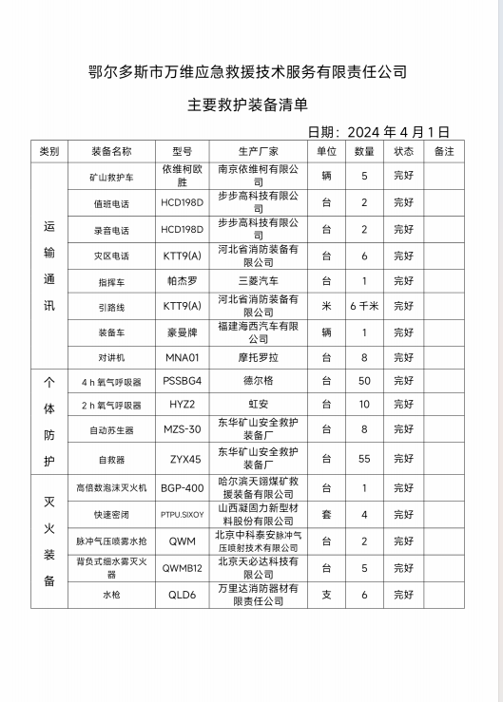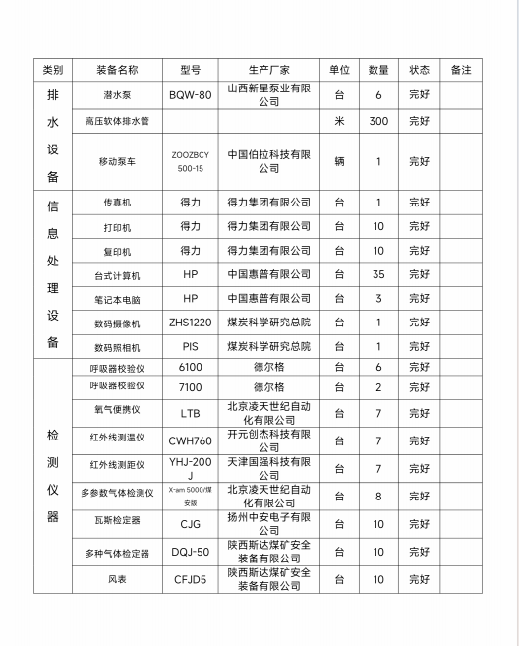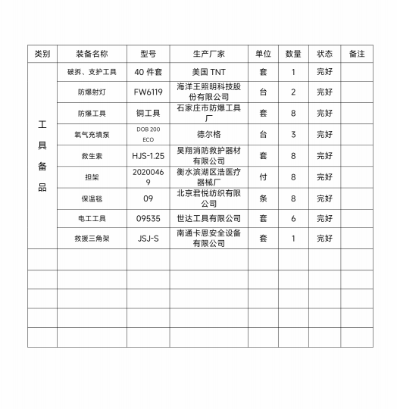

附件8：医疗救护协议、救援协议

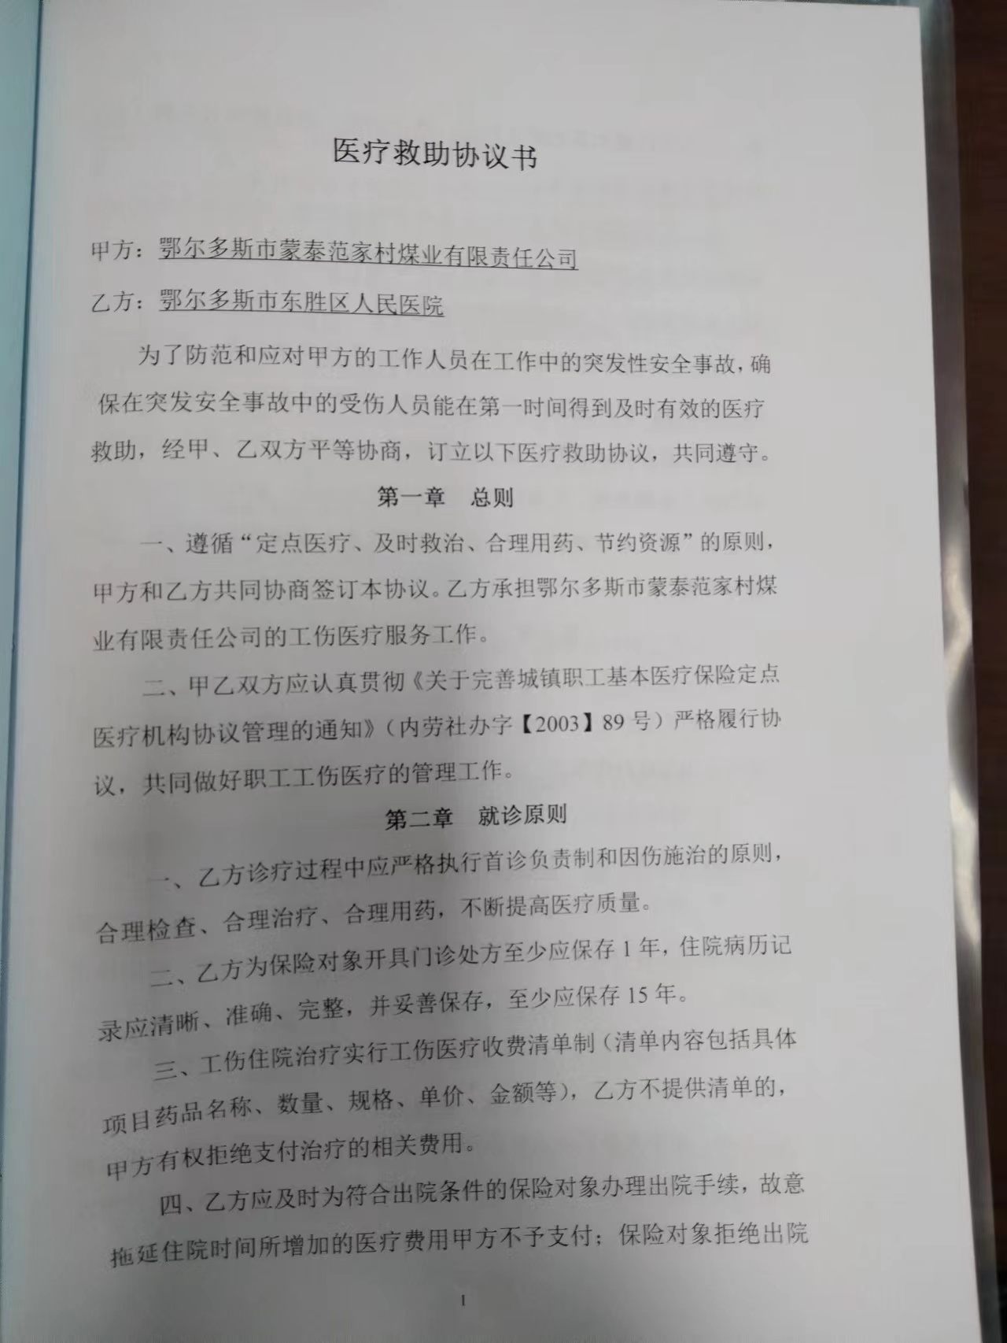
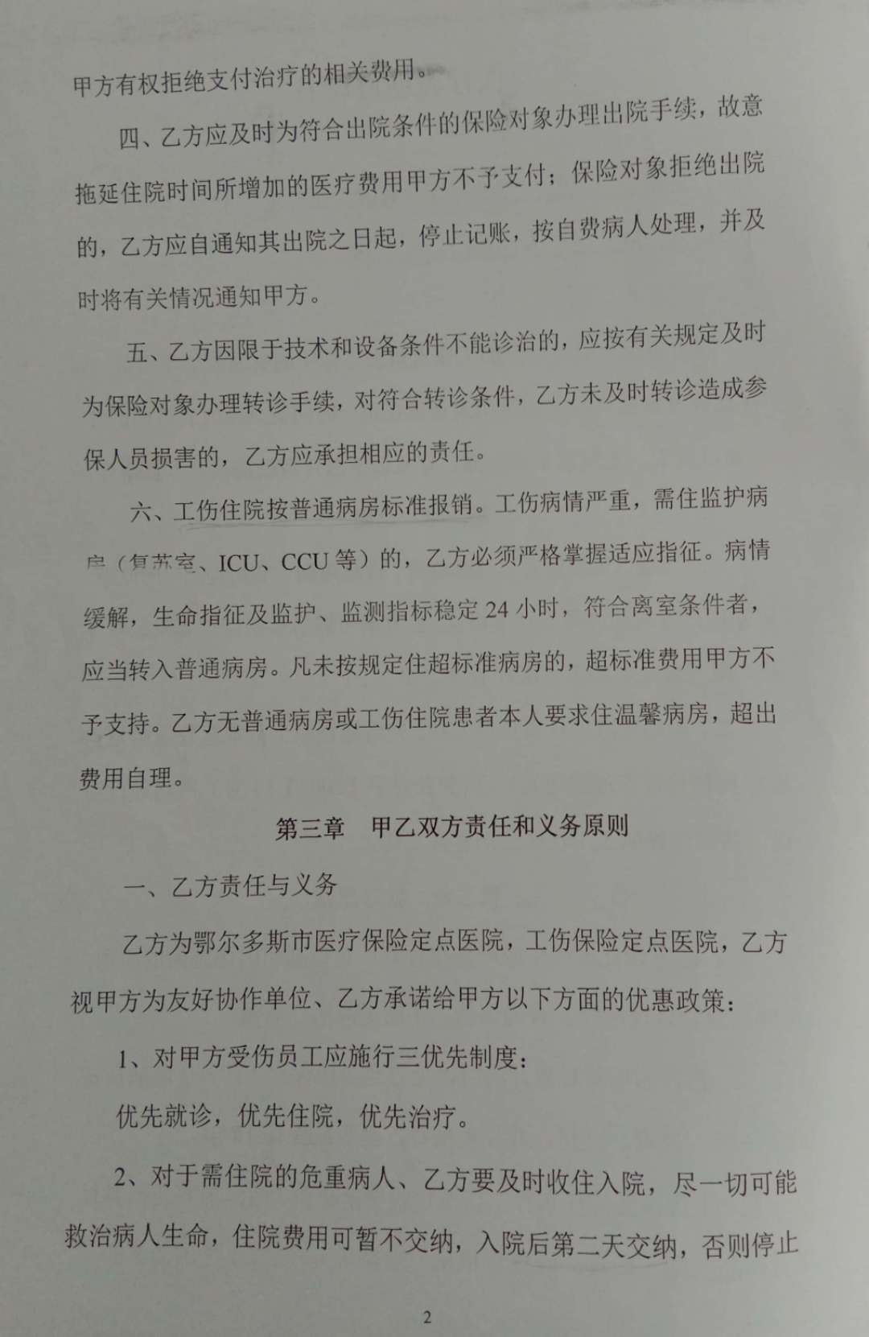
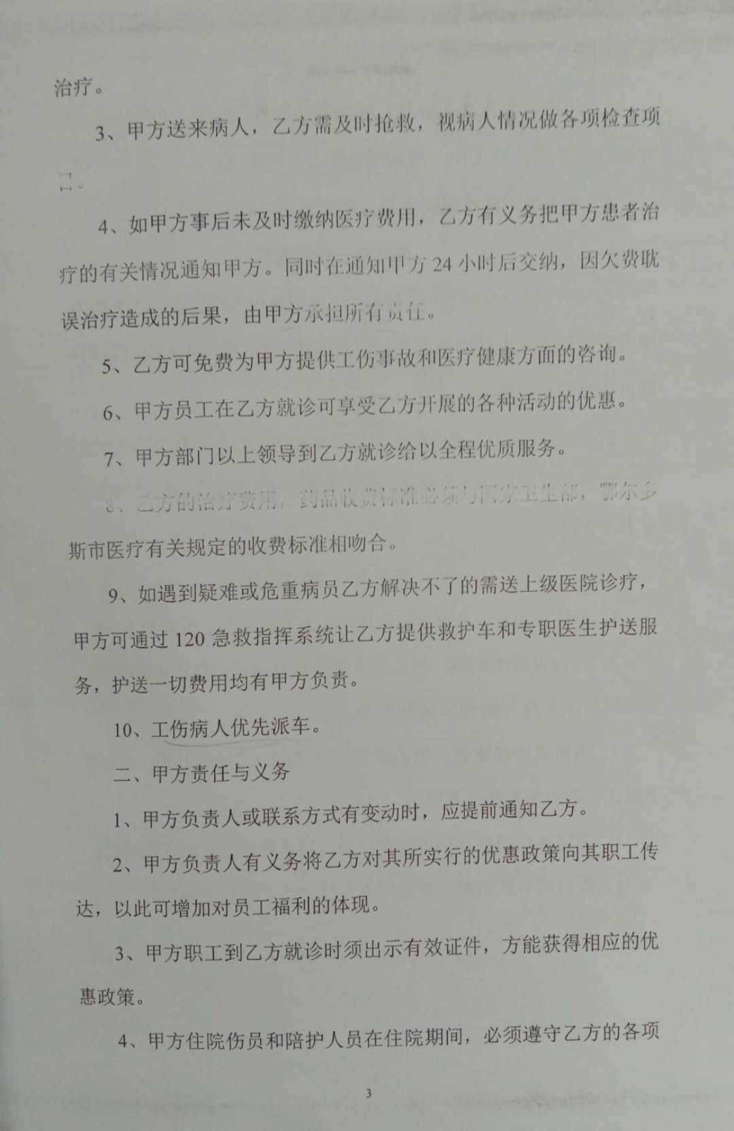
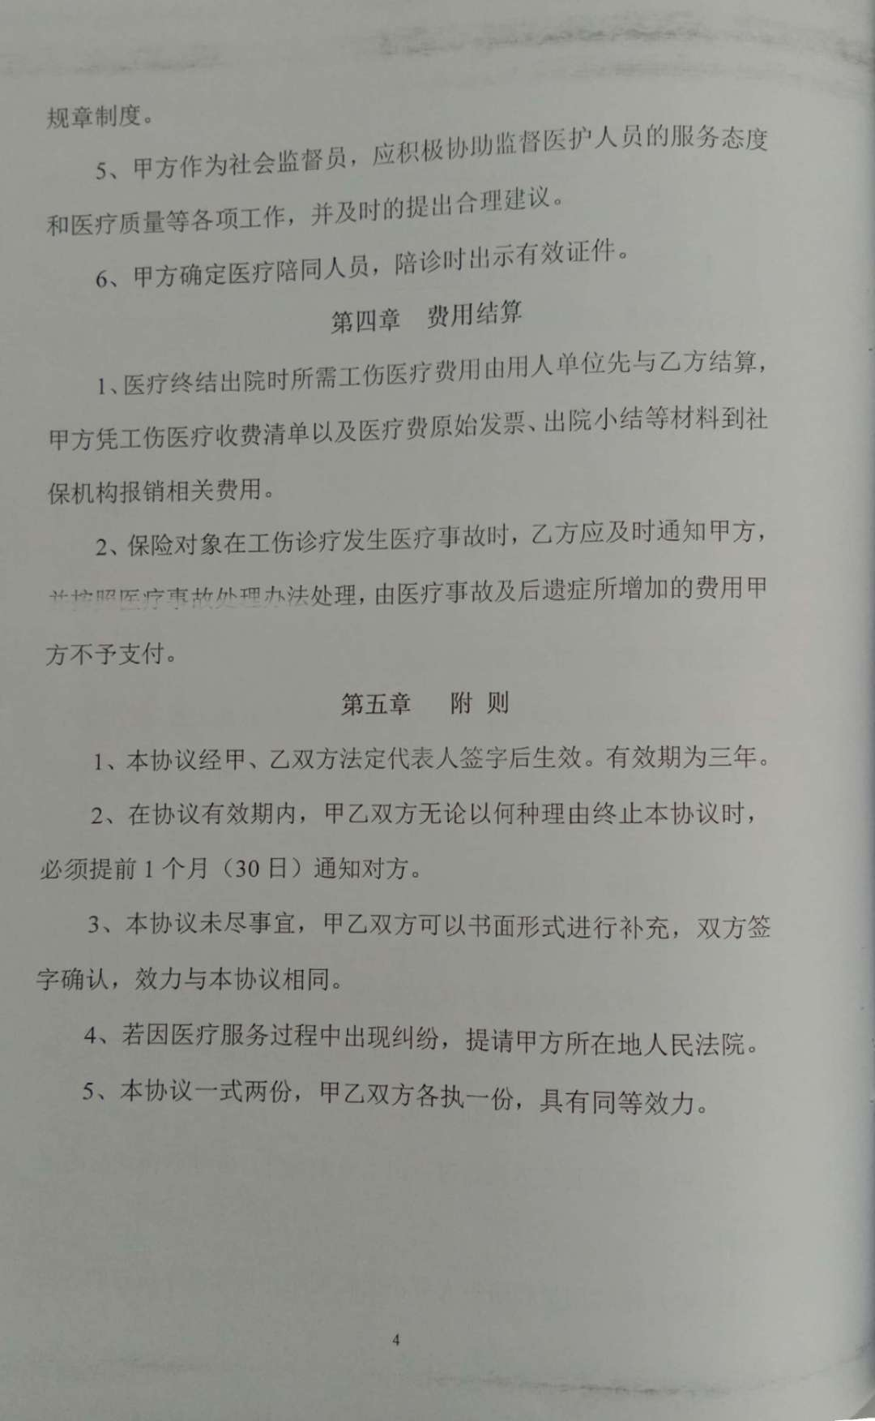

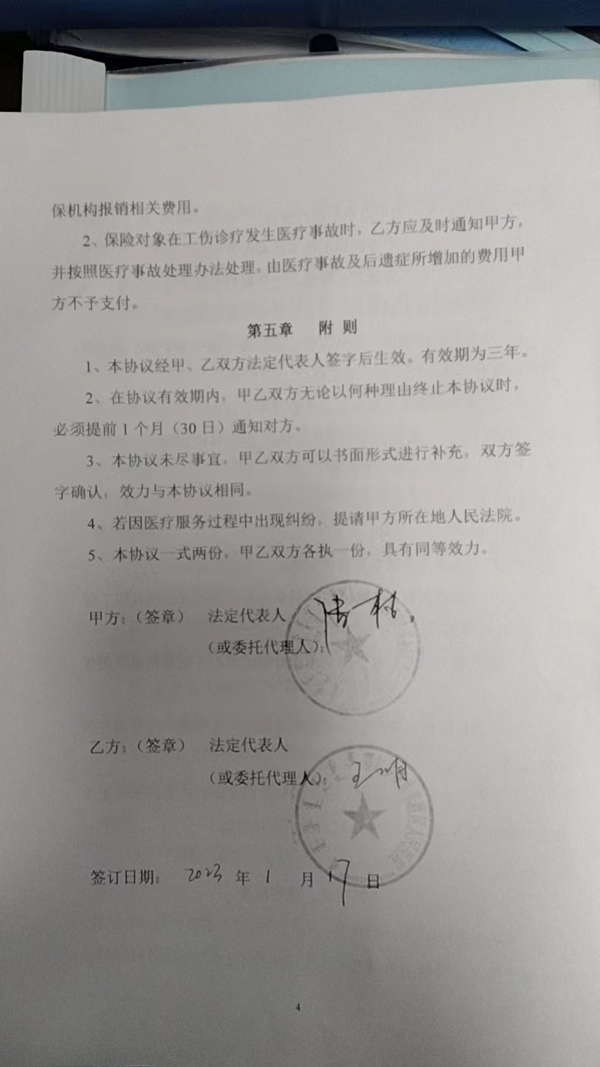

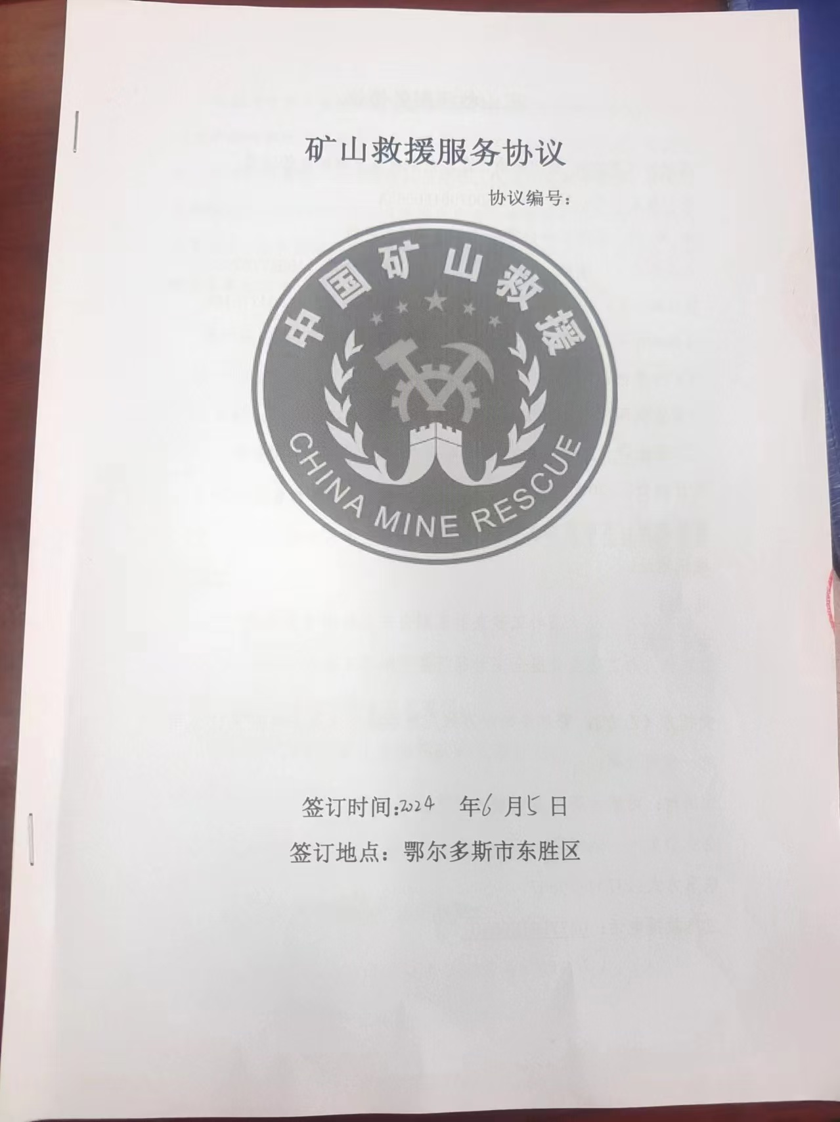

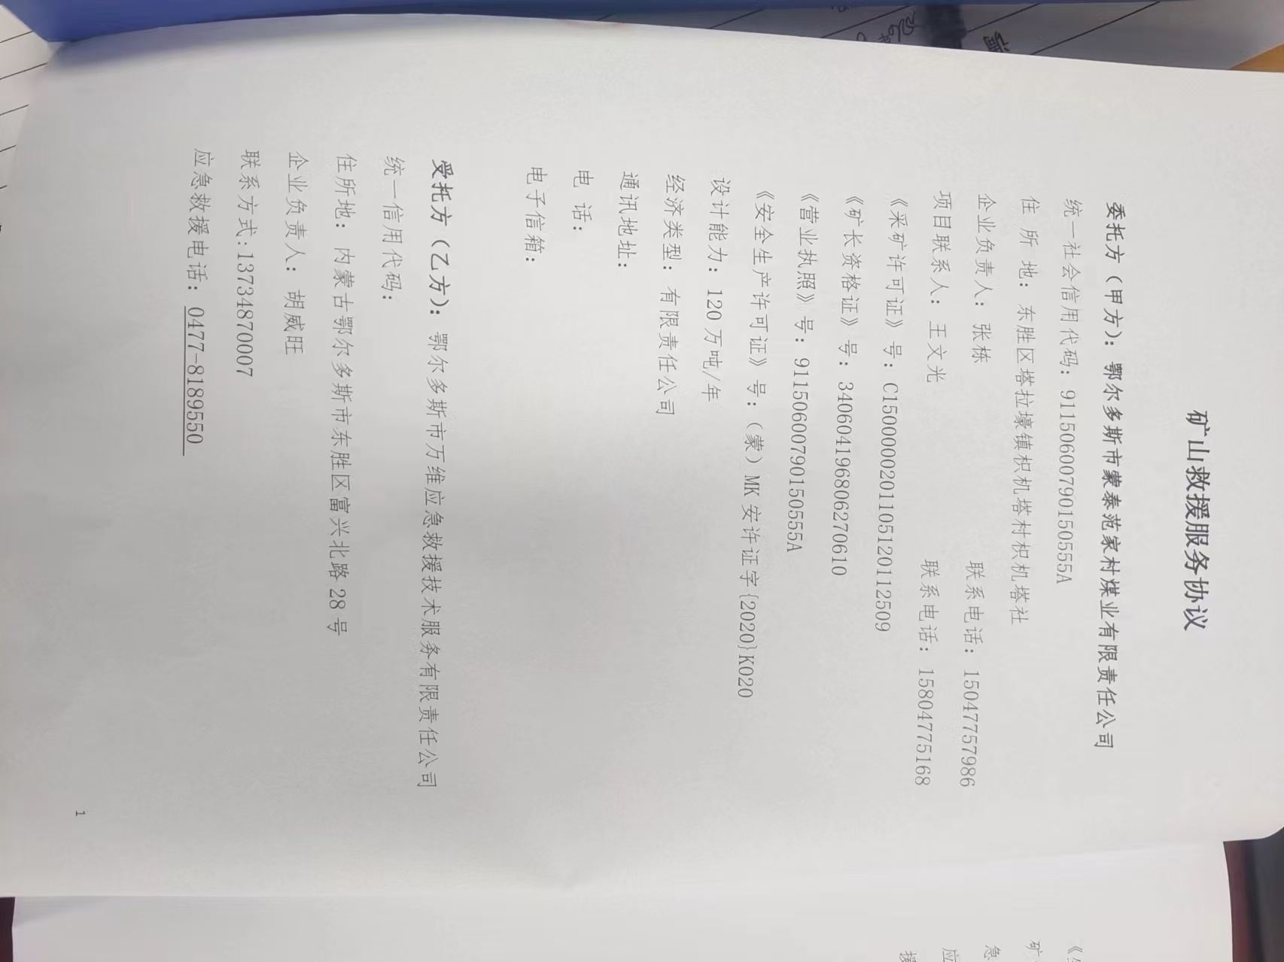

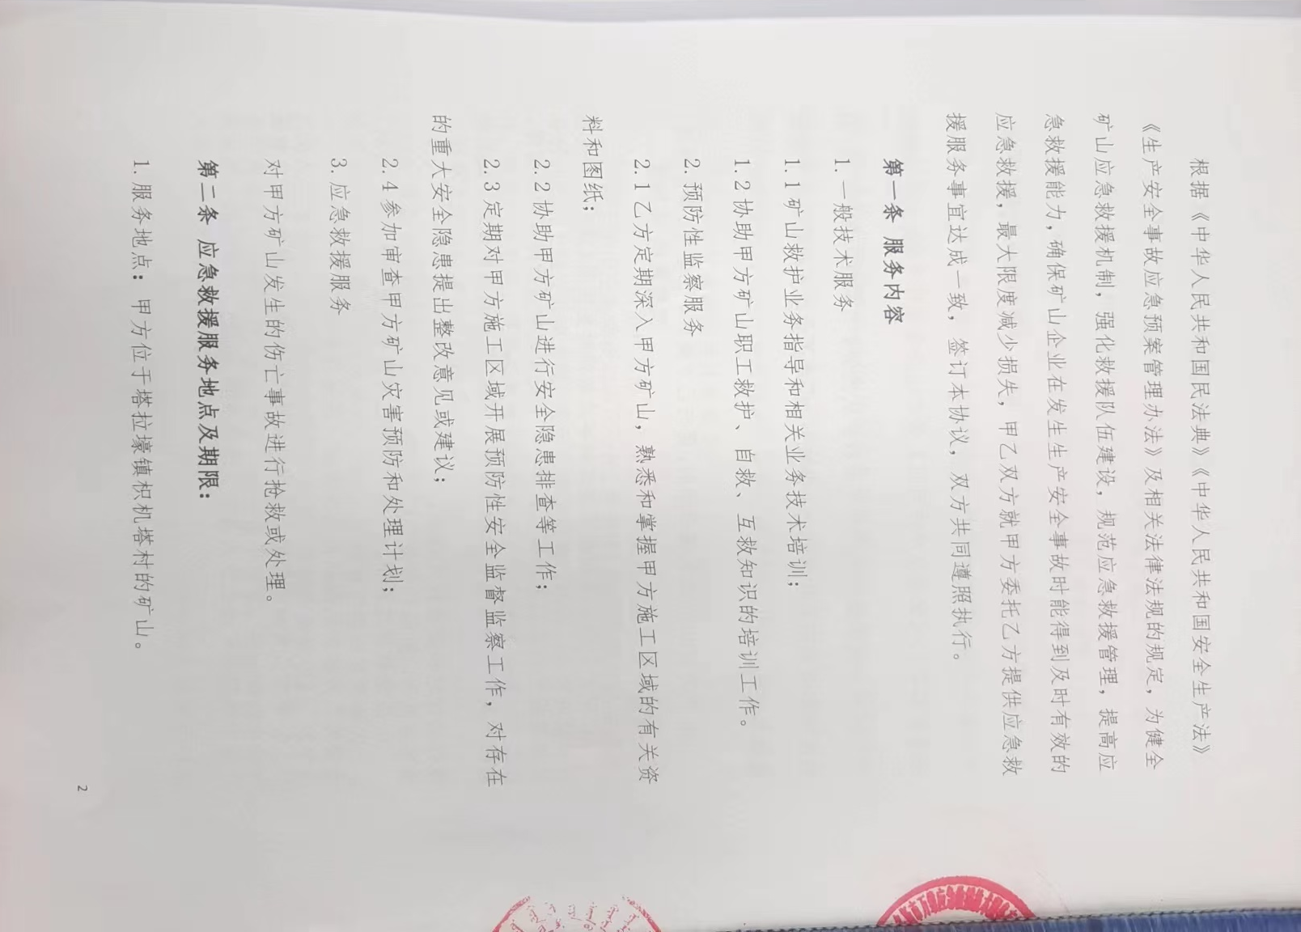

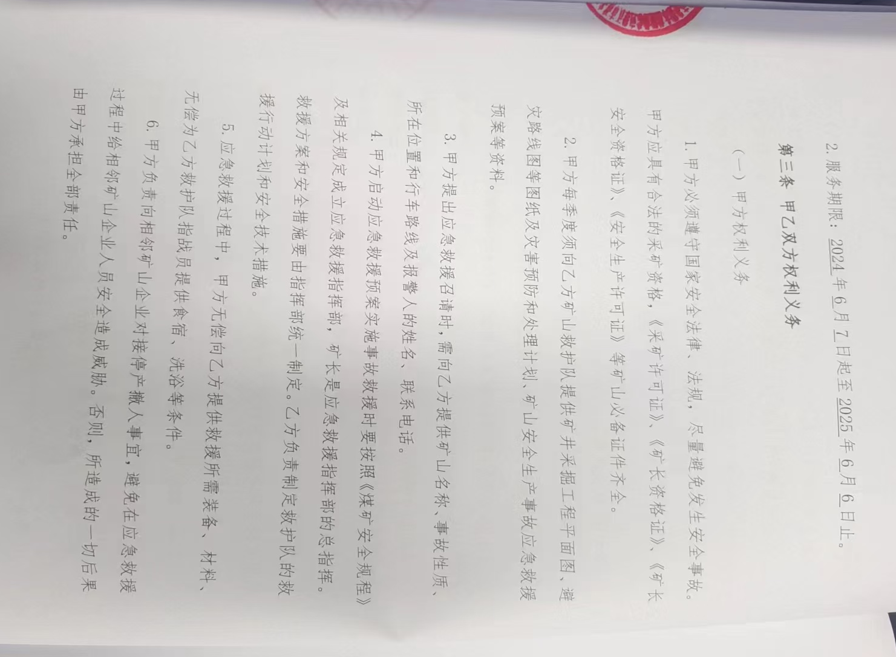

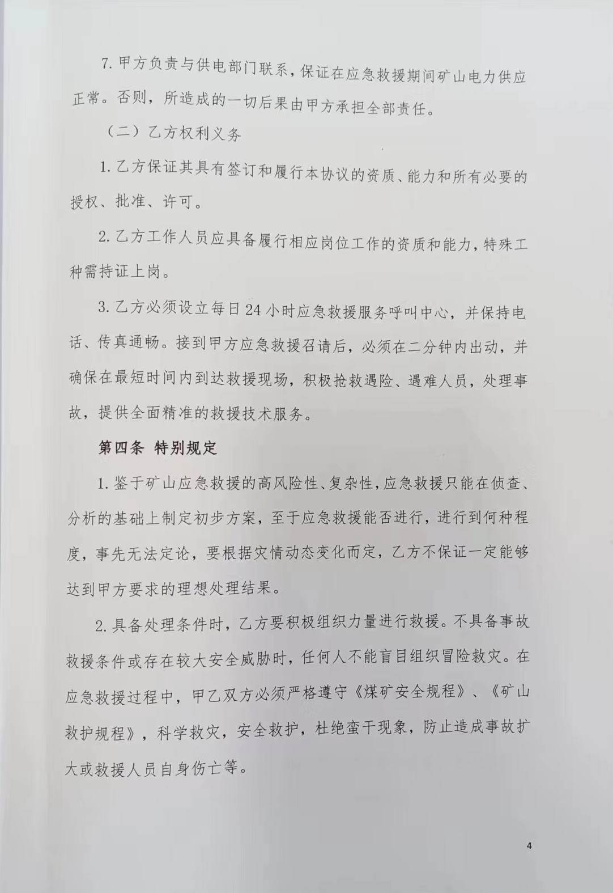

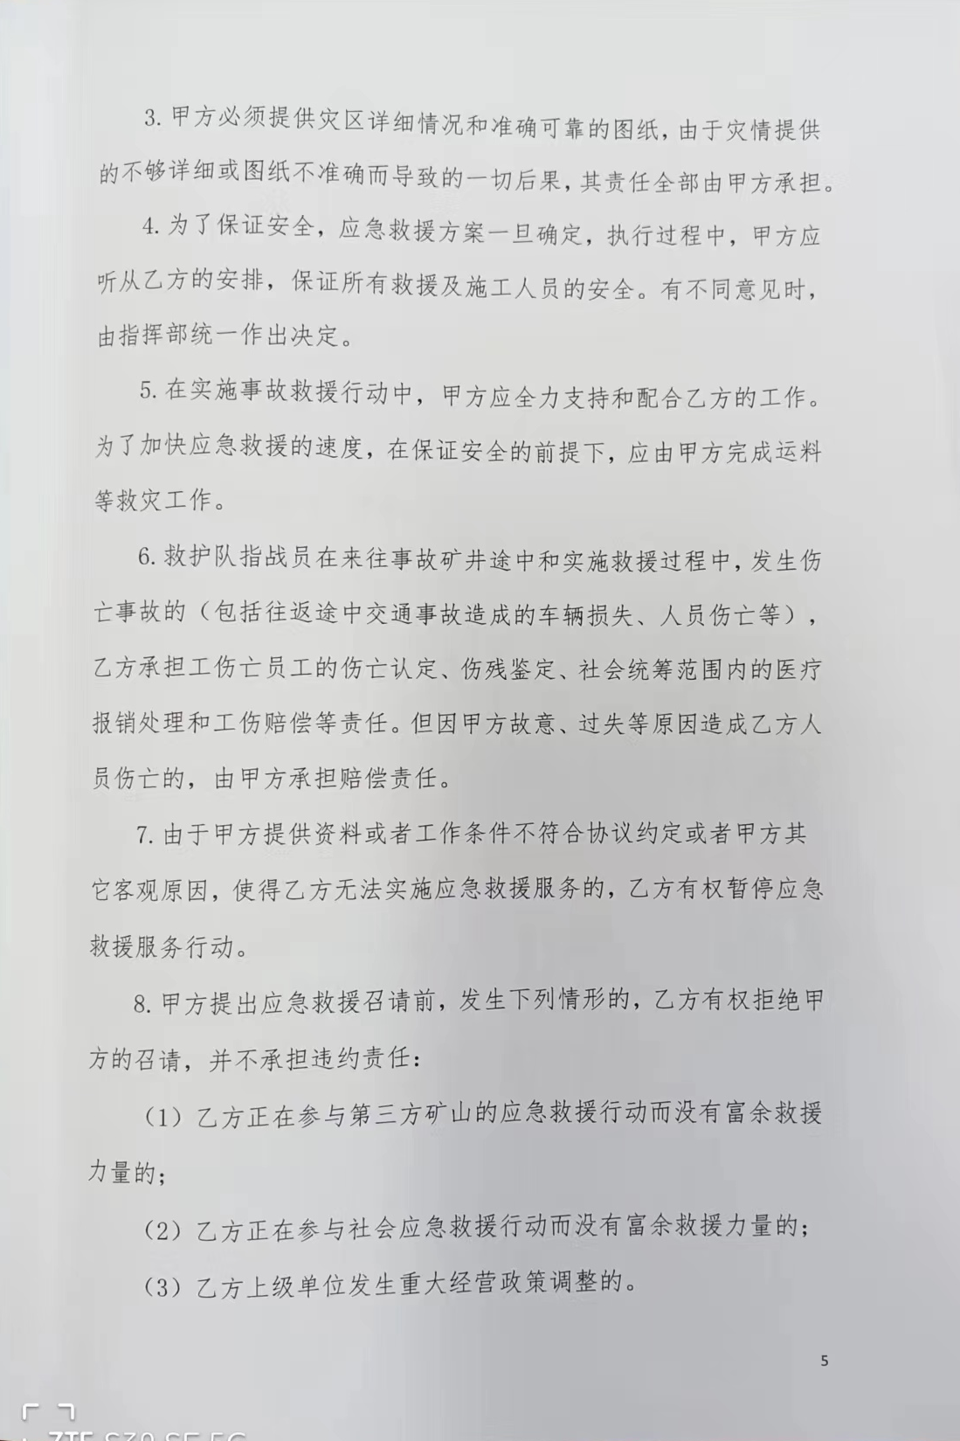

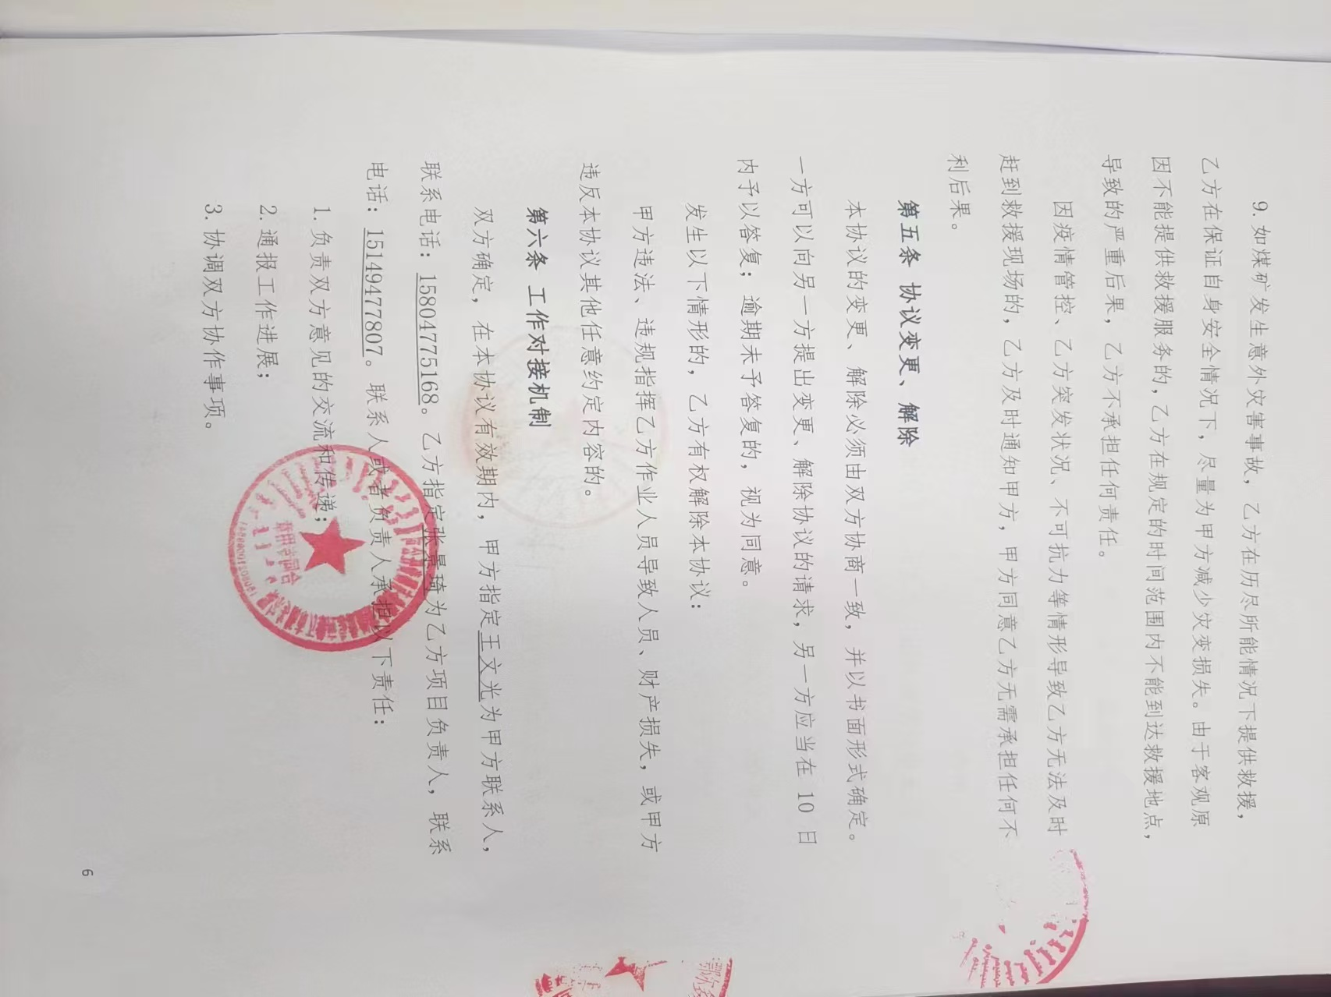

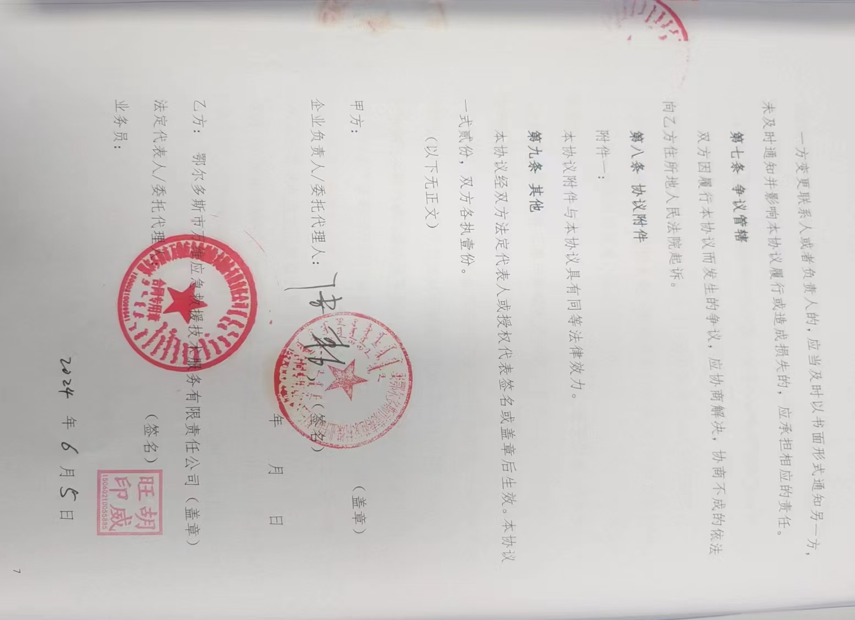

附件9：范家村煤矿生产安全事故应急专家联系表
序号 | 姓名 | 职务 | 职称 | 性别 | 出生年月 | 专业
1 | 岳 勇 | 总工程师 | 高级工程师 | 男 | 1977.04 | 采矿
2 | 李令功 | 安全副矿长 | 高级工程师 | 男 | 1975.09 | 采矿
3 | 朱熟生 | 生产副矿长 | 工程师 | 男 | 1972.06 | 采矿
4 | 庞伟栋 | 机电副矿长 | 工程师 | 男 | 1972.03 | 机电
5 | 欧林峰 | 技术副总工程师 | 工程师 | 男 | 1987.05 | 地测
6 | 段 辉 | 通防副总工程师 | 工程师 | 男 | 1981.02 | 通风安全
7 | 张旭东 | 地测副总工程师 | 工程师 | 男 | 1987.12 | 水文地质
9 | 李红旭 | 安全部副部长 | 工程师 | 男 | 1974.05 | 采矿
10 | 吕 超 | 机运区书记 | 工程师 | 男 | 1980.10 | 机电
12 | 徐玉龙 | 机运区副区长 | 工程师 | 男 | 1974.9 | 机电
13 | 沈斌 | 综掘区副区长 | 助理工程师 | 男 | 1986.06 | 矿建
14 | 王伟 | 范家村煤业公司安全部长 | 工程师 | 男 | 1987.04 | 安全
15 | 郝佳贝 | 鄂尔多斯市东胜区铜川镇卫生院主治医师 | 主治医师 | 男 | 1992.05 | 医 疗
16 | 王强 | 开滦集团地测副总 | 工程师 | 男 | 1986.3 | 地质
17 | 张宏炜 | 开滦集团采煤副总 | 工程师 | 男 | 1988.12 | 采矿
18 | 杨明 | 欣欣煤矿机电副总 | 工程师 | 男 | 1992.01 | 机电
19 | 周羽 | 欣欣煤矿地质副总 | 工程师 | 男 | 1992.01 | 水文地质

应急救援技术专家库专家联系方式
范  家  村  煤  矿 内 部 专 家 | 岳 勇 | 3983605 | 18305571962 | 总工程师
范  家  村  煤  矿 内 部 专 家 | 李令功 | 3983729 | 13856155326 | 安全副矿长
范  家  村  煤  矿 内 部 专 家 | 朱熟生 | 3983687 | 19955798169 | 生产副矿长
范  家  村  煤  矿 内 部 专 家 | 庞伟栋 | 3983696 | 15505619913 | 机电副矿长
范  家  村  煤  矿 内 部 专 家 | 吕 超 | 3983688 | 17505579889 | 机运区书记
范  家  村  煤  矿 内 部 专 家 | 徐玉龙 | 3983688 | 13856133562 | 机运区副区长
范  家  村  煤  矿 内 部 专 家 | 段 辉 | 3983648 | 13966101191 | 通防副总工程师兼通防部部长
范  家  村  煤  矿 内 部 专 家 | 欧林峰 | 3983770 | 15905613931 | 技术副总工程师兼生产技术部部长
范  家  村  煤  矿 内 部 专 家 | 张旭东 | 3983770 | 13512329478 | 地质副总工程师
范  家  村  煤  矿 内 部 专 家 | 李红旭 | 3983687 | 13956488528 | 安全部副部长
范  家  村  煤  矿 内 部 专 家 | 沈斌 | 3983606 | 18605672628 | 综掘区副区长
范  家  村  煤  矿 内 部 专 家 | 王 伟 | 3983701 | 18247782013 | 安全部主管
范 家村 煤矿外 聘专家 | 王强 |  | 13513210729 | 开滦集团地测副总
范 家村 煤矿外 聘专家 | 张宏炜 |  | 15047413317 | 开滦集团采煤副总
范 家村 煤矿外 聘专家 | 杨明 |  | 15047124714 | 欣欣煤矿机电副总
范 家村 煤矿外 聘专家 | 周羽 |  | 18730307980 | 欣欣煤矿地质副总
范 家村 煤矿外 聘专家 | 郝佳贝 |  | 13966095023 | 鄂尔多斯市东胜区铜川镇卫生院主治医师

附件10：四邻矿井矿山救援队联系表
单位名称 | 服务公司 | 值班电话 | 驻地地址
鄂尔多斯市万维应急救援技术服务有限责任公司 | 周边煤矿 | 0477-8189550 | 东胜
万利公司救援队 | 周边单位 | 0477-8206535 | 东胜

附件11：煤矿生产安全事故外部应急救援专家联系表
王强 |  | 13513210729 | 开滦集团地测副总
张宏炜 |  | 15047413317 | 开滦集团采煤副总
杨明 |  | 15047124714 | 欣欣煤矿机电副总
周羽 |  | 18730307980 | 欣欣煤矿地质副总
郝佳贝 |  | 13966095023 | 鄂尔多斯市东胜区铜川镇卫生院主治医师

附件12：范家村煤矿生产安全事故应急预案相关图纸
序号 | 图纸名称 | 备 注
1 | 矿井井田地形地质图
2 | 矿井井上下对照图
3 | 矿井采掘工程平面图
4 | 矿井通风系统图
5 | 矿井压风系统图
6 | 矿井供排水系统图
7 | 矿井监测监控系统图（监控布置和人员位置监测系统）
8 | 矿井供电系统图（井上下配电和井下电气布置）
9 | 矿井井下避灾路线图
10 | 矿井井下通信系统图
11 | 矿井运输系统图
12 | 矿井压风、供排水、防尘、防灭火系统图

附件13：格式化文本
范家村煤矿事故快报单
填报单位(公章)： 年 月 日
事故发生单位 |  | 隶属关系
事故发生时间 |  | 年 月 日 时 分 事故类别
事故发生地点
经济损失初步测算(万元)
事故伤亡人数 |  | 共计 人， 其中：死亡 人，重伤 人，轻伤 人，被困（涉险） 人。
伤者姓名 | 性别 | 年龄 | 工龄 |  | 工种 | 文化程度 | 就业类型 |  | 致伤部位 | 致伤程度
事故简单经过： |  |  |  | 事故直接原因： |  |  |  | 防范措施：
发生事故的现场示意图：

范家村煤矿生产安全事故快报单2
报告单位：
事故发生时间 | 年 月 日 时 分
事故单位地址
所属行业 |  | 核定产能
事故地点 |  | 事故类型
经济损失初步测算
(万元)
事故伤亡人数 | 共计 人，其中：死亡 人，重伤 人，轻伤 人，被困(涉险) 人。
事故简单经过：
原因初步分析：
抢险救灾进展情况及采取措施：
发生事故的现场示意图（可附页）：
报告地方政府情况 | 于 年 月 日 时 分 已 上 报 政 府 部 门

煤炭企业事故基本情况呈报表

填报单位： 年 月 日
事故单位详细名称 |  |  |  |  |  |  |  |  |  | 主要负责人
单位地址 |  |  |  |  |  |  |  |  |  | 联系电话
主管部门 |  |  |  |  |  |  | 企业规模 |  |  | 大型( )中型( )小型( )
事故类型  发生时间 |  |  |  |  |  |  | 矿井类型 |  |  | (新建、改扩建、技改、生产)
开拓方式 |  |  |  |  | 通风方式 |  |  |  |  | 采煤方法
核定能力  生产能力 |  |  |  |  | 瓦斯等级直接经济损失
经济类型 |  |  |  |  | 事故发生地点 |  |  |  |  | 人员伤亡事故（人）
1.国有重点（央企控股）  2.其他国有  3.乡镇煤矿  4.乡镇有证（个体） |  |  |  |  | 1.地面生产场所  2.采掘工作面  3.上下山  4.大巷  5.井筒  6.其它 |  |  |  |  | 死亡 | 重伤 | 轻伤 | 失踪
 |  |  |  |  |  |  |  |  |  | 证照情况
事故原因
工商营业执照证号：
安全生产许可证号：
采矿许可证号：
主要负责人安全生产
知识和考核能力合格
证号：

姓名 | 性别 |  | 年龄 | 籍贯 |  | 工种 | 工龄 |  | 就业类型 | 伤害程度 |  | 伤害部位
事 故 简 要 经 过
已 经 采 取 的 措 施
其 他 应 报 告 的 情 况

范家村煤矿生产安全事故接报记录表
序号 | 汇报时间 | 汇报单位 | 汇报人 | 汇 报 内 容 |  | 备 注
 |  |  |  | 事故基本情况 | 事故处置情况
1
2
3
4
5
6
7
8
…

范家村煤矿生产安全事故应急响应及处理记录表
序号 | 指令人 | 指令人职务 | 指令时间 | 指令内容 | 指令落实情况 | 备 注
1
2
3
4
5
6
7

预案启动通知记录表

通知时间 | 姓名 | 单位 | 职务 | 住址 | 固定  电话 | 移动  电话 | 备注

事故救援处置记录表

时 间 | 内 容
注：处置记录中以流水账的形式填写，主要记录整个救援过程所有指令的下达、领导指示、情况反馈物资调配等所有内容。

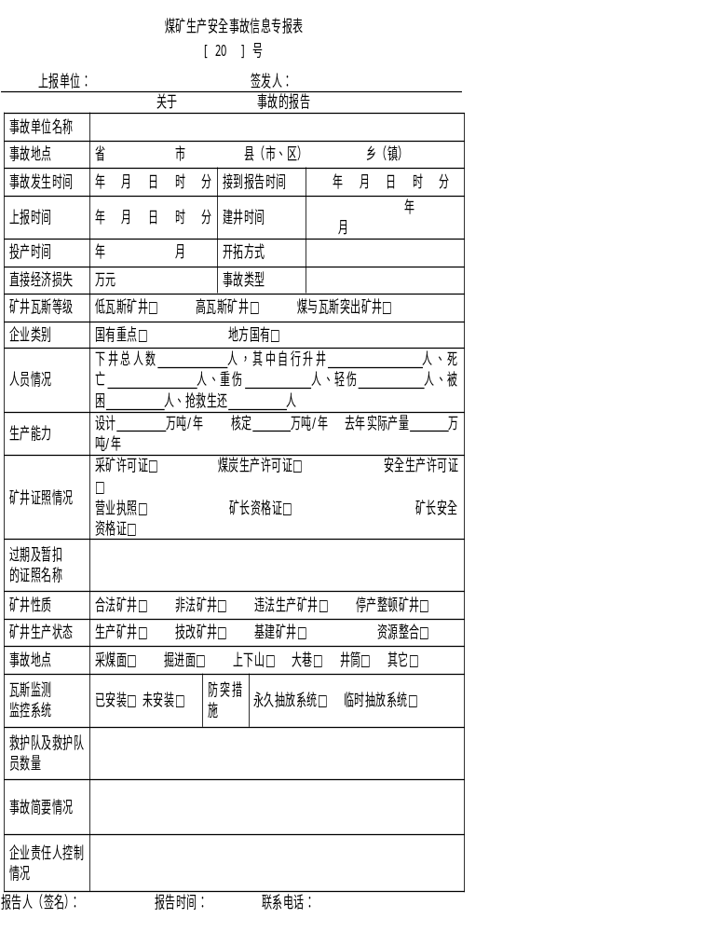
关于事故的发布
事故发生时间
事故发生地点
事故的性质
事故的主要原因
人员伤亡情况 | 死亡（人） |  |  | 直接经济损失
人员伤亡情况 | 重伤（人） |  |  | 直接经济损失
人员伤亡情况 | 轻伤（人） |  |  | 直接经济损失
人员伤亡情况 | 失联（人） |  |  | 直接经济损失
应急处置情况
当前恢复进度
备注 |  |  |  | 发布单位盖章
发布人： 联系电话： 发布日期：

关于 事故的新闻发布稿
年 月 日 煤矿（填写发生事故的具体地址或事故发生单位名称）发生 事故，截至 日 时，已经造成 人死亡， 人重伤， 人轻伤。
事故发生后， 矿高度重视，认真贯彻落实上级工作决策部署。矿主要领导在第一时间率领有关人员，全力组织救灾、抢救、救治和善后等各项工作。整个抢险救援工作是及时、有利、有序、有效的。
据初步调查，本次事故是由 引起，同时还暴露出 个方面的问题：
事故调查组的全体同志坚持“四不放过”原则和客观公正、实事求是的态度，通过扎实有效的工作，严肃认真彻底查清事故原因，并将依法依规严肃追究有关责任人的责任。同时，事故调查组还要求有关部门、有关单位深刻总结事故教训，用事故教训推动整个安全生产工作，切实维护广大人民群众的生命财产安全。
谢谢大家！

附件14：关键的路线、标识和图纸
重要防护目标
地点 | 防护名称 | 防护目标
地面 | 10kv变电所 | 高压开关柜
地面 | 热交换站 | 所有安全设施
地面 | 安全监控终端 | 监控机房
地面 | 压风机 | 压风机储气罐
地面 | 地面建筑群 | 工业广场、宿舍、办公楼
地面 | 井口 | 进风井口和回风井
地面 | 皮带走廊 | 电机、减速器
井下 | 采煤机 | 牵引电机
井下 | 系列车 | 移动变压器
井下 | 电缆 | 660V/1140V
井下 | 主运皮带 | 电机、减速器
井下 | 掘进机 | 电机
井下 | 皮带 | 电机、减速器
井下 | 中央变电所 | 高压开关
井下 | 中央水泵房 | 水泵电机
井下 | 监测监控系统 | 传感器及传输电缆
井下 | 通讯系统 | 传感器及传输电缆
井下 | 压风自救系统 | 输送管路
井下 | 供水施救系统 | 输送管路
井下 | 紧急避险系统 | 硐室内外的设施

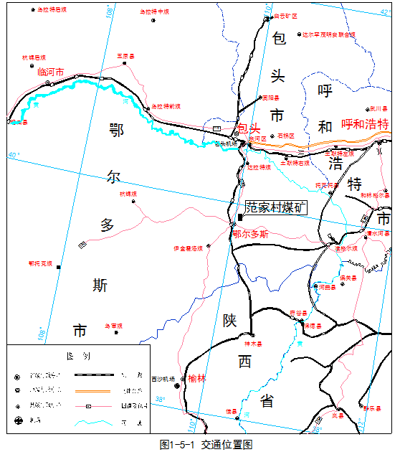
范家村煤矿地理位置图
范家村煤矿

范家村煤矿四邻关系图

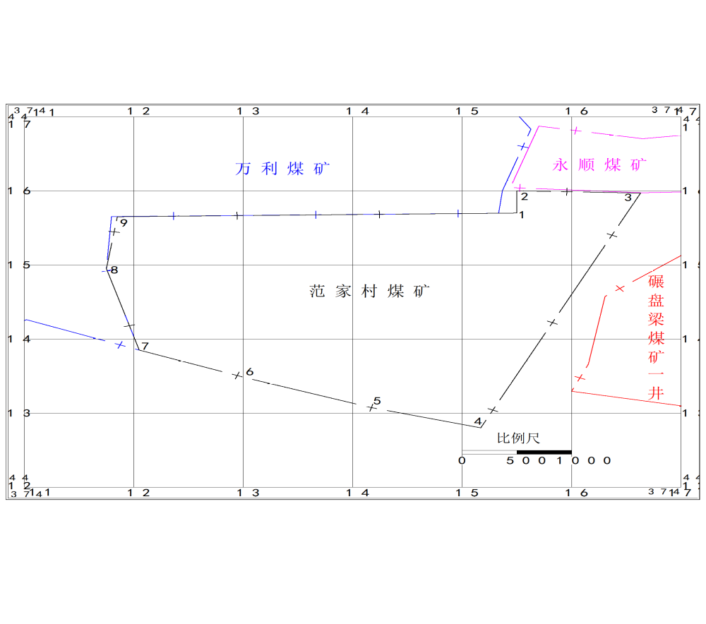

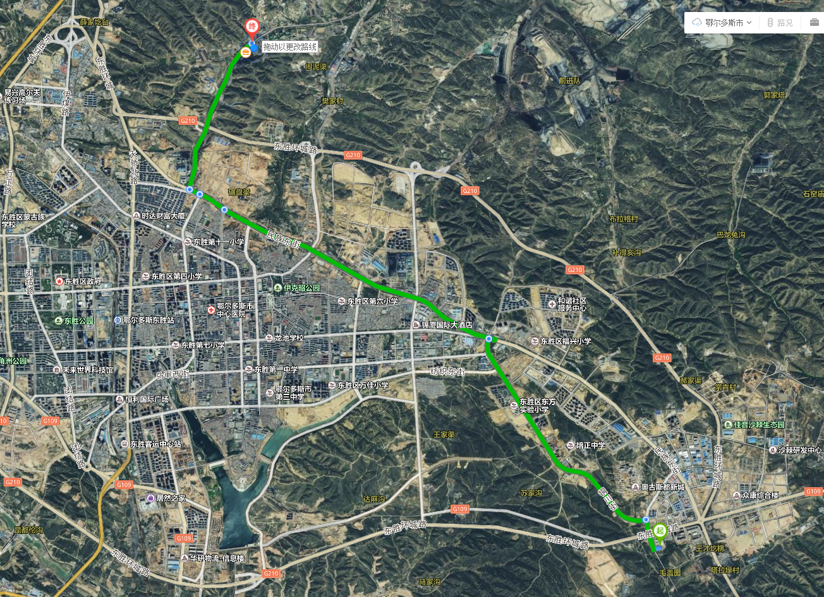
协议救援队位置及路线图

协议医院地理位置及路线图

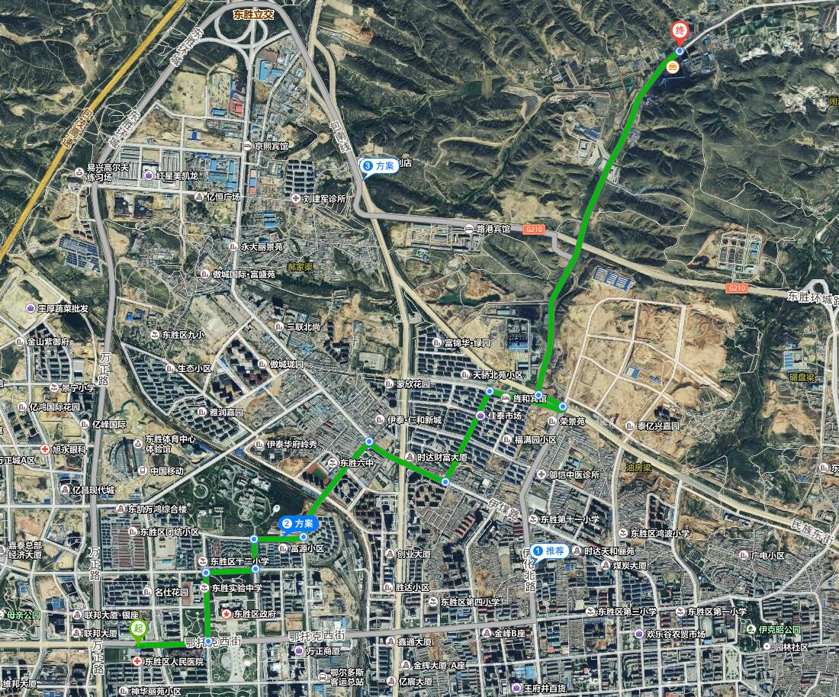
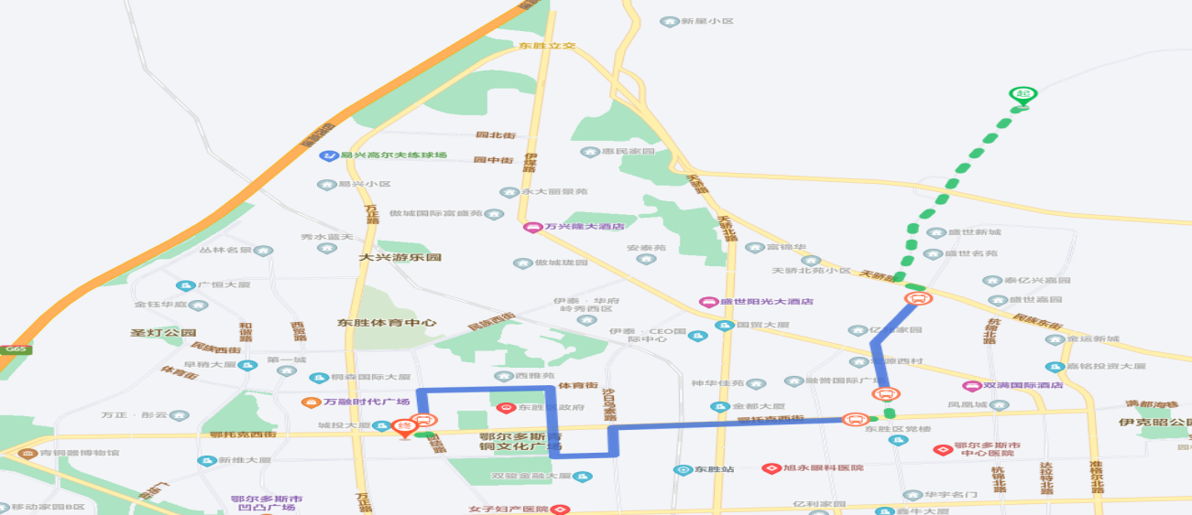

附件15：生产安全事故应急处置卡

